Министерство образования и науки Республики Казахстан
ВОСТОЧНО-КАЗАХСТАНСКИЙ ГОСУДАРСТВЕННЫЙ ТЕХНИЧЕСКИЙ УНИВЕРСИТЕТ им. Д.СЕРИКБАЕВА
Кафедра технологии машиностроения

Р. Габдысалык

ПРОГРАММИРОВАНИЕ СТАНКОВ С ЧПУ

КОНСПЕКТ ЛЕКЦИЙ
для студентов специальности 5В071200 очной и заочной
форм обучения

Усть-Каменогорск, 2017 г.
АННОТАЦИЯ

Современное автоматизированное производство основано, прежде всего, на применении числового программного управления металлорежущим и вспомогательным оборудованием. При этом уровень автоматизации определяется в первую очередь типом производства.
В крупном и массовом производстве создаются гибкие производственные линии, участки и цехи.
В серийном производстве наиболее эффективно использование полностью автоматизированных гибких производственных систем (ГПС).
В мелкосерийном и индивидуальном производстве автоматизация ограничивается применением отдельных станков с ЧПУ и многоцелевых станков типа обрабатывающий центр (ОЦ).
Технология автоматизированного производства с использованием станков с ЧПУ в корне отличается от технологии механической обработки на обычных универсальных, полуавтоматических и автоматических станках.
В конспекте рассмотрен комплекс вопросов технологии обработки на станках с ЧПУ:
- основные понятия системы ЧПУ, классификация и обозначение систем ЧПУ, структура комплекса «станок с ЧПУ»;
- принципы кодирования информации, правила программирования;
- оси координат и перемещения рабочих органов станков с ЧПУ;
- построение траекторий перемещения рабочих органов станков с ЧПУ;
- коррекция траектории перемещения рабочих органов станков с ЧПУ;
- приспособления, режущий и вспомогательный инструмент для станков с ЧПУ;
- размерная настройка станков с ЧПУ;
- структура и содержание основных этапов технологической подготовки производства при использовании станков с ЧПУ;
- проектирование технологического маршрута и операционной технологии обработки на станках с ЧПУ, технологическая документация;
- расчет режимов резания и нормирование операций обработки на станках с ЧПУ;
- определение экономической эффективности обработки на станках с ЧПУ;
- проектирование операций механической обработки на фрезерных, токарных и многоцелевых станках с ЧПУ.

СОДЕРЖАНИЕ

Лекция 1  - Числовое программное управление оборудованием и его роль в производстве………………………………………………………………  - Основные преимущества применения станков с ЧПУ………………….  - Структура комплекса "Станок с ЧПУ"…………………………………..  - Понятие системы ЧПУ и ее основные функции………………………...  - Позиционные, контурные и комбинированные системы ЧПУ………...  Лекция 2  - Виды и обозначения устройств ЧПУ…………………………………….  - Классификация и обозначение станков с ЧПУ, их характеристика…...  - Типаж металлорежущих станков с ЧПУ. Понятие модуля гибкой производственной системы………………………………………………  - Управление движениями рабочих органов в станках с ЧПУ. Интерполяторы……………………………………………………………  Лекция 3  - Принципы кодирования информации на перфоленте…………………..  - Алфавитно-цифровой код ИСО - 7 бит………………………………….  - Кодирование подачи и чистоты вращения шпинделя…………………..  - Структура управляющей программы в коде ИСО - 7 бит……………...  Лекция 4  - Программирование участков линейной интерполяции………………...  - Программирование участков круговой интерполяции…... …………….  - Оси координат и направления движения в станках с ЧПУ…………….  - Взаимосвязь систем координат при обработкена станках с ЧПУ……...  Лекция 5  - Траектория движения инструмента……………………………………...  - Построение траекторий рабочих перемещений инструмента при фрезерной обработке…………………………………………………….  Лекция 6  - Построение траекторий рабочих перемещений инструмента при токарной обработке………………………………………………………  - Построение траекторий вспомогательных перемещений инструментов……………………………………………………………..  - Коррекция траектории движения инструмента…………………………  Лекция 7  - Коррекция траектории движения инструмента при фрезеровании……  - Коррекция траектории движения инструмента при токарной обработке…………………………………………………………………..  - Коррекция для многоцелевых станков…………………………………..  Лекция 8  - Приспособления для станков с ЧПУ……………………………………..  - Режущий инструмент для станков с ЧПУ……………………………….  Лекция 9  - Вспомогательный инструмент для станков с ЧПУ…………………….  - Устройства для предварительной настройки инструмента вне станка..  - Наладка станков с ЧПУ…………………………………………………...  Лекция 10  - Размерная настройка фрезерных станков с ЧПУ………………………  - Размерная настройка станков сверлильно-расточной группы и многооперационных станков……………………………………………  - Размерная настройка токарных станков…………………………………  Лекция 11  - Структура технологической подготовки производства при использовании станков с ЧПУ……………………………………………  - Определение номенклатуры деталей для обработки на станках с ЧПУ  - Требования к технологичности деталей, обрабатываемых на станках с ЧПУ………………………………………………………………………  - Требования к чертежам деталей, обрабатываемых на станках с ЧПУ...  Лекция 12  - Особенности проектирования технологических процессов обработки деталей на станках с ЧПУ………………………………………………..  - Разработка маршрутной технологии для станков с ЧПУ………………  - Выбор оборудования для обработки различных групп деталей……….  Лекция 13  - Структура операционного технологического процесса для станков с ЧПУ………………………………………………………………………  - Технологическая документация при проектировании технологических процессов для станков с ЧПУ……………………….  - Составление расчетно-технологической карты…………………………  Лекция 14  - Назначение режимов резания при обработке на станках с ЧПУ………  - Нормирование операций обработки на станках с ЧПУ………………...  - Экономическая эффективность обработки на станках с ЧПУ…………  Лекция 15  Проектирование операции обработки на фрезерном станке с ЧПУ……...  - Подготовка исходных данных……………………………………………  - Выбор инструмента и назначение режимов резания……………………  - Построение траектории движения центра инструмента………………..  - Разработка текста управляющей программы……………………………  Лекция 16  Проектирование операции обработки на токарном станке с ЧПУ……….  - Подготовка исходных данных……………………………………………  - Выбор инструментов……………………………………………………...  - Определение режимов резания…………………………………………...  - Построение траекторий перемещений резцов…………………………..  - Разработка текста управляющей программы……………………………  Лекция 17  Проектирование обработки на многооперационных станках с ЧПУ…….  - Особенности проектирования технологических процессов механической обработки на многооперационных станках с ЧПУ……  - Пример проектирования обработки на многооперационном станке с ЧПУ……………………………………………………………………….  ЛИТЕРАТУРА……………………………………………………………… | 6  7  9  9  11  14  16  18  19  22  24  27  28  30  31  33  35  39  43  49  52  54  57  61  65  66  69  76  78  79  81  85  88  91  94  94  98  101  102  103  106  108  111  112  116  118  122  122  122  124  126  129  129  130  131  132  136  141  141  143  152

ЛЕКЦИЯ 1

План лекции:
- Числовое программное управление оборудованием и его роль в производстве.
- Основные преимущества применения станков с ЧПУ.
- Структура комплекса "Станок с ЧПУ".
- Понятие системы ЧПУ и ее основные функции.
- Позиционные, контурные и комбинированные системы ЧПУ.

1. Числовое программное управление оборудованием и его роль в производстве

Важнейшим резервом роста производительности труда в машиностроении является снижение трудоемкости механической обработки деталей на металлорежущих станках. Основной путь использования этого резерва - автоматизация процессов механической обработки деталей на основе применения металлорежущих станков с числовым программным управлением (ЧПУ), а также автоматических линий и автоматизированных участков на базе этих станков.
Автоматизация крупносерийного и массового производства обеспечивается применением станков-автоматов и автоматических линий. Для мелкосерийного и серийного производств, охватывающих примерно 75-80% продукции машиностроения, необходимы средства автоматизации, сочетающие в себе производительность и точность станков-автоматов с гибкостью универсального оборудования.
Такими средствами автоматизации являются станки с ЧПУ. Станок с ЧПУ представляет собой автомат с гибкой связью, работой которого управляет специальное электронное устройство. Программа обработки детали записывается в числовой форме на программоноситель и реализуется с помощью системы ЧПУ. При этом точность задания размеров зависит не от свойств программоносителя, а только от разрешающей способности системы ЧПУ. Станок с ЧПУ не требует длительной переналадки при переходе на обработку новой детали. Для этого достаточно сменить программу, режущий инструмент и приспособление. Это позволяет обрабатывать на станке широкую номенклатуру деталей. Работая в автоматическом цикле, станок с ЧПУ сохраняет свойства универсального станка с ручным управлением.
Применение станков с ЧПУ предъявляет новые требования к конструированию и к технологии обработки деталей. Коренным образом меняется технологическая подготовка производства (ТПП): центр тяжести ее переносится из сферы производства в сферу инженерного труда, она усложняется и увеличивается по объему.
Появляются новые элементы технологического процесса: траектория движения инструмента, коррекция траектории, управляющая программа обработки, размерная увязка положения детали и инструмента в системе координат станка, настройка инструмента вне станка с высокой точностью и т. д.
Кардинально изменяется характер и объем работы технолога. ЧПУ обработкой резанием позволяет формализовать этот процесс и применять для проектирования технологических процессов ЭВМ и другие средства автоматизации инженерного труда.
Внедрение в производство обработки на станках с ЧПУ - это крупное организационно-техническое мероприятие. Ему должен соответствовать тщательно продуманный план всех вытекающих из этой задачи работ и в том числе такой первоочередной, как обучение необходимого состава работников и подготовка специалистов в области проектирования технологических процессов механической обработки на станках с ЧПУ.
Инженер - механик специальности 12.01.00 «Технология машиностроения» должен уметь решать вопросы, от которых зависит успешное применение станков с ЧПУ в машиностроении. Для этого он должен хорошо знать технологические возможности станков с ЧПУ и их техническое оснащение, технико-экономическое обоснование целесообразности использования станков с ЧПУ, методы проектирования технологических процессов обработки деталей на этих станках, методы разработки управляющих программ (УП), порядок составления и оформления технологической документации.

2. Основные преимущества применения станков с ЧПУ

Начало промышленного применения станков с ЧПУ относится к 1957 - 60г.г. Первоначально станки с ЧПУ пришли на смену копировально-фрезерных станках при обработке фасонных поверхностей. Шаблон или копир заменила магнитная или перфорированная лента, которая позволила задавать необходимую информацию (программу) числовым методом.
По мере улучшения систем ЧПУ их стали применять на токарных, сверлильных, расточных и других видах станков. Расширение области применения ЧПУ происходило одновременно с совершенствованием самих устройств ЧПУ и станков. Системы ЧПУ на магнитной ленте уступили место системам с перфолентой, а они, в свою очередь, системам со встроенной памятью и системам ЧПУ со встроенной мини ЭВМ. Таким образом, можно говорить о нескольких поколениях в развитии станков с ЧПУ.
Использование ЧПУ коренным образом повлияло на конструкцию самих станков. Длинные, разветвленные кинематические цепи в станках уступили место элементарно простым, с автономными приводами перемещения рабочего органа по каждой координате. Требования к стабильной точности при эксплуатации станков в условиях знакопеременных подач привели к созданию принципиально новых конструкций направляющих, столов, ходовых винтов, зубчатых передач.
Требования к сокращению сроков подготовки производства при использовании станков с ЧПУ привели к созданию систем автоматизированной подготовки УП на базе широкого использования ЭВМ.
Опыт использования станков с ЧПУ показал, что эффективность их применения возрастает при усложнении конструкций деталей, повышении их точности.
На основе ЧПУ решается проблема круглосуточного использования оборудования, когда в первую смену производство подготавливается, а во 2-ю и 3-ю смены оно работает при малочисленном штате обслуживающего персонала.
На современном этапе развития машиностроения применение станков с ЧПУ стало одним из главных направлений научно-технического прогресса в области механической обработки резанием.
Металлорежущие станки с ЧПУ способны выполнить практически неограниченное число различных согласованных перемещений рабочих органов с определенной точностью и за известное время по заранее заданным командам. Все это создает новые технологические возможности и расширяет их применение, совершенствует производство на новой основе. Оборудование с ЧПУ - это техника, которой принадлежит будущее.
По отечественным и зарубежным данным эффективность от внедрения станков с ЧПУ определяется следующими показателями:
1. Числом заменяемых универсальных станков (3 - 8).
2. Сокращением количества рабочих (на 25 - 30%).
3. Увеличением доли машинного времени в структуре операции и ростом производительности труда (до 70%).
4. Снижением трудоемкости изготовления деталей (на 25 - 80%).
5. Сокращением сроков подготовки производства (на 50 - 70%).
6. Сокращением общей длительности цикла изготовления продукции (на 50 - 60%).
7. Экономией стоимости проектирования и изготовления оснастки (от 30 до 80%).
8. Уменьшением брака, повышением точности обработки (в 2 - 3 раза), обеспечением взаимозаменяемых деталей.
9. Сокращением объема и времени на выполнение разметочных и слесарно-доводочных работ (в 4 - 8 раз).
10. Внедрением с начала запуска технически обоснованных расчетных норм.
Особое значение внедрение станков с ЧПУ приобретает при организации гибких производственных систем (ГПС). Их применение в этом случае позволяет обеспечить выполнение двух важных условий:
- гибкость, то есть оперативность перестройки производства на выпуск новых изделий;
- безлюдную технологию, то есть возможность функционирования без дополнительного вмешательства оператора в течение длительного времени (от одной смены до круглосуточного режима работы).

3. Структура комплекса "Станок с ЧПУ"

В общем виде структуру комплекса "станок с ЧПУ" можно представить в виде трех блоков, каждый из которых выполняет свою задачу: управляющая программа (УП), устройство ЧПУ (УЧПУ) и собственно станок.
Управляющая программа содержит укрупненное кодированное описание всех стадий геометрического и технологического образования изделия. Главное (с информационной точки зрения) в этом описании то, что оно не допускает двусмысленных трактований.
В УЧПУ управляющая информация в соответствии с УП транслируется, а затем используется в вычислительном цикле, результатом которого является формирование оперативных команд в реальном масштабе машинного времени станка.
Станок является основным потребителем управляющей информации, исполнительной частью, объектом управления, а в конструктивном отношении - несущей конструкцией, на которой смонтированы механизмы с автоматическим управлением, приспособленные к приему оперативных команд от УЧПУ. К числу подобных механизмов относятся прежде всего те, которые непосредственно участвуют в геометрическом формообразовании изделия. Это механизмы координатных подач, направления которых различны. В зависимости от числа координат движения, задаваемых механизмами подачи, складывается та или иная система координат обработки: плоская, пространственная трехмерная, пространственная многомерная. Из всех механизмов механизмы подачи требуют в процессе управления наибольшего объема переработки информации и вычисления, поэтому от числа управляемых координат, от сложности геометрической координатной задачи формообразования во многом зависит сложность УЧПУ в целом и используемая методика программирования.

4. Понятие системы ЧПУ и ее основные функции

Под системой ЧПУ понимается (ГОСТ 20523-75) совокупность специализированных устройств, методов и средств, необходимых для осуществления числового программного управления станком. Собственно устройство ЧПУ составляет часть этой системы и конструктивно выполняется обычно в виде отдельного блока, который может быть встроен непосредственно в станок.
Уровень реальной системы ЧПУ определяется степенью реализации целого ряда функций при управлении оборудованием (рис.1.1.):

СПО
Внешние
устройства
Промышленный
робот (ПР)
К ЭВМ
высшего
уровня
Оператор
УП



Рис.1.1. Организация управления оборудованием.
Память |  |  | Память
оперативная |  |  | системная
Интерпретация кадров УП
Интерполяция
 | приводами подач
приводом главного
движения
технологическими узлами
дискретного действия
Коррекция на размер
инструмента
 | Реализация циклов
 | Смена инструмента
Коррекция погрешностей
устройств объекта
управления
 | Адаптивное управление
Накопление статистической
информации
Автоматический
встроенный контроль
Оптимизация режимов
и циклов
 | Управление смежными объектами
 | Связь с оператором

5. Позиционные, контурные и комбинированные системы ЧПУ

Позиционные системы обеспечивают управление быстрыми перемещениями рабочих органов станка с целью точной установки инструмента или заготовки в рабочую позицию. При этом, как правило, не требуется согласованного перемещения рабочих органов по различным направлениям. Такие системы применяются прежде всего на расточных, сверлильных и других станках, работающих осевым инструментом. При этом основной задачей является точное совмещение оси шпинделя инструмента с осью обрабатываемого отверстия. Для достижения высокой точности позиционирования скорость подачи по мере приближения рабочих органов к заданным программой координатам снижается ступенчато и становится равной нулю в заданной точке (рис.1.2).

Рис.1.2. Изменение скорости подачи при позиционировании
рабочего органа станка с ЧПУ.
S_{max}
S_{max}
Х, мм
F
0
0,05
9,5
21

Направление подхода к заданной точке, как правило, всегда выбирается только одно, например, совпадающее с положительным направлением координатных осей. Такое мероприятие снижает влияние на точность позиционирования зазоров в кинематических цепях и изменяющихся по направлению сил трения.
В станках с позиционными системами ЧПУ перемещения рабочих органов по двум координатам может осуществляться последовательно, либо одновременно (рис.1.3).

Рис.1.3. Траектории движения инструмента на станках
с позиционными системами ЧПУ.
y
4
3
2
6
5
1
x
7
0
y
2
1
3
x
0

В первом случае рабочий орган из исходной точки перемещается только параллельно осям системы координат и при достижении заданных точек позиционирования выполняется обработка отверстий, например, сверлением и растачиванием по заданному циклу.
Во втором случае рабочий орган перемещается в заданные точки позиционирования по кратчайшему пути, поскольку система ЧПУ работает одновременно по двум координатным направлениям. Естественно, что при использовании второй схемы время на позиционирование сокращается.
Позиционные системы получили некоторое применение и на токарных станках. При таком управлении токарный станок может выполнять обработку ступенчатых валиков и фасонных поверхностей фасонными резцами.

Контурные (или непрерывные) системы ЧПУ обеспечивают управление движениями двух или нескольких рабочих органов станка при наличии непрерывной функциональной связи между ними. Необходимость в таком управлении возникает при обработке деталей со сложными контурами (плоскими и пространственными).
Контурные системы в общем случае можно разделить на прямолинейные, прямоугольные и криволинейные.
Прямолинейные системы ЧПУ осуществляют перемещение инструмента по прямой, расположенной под любым углом к осям координат, а также позиционирование.
Прямоугольные системы ЧПУ осуществляют последовательные перемещения инструмента по координатным осям с рабочими подачами а также позиционирование. Такие системы применяются на токарных, фрезерных и др. станках.
Криволинейные системы ЧПУ управляют перемещениями при обработке сложных фасонных профилей. Движение инструмента по заданному закону обеспечивается интерполятором, который представляет собой вычислительное устройство системы ЧПУ.
Контурные (непрерывные) системы ЧПУ характеризуются:
числом управляемых координат;
числом одновременно управляемых координат;
видом следящего привода.
Технологические возможности станков, оснащенных контурными системами ЧПУ, в значительной степени определяются числом одновременно управляемых координат. Так, двухкоординатные фрезерные станки могут быть использованы только для обработки плоских контуров. Возможность установочного перемещения по вертикальной оси позволяет обрабатывать детали с внутренними контурами.
Трехкоординатные системы ЧПУ позволяют производить обработку деталей сложной пространственной формы. Много координатные системы ЧПУ кроме программных перемещений инструмента по осям X, Y и Z позволяют осуществлять поворот стола с заготовкой и наклон инструмента в двух взаимно перпендикулярных плоскостях.
В настоящее время отечественной промышленностью выпускаются станки с ЧПУ, имеющие от 2 до 6 одновременно управляемых координат. Это позволяет успешно решать проблему обработки таких сложных деталей, как лопатки турбин, имеющих переменный профиль в сечении и изменяющийся радиус кривизны.
Комбинированные (универсальные) системы ЧПУ обладают свойствами как позиционных, так и контурных систем. Указанные системы нашли распространение в многооперационных станках типа "обрабатывающий центр".

КОНТРОЛЬНЫЕ ВОПРОСЫ

- Что представляет собой станок с ЧПУ?
- Какие преимущества дает использование станков с ЧПУ?
- Опишите структуру комплекса «Станок с ЧПУ».
- Какие основные функции системы ЧПУ?
- Какие существуют виды систем ЧПУ?
ЛЕКЦИЯ 2

План лекции:
- Виды и обозначения устройств ЧПУ.
- Классификация и обозначения станков с ЧПУ, их характеристика.
- Типаж металлорежущих станков с ЧПУ. Понятие модуля гибкой производственной системы.
- Управление движениями рабочих органов в станках с ЧПУ. Интерполяторы.

1. Виды и обозначения устройств ЧПУ

К СЧПУ относят средства, участвующие в выработке по заданной программе управляющих воздействий на исполнительные органы станка и другие механизмы, средства внесения и управляющее воздействие внешних и адаптивных поправок, а также средства диагностики и контроля работоспособности СЧПУ и станка при изготовлении детали. СЧПУ станком должна включать: технические средства; программное обеспечение (для программируемых СЧПУ); эксплуатационную документацию.
К техническим средствам СЧПУ относятся:
-вычислительно-логическая часть (включая запоминающие устройства различного типа для программируемых систем);
-средства формирования воздействий на исполнительные органы станка (приводы подач и главного движения, исполнительные аппараты электроавтоматики и др.);
-средства связи с источниками информации о состоянии управляемого объекта (измерительными преобразователями различных видов, устройствами контроля, адаптации, диагностики и др.);
-средства обеспечивающие взаимодействие с внешними системами и периферийными устройствами (каналы связи с ЭВМ высшего ранга и др.).
Технические средства входящие в состав СЧПУ, обычно конструктивно оформляются в виде автономного устройства - УЧПУ.
К УЧПУ сходятся все нити управления автоматическими механизмами станка. Конструктивно УЧПУ выполнено как автономный электронный агрегат, имеющий устройство ввода УП, вычислительную часть, электрический канал связи с автоматическими механизмами станка. Внешний вид УЧПУ во многом определен панелью управления, с которой осуществляется выбор режима управления станком (ручной, наладка, полуавтоматический, автоматический); производится исправление программы в период ее отладки, вводится коррекция, ведется контроль за выполнением команд и наблюдение за правильной работой станка и самого устройства ЧПУ и др. Панель управления (пульт) УЧПУ, в свою очередь, определяется системой программирования, принятой для данного устройства, характерными признаками принятой системы программного управления, классом СЧПУ.
В соответствии с международной классификацией все УЧПУ по уровню технических возможностей подразделяются на следующие основные классы (таблица 2.1):
Таблица 2.1
Классификация устройств ЧПУ
Обозначение | Определение
NC  HNC  SNC,MNC  CNC  DNC  VNC | Числовое ПУ (Numerical control) Управление обработкой по программе, заданной в алфавитно-цифровом коде.  Разновидность устройства ЧПУ (Handled NC) с ручным заданием программы с пульта устройства ЧПУ.  Разновидность устройства ЧПУ (Stored NC, Memory NC), имеющая память для хранения всей управляю-щей программы  Автономная система ЧПУ станком (Computer NC),содержащая в своем составе ЭВМ или процессор.  Система управления группой станков от общей ЭВМ (Direct NC), осуществляющей хранение программ и распределение их по запросам от устройств управления станков (у станков могут быть установлены устройства типов NC,SNC,CNC)  Система УЧПУ, позволяющая вводить информацию непосредственно голосом (Voise NC)

Классификация для реальных УЧПУ является условной, поскольку реальный вариант может представлять собой синтез отдельных признаков разных классов. Особенно это относится к УЧПУ с признаками класса DNC, которые реализуются как системы DNC-NC, DNC-NC и др., а также к УЧПУ класса CNC, которые реализуются как системы VNC, CNC-HNC и др.
Обозначение конкретной модели УЧПУ состоит из ряда элементов:
-буква обозначает тип системы: П - позиционная; Н - непрерывная (контурная); У - универсальная или контурно-позиционная;
-цифра впереди букв означает модификацию системы;
-первая цифра за буквой - общее число управляемых по программе координат;
-вторая цифра за буквой - число одновременно управляемых координат;
-третья цифра за буквой - тип привода: 1 - шаговый; 2 - следящий или следящий регулируемый.
Например, система ЧПУ Н32-1М расшифровывается следующим образом:
Н - непрерывная система;
3 - число управляемых координат;
2 - число одновременно управляемых координат;
1 - следящий привод имеет шаговый двигатель (при наличии двигателя постоянного тока используют цифру 2);
М - модернизированная.
Встречаются и кодовые обозначения, например, "Размер 4" и др. Буквы в таком обозначении чаще всего указывают модификацию системы.

2. Классификация и обозначение станков с ЧПУ, их характеристика

Металлорежущие станки с ЧПУ можно классифицировать по различным признакам.
В зависимости от вида основных операций обработки станки с ЧПУ подразделяются на технологические группы: токарные; фрезерные; сверлильные; координатно-расточные; сверлильно-фрезерные (фрезерно - расточные); сверлильно-фрезерно-расточные; шлифовальные; многоцелевые (или многооперационные); для электрообработки; разные.
По принципу управления движением, который определяется системой ЧПУ (СЧПУ), различают три группы станков: с позиционными СЧПУ; с контурными СЧПУ; с комбинированными СЧПУ.
По количеству используемого: одноинструментные, многоинструментные. Многоинструментными принято считать станки с числом инструментов до 12. Станки, обеспечивающие особо высокую концентрацию операций, имеющие более 12 инструментов и снабженные специальным магазином для размещения инструментов, относят к многоцелевым. Особенность многоцелевых станков - наличие стола или делительного приспособления с периодическим или непрерывным (по программе) движением.
В соответствии с классификацией систем программного управления (CПУ) принята следующая схема обозначения станков. К основному обозначению станка добавляют один из индексов:
Ц - станки с цикловым управлением;
Ф1 - станки с цифровой индексацией положения рабочих органов, а также станки с цифровой индексацией и ручным вводом данных;
Ф2 - станки с позиционными СПУ;
Ф3 - станки с контурными СПУ;
Ф4 - станки со смешанными СПУ.
Кроме того, введены индексы, отражающие конструктивные особенности станков, связанные с автоматической сменой инструмента:
Р - смена инструмента поворотом револьверной головки;
М - смена инструмента из магазина.
Индексы Р и М записывают перед индексами Ф2,Ф3,Ф4.
Например, РФ2 - станок с позиционной СПУ и револьверной инструментальной головкой; МФ3 - станок с контурной СПУ и инструментальным магазином и т.д. Индекс МФ4 многоцелевого станка модели 262ПМФ4 означает, что станок оснащен смешанной СПУ и магазином инструментов.
Некоторые модели станков с ЧПУ имеют и другую индексацию - буквенные индексы заводов-изготовителей с указанием порядкового номера. Например, ГФ1813-С1 - станок Горьковского завода фрезерных станков.
В станках с ЧПУ сохраняется индексация по точности, принятая для универсальных станков: нормальная точность - класс Н, повышенная точность - класс П, высокая точность - класс В, особая точность - класс А, особо высокая точность (мастер станки) - класс С. Индекс класса точности (за исключением Н) в обозначении станка приводится после всех цифровых индексов, например: 6Б76ПМФ4 - многоцелевой станок повышенной точности.

Характеристика станков с ЧПУ включает следующие параметры:
1. | Число программируемых координат; тип системы.
2. | Дискретность задания координат, мм.
3. | Вид интерполяции (линейная; круговая; объемная линейная; винтовая).
4. | Смещение нуля отсчета (программированное; с пульта).
5. | Зеркальная отработка программы.
6. | Отработка программы в масштабах.
7. | Коррекция размеров инструмента и элементов станка.
8. | Наличие индикации (индикация положения, функций и кадров дисплея).
9. | Возможность управления от ЭВМ.
10. | Способ задания размеров (в приращениях; в координатах).
11. | Наличие смещения нуля с пульта системы.
12. | Наличие постоянных циклов.
13. | Наличие системы редактирования УП.
14. | Наличие выхода на внешний носитель.
15. | Способ задания перемещений функциями (параметры).
16. | Ввод программы (ручной ввод; с перфоленты; магнитной ленты, диска).
17. | Максимальная скорость привода (быстрота перемещений ), мм/мин.
18. | Предельная скорость рабочей подачи, мм/мин.
19. | Данные технологической памяти микроЭВМ.
20. | Системы диагностики и самодиагностики.
21. | Расширение функции языка программирования.
22. | Наличие диалогового режима.
23. | Возможность адаптивного управления.
24. | Вариантность и блочность построения системы.
25. | Тип управляемого привода.
26. | Защитные функции.
27. | Вводы-выводы (интерфейс и др.).
28. | Габаритные размеры (масса).
29. | Конструктивные особенности.
30. | Эргономическое решение.

3. Типаж металлорежущих станков с ЧПУ. Понятие модуля гибкой производственной системы.

Типаж металлорежущих станков с ЧПУ характеризуется их технологическим назначением (для обработки определенных групп деталей: валов, фланцев, плит, кулачков, корпусных и других деталей), характером производства (мелкосерийное, серийное), требуемой точностью обработки (повышенной, высокой и особо высокой), а также возрастающими требованиями промышленности к станкам с ЧПУ по повышению производительности, надежности, удобства обслуживания и эксплуатации. Отличительной особенностью типажа является включение в него большого числа многоцелевых станков с ЧПУ, позволяющих комплексно обрабатывать различные детали за один установ.
Типаж металлорежущих станков с ЧПУ в силу интеграции операций, выполняемых на одном рабочем месте, претерпевает большие изменения, и из традиционных типажных групп, названных выше, выделены две основные группы: для обработки тел вращения и для обработки корпусных деталей.
Токарные станки с ЧПУ по основным параметрам обработки, т.е. по отношению длины обработки L к диаметру D, можно разбить на патронные (для обработки деталей с L/D = 0,25-1,0) и центровые (патронно-центровые), обеспечивающие обработку деталей с L/D = 1,0-10 и выше.
В типаж токарных станков с ЧПУ включены как базовые модели, так и их модификации (с револьверной головкой, с инструментальным магазином, многосуппортные, двухшпиндельные и др.).
Наиболее важной характеристикой токарных станков является схема размещения на станке инструментальных блоков. Эти схемы могут быть самыми различными, но в станках с ЧПУ должна быть обеспечена автоматическая смена инструментов.
Новые отечественные токарные станки отвечают современному мировому техническому уровню по всем основным параметрам, техническим характеристике, технологическим возможностям, точности обработки, жесткости конструкции, автоматизации смены инструмента и заготовок и др.
Фрезерные станки с ЧПУ выпускают с консольным столом размерами , ,  мм. Фрезерные станки с бесконсольным столом имеют повышенные жесткость и точность обработки. Ширина столов таких станков составляет ряд, мм: 250, 400, 500, 630, 1000. Из бесконсольных вертикально-фрезерных станков наиболее распространены станки с размерами стола  и  мм, имеющих револьверную головку для автоматической смены инструмента.
Находят применение станки с ЧПУ и других типов. Выпускаются станки, оборудованные лазерным инструментом. В частности, уже широко используются лазерные прошивочные станки с ЧПУ с шаговым приводом.
Многоцелевые станки с ЧПУ позволяют выполнять множество операций с одной установкой детали на станке,что особенно выгодно при большом числе переходов. Станки классифицируют по технологическому назначению с учетом типа деталей (тела вращения, корпусные, плоские и др.) и серийности производства. По конструктивному признаку многоцелевые станки с ЧПУ делят на станки с горизонтальным шпинделем и поворотным столом для комплексной фрезерно-расточно-сверлильной обработки корпусных деталей (ширина стола 250-4000мм); с вертикальным шпинделем для комплексной обработки плоских деталей (ширина стола 250-1000мм); с продольным столом для комплексной обработки длинномерных деталей (ширина стола 400-2500мм). Начат выпуск многоцелевых станков для обработки тел вращения.
Многоцелевые станки часто разрабатывают на основе фрезерных, расточных и сверлильных станков. Большинство моделей многоцелевых станков построены по схеме с горизонтальным расположением шпинделя.
Из отечественных моделей на предприятиях страны наиболее распространены станки Ивановского станкостроительного объединения им.50-летия СССР, имеющие отличные технические характеристики. Станки выпускаются в широком диапазоне типоразмеров,в том числе ряд станков поставляются как модули ГПС.
Гибкий производственный модуль (ГПМ) - единица технологического оборудования, оснащенная устройствами для автоматической смены инструмента и заготовок, удаления отходов, контроля и подналадки технологического процесса и управляемая с помощью сменяемых программ, что обеспечивает переналадку на заданный объем производства определенного класса объектов. Особенность ГПМ - его приспособленность для объединения с другими ГПМ в составе гибких производственных линий и участков.
Модуль, объединяющий станок с ЧПУ, транспортно-накопительную систему, промышленный робот и управляемый средствами вычислительной техники, является следующей после многоцелевых станков ступенью интеграции изготовления деталей, будучи основой ГПС.
Несколько объединенных модулей составляют определенный автоматизированный технологический комплекс. Отечественная промышленность серийно выпускает модули различных типов, обеспечивающие автоматическое выполнение различных операций.
Модуль ГПС называют также роботизированным технологическим комплексом (РТК), гибким производственным модулем, робототехническим комплексом и станочным комплексом.

4. Управление движением рабочих органов в станках с ЧПУ.
Интерполяторы

При обработке детали на станке с ЧПУ инструмент должен описать вполне определенную траекторию, которая в управляющей программе задается координатами точек. Число этих точек сравнительно невелико, и поэтому возникает необходимость в получении информации о перемещениях инструмента от одной точки к другой. Эта информация поступает к исполнительным механизмам систем ЧПУ от интерполяторов.
Таким образом, интерполятор представляет собой вычислительное устройство, преобразующее кодовую запись программы в командные импульсы для двигателей подач.
Характер движения инструмента между соседними точками траектории определяется видом интерполяции, которую выполняет интерполятор.
Существуют интерполяторы трех основных типов:
1.Линейные, осуществляющие перемещение инструмента между точками по прямым линиям.
2.Линейно-параболические, осуществляющие перемещение по прямым и параболам.
3.Линейно-круговые, осуществляющие перемещение между точками не только по прямым, но и по дугам окружностей.
В современных системах ЧПУ применяются в основном линейные и линейно-круговые интерполяторы (рис. 2.1. и 2.2.).
Информация о перемещении рабочих органов обычно поступает из системы ЧПУ дискретно в виде импульсов, которые отрабатываются механизмами подачи так же дискретно, т.е. скачками то по одной, то по другой координате. В результате фактическое движение инструмента оказывается ступенчатым.
Рис.2.1. Линейная интерполяция криволинейного контура.
Д
С
В
A
y
x
0



Рис.2.2. Круговая интерполяция криволинейного контура.
С
В
А
0
x
R₁
R₁
О₂
О₁

Величины скачков ступенчатой траектории незначительны. Они равны или кратны цене одного импульса. Цена одного импульса или дискретность системы отражает ее разрешающую способность. Под ней понимается то минимальное перемещение, которое может быть отработано рабочим органом и соответственно задано в программе.
В современных станках с ЧПУ используются значения дискрет, составляющие 0,005мм и 0,01мм на каждый импульс. В результате значения скачков настолько малы , что перемещение между соседними точками траектории можно рассматривать как плавное.
Интерполяторы работают либо по методу оценочной функции, либо с использованием цифрового дифференциального анализатора.
Интерполяторы кроме блоков интерполирования имеют устройства, задающие необходимые технологические команды разгонов и торможений, контурных подач, коррекции по скорости, на смещение нуля и т.д.
Интерполятор может быть встроен непосредственно в систему ЧПУ станка, например, он использует в качестве программоносителя перфоленту. При использовании магнитной ленты интерполятор располагается в устройстве записи программ. Он может быть применен для подготовки программ нескольких станков.
Несмотря на большую сложность и увеличение стоимости, станки со встроенными интерполяторами доминируют среди станков с контурными системами ЧПУ. Это объясняется тем, что такие станки имеют автоматическое регулирование скорости подачи, а также допускают возможность вручную с пульта управления корректировать режимы резания. Регулирование ведется за счет изменения частоты поступления импульсов.

КОНТРОЛЬНЫЕ ВОПРОСЫ

- Опишите классификацию устройств ЧПУ?
- Какие бывают группы станков с ЧПУ?
- Что такое гибкий производственный модуль? Его особенности.
- Назовите определение интерполятора. Типы интерполяторов.

ЛЕКЦИЯ 3

План лекции:
- Принципы кодирования информации на перфоленте.
- Алфавитно-цифровой код ИСО-7бит.
- Кодирование подачи и частоты вращения шпинделя.
- Структура управляющей программы в коде ИСО-7бит.

1. Принципы кодирования информации на перфоленте

Для автоматики станков с ЧПУ, использующих в качестве программоносителя перфоленту, наиболее удобной является двоичная система счисления. В этой системе используются только две цифры: одна цифра - 0, а другая - 1.
Однако, запись, чтение и контроль чисел в двоичной системе требует специальных навыков. Кроме того, запись информации оказывается очень длинной. Так, перемещение рабочего органа на 1000мм в двоичной системе запишется 10-разрядным числом: 1000₍₁₀₎=1111101000₍₂₎.
Поскольку каждая единица двоичного числа изображается на перфоленте отверстием, а каждый нуль - непробитой позицией, то для записи числа потребуется 10 позиций (т.е. 10 дорожек перфоленты). Естественно, что при дальнейшем увеличении кодируемого числа будет соответственно возрастать и потребное количество дорожек перфоленты. Этого недостатка удается избежать, используя так называемую двоично-десятичную систему кодирования. Она характерна тем, что кодируемому числу придается порядок десятичного счета, а цифры каждого разряда записываются в двоичной системе. Все десять цифр десятичной системы счисления могут быть представлены в двоичной системе счисления и на перфоленте следующим образом (таблица 3.1).
Таблица 3.1
Запись цифр в двоичной системе на перфоленте
Десятичная цифра | Двоичный эквивалент | Номера дорожек перфоленты  и их веса в скобках
 |  | 4(8) | 3(4) | 2(2) | 1(1)
0 | 0000 | 0 | 0 | 0 | 0
1 | 0001 | 0 | 0 | 0 | 1
2 | 0010 | 0 | 0 | 1 | 0
3 | 0011 | 0 | 0 | 1 | 1
4 | 0100 | 0 | 1 | 0 | 0
5 | 0101 | 0 | 1 | 0 | 1
6 | 0110 | 0 | 1 | 1 | 0
7 | 0111 | 0 | 1 | 1 | 1
8 | 1000 | 1 | 0 | 0 | 0
9 | 1001 | 1 | 0 | 0 | 1
Двоично-десятичный код называют также кодом 8 - 4 - 2 - 1. Необходимо при этом иметь ввиду, что:
8 - 4 - 2 - 1 = 2³ - 2² - 2¹ - 2⁰.
В таблице 3.2 приведена запись кодируемого числа 7542,38 в двоично-десятичном коде.
Таблица 3.2
Кодовая запись числа 7542,38
Кодируемое число | Цифры в двоичном счете
 | 8(2³) | 4(2²) | 2(2¹) | 1(2⁰)
7 | 0 | 1 | 1 | 1
5 | 0 | 1 | 0 | 1
4 | 0 | 1 | 0 | 0
2 | 0 | 0 | 1 | 0
3 | 0 | 0 | 1 | 1
8 | 1 | 0 | 0 | 0

При использовании двоично-десятичной системы кодирования для записи любого числа потребуется только четыре дорожки перфоленты, на которых поперечными строчками записываются цифры каждого разряда десятичного числа. Разряды записываются от старшего к младшему. Так, в соответствии с данными таблицы 3.2 число 7542,38 на перфоленте можно записать следующим образом (рис.3.1).
Веса дорожек
3
1
2
4
43
1
2
8
7
5
4
2
3
8
перфолента
дорожки
Рис.3.1 Запись числа 7542,38 на перфоленте.

Система цифровых и буквенных символов, комбинациями которых может быть выражено необходимая исходная информация, составляющая программу обработки на станках с ЧПУ, называется кодом.
Программа содержит три вида информации: о перемещениях, технологическую и логическую.
Перемещения всегда определяются величинами, а последние - числами. Отсюда символы перемещений имеют цифровую форму.
Технологическая и логическая информация в программах состоит из команд следующего содержания: скорость подач, частота вращения шпинделя, номер инструмента, направление перемещения и т.д. Очевидно, каждая такая команда может быть выражена неповторяемым символом, имеющим ту же форму, что и числовая информация.
При автоматическом управлении с помощью сигналов необходимо, чтобы они поступали в определенном порядке. С этой целью информация формируется в так называемые кадры. Кадр содержит информацию об обработке одного участка детали и представляет собой законченную по смыслу фразу на языке кодирования, в которой не могут повторяться одни и те же слова. Под словом следует понимать кодовое выражение какой-либо команды управления.
Существуют три структуры кадров: фиксированный, переменный и адресный.
Первые две структуры (особенно первая) применяются крайне редко.
Адресный кадр получил наибольшее распространение. Кадр строится так, что перед каждой числовой информацией идет адресный символ, который указывает место информации в запоминающем устройстве системы управления. Это позволяет, как в переменном кадре, не повторять неизменяющуюся информацию и еще больше сокращает длину кадров (а значит и управляющую программу), так как не требуется особого символа (слова) для повторения этой информации. В адресном кадре может не сохраняться строгая последовательность слов, но начало и конец кадра должны быть строго обозначены.

2. Алфавитно-цифровой код ИСО-7 бит

Алфавитно-цифровой семиразрядный код ИСО-7 бит принят международной ассоциацией национальных органов стандартизации и является основным для всех отечественных современных станков с ЧПУ.
Код устанавливает 128 определенных символов: цифровых, буквенных (прописные буквы латинского алфавита) и графические. Значение символов кода соответствует ГОСТ 20999-83 (СТСЭВ 3585-82). Каждый символ имеет неповторимое выражение, получаемое путем перфорации отверстий на бумажной восьмидорожечной ленте шириной 25,4мм.
Восьмая (первая слева) дорожка предназначена для контрольного признака по четности.
В коде ИСО-7 бит цифры кодируются в двоично-десятичном коде на 1,2,3,4 дорожках перфоленты с пробивкой отверстий на 5 и 6 дорожках. Буквенные символы A,B,C,D,E,F,G,H,I,J,K,L,M,N,O кодируются соответственно цифрами 1,2,3,4,5,6,7,8,9,10,11,12,13,14,15 c пробивкой отверстий на 7 дорожке. Буквенные символы P,Q,R,S,T,U,V,W,X,Y,Z кодируются цифрами 0,1,2,3,4,5,6,7,8,9,10 с пробивкой отверствий на 7 и 5 дорожках.
Металлорежущие станки с ЧПУ могут иметь несколько рабочих органов, перемещающиеся по каждой оси. Если программируются перемещения первых рабочих органов, то применяют буквенные символы Х,Y,Z. Программирование перемещений вторых и третьих рабочих органов по осям X,Y,Z осуществляют соответственно символами U,V,W и P,Q,R.
Символы, A,B,C,D и E служат для адресования информации о вращательных перемещениях вокруг тех или иных осей. Эти команды нужны для станков, имеющих круговые координаты, т.е. устройства для программированного поворота детали во время ее обработки. Это могут быть поворотные столы фрезерных, горизонтально-расточных и специализированных станков.
При программировании обработки на станках с контурными системами ЧПУ необходимо задавать параметры интерполяции символами I,J,K, которые представляют собой координаты начальной точки дуги окружности относительно ее центра соответственно по осям X,Y,Z.
Вспомогательная функция "М" адресует информацию об изменениях в условиях отработки программы обработки. Такими изменениями могут быть различные технологические команды (таблица3.3).

Таблица 3.3
Значения вспомогательных функций по ГОСТ 20999-83
Код функции | Наименование
М01 | Запрограммированный останов
М02 | Останов с подтверждением.
М03 | Конец программы.
М04 | Вращение шпинделя по часовой стрелке.
М05 | Вращение шпинделя против часовой стрелки.
М06 | Смена инструмента.
М08,М09 | Включение охлаждения, выключение охлаждения.
М10,М11 | Зажим инструмента, отжим инструмента.
М15,М16 | Быстрое перемещение в "+","-".
М60 | Смена заготовки.
М68,М69 | Зажим заготовки, разжим заготовки.
М78,М79 | Зажим стола, разжим стола.

Код ИСО устанавливает 72 вспомогательных команды.
Подготовительная функция "G" адресует информацию об изменении условий перемещения. Эти изменения относятся к траектории движения инструмента.
Код ИСО устанавливает 99 подготовительных команд. Многие из этих команд свободны, что составляет определенную перспективу на дальнейшее развитие систем ЧПУ. Основные коды режимов работы СЧПУ, задаваемых адресом "G", приведены в таблице 3.4.

Таблица 3.4
Значения подготовительных функций по ГОСТ 20999-83
Код  функции | Наименование
G00 | Позиционирование
G01,G10,G11 | Линейная интерполяция, соответственно нормальный, удлиненный и укороченный размер.
G03,G30,G31 | Круговая интерполяция против часовой стрелки, соответственно нормальный, удлиненный и укороченый размер.
G04 | Пауза
G06 | Параболическая интерполяция
G08 | Разгон
G09 | Торможение
G12 | Объемная интерполяция
G13-G16 | Выбор осей координат
G17,G18,G19 | Выбор плоскостей обработки: G17-XOY, G18-XOZ, G19-YOZ.
G25 | Начало отсчета координат.
G33,G34,G35 | Резбонарезание резцом, соответственно постоянный, возрастающий и убывающий шаг
G41,G42 | Коррекция диаметра фрезы при левом и правом вращении.
G43-G49 | Коррекция инструмента, соответственно +/+, +/-, -/-, -/+, 0/+, 0/-, -/0.
G40 | Отмена коррекции по осям координат.
G50 | Отмена коррекции на радиус инструмента.
G60,G61 | Точное позиционирование.
G62 | Быстрое позиционирование грубо.
G63 | Позиционирование с остановкой шпинделя.
G64 | Переход с быстрого хода на рабочую подачу и наоборот.
G81-G89 | Постоянные циклы.

Многие современные станки с ЧПУ в блоке внешней памяти могут сохранять типовые подпрограммы. Наличие подпрограмм значительно сокращает длину основного программоносителя. Вызов той или иной подпрограммы осуществляется командой "L".
Для некоторых моделей фрезерных и токарных станков, оснащенных контурными системами ЧПУ (типа Н33-IM,H32-IM,H22-IM) этой командой "L" осуществляется коррекция траектории движения инструмента.
Каждый кадр программы должен начинаться со слова "Номер кадра", обозначаемый символом "N" и заканчиваться словом "Конец кадра" (символ "LF").
Кодирование подачи и частоты вращения шпинделя осуществляется под символами "F" и "S" и имеет в коде ИСО некоторые особенности.

3. Кодирование подачи и частоты вращения шпинделя

Код ИСО - 7 бит предусматривает три метода кодирования величины подачи и частоты вращения шпинделя: арифметической прогрессии, геометрической прогрессии и символьный.
В коде арифметической прогрессии кодовое число состоит обычно из трех, четырех и редко пяти цифр. Первая цифра представляет собой десятичный множитель, величина которого на 3 порядка больше, чем количество целых чисел в числе, выражающем скорость подачи или частоту вращения шпинделя. Последующие две цифры - мантисса, равная величине подачи или частота вращения.
Тогда:
F0465 - величина подачи 0,65 × 10⁴⁻³ = 6,5 мм/мин;
F0310 - величина подачи 0,10 × 10³⁻³ = 0,1 мм/мин;
F0046 - величина подачи 0,46 × 10⁰⁻³ = 0,00046 мм/мин;
S717 - величина частоты вращения 0,17 × 10⁷⁻³ = 1700 об/мин.
Дополнительная первая цифра в коде подачи определяет режим осуществления движения подачи и может принимать лишь два значения:
0 - нормальный;
4 - с торможением в конце холостого хода до 240 мм/мин.

При использовании геометрической прогрессии скорость подачи выражается кодовым числом, состоящим из двух цифр, причем возрастанию величин скоростей соответствует возрастание кодового числа. Кодирование по геометрической прогрессии используют, когда ряд чисел оборотов шпинделя или подач построен по закону геометрической прогрессии. Смысл кодирования ясен из таблицы 3.5.

Таблица 3.5
Кодирование по методу геометрической прогрессии
Подача,  ( частотавращения ) | 1,12 | 1,25 | 1,40 | 1,60 | 1,80 | 2,00 | 2,25 | 2,5
Ключ к кодировке | 1,12¹ | 1,12² | 1,12³ | 1,12⁴ | 1,12⁵ | 1,12⁶ | 1,12⁷ | 1,12⁸
Код подачи,  (частоты вращения) | F01  (S01) | F02  (S02) | F03  (S03) | F04  (S04) | F05  (S05) | F06  (S06) | F07  (S07) | F08  (S08)

При использовании символики скорости подач и частот вращения выражаются теми же буквенными адресами "F" и "S" и кодовыми числами, состоящими из одной или двух цифр, взятых из паспортных данных станка и соответствующих данной величине подачи или скорости вращения шпинделя.

4. Структура управляющей программы в коде ИСО-7 бит

Каждая управляющая программа (УП) в коде ИСО -7 бит должна начинаться символом "%" - "начало программы", после которого должен стоять символ "LF" - "конец кадра". Кадр с символом "%" не нумеруется. Нумерация кадров программы начинается с последующего кадра. УП должна заканчиваться символом "%" - "конец программы". Перед символом "начало программы" и после символа "конец программы" на перфоленте рекомендуется оставлять участки с символом "пусто".
Управляющая программа состоит из последовательно записанных кадров. Каждый кадр содержит геометрическую информацию о перемещении инструмента на отдельных участках траектории, технологическую и вспомогательную информацию и состоит из определенных слов. Каждое слово состоит из буквы, называемой адресом, и последующей группы цифр со знаком или без него. Знак координаты записывается сразу после признака адреса.
Последовательность слов в кадре может быть произвольной, за исключением признака номера кадра (символ "N"), с которого он начинается и признака конца кадра (символ "LF"), которым он кончается.
Однако, рекомендуется записывать слова в кадре в определенной последовательности. Так, при программировании обработки на фрезерных и токарных станках соответственно оснащенных системами ЧПУ Н33-1М и Н22-1М, рекомендуется ниже приведенная последовательность записи буквенных адресов:
N, G, X, Y, Z, I, J, K, F, S, T, M, L, LF;
N, G, X, Z, I, K, F, S, T, M, L, LF.
В кадре некоторые слова могут отсутствовать. Так, например, технологические команды действуют до их смены в течение нескольких кадров.
Каждая команда в одном кадре должна встречаться только один раз (для некоторых систем ЧПУ исключение составляет функция "G").
Необходимо отметить, что для большинства систем ЧПУ в начальном состоянии автоматически устанавливается функция G01.
Задание плоскости обработки (G17,G18,G19) обязательно при наличии участков круговой интерполяции. Плоскость обработки рекомендуется задавать в начале программы.
Предельный объем информации, записываемый в кадре, называется форматом кадра. Формат кадра определяется, как правило, системой ЧПУ конкретного станка.
Так, для системы "Размер - 2М" ОЦ6906ВМФ2 формат кадра записывается в следующем виде:
N(3), G(2), X(3.3), Y(3.3), Z(4.2), B(+6), R(4.2), F(2), S(2), T(2), M(2), LF.
Цифры после букв обозначают число разрядов целой и дробной части цифровой информации.

Для системы "Н33-2М" формат кадра записывается в следующем виде:
N(3), G(2), X(6), Y(6), Z(6), I(+6), J(+6), K(+6), F(4), S(3),T(2),M(2),L(3),LF.
Цифры в скобках обозначают количество знаков числа, следующего за буквенным адресом.

КОНТРОЛЬНЫЕ ВОПРОСЫ

- Что такое перфолента? Функции перфоленты.
- Характеристика кода ИСО-7 бит.
- Методы кодирования величины подачи и частоты вращения шпинделя.
- Характеристика и структура управляющей программы в коде ИСО-7 бит.

ЛЕКЦИЯ 4

План лекции:
- Программирование участков линейной интерполяции.
- Программирование участков круговой интерполяции.
- Оси координат и направления движения в станках с ЧПУ.
- Взаимосвязь систем координат при обработке на станках с ЧПУ.

1. Программирование участков линейной интерполяции

При использовании кода ИСО-7 бит информация, необходимая для описания участков траектории (интерполирования) должна отвечать следующим требованиям:
1. Соответствующая подготовительная функция определяет характер участка (G01 - прямая линия).
2. Начальная точка каждого последующего участка интерполяции должна совпадать с конечной точкой предыдущего участка.
3. Геометрическая информация о величине и направлении перемещения инструмента задается либо в абсолютных координатах, либо в приращениях координат.
Рассмотрим пример программирования участков линейной интерполяции (рис.4.1).
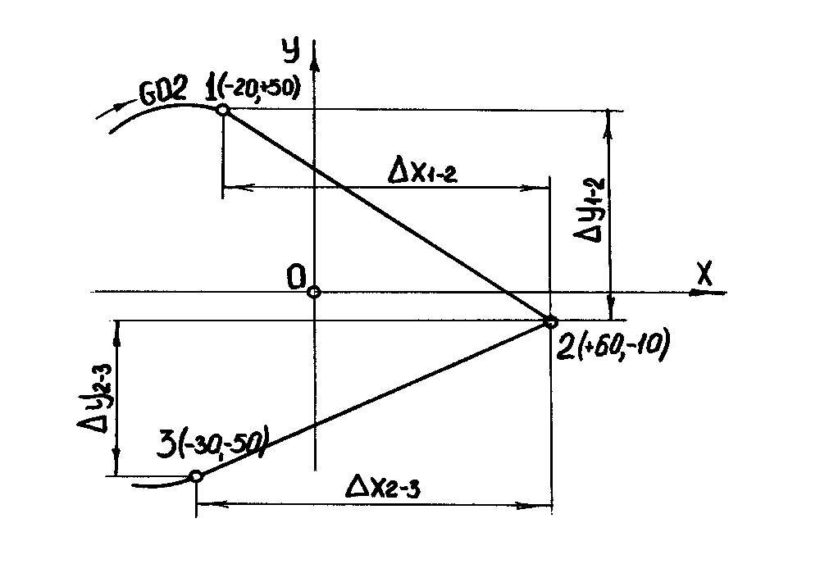
Рис. 4.1. Участок линейной интерполяции
Для описания перемещения инструмента их точки 1 в точку 3 потребуется два кадра. Перемещения (в приращениях координат) на участках соответственно равны:
на участке 1-2 - Х = + 80мм , У = - 60мм;
на участке 2-3 - Х = - 90мм , У = - 40мм.
Дискретность системы ЧПУ по координатным осям Х и У равна 0,01мм. Приняв скорость подачи на участках 1-2 и 2-3 одинаковой и равной 80мм/мин, запишем фрагмент управляющей программы, начиная с двенадцатого кадра:
N012 G01 X+008000 Y-006000 F0580 LF
N013 X-009000 Y-004000LF

2. Программирование участков круговой интерполяции

При программировании участков круговой интерполяции необходимо соблюдать следующие требования:
1. Соответствующая подготовительная функция определяет характер участка (G02 или G03 - окружность при перемещении соответственно по или против часовой стрелки).
2. Соответствующая подготовительная функция G17, G18 или G19 обозначает выбор плоскости обработки, соответственно Х0Y, Х0Z, Y0Z.
3. При расчете приращений центр координат всегда помещается в центр дуги, по которой перемещается инструмент.
4. Если дуга переходит из одной четверти в другую, то для ее описания необходимы два кадра с опорной точки на оси координат.
4.Параметры интерполяции I, J, K определяют координаты начальной точки дуги относительно ее центра (рис.4.2). Они всегда записываются со знаком "+".
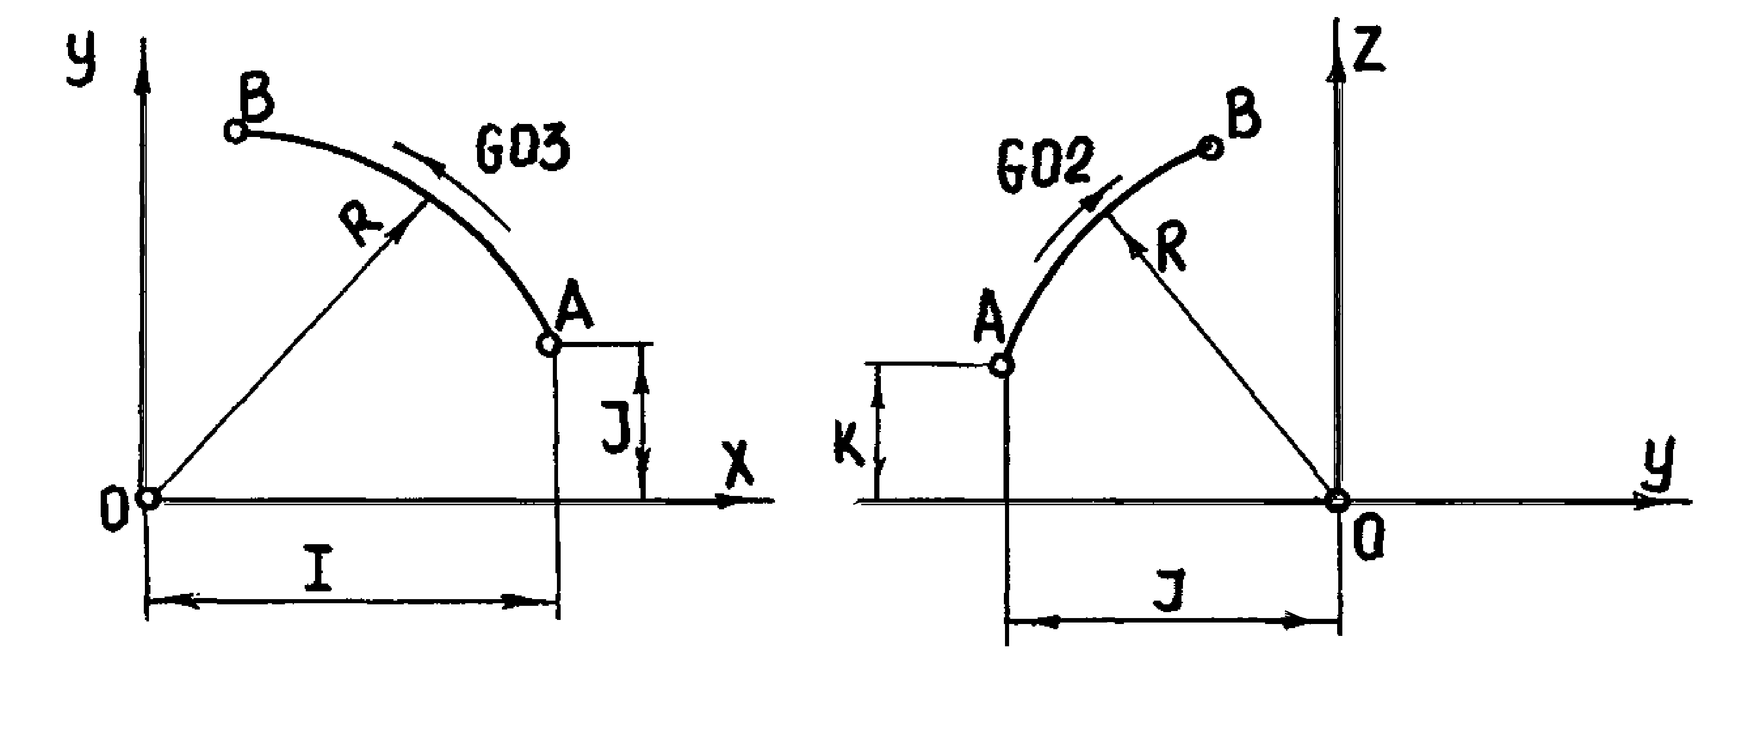
Рис.4.2. Задание параметров интерполяции
а) в плоскости XOY; б) в плоскости YOZ.
Рассмотрим пример программирования участков круговой ин-терполяции (рис.4.3).
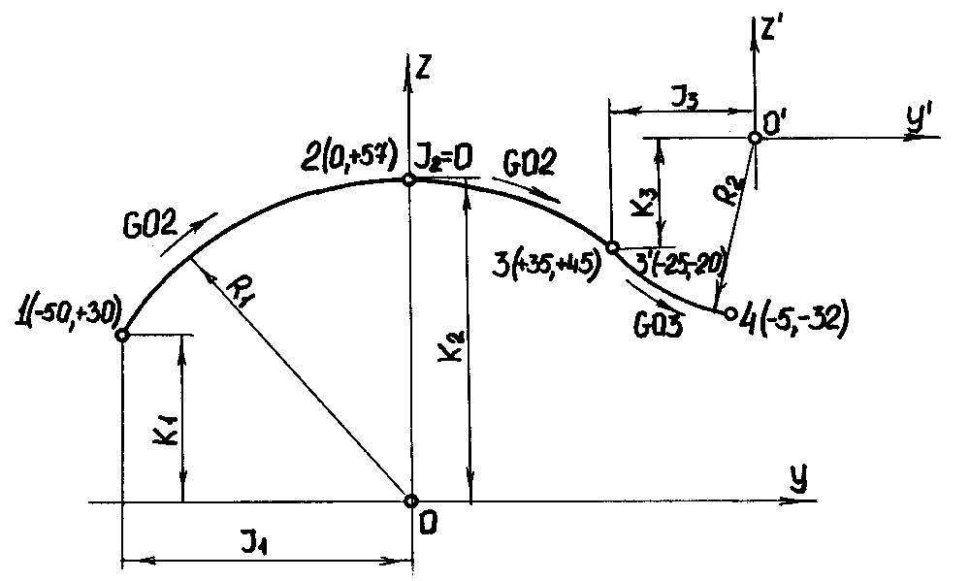
Рис.4.3. Участок круговой интерполяции

Зададимся величиной скорости подачи 200 мм/мин и частотой вращения шпинделя 1400 об/мин.
Дискретность системы ЧПУ по всем осям координат равна 0,01мм.
Определим перемещения по координатным осям и параметры интерполяции:
на участке 1-2: Y = + 50мм, Z = + 27мм, J = 50мм, K = 30мм;
на участке 2-3: Y = + 35мм, Z = - 12мм, J = 0, K = 57мм;
на участке 3-4: Y = + 20мм, Z = - 12мм, J = 25мм, K = 20мм.

Фрагмент управляющей программы выглядит следующим образом:
N012 G19 S714 LF
N013 G02 Y+005000 Z+005000 K+003000 F0620 LF
N014 Y+003500 Z-001200 K+005700 LF
N015 G03 Y+002000 Z-001200 J+002500 K+002000 LF

В кадре №12 указана плоскость обработки Y0Z (функция G19). От точки 1 к точке 3 движение идет по часовой стрелке (функция G02). В кадре №15 описано движение против против часовой стрелки (функция G03). В опорной точке 2 дуга пересекает ось OZ, поэтому движение по дуге 1 - 3 описано двумя кадрами №13 и №14.
Фрагмент управляющей программы, описывающей перемещение инструмента по замкнутой окружности радиуса радиуса R 25мм от точки 1 к точкам 2,3,4,5 (рис.4.4) имеет вид.
N012 G17 LF
N013 G03 X-002500 Y+002500 I+002500 F0620 LF
N014 X-002500 Y-002500 J+002500 LF
N015 X+002500 Y-002500 I+002500 LF
N016 X+002500 Y+002500 J+002500 LF
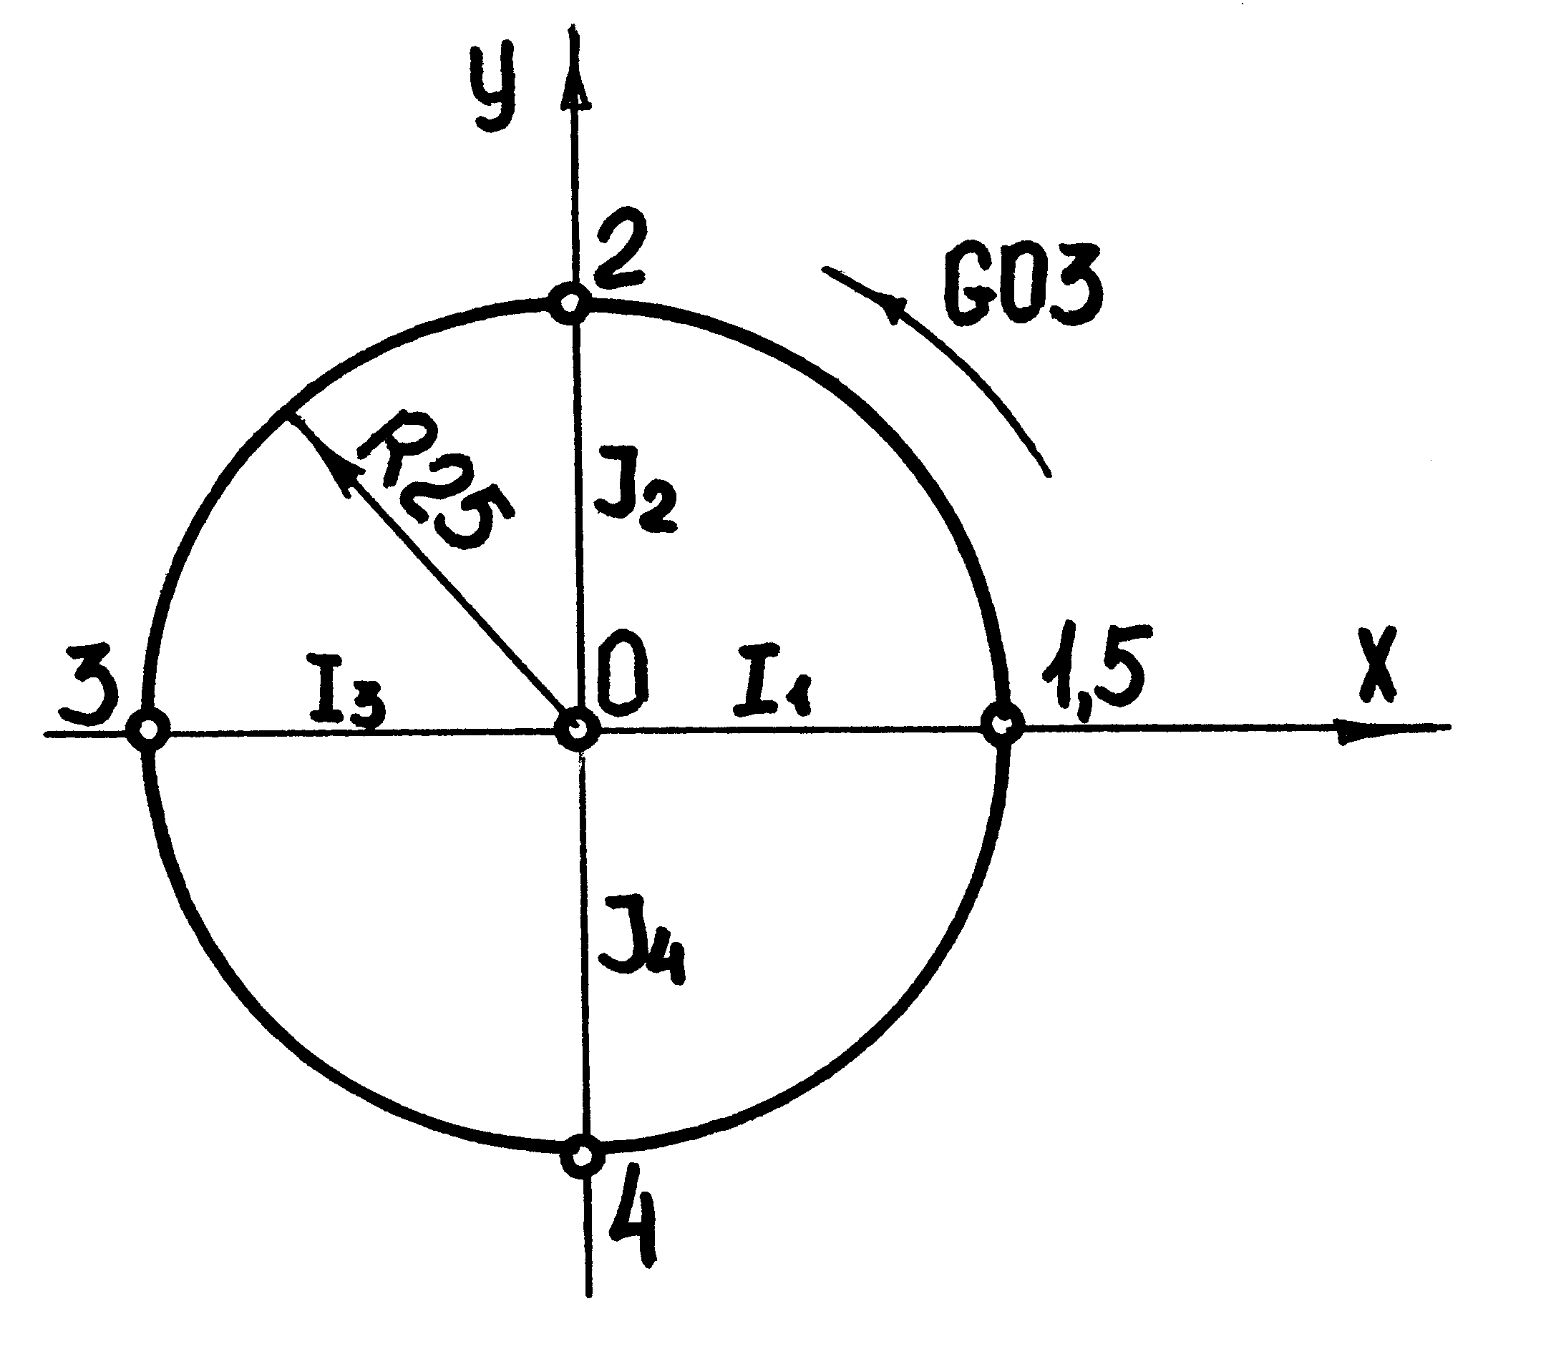
Рис.4.4. Перемещение по окружности

При движении инструмента по замкнутому контуру необходимо, чтобы сумма приращений по каждой координатной оси была равна 0:
.

3. Оси координат и направления движения в станках с ЧПУ

Работа станка с ЧПУ тесно связана с системами координат.
Оси координат станка распалагают как правило параллельно направляющим, что позволяет при программировании обработки в УП непосредственно указывать направления и величины перемещения рабочих органов.
С целью облегчения эксплуатации станков с ЧПУ в них установлено единое направление координатных осей, обязательное для всех изготовителей.
В качестве единой системы координат для всех станков с ЧПУ в соответствии с ГОСТ 23597-79 (СТ СЭВ 3135-81) принята стандартная (правая) декартова система координат, при которой оси X,Y,Z (рис 4.5) указывают положительные перемещения инструментов относительно подвижных частей станка.
Положительные направления движения заготовки относительно неподвижных частей станка указывают оси X`,Y`,Z`, направленные противоположно осям X,Y,Z. Таким образом, положительным всегда является такое направление движения, при котором инструмент и заготовка удаляются друг от друга.
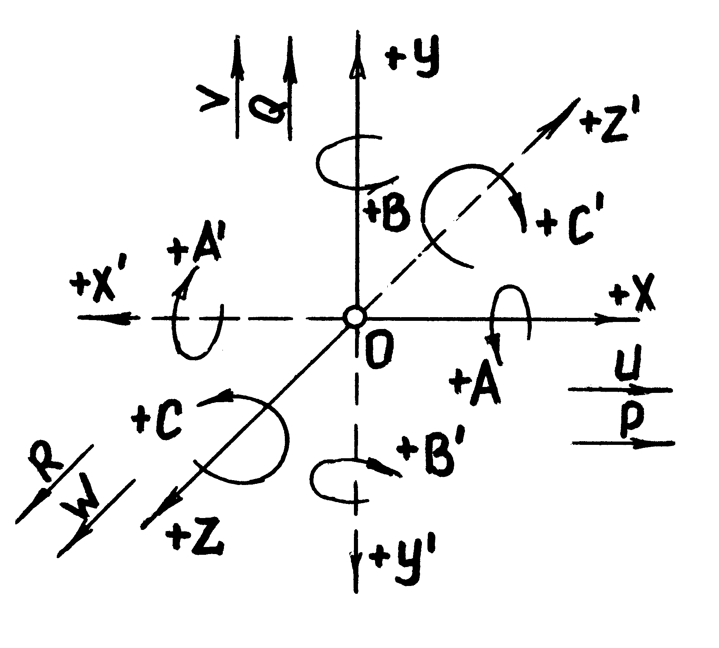
Рис.4.5. Стандартная система координат для станка с ЧПУ

Круговые перемещения инструмента (например, угловое смещение оси шпинделя фрезерного станка) обозначают буквами А (вокруг оси Х), В (вокруг оси Y), С (вокруг оси Z), а круговые перемещения заготовки (например, управляемый по программе поворот стола на расточном станке) - соответственно буквами A',B',C'. В понятие "круговые перемещения" не входит вращения шпинделя, несущего инструмент, или шпинделя токарного станка.
Для обозначения вторичных угловых движений вокруг специальных осей используют буквы Д и Е.
Для обозначения направления перемещения двух рабочих органов вдоль одной прямой используют так называемые вторичные оси: U (параллельно X), V (параллельно Y), W (параллельно Z). При трех перемещениях в одном направлении применяют еще и так называемые третичные оси: P,Q,R (см.рис.4.5).
У станков различных типов и моделей системы координат размещают по-разному, определяя при этом положительные направления осей и положение начала координат.
Систему координат станка, выбранную в соответствии с ре-комендациями ГОСТ 23597-79 (рис.4.5), принято называть стандартной. В этой системе положительные направления осей координат определяются по правилу правой руки. Большой палец (рис.4.6) указывает положительное направление оси абсцисс (X), указательный - оси ординат (Y), средний - оси аппликат (Z). Положительное направление вращений вокруг этих осей определяются другим правилом правой руки. Согласно этому правилу, если расположить большой палец по направлению оси, то остальные согнутые пальцы укажут положительное направление вращения.

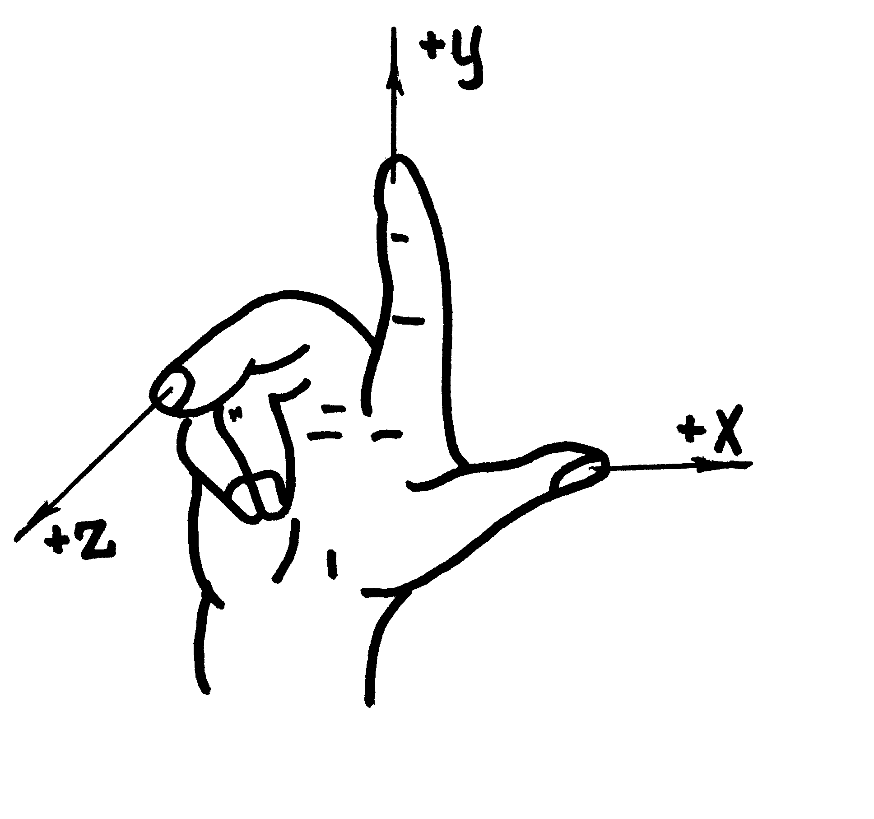
Рис.4.6. Правило правой руки для прямоугольной системы координат

Ориентация осей стандартной системы координат на станке связывается с направлением движения при сверлении на сверлильных, расточных, фрезерных и токарных станках. Направление вывода сверла из заготовки принято в качестве положительного для оси Z, т.е. ось Z всегда связывается с вращающемся элементом станка - шпинделем. Ось X перпендикулярна к оси Z и параллельна плоскости установки заготовки. Если такому определению соот- ветствуют две оси, то за ось X принимают ту, вдоль которой возможно большее перемещение узла станка. При известных осях X и Z ось Y однозначно определяется из условия расположения осей в правой прямоугольной системе координат.

4. Взаимосвязь систем координат при обработке на станках с ЧПУ

Система координат станка является главной расчетной системой, в которой определяются предельные перемещения, начальные и текущие положения рабочих органов станка. При этом положения рабочих органов станка характеризуют их базовые точки, выбираемые с учетом конструктивных особенностей отдельных управляемых по программе узлов станка.
Так, базовыми служат точки:
- для шпиндельного узла - точка пересечения торца шпинделя с осью его вращения;
- для суппорта токарно-револьверного станка - центр поворота резцедержателя в плоскости, параллельной направляющим суппорта и проходящей через ось вращения шпинделя, или точка базирования инструментального блока;
- для крестового стола - точка пересечения его диагоналей или специальная настроечная точка, определяемая конструкцией приспособления;
для поворотного стола - центр поворота на зеркале стола и т.д.
Базовая точка может быть материально выражена точным базовым отверстием в центре стола.
В технической документации пределы возможных смещений рабочих органов, как правило указывают пределами смещения базовых точек.
Начало стандартной системы координат станка обычно совмещают с базовой точкой узла, несущего заготовку, зафиксированного в таком положении, при котором все перемещения рабочих органов станка могли бы описываться положительными координатами.
Точка, принятая за начало отсчета системы координат станка, называется нулевой точкой станка или нулем станка. В этом положении рабочие органы (базовые точки), несущие заготовку и инструмент, имеют наименьшее удаление друг от друга, а отсчетные элементы станка определяют нуль отсчета на табло цифровой индикации.
При работе станка табло индикации на панели УЧПУ отражает истинное положение базовых точек станка относительно нуля станка.
В паспортах станков с ЧПУ всех типов указаны координаты, которые закреплены за конкретным рабочим органом, и показаны направления всех осей, начало отсчета по каждой из осей и пределы возможных перемещений.
Для того, чтобы не было путаницы с положительными направлениями рабочих органов, связанных с заготовкой и инструментом при подготовке УП всегда исходят из того, что инструмент движется относительно неподвижной заготовки. В соответствии с этим и указывают положительные направления осей координат на расчетных схемах, эскизах и другой документации, используемой при программировании. Другими словами, за основную при программировании принимают стандартную систему координат, в которой определены положения и размеры обрабатываемой детали, относительно которой перемещается инструмент.
Принятое допущение корректируется системой УЧПУ таким образом, что если для реализации запрограммированного движения инструмента относительно заготовки необходимо переместить рабочий орган с инструментом, то это движение выполняется с заданным в УП знаком, а если требуется переместить рабочий орган с заготовкой, то знак направления движения изменяется на противоположный.
Для удобства программирования и настройки станка начало отсчета станка может быть смещено в другие точки по заданным координатам в пределах рабочих ходов подвижных органов. Такое начало отсчета называется плавающим нулем.
Система координат инструмента предназначена для задания положения его режущей части относительно державки.
Инструмент описывается в рабочем положении в сборе с державкой. При описании всего разнообразия инструментов для станков с ЧПУ удобно использовать единую систему координат инструмента Xи Zи, оси которой параллельны соответствующим осям стандартной системы координат станка и направлены в ту же сторону. Начало системы координат инструмента располагают в базовой точке инструментального блока, выбираемой с учетом особенностей его установки на станке. При установке блока на станке она часто совмещается с базовой точкой элемента станка, несущего инструмент.
Система координат детали - это система, в которой определены все размеры данной детали и даны координаты всех опорных точек контура детали. Система координат детали переходит в систему координат программы - в систему, в которой даны координаты всех точек и определены все элементы, в том числе и размещение вспомогательных траекторий, которые необходимы для составления УП по обработке данной детали. Системы координат детали и программы обычно совмещены и представляются единой системой, в которой и производится программирование и выполняется обработка детали. Система назначается технологом-программистом в соответствии с координатной системой выбранного станка.
В этой системе, которая определяет положение детали в приспособлении, размещение опорных элементов приспособления, траектории движения инструмента и др., указывает так называемая точка начала обработки - исходная точка ("0"). Она является первой точкой для обработки детали по программе. Часто точку "0" называют "нуль программы". Перед началом обработки центр инструмента должен быть совмещен с этой точкой. Ее положение выбирает технолог-программист перед составлением программы исходя из удобства отсчета размеров, размещения инструмента, установки и закрепления заготовок и др., стремясь в тоже время во избежание излишних холостых ходов максимально приблизить инструменты в исходной точке к обрабатываемой детали.
Начало относительной координатной системы детали называют нулем детали. Координатные плоскости относительной системы должны совмещаться или быть параллельны технологическим базовым поверхностям заготовки, либо проходить через оси базовых цилиндрических поверхностей и быть им перпендикулярны.
Например, для корпуса (рис.4.7,а) целесообразно совместить координатные плоскости с технологическими базовыми поверхностями детали 1 и 2, а исходную точку (0) расположить в центре основного обрабатываемого отверстия с координатами: X = A, Y = Б.
При наличии в детали ранее обработанного отверстия относительно большого диаметра начало относительной системы координат следует совместить с исходной точкой (0) в центре этого отверстия (рис.4.7,б).
При программировании обработки на станках с ЧПУ используют два способа отсчета координат: абсолютный и относительный (в приращениях). При абсолютном способе отсчета положение начала координат остается фиксированным. При этом система ЧПУ отрабатывает координаты от одной и той же точки (начала координат). Поэтому отсутствует накопление ошибок позиционирования.
Абсолютный способ отсчета используется, главным образом, на расточных и сверлильных станках.

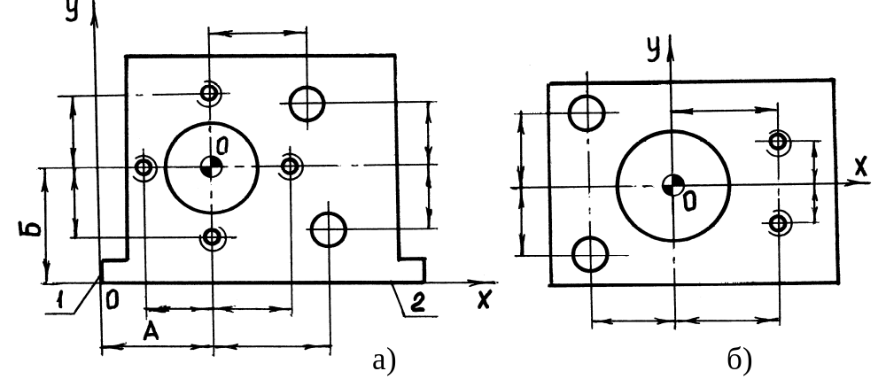
Рис.4.7. Примеры выбора относительной системы координат

В системах с относительным способом отсчета за нулевое каждый раз принимается положение рабочего органа, которое он занимает перед началом перемещения к очередной точке траектории. В программе в этом случае записывают приращение координат от точки к точке. Относительный способ используют в большинстве современных контурных систем ЧПУ. Точность положения рабочего органа при этом зависит от точности отработки координат всех предыдущих опорных точек траектории. В результате происходит накопление ошибок.
Поэтому в последнее время наметилась тенденция к использованию абсолютного метода отсчета в контурных системах токарных и фрезерных и многоцелевых станков.
Многие модели современных станков с ЧПУ допускают возможность работы, как в абсолютном, так и в относительном способе отсчета.

КОНТРОЛЬНЫЕ ВОПРОСЫ

- Какими требованиями должна отвечать информация, необходимая для описания участков линейной интерполяции?
- Назовите требования, которые необходимо соблюдать пот программировании участков круговой интерполяции.
- Какая система координат принята в качестве единой для всех станков с ЧПУ?
- Согласно этой системе, как обозначают положительные и отрицательные перемещения инструмента или заготовки?
- Какие способы отсчета координат используют при программировании обработки на станках с ЧПУ?
ЛЕКЦИЯ 5

План лекции:
- Траектория движения инструмента.
- Построение траекторий рабочих перемещений инструмента при фрезерной обработке.

1. Траектория движения инструмента

Детали, обрабатываемые на станках с ЧПУ, можно рассматривать как геометрические объекты. При обработке детали инструмент и заготовка перемещаются относительно друг друга по определенной траектории. Программа обработки детали задает (описывает) движение определенной точки инструмента - его центра (Р). Для концевой фрезы со сферическим торцом это центр полусферы, для концевой цилиндрической фрезы, сверла, зенкера, развертки это точка пересечения оси с торцовой плоскостью, для резцов - центр дуги окружности при вершине и т.д.
На рис.5.1. показаны примеры определения центра токарных инструментов для трех возможных случаев обработки:
1) при точении с подачей инструмента вдоль одной оси координат станка Z или X в качестве центра Р используется точка касания режущей кромки с линией, параллельной вектору подачи (то есть центр инструмента совпадает с формообразующей точкой режущего лезвия, рис.5.1. а, б);
2) при профильном точении универсальным проходным резцом с последовательно изменяющимся направлением подачи вдоль осей координат Z и X центром инструмента рекомендуется принимать точку пересечения касательных к режущей кромке, параллельных осям координат (рис.5.1.в);
3) при профильном точении с одновременной подачей вдоль осей координат Z и X центр совмещается с центром радиуса скругления (сопряжения) режущей кромки резца (рис.5.1. г, д). В этом случае при программировании обработки в любом режиме за основу принимают траекторию центра инструмента, эквидистантную реальному профилю обрабатываемой поверхности детали и отстоящую от него на величину радиуса r скругления режущей кромки (пунктирная линия).
Использование центра радиуса скругления режущей кромки резца в качестве центра инструмента считается более универсальным, допускаемым во всех перечисленных случаях обработки. Тем не менее, в ряде ситуаций оно проблематично, например, при заточке резцов с фаской при вершине вместо радиусной заточки.

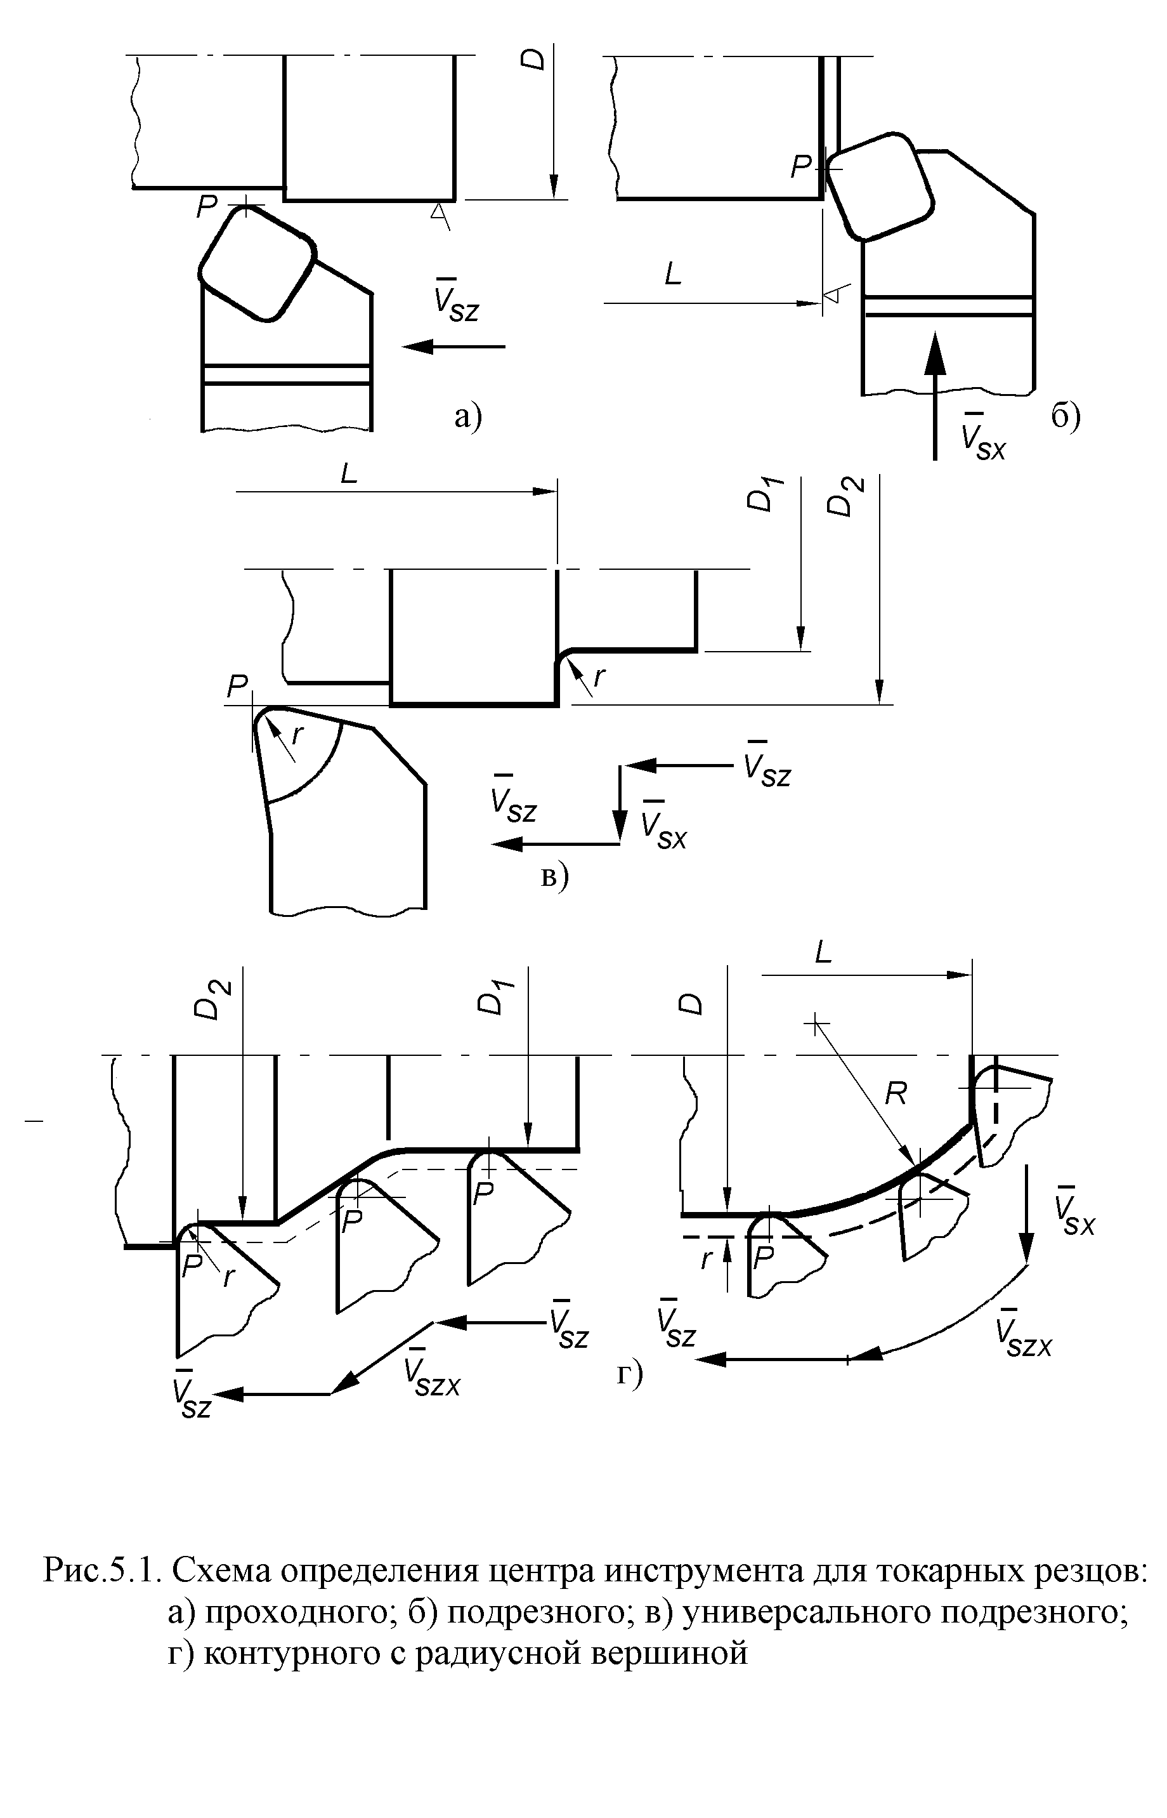
Если принять, что радиус инструмента во время обработки детали по контуру остается постоянным, то траектория центра инструмента при контурной обработке является эквидистантной контуру детали.
Эквидистанта - это геометрическое место точек, равноудаленных от какой-либо линии и лежащих по одну сторону от нее.
Для полной обработки детали (для выполнения заданной операции) траектория движения центра инструмента должна быть непрерывной. Разработать (определить) ее сразу как единое целое практически очень трудно, поскольку в общем случае программируемая траектория является достаточно сложной, определяющей все перемещения центра инструмента в пространстве. Поэтому в практике программирования траекторию инструмента представляют состоящей из отдельных, последовательно переходящих друг в друга участков, причем эти участки могут быть или участками контура детали, или участками эквидистанты.
Отдельные участки контура детали и эквидистанты называются геометрическими элементами. К ним относятся отрезки прямых, дуги окружностей, кривые второго и высших порядков. Точки пересечения элементов или перехода одного элемента в другой находят как геометрические опорные (узловые) точки. Они в большинстве случаев являются определяющими при задании положения элементов контура (эквидистанты) в пространстве. Это положение, так же как и величина и направление движения инструмента, задается в системе координат с определенной заданной нулевой точкой.
Таким образом, в определенной системе координат контур детали и траектория перемещения центра инструмента относительно этого контура могут быть представлены геометрическими элементами с опорными точками, заданными координатами или в пространстве, или на плоскости.
На траектории движения центра инструмента могут быть назначены также технологические опорные точки, т.е. точки, где изменяются какие-либо технологические параметры, например, подача инструмента и др., точка временного останова и т.д.
Таким образом, начальный этап представления траектории обработки детали связан, прежде всего, с получением координат опорных точек траектории. Эти координаты могут быть выражены абсолютными размерами, т.е. для каждой опорной точки заданными относительно нулевой точки станка или детали, или задаваться в виде приращений в направлении движения инструмента от одной опорной точки к другой.
Информация о перемещениях между опорными точками траектории записывается в одном кадре УП. Представление детальной траектории движения инструмента между двумя опорными точками(с выдачей команд на соответствующие перемещения по осям) осуществляется интерполятором после задания вида интерполяции соответствующей подготовительной функцией.
При разработке траектории необходимо учитывать тип интерполятора СЧПУ станка. Если интерполятор обеспечивает линейную интерполяцию, то это не значит, что с его помощью нельзя обрабатывать криволинейные контуры. В этом случае кривые линии с определенной точностью заменяют (аппроксимируют) ломаными линиями, состоящими из отрезков прямых.
В процессе аппроксимации (рис.5.2.) геометрический элемент, ограниченный узловыми точками (А, В), разбивается на элементные участки, называемые участками аппроксимации.
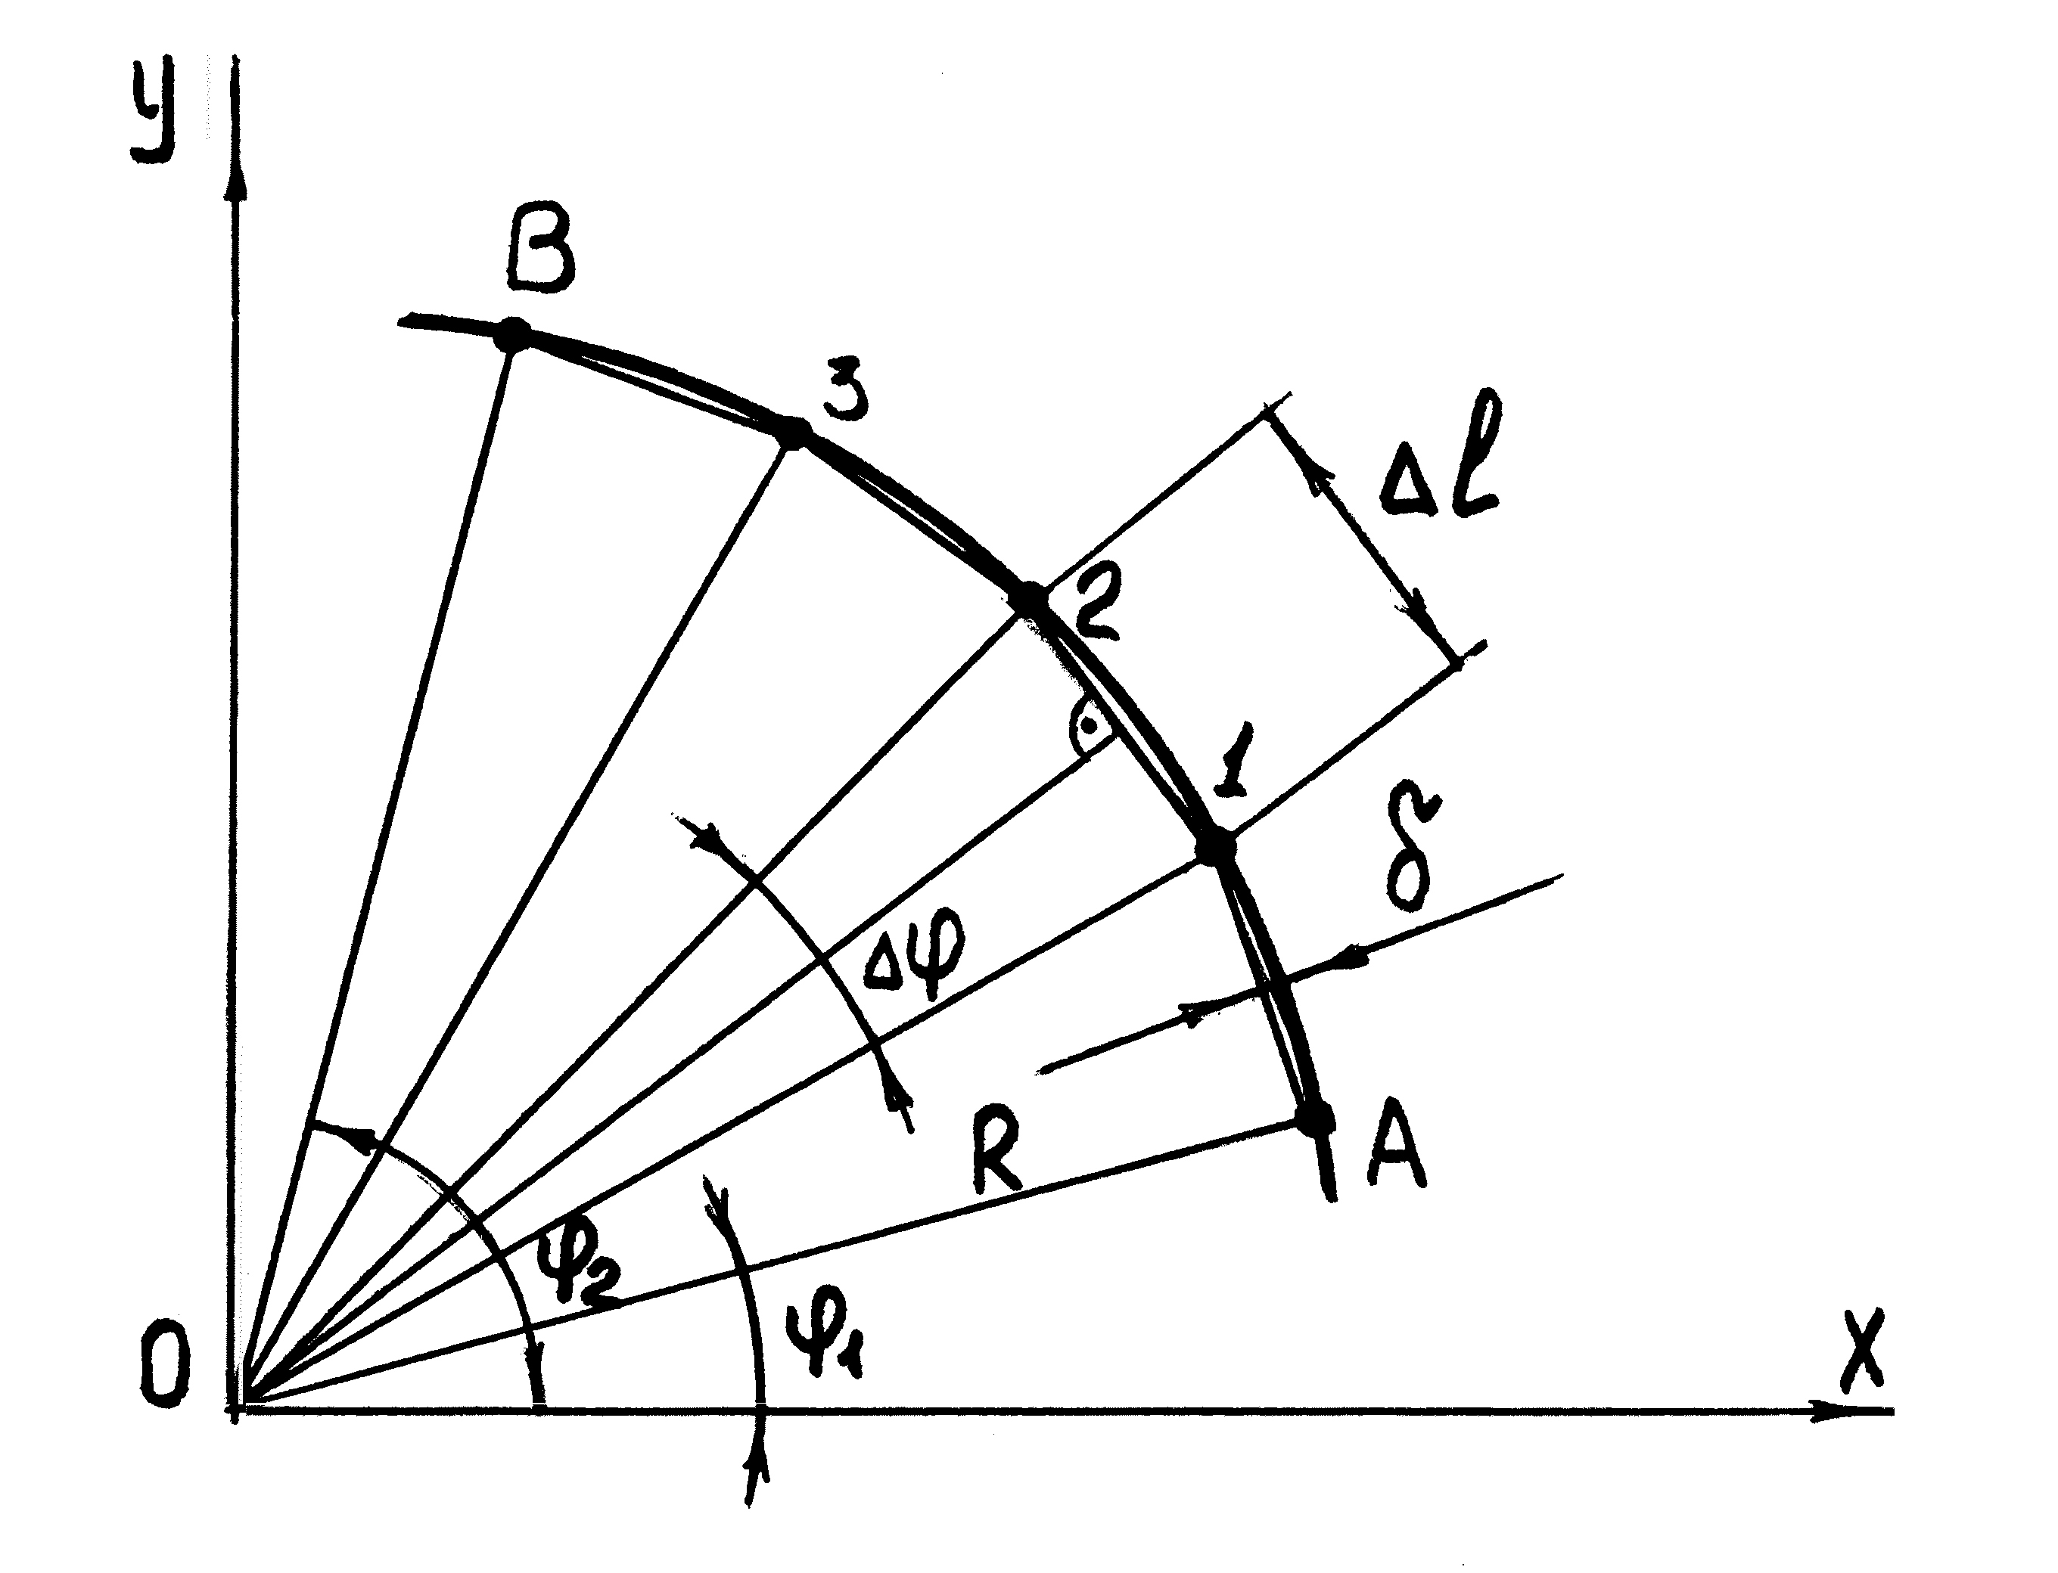
Рис.5.2. Аппроксимация криволинейного контура при использовании
линейного интерполятора

Точки, разграничивающие участки аппроксимации (1, 2, 3), называются промежуточными. Чем точнее необходимо воспроизвести заданный контур, тем больше приходится брать на нем промежуточных точек. При этом для записи фрагмента управляющей программы обработки участка А - В потребуется (n - 1) кадров. Соответственно увеличивается объем вычислений и длина программоносителя.
Поэтому число промежуточных точек принимают минимально допустимым из условия, чтобы заменяющая ломаная отклонялась от заданного плавного контура не более чем на некоторую величину. Оптимальная погрешность аппроксимации должна составлять 15 - 30% от поля допуска Т_{R} выдерживаемого размера. Зная допустимую погрешность аппроксимации можно определить угловой шаг аппроксимации  и число участков n аппроксимации:
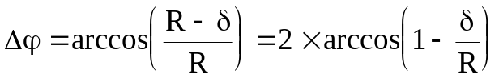;
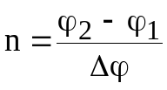.
Применение круговой интерполяции упрощает программирование и сокращает длину программоносителя, поскольку в этом случае перемещение от точки А к точке В запишется в одном кадре УП.
Необходимо отметить, что траектория движения инструментов вычерчивается полностью при проектировании техпроцессов обработки на фрезерных и токарных станках. Для сверлильных и расточных станков этого не делают, т.к. она получается пространственной, является сложной в изображении и чтении. Вместо этого рассматривают отдельные проекции и сечения деталей, по которым рассчитываются координаты опорных точек траектории.
Для облегчения чтения траектории движения инструмента применяют следующие условные обозначения (табл.5.1).
Таблица 5.1.
Условные обозначения при построении траектории движения инструмента
Условные  обозначения | НАИМЕНОВАНИЕ
 | Исходная точка
 | Точка остановки или смены инструмента
 | Контрольная точка с координатами X и Y
 | Точка вертикального подъема на 20 мм
 | Точка вертикального опускания на 16 мм
 | Перемещение фрезы с подъемом
 | Перемещение фрезы с опусканием
 | Траектория вспомогательного холостого хода

2. Построение траекторий рабочих перемещений инструмента при фрезерной обработке

С позиции проектирования траекторий инструментов при фрезерной контурной обработке можно выделить два семейства поверхностей.
В первое семейство входят поверхности, которые обрабатываются с приданием траектории вида замкнутой строки, которой обводится обрабатываемый контур. Такой путь инструмента получил название - «строка обвода». Строкой обвода обрабатываются криволинейные контуры плоских деталей.
В другое семейство входят поверхности, которые обрабатываются движением инструмента по траекториям, представляющим собой параллельные строчки с противоположными направлениями или спиралеобразные строчки. Этот вид пути инструмента получил название - «обход». Обходом обрабатываются выпуклые и вогнутые поверхности пространственно сложных форм (пуансоны, матрицы и т.д.).
Существуют два основных метода формирования траектории фрезы при фрезерной обработке обходом: зигзагообразный (рис.5.3, а) и спиралевидный (рис.5.3, б).
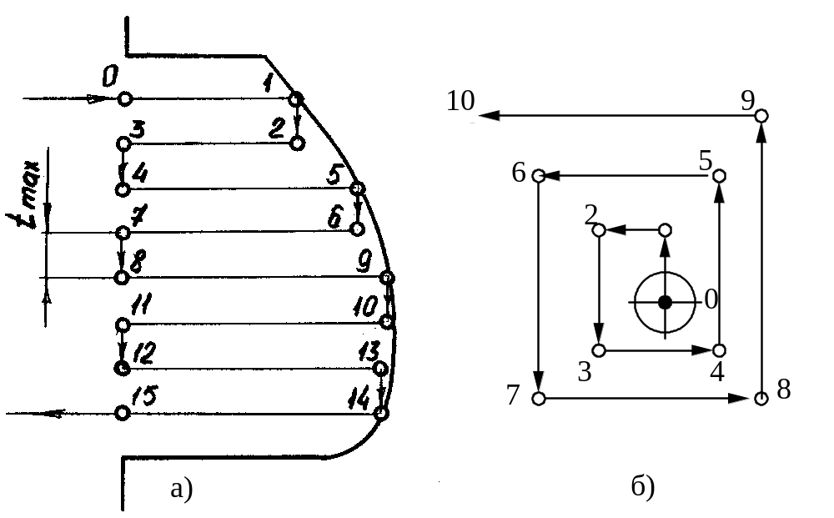
Рис.5.3. Траектории при фрезеровании: а) зигзагообразная; б) спиралевидная

Зигзагообразный метод характеризуется тем, что инструмент в процессе обработки совершает движение в противоположных направлениях вдоль параллельных строчек с переходом от одной строки к другой вдоль границы области. В настоящее время этот метод широко распространен, хотя и обладает определенными недостатками. Основной недостаток - переменный характер фрезерования. Так, если вдоль одной строки инструмент работает в направлении подачи, то вдоль следующей он будет работать в направлении, противоположном подаче. Это приводит к изменению величины и направления сил резания, что отрицательно сказывается на точности и качестве обработанной поверхности. Другой недостаток зигзагообразной схемы - повышенное число изломов на траектории инструмента. Это также отрицательно сказывается на динамике резания и часто приводит к увеличению времени обработки.
Зигзагообразная схема может иметь несколько разновидностей, связанных с порядком обработки границ: без обхода границ; с проходом вдоль границ в конце обработки области; с предварительным проходом вдоль границ.
Спиралевидный метод отличается от зигзагообразного тем, что обработка ведется круговыми движениями инструмента, совершаемыми вдоль внешней границы области на разном расстоянии от нее. Спиралевидная схема выгодно отличается от зигзагообразной более плавным характером обработки. Она обеспечивает неизменное направление фрезерования (попутное или встречное) и не дает дополнительных (кроме имеющихся на контуре) изломов траектории.
Спиралевидная схема имеет две основные разновидности, одна из которых характеризуется движением инструмента от центра области к периферии, а другая, наоборот, от границы области к ее центру.
Однако с точки зрения удобства программирования спиралевидная схема значительно уступает зигзагообразной.
Выдержать одинаковый характер фрезерования можно также с помощью схемы «Ш-образного» типа. Согласно этой схеме, инструмент после выполнения прохода вдоль строки отводится на небольшое расстояние от обработанной поверхности и на ускоренном ходу возвращается назад. Существенный недостаток этой схемы - большое число вспомогательных ходов.
При построении траектории перемещения фрезы необходимо также правильно выбрать направление строк. Так при обработке штампа (рис.5.4) более рациональной является вторая схема, поскольку на большей части своего пути инструмент совершает прямолинейные движения. При этом существенно сокращается объем программирования. В случае обработки по первой схеме инструмент совершает сложные криволинейные перемещения.
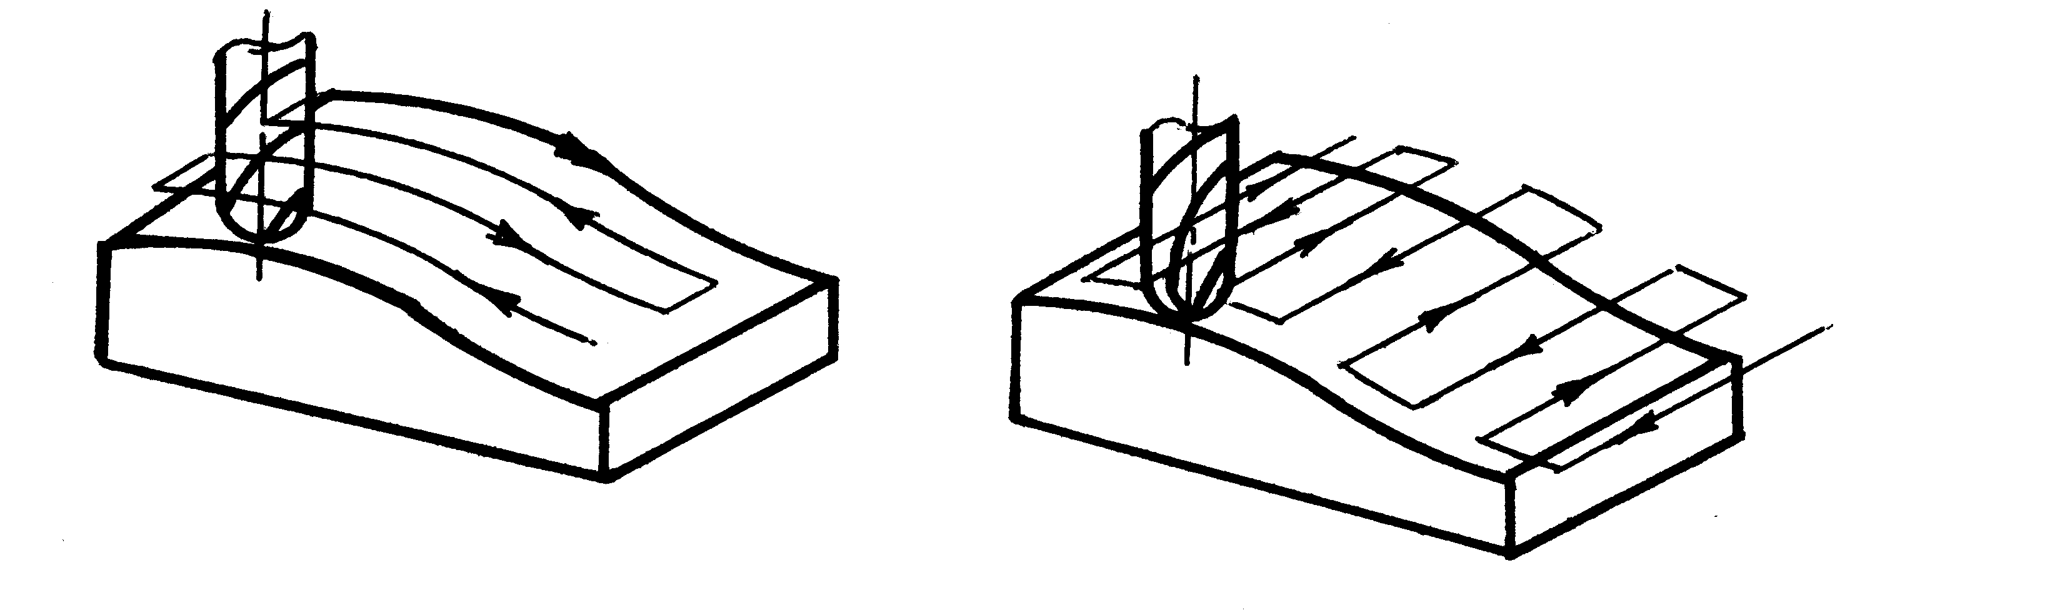
Рис.5.4. Схемы обработки по поверхности штампа
Назначение частоты строк S должно производиться с учетом допустимой высоты гребешков (рис.5.5а):
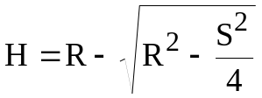.
Обработка сложных пространственных поверхностей должна производиться обводом инструмента не по эквидистанте, а по расчетной кривой, которая может быть построена при известных Rd и h = f(Rd,R). При движении же центра сферического торца фрезы по эквидистанте к контуру плоского сечения вдоль строки возникают врезания в поверхность детали (рис.5.5 б).
Траектории инструмента при обработке сложных пространственных поверхностей показываются обычно по их контурам на секущих плоскостях.
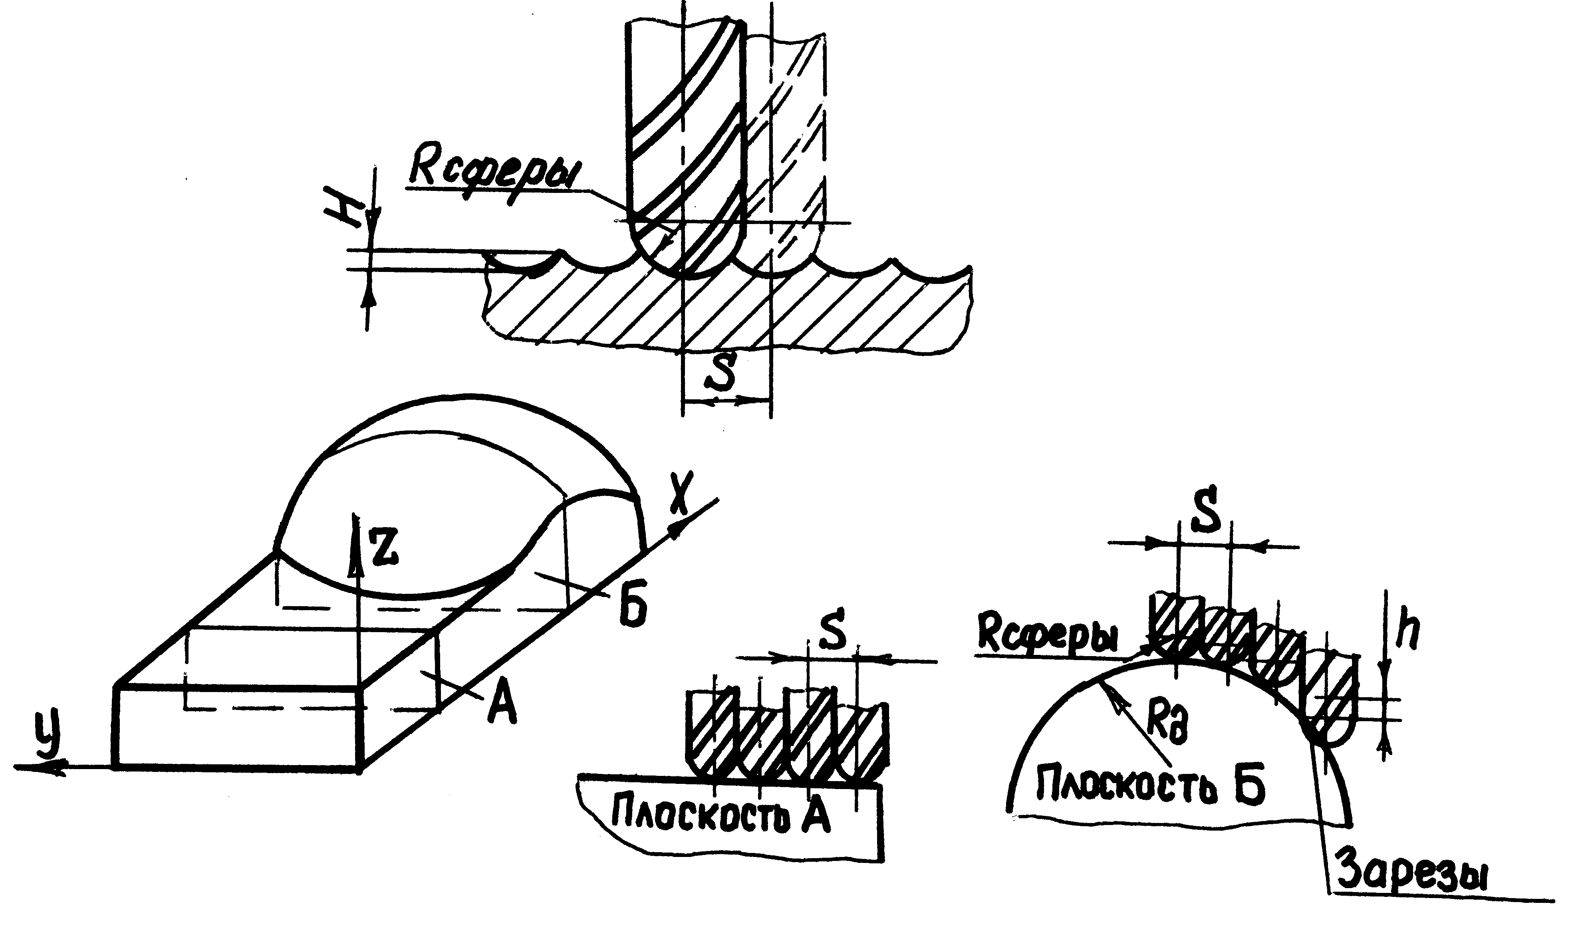
а)
б)
Рис.5.5. Схемы определения погрешностей при обходе контуров:
а) высоты гребешков; б) величины зарезов

При обработке технологические переходы можно разделить на черновые и чистовые. Основным требованием к черновым проходам является обеспечение равномерного припуска для чистовых проходов.
Если при проведении чистовых проходов траектория инструмента вполне определена, то черновые проходы особенно при обработке выборок могут иметь самые разнообразные траектории. Такое многообразие затрудняет работу, как технологов, так и программистов, поэтому в станках с ЧПУ широко используют так называемые нормализованные траектории.
Так, для случая фрезерной обработки могут быть применены следующие нормализованные траектории:
а) спираль Архимеда с проходами, эквидистантными обрабатываемому контуру;
б) ленточная спираль с проходами, эквидистантными обрабатываемому контуру;
в) ленточная спираль с проходами, неэквидистантными обра-батываемому контуру;
г) сложная траектория, форма которой является комбинацией предыдущих видов.
Использование тех или иных нормализованных траекторий определяется состоянием заготовки, маркой обрабатываемого материала и т.д., а также типом интерполятора с ЧПУ станка.
При разработке траектории недопустима остановка фреза или резкое изменение подачи в процессе резания, когда режущие кромки фрезы соприкасаются с обрабатываемой поверхностью. В этом случае неизбежны повреждения (зарезы, подрезы) поверхности. На рис.5.6. приведены два способа обвода контура. При первом способе (рис.5.6, а) объем программирования возрастает. Однако при этом способе скорость контурной подачи постоянна, что обуславливает постоянство упругого отжатия фрезы.
При втором способе (рис.5.6, б) в точке А траектории скорость контурной подачи примет нулевое значение. В результате сила резания окажется равной нулю, отжатие исчезнет, и силы упругости приведут к врезанию фрезы.
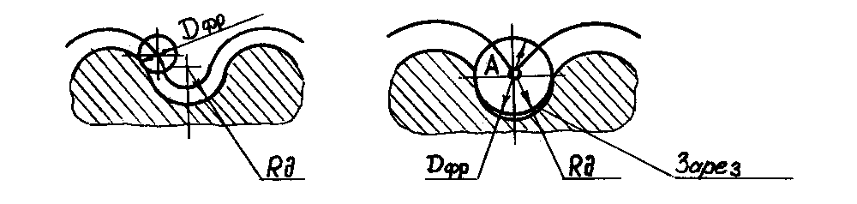
б)
а)
Рис.5.6. Схемы обвода контура по эквидистанте

При обводе контура деталей могут встретиться прямые и острые углы (рис.5.7), когда скорость замедляется, достигая нулевых значений (точка А, рис.5.7, а), а затем начинает резко возрастать. При этом неизбежно возникновение подрезов. Поэтому для получения углов необходимо предусматривать петлеобразную (рис.5.7, б) или дугообразную (рис.5.7, в) траектории.
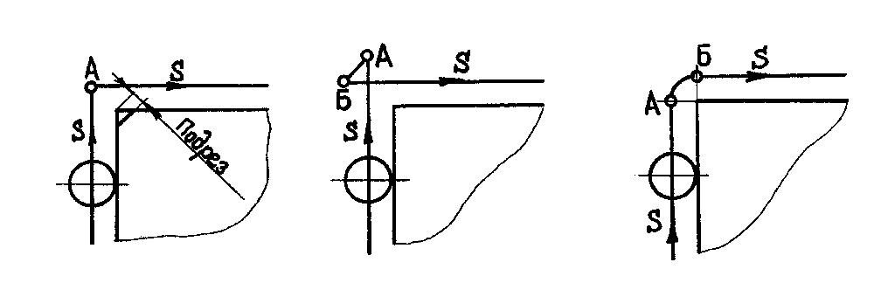
в)
б)
а)
Рис.5.7. Траектории при обводе углов внешних контуров:
а) прямая; б) петлеобразная; в) дугообразная

Обвод внутреннего контура (рис.5.8) с радиусным закруглением в вершине, равным радиусу фрезы, сопряжен с возникновением искажения (зареза) контура вследствие упругих деформаций системы СПИД, поскольку значение скорости подачи S в точке А принимает значение, равное нулю. Уменьшение искажений может быть достигнуто снижением S на участке подхода (с точки А₁) и предискажением траектории.
При построении траектории часто приходиться предусматривать дополнительные перемещения инструмента. Так, при выборе металла внутри контура может использоваться (рис.5.9) фреза, имеющая радиус, равный радиусу сопряжения стенок. После выборки металла внутри контура останется необработанный участок в виде криволинейного треугольника 1,2,3. Для удаления необходимо вернуть инструмент в точку А и назначить дополнительный (третий) проход в направлении АВ. Если изменить траекторию при втором проходе, то надобность в третьем отпадает.
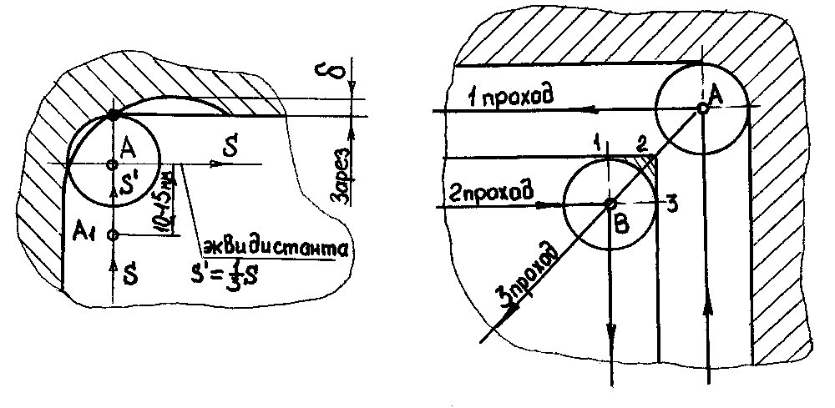

Рис.5.8.Схема компенсации погрешностей при обводе внутреннего контура | Рис.5.9. Схема обработки внутреннего  контура с дополнительным проходом
КОНТРОЛЬНЫЕ ВОПРОСЫ

- Как определяется центр токарного инструмента в трех возможных случаях обработки?
- Как в практике программирования представляют траекторию инструмента?
- Какие условные обозначения существуют при построении траектории движения инструмента?
- Какие «семейства» поверхностей можно выделить с позиции проектирования траекторий инструментов при фрезерной обработке?
- Назовите методы формирования траектории фрезы при фрезерной обработке «обходом», опишите их.

ЛЕКЦИЯ 6

План лекции:
- Построение траекторий рабочих перемещений инструмента при токарной обработке.
- Построение траекторий вспомогательных перемещений инструментов.
- Коррекция траектории движения инструмента.

1. Построение траекторий рабочих перемещений инструмента при токарной обработке

При построении траектории перемещений токарных резцов на станке с ЧПУ сначала осуществляют разбиение общего припуска на черновой и чистовой. Чистовой припуск назначают, исходя из требуемой точности и шероховатости обрабатываемой поверхности, а черновой обычно разбивают на несколько проходов.
Траектория чистового резца повторяет контур обрабатываемой детали или является эквидистантой к нему, в зависимости от того, какой тип резца используется для обработки и где находится центр инструмента Р (рис.5.1). Построение траектории для чистовой токарной обработки осуществляется аналогично построению строки обвода при контурном фрезеровании.
Траектория движения чернового резца - многовариантна. Выбор рационального варианта траектории представляет сложную задачу и зависит от протяженности зон обработки, длины холостого хода, количества проходов и т.д.
На рис.6.1 представлены типовые схемы переходов токарной обработки: петля, виток (зигзаг) и спуск.
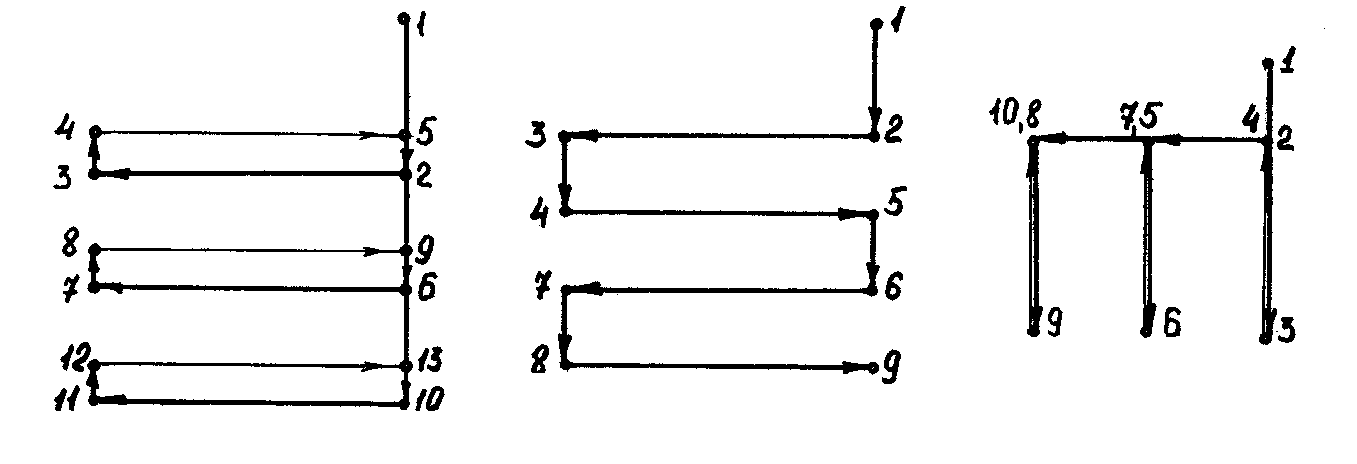
в)
б)
а)

Рис.6.1. Типовые схемы переходов при черновом точении:
а) петля; б) виток (зигзаг); в) спуск

Схема "петля" характеризуется тем, что по окончании рабочего хода инструмент отводится на небольшое расстояние (около 0,5мм) от обработанной поверхности и возвращается во время вспомогательного хода назад. Эту схему наиболее часто применяют при обработке открытых и полуоткрытых зон. Разновидность ее может быть использована также при обработке деталей типа ступенчатых валиков методом "до упора".
Схема "виток" ("зигзаг") предусматривает работу инструмента на прямой и обратной подаче и может быть реализована в зонах обработки всех видов.
Схема "спуск" характерна тем, что припуск снимается при радиальном перемещении резца. Наиболее часто эту схему используют при черновых переходах для закрытых зон.
Особое внимание следует уделять выбору схем для полуоткрытых зон, так как они наиболее часто встречаются при токарной обработке. Помимо простейших схем для них находят применение и более сложные (рис.6.2).
Черновая схема с подборкой (рис.6.2, а) отличается тем, что после прямолинейного рабочего хода, инструмент, согласно УП, движется вдоль чернового контура детали (вдоль до уровня предыдущего прохода), срезая при этом оставшийся материал. В результате для последующей обработки остается равномерный припуск по всему контуру.
Черновую схему с подборкой можно применять и в качестве окончательной, и в сочетании с последующей чистовой обработкой. Она позволяет получить поверхности с параметром шероховатости вплоть до Rz = 40 мкм. В данной схеме в точках конца хода инструмента на контуре детали могут оставаться риски. Их можно уменьшить, если вводить в конце каждого хода перебег инструмента вдоль контура детали, равный половине радиуса инструмента при вершине.
Другой схемой выполнения черновых переходов для полуоткрытых зон является черновая с получистовым (зачистным) проходом (рис.6.2, б). В отличие от предыдущей схемы здесь после каждого хода инструмента не производится подборки материала, остающегося на контуре. Однако после выполнения последнего (или предпоследнего) чернового хода инструменту задают движение вдоль контура детали, осуществляя получистовой ход, при котором на контуре срезаются все гребешки и остатки металла. Преимущество этой схемы перед предыдущей в том, что она позволяет в ряде случаев обойтись без дальнейших чистовых переходов при обработке детали, так как на поверхности не остается рисок.
При обработке фасонных деталей можно использовать схему, которую назовем эквидистантной (рис.6.2,в). Название ее определяется тем, что рабочие ходы инструмента эквидистантны контуру детали.

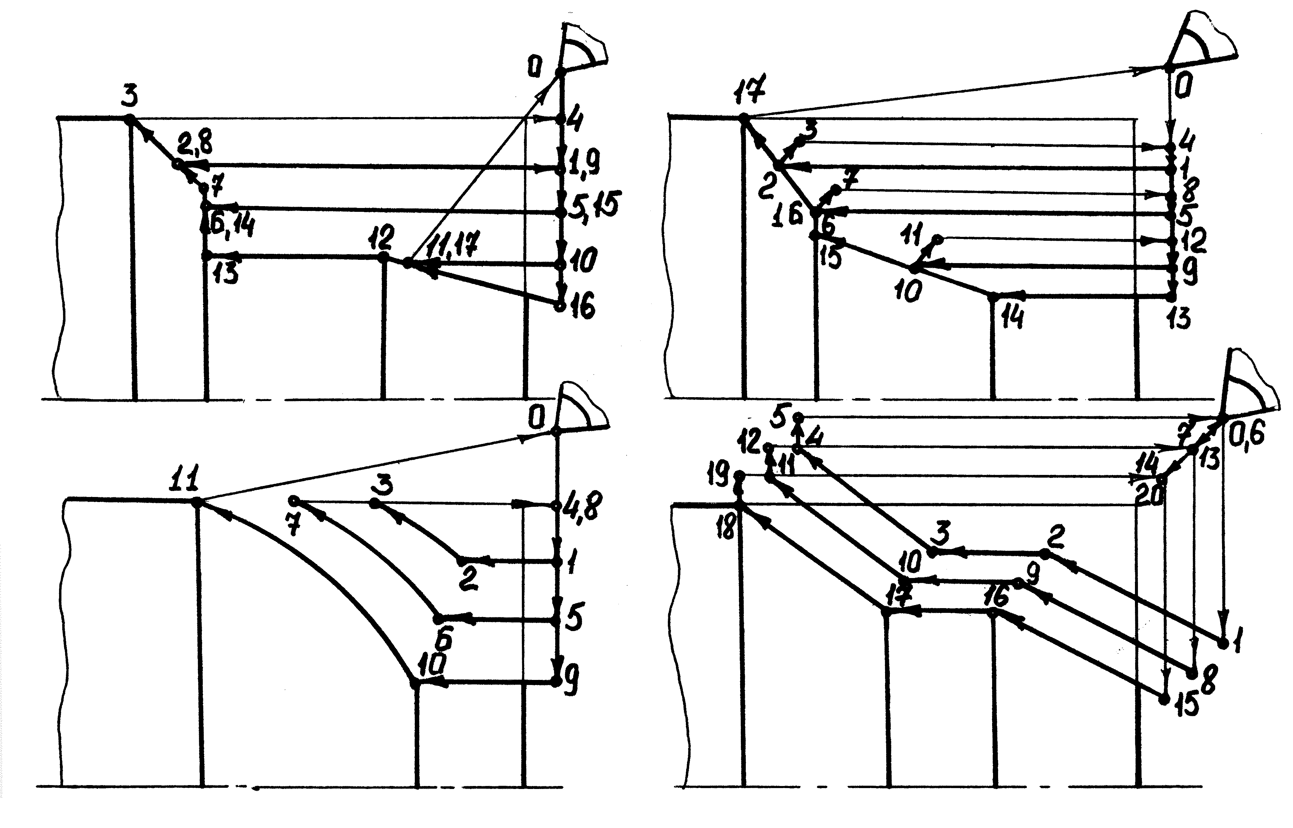
Рис. 6.2. Схемы выполнения переходов при токарной обработке:
а) черновая с подборкой; б) черновая с зачистным проходом;
в) эквидистантная; г) контурная

Последняя схема черновой обработки основных поверхностей детали - контурная (рис.6.2, г) формируется путем повторения рабочих ходов инструмента вдоль контура обрабатываемой детали. Каждый такой ход совместно с вспомогательным образует траекторию в виде замкнутого цикла, начальная точка которого смещается вдоль некоторой прямой, приближаясь к контуру заготовки. Контурная схема соответствует стандартному циклу и достаточно просто программируется.
Для открытых зон обработки наибольшую производительность обеспечивает схема "петля", а для полуоткрытых и закрытых зон - черновая схема с зачистным проходом.
При черновой обработке широко применяются стандартные од-нопроходные и многопроходные циклы продольного и поперечного точения, резьбонарезания, глубокого сверления, обработки торцевых и наружных канавок и другие. Циклы задаются соответствующей подготовительной функцией "G" и записываются в определенном формате. Типовые траектории циклов и форматы записи их в управляющей программе приводятся в паспорте УЧПУ.
Программирование круговых перемещений также задается в определенном формате с помощью соответствующих подготовительных функций. Так, например, в УЧПУ "Электроника НЦ-31" движение по часовой стрелке для дуги до 90^{о} задается функцией G2, а против часовой стрелки - G3. Для полных четвертей окружностей в 90^{о} используется соответственно функции G12 и G13 (рис 6.3.).
Формат записи перемещения по дуге окружности по аналогии с кодом ИСО - 7 бит включает: координаты X и Z конца участка, значение рабочей подачи и полюса Р1 и Р2, представляющие собой координаты X и Z начальной точки участка в системе координат, начало которой перемещается в центр дуги окружности (как и параметры интерполяции I и K для кода ИСО - 7бит). Для полной четверти окружности полюса не задаются.

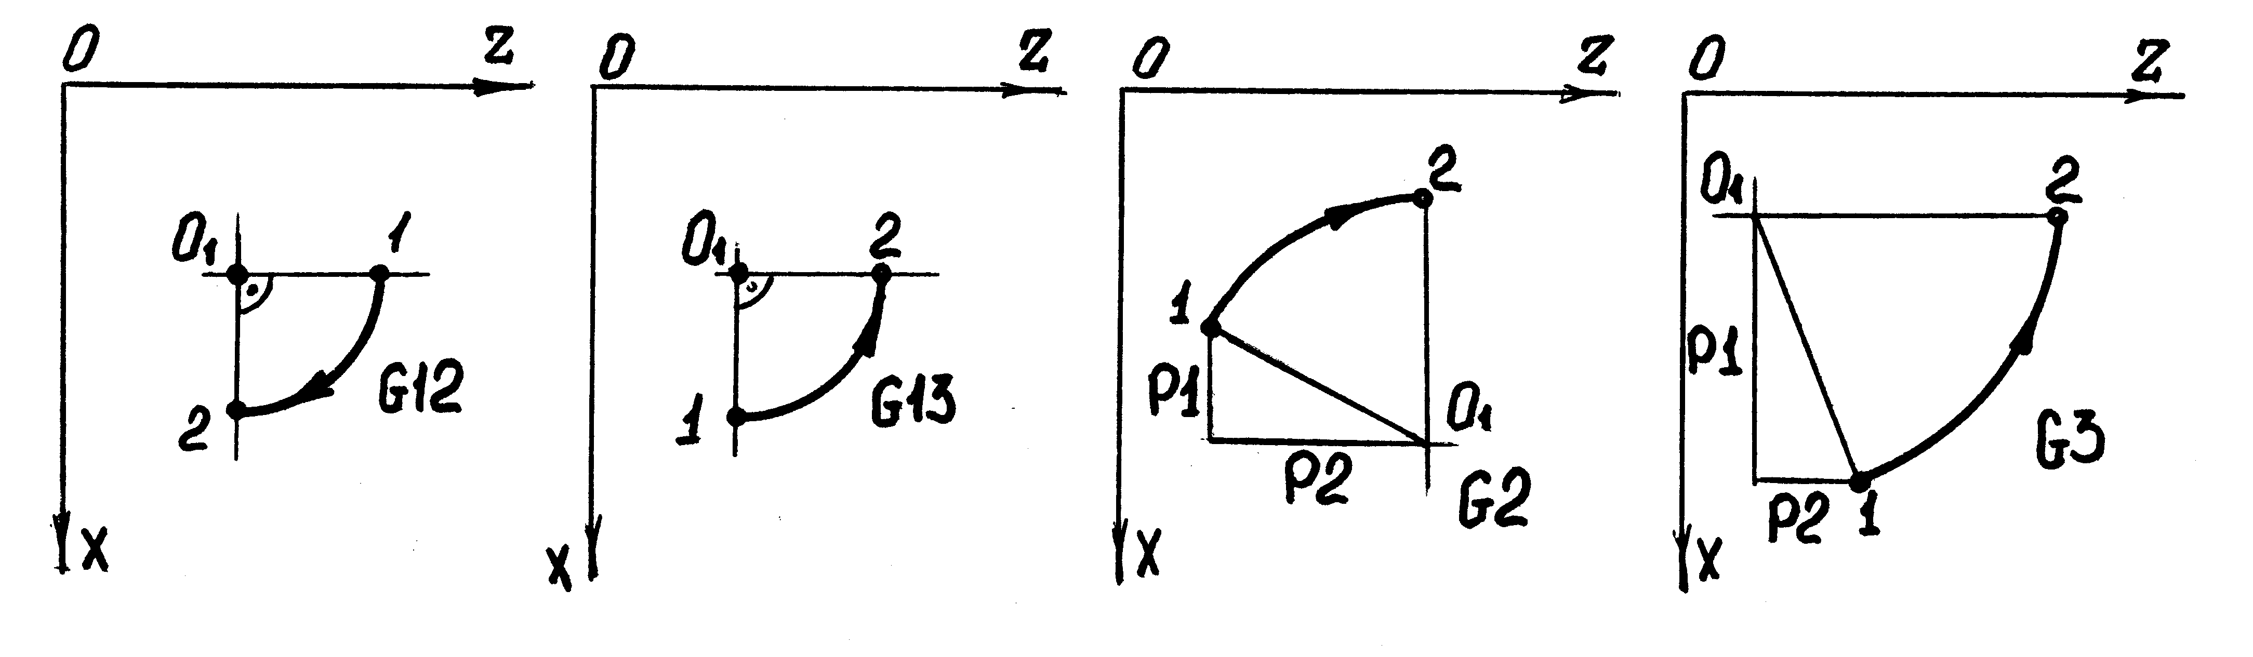
а) | б) | в) | г)
N10 G2* | N17 G3* | N5 G12* | N25 G13*
N11 X2* | N18 X2* | N6 X2* | N26 X2*
N12 Z2* | N19 Z2* | N7 Z2 | N27 Z2
N13 F...* | N20 F...*
N14 P1* | N21 P1*
N15 P2 | N22 P2

Рис.6.3. Траектории участков перемещений по дугам окружностей
и фрагменты УП, описывающие данные траектории:
а), б) 90^{о} по и против часовой стрелки;
в), г) меньше 90^{о} по и против часовой стрелки

2. Построение траекторий вспомогательных перемещений инструментов

Для обработки детали по программе, прежде всего, необходимо определить рабочие, подготовительные и вспомогательные траектории перемещения центра принятого для работы инструмента. Движение по эквидистанте относится только к траектории рабочих ходов. Перемещения центра инструмента при обработке детали могут быть также подготовительными и вспомогательными.
Траектории вспомогательных перемещений на участках подвода, врезания и отвода инструмента оказывают большое влияние на производительность и точность обработки. При выборе варианта подвода и отвода инструмента от обрабатываемого контура следует руководствоваться основным критерием обеспечения высокой производительности и сокращать до минимума количество и протяженность холостых ходов инструмента.
Необходимо иметь в виду, что на число и величину вспомогательных ходов определяющее влияние оказывает правильный выбор положения исходной точки и оптимальной схемы удаления припуска, т.е. задача грамотного проектирования траекторий вспомогательных перемещений инструмента тесно связана с проектированием траекторий рабочих ходов.
При выборе траектории на участке врезания инструмента необходимо учитывать ряд других факторов. Следует избегать резкого увеличения усилий резания, поэтому траекторию врезания нужно назначать так, чтобы припуск возрастал плавно. Скорость подачи при этом должна постепенно снижаться. Рассмотрим на примере фрезерования (рис.6.4) некоторые случаи проектирования траектории движения инструмента при врезании.
При обработке внешнего контура врезание фрезы должно осуществляться по касательной к контуру (рис.6.4, а). Здесь участок В₁ представляет путь, на котором скорость холостого хода S_{X.X.} тормозиться до скорости подачи врезания S_{ВР}. На участке В₂ происходит врезание с дальнейшим сокращением скорости подачи до рабочей величины S_{Р.Х.}.
Путь инструмента при врезании в припуск Z при обработке внутренних контуров (рис.6.4, б) должен осуществляться по криволинейной траектории. Наиболее приемлемой кривой является участок окружности радиусом r, определяемый из условия, что путь врезания равен (3...4) Z.
Врезание инструмента (фрезы) со стороны его торца (рис.6.4, в) осуществляется по пилообразной траектории. При этом во избежание "затирания" инструмента наклон прямых 1-2, 2-3 и т.д. по отношению к торцу фрезы не должен превышать угол поднутрения .

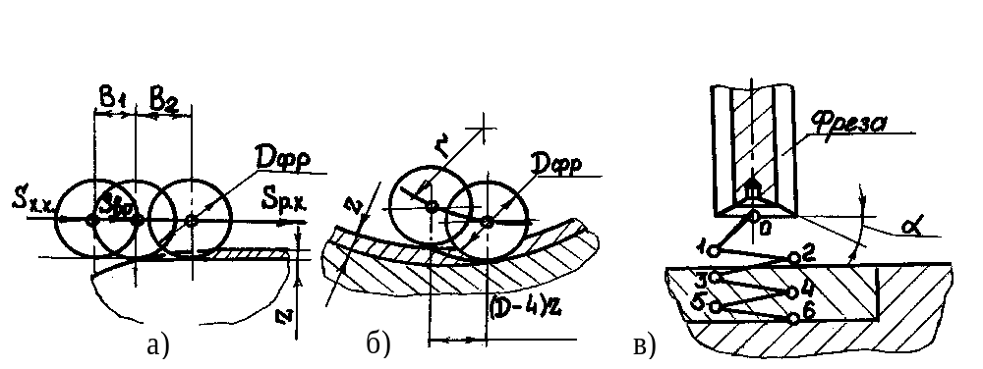

Рис. 6.4. Построение траектории на участках врезания:
а) при обработке внешнего контура;
б) при обработке внутреннего контура;
в) со сороны торца в сплошной металл

При токарной обработке заготовок, имеющих биение по торцу, наружному диаметру или отверстию, на участке врезания подачу целесообразно снижать на 20-30%, чтобы предотвратить сколы режущих кромок резцов, особенно, изготовленных из твердых сплавов.

3. Коррекция траектории движения инструмента

Обработка деталей связана с деформациями технологической системы и износом инструмента. Эти факторы снижают точность обработки. Необходимо также учитывать, что в процессе переточки инструмент теряет свой первоначальный размер. При неизменной траектории это также внесет существенную ошибку в контур обрабатываемой детали. На рис.6.5 показана схема образования погрешностей при обработке контура 1 и 2, обусловленных износом (или переточкой) инструмента и деформациями технологической системы.
Необходимо также учитывать, что в процессе размерной настройки станка с ЧПУ могут возникнуть погрешности в увязке запроектированной траектории с нулем детали и началом отсчета станка. Эти погрешности должны быть в дальнейшем устранены после обработки пробных деталей. В связи с отмеченными обстоятельствами положение траектории нужно изменять, т.е. вносить коррекцию в движение инструмента.

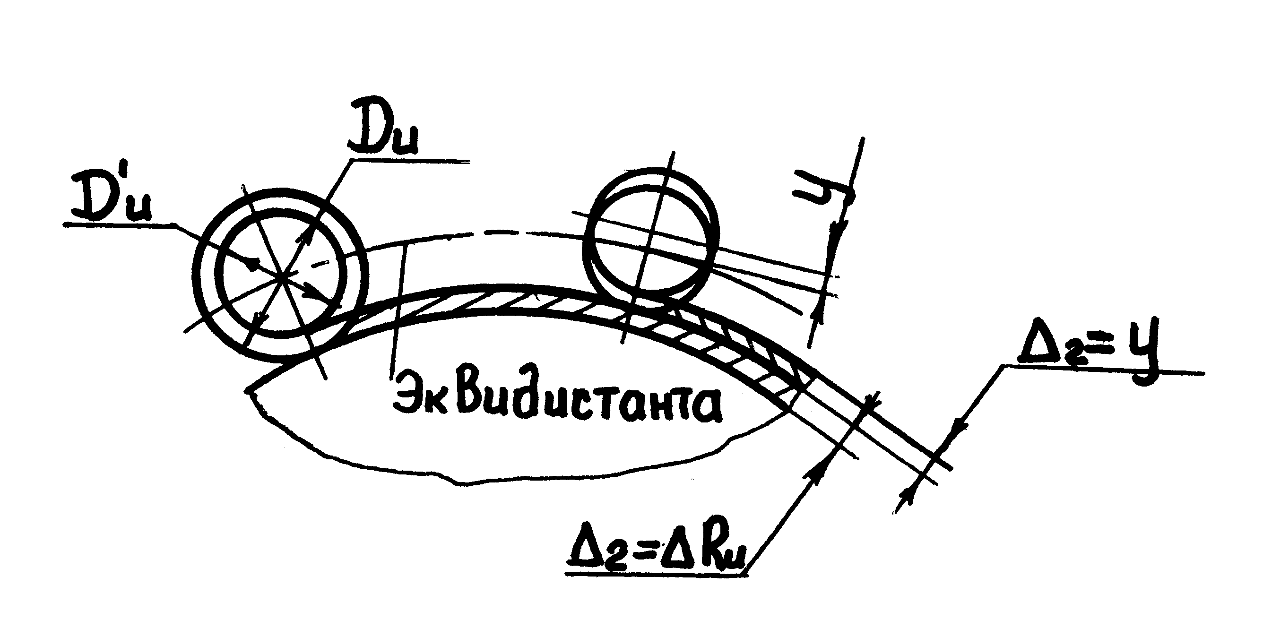
Рис. 6.5. Схема образования погрешностей при
обработке контура на станке с ЧПУ

Задача введения коррекции сводится к вычислению проекций вводимой величины коррекции (поправок) на каждую из координатных осей системы и введению этих поправок в программу обработки детали (рис.6.6).
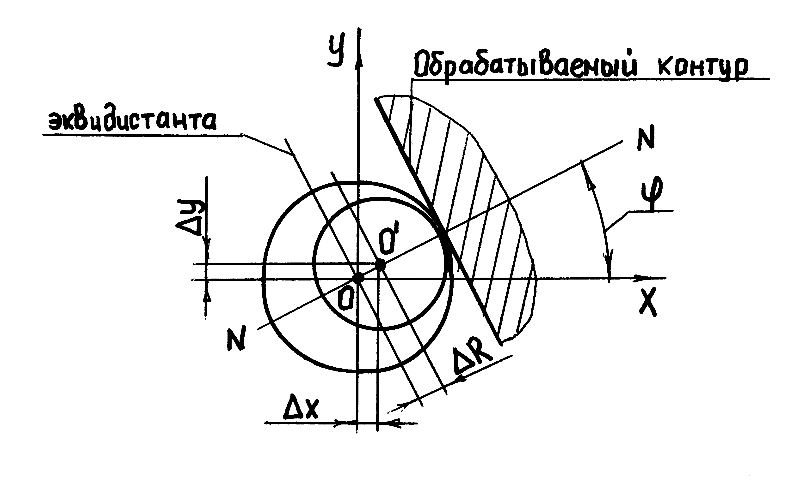
Рис. 6.6. Схема расчета поправок по осям координат

Расчет поправок при введении коррекции производится по формулам:
;
.
В системах ЧПУ, имеющих встроенный интерполятор (c перфолентой в качестве программоносителя) величины  и 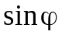 рассчитывает сам интерполятор. Он же вносит поправки  для различных участков траектории, используя приведенные выше формулы и значение , введенное с пульта управления станком.
При программировании коррекции различают три этапа: ввод коррекции, смена коррекции, сброс коррекции.
При сбросе коррекции инструмент компенсирует свое движение на определенную величину для того, чтобы вернуться в исходную точку.
Ввод и сброс коррекции должен осуществляться вне контакта инструмента с заготовкой. В противном случае на поверхности образуются зарезы и возможна поломка инструмента.
Современные станки с ЧПУ на пультах управления имеют шкалы для введения коррекции. Коррекция осуществляется путем алгебраического сложения геометрической информации об основных перемещениях в кадре с величиной поправок, рассчитанных по набранной коррекции на шкале соответствующего корректора.

КОНТРОЛЬНЫЕ ВОПРОСЫ

- Какие типовые схемы переходов существуют при черновом точении? Опишите их.
- Назовите и опишите более сложные схемы токарной обработки.
- Какие факторы необходимо учитывать при выборе траектории на участке врезания инструмента?
- Назовите факторы, влияющие на точность обработки и которые необходимо учитывать при коррекции траектории движения инструмента.
- К чему сводится задача введения коррекции траектории движения инструмента?
- Какие этапы различают при программировании коррекции траектории движения инструмента?

ЛЕКЦИЯ 7

План лекции:
- Коррекция траектории движения при фрезеровании.
- Коррекция траектории движения инструмента при токарной обработке.
- Коррекция для многоцелевых станков.

1. Коррекция траектории движения инструмента при фрезеровании

Форма и характер коррекции зависят от вида и характера траектории, а главное, от возможностей УЧПУ, определяемых ее классом.
Виды и схемы коррекций чрезвычайно разнообразны, вследствии чего и обозначения коррекций тоже различны.
Ниже рассмотрены некоторые схемы коррекций, используемые в УЧПУ определенных классов и моделей, характеризующиеся достаточно большим разнообразием и возможностями. Отметим, что подробное изучение некоторых схем и видов коррекций возможно лишь по реальным инструкциям программирования для конкретных УЧПУ.
1. Линейная коррекция при прямоугольном формообразовании.
Эта коррекция осуществляется только параллельно осям, т.е. при прямоугольном формообразовании траекторий инструмента. При линейной коррекции происходит алгебраическое сложение заданного в кадре УП перемещения с числом, набранным на корректоре.
Знак коррекции может быть указан (набран) на корректоре пульта УЧПУ или задан командой в кадре УП. В последнем случае коррекция (сложение или вычитание) может осуществляться независимо от знака числа, указанного на корректоре.
Задание коррекции для фрезерных станков с ЧПУ Н33-IM, H32-IM состоит из символа "L" и трехрядного числового кода "А₁А₂А₃". Слово "коррекция" в кадре всегда стоит последним.
Цифры "А₂А₃" определяют номер шкалы корректора на пульте управления. Всего имеется 18 шкал, каждая из которых может быть использована для любого вида коррекции. Максимальное число, набираемое на корректорах равно 9999, что соответствует +99,99мм при дискретности СЧПУ 0,01мм. Максимальная коррекция на радиус инструмента составляет 2,55мм.
Рекомендуется следующее назначение корректоров:
1 - 10 на длину инструмента (т.е. по оси Z);
11 - 16 на радиус инструмента (при работе концевыми фрезами);
17 - 18 на смещение нуля отсчета.
Первая цифра А₁ может принимать значения от 1 до 7 включительно и определяет при линейной интерполяции координаты, которые должны быть скорректированы:
при А₁ = 1 корректируется Х; при А₁ = 2 - Y; А₁ = 3 - одновременно X,Y; при А₁ = 4 - Z; А₁ = 5 - X,Z; А₁ = 6 - Y,Z; А₁ = 7 - X,Y,Z.
Знак коррекции задается на корректорах. Вместе с тем, знак коррекции можно задавать по программе и путем замены первой цифры подготовительных функций G01, G02, G03 на 4 или 5. При G41, G42, G43, независимо от знака набранного на шкале корректора, будет отрабатываться положительная коррекция, а при G51, G52, G53 - отрицательная. Подготовительная функция при этом действует как и при задании команд G01, G02, G03. Отмена коррекции производится G40.
Например, пусть на 12 корректоре, расположенном на пульте с ЧПУ набрано число - 300.Тогда в кадре
N015 G01 Х+002000 Y+001500 L312LF
будут отработаны перемещения
X = + 2000 - 300 = 1700 имп;
Y = + 1500 - 300 = 1200 имп.
При замене команды G01 на G41 в указанном выше кадре, будут отрабатываться перемещения:
X = + 2000 + 300 = 2300 имп;
Y = + 1500 + 300 = 1800 имп.
При круговой интерполяции цифра А₁ принимает только значения 1 и 2:
А₁ = 1, если начальная точка траектории лежит на горизонтальной оси и А₁ = 2, если она располагается на вертикальной оси (рис.7.1, а, б).
Пусть в 18 корректоре набрано число -200 и задан кадр
N015 G02 Y+000800 Z+000800 J +000800 LF.
При отработке этого кадра РО будет (см.рис.7.1, а) двигаться по дуге 1 - 2 (R = 8мм,  = 0,01мм).
При необходимости движения по другим дугам радиуса R = 6мм (1` - 2`) и R = 10мм (1`` - 2``) нужно в кадрах соответственно задавать:
N015 G52 Y+000800 Z+000800 J+000800 L118LF;
N015 G42 Y+000800Z+000800 J+000800 L118LF.
Пусть в 12 корректоре занесено число 200 и задано движение рабочего органа по дуге 1 - 2 радиуса R = 8мм (см.рис.7.1, б)
N015 G03 X+000800 Y+000800 J+000800 LF.
Для движения рабочего органа по дуге другого радиуса R = 6мм (1` - 2`) или R = 10мм (1`` - 2``)следует задать соответственно информацию:
N015 G53 X+000800 Y+000800 J+000800 L212 LF;
N015 G43 X+000800 Y+000800 J+000800 L212 LF.
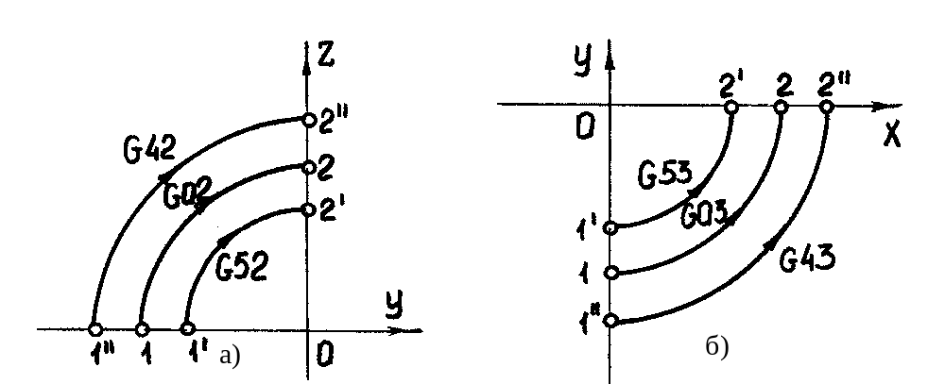
Рис. 7.1. Коррекция на участках круговой интерполяции:
а) начальная точка дуги на горизонтальной оси;
б) начальная точка дуги на вертикальной оси

Необходимо учитывать, что в СЧПУ Н33 - IM и H32 - IM возможна коррекция изменения радиуса фрезы только в тех участках программы, которые задают движение по прямым линиям, параллельным осям координат и дугам окружностей, начальные и конечные точки которых лежат на координатных осях.
В УЧПУ моделей класса NC, имеющих блок "эквидистанта", задание коррекции на изменение радиуса фрезы в УП уже возможно для контуров, образованных произвольно расположенными на плоскости сопряженными дугами окружностей и отрезками прямых. Принцип задания коррекции в основном сохраняется. Кодовая цифра после адреса L устанавливается в зависимости от режима. Коррекция задается кодом L0 и (и номер корректора), если при увеличении радиуса фрезы значения заданных в программе перемещений увеличивается на величину коррекции, код L8 (и номер корректора) используют, если при увеличении радиуса фрезы значение заданных в программе перемещений уменьшается на величину коррекции.
В ряде УЧПУ при обработке криволинейных контуров коррекция вводится функциями G41 или G42 в зависимости от расположения инструмента (слева или справа от контура, если смотреть в направлении его движения).
Ряд современных УЧПУ позволяет программировать обработку непосредственно по контуру детали, без определения опорных точек эквидистантной траектории. В корректор для данной фрезы заносят действительное значение радиуса фрезы, принятое для обработки. Характер кодирования информации зависит от типа УЧПУ, но в большинстве случаев коррекция задается подготовительными функциями G41-G46 в два этапа. Первый этап предусматривает выход инструмента на эквидистанту, а второй - корректировку процесса обработки.
Функции G41 - G46 задают при коррекции следующие команды:
Функция G41 - выход на эквидистанту "плюс". По этой команде происходит линейная интерполяция отрезка, заданного конечной точкой, причем длина отрезка увеличивается на радиус фрезы, который задан на корректоре пульта УЧПУ (рис.7.2, а). При этом номер корректора указывается по адресу L.
Функция G42 - выход на эквидистанту "минус". По этой команде обрабатывается отрезок ОВ, равный запрограммированному ОА минус радиус фрезы Rи (рис.7.2, б).
Следует указать, что при программировании команд выхода на эквидистанту направление в точке подхода к обрабатываемому контуру должно быть принято по нормали.
Функция G43 - круговая интерполяция по часовой стрелке с эквидистантой "плюс". По этой команде (рис.7.2, в) происходит круговая интерполяция по часовой стрелке окружности от точки В_{И} до точки В_{К} радиусом, равным радиусу запрограммированной дуги R плюс радиус фрезы R_{И}.
Функция G44 - круговая интерполяция по часовой стрелке с эквидистантой "минус". По этой команде происходит круговая интерполяция по часовой стрелке дуги окружности от точки В_{Н} до точки В_{К} радиусом равным радиусу R запрограммированной дуги минус радиус фрезы R_{И} (рис.7.2, г).
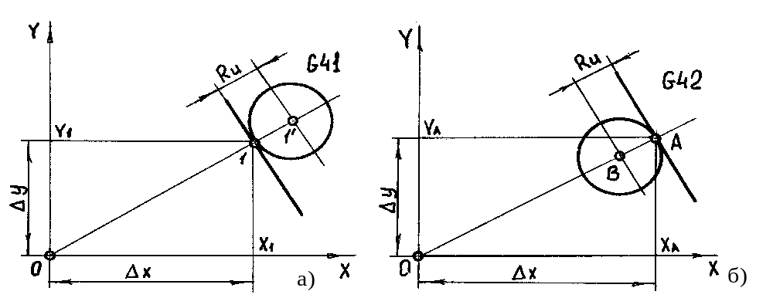
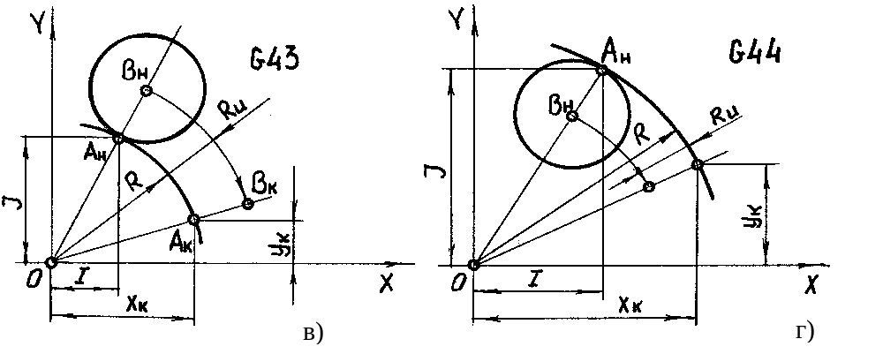
Рис. 7.2. Схемы коррекции с командами выхода на эквидистанту
Функция G45 - круговая интерполяция против часовой стрелки с эквидистантой "плюс".
Функция G46 - круговая интерполяция против часовой стрелки с эквидистантой "минус".

2. Коррекция траектории движения инструмента при токарной обработке

При токарной обработке коррекцию в программы вводят, как правило, двумя способами. Первый способ - ввод коррекции на инструмент. В этом случае коррекция вводится до начала резания (обычно после установки инструмента на позицию), а отменяется после окончания обработки данным инструментом всех назначенных для него поверхностей. Второй способ - ввод коррекции на поверхность. В этом случае коррекция вводится перед выходом режущего инструмента на конкретную поверхность, а отменяется сразу же после ее обработки. Коррекция на поверхность обычно вводится указанием (в требуемом кадре) адреса L и номера корректора.
Для токарных станков с СЧПУ Н22 - IM слово коррекция состоит из буквенного адреса "L" и двух цифр - А₁ А₂. Первая цифра указывает номер корректора и принимает значение от 1 до 9 включительно. Вторая А₂ цифра показывает направление ввода коррекции. При А₂ = 1 коррекция вводится по оси Х, при А₁ = 2 - по оси Z, при А₂ = 3 - по осям X и Z.
Величина коррекции соответствует числу импульсов, набранных на шкалах X и Z соответствующего корректора (рис.7.3).
L3
Y

X

5
7
0
0
0
-
2
4
5
0
+
0
Рис. 7.3. Общий вид корректора СЧПУ

В УЧПУ для токарных станков на панели корректоров под одним номером может находиться пара корректоров: один - для коррекции по оси Х, другой - для коррекции по оси Z.
Обычно знак минус на корректоре означает, что коррекция будит происходить в сторону уменьшения размеров детали (диаметра и длины ), за исключением случаев, когда инструмент работает с переходом за ось детали. При знаке плюс - наоборот.
Однако есть УЧПУ, на корректорах которых набирается лишь абсолютное значение коррекции, а знак коррекции определяется командами УП.
Коррекция задается только в тех кадрах, где отрабатывается линейная интерполяция, и величина коррекции сохраняется до отмены этой команды. Для отмены коррекции следует использовать команду G40, используя отдельный кадр программы. Отмена коррекции необходима для возвращения инструмента в исходную точку без смещения.
Для введения коррекции участок подвода каждого инструмента разбивается на два (рис.7.4):
а) первый участок с постоянной числовой информацией кадра (участок 1-2);
б) второй участок составляет отдельный кадр с указанием команды на коррекцию и с номером шкалы коррекции, на которой содержится необходимая информация о величине коррекции (участки 2 – 2` и 2` - 2``).
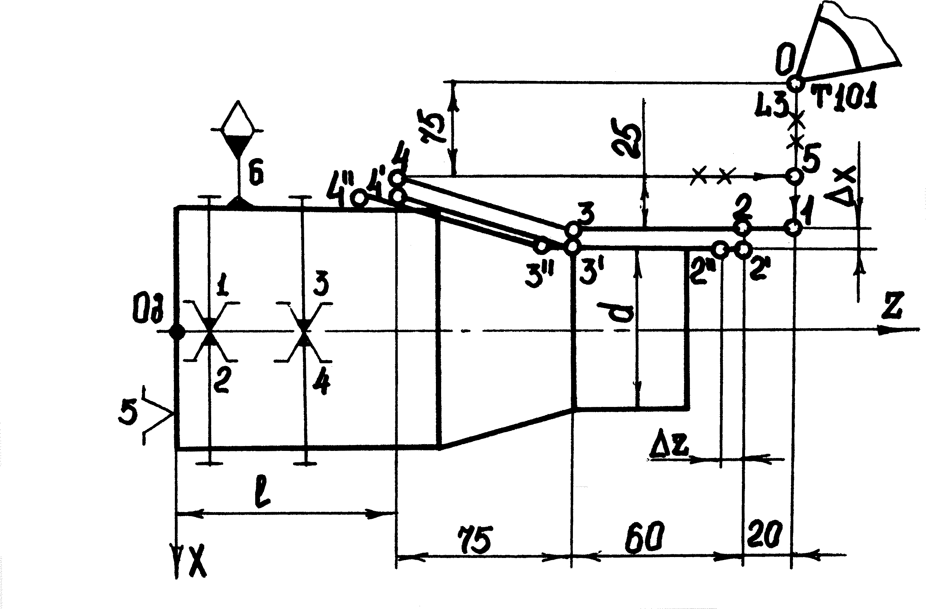
Рис. 7.4. Коррекция траектории резца

Изменение диаметра обработки d обеспечивается за счет коррекции по оси X, а линейных размеров l - по оси Z.
Программа обработки валика, приведенного на рис.7.4, будет иметь вид:
N001 G01 X+020000 F70000 LF
N002 Z-002000 LF
N003 L33 LF
N004 Z-006000 F10120 LF
N005 X-005000 Z-007500 LF
N006 Z+015500 LF
N007 X-015000 LF
N008 G40 M002 LF
Пояснения к программе:
- в третьем кадре вводиться коррекция; если на шкале есть информация ΔX и ΔZ, то будет отработана траектория 0-1-2``-3`` и т.д.
- при вводе коррекции только по оси X (Z = 0) будет отработана траектория 0-1-2-2`-3`-4` и т.д.
- в восьмом кадре коррекция отменяется, для возврата в исходную точку.
В современных УЧПУ задают следующие шесть параметров коррекции на инструмент (рис.7.5, а):
LX- вылет инструмента в направлении оси Х (определяется относительно базовой точки F);
LZ- вылет инструмента в направлении оси Z;
DX- износ в направлении оси X (диаметр);
DZ- износ в направлении оси Z;
Rs- радиус режущей кромки;
А - положение вершины Р инструмента в плоскости, в общем случае определяется цифрами от 1 до 9 в зависимости от направления (рис.7.5, б).

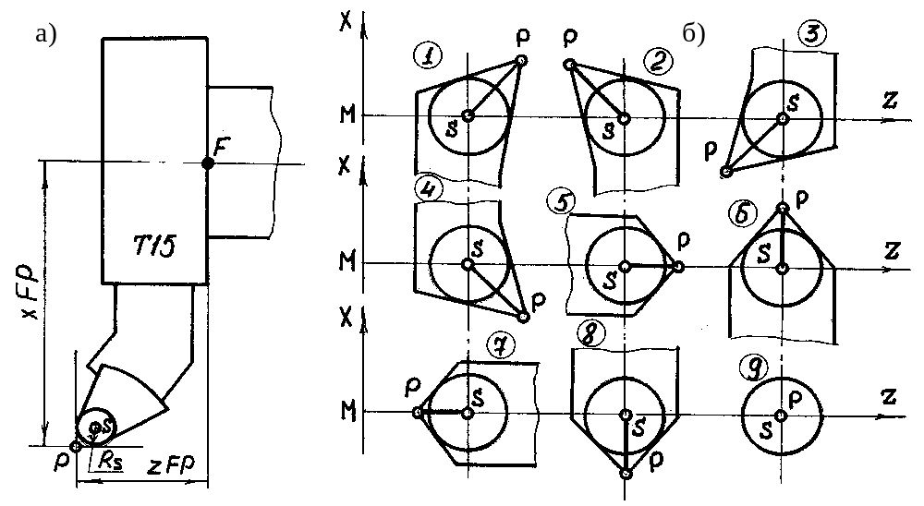

Рис. 7.5. Параметры коррекции на инструмент:
а) параметры резца; б) распределение меток

Для каждого инструмента, который имеет свой кодовый номер, задают все шесть (или меньше) параметров. Этой группе параметров присваивают единый номер, обычно соответствующий номеру инструмента. Номер группы коррекций указывается в УП обычно за кодовым номером инструмента. Например, инструмент Т15 с группой коррекций номер 15 в кадре указывается записью Т1515.
В УЧПУ класса СNС параметры коррекции обычно вводятся в память ЭВМ с пульта УЧПУ при наладке станка: ручным набором, через устройство ввода УП с перфоленты или по кабельной связи от автоматической инструментально-измерительной машины. Эти данные о загруженных в магазин станка инструментах хранятся весь период их использования.
При вводе параметров коррекции с перфоленты кадры вводимой информации не нумеруются и вся она задается подготовительной командой G92, за которой следуют код и номер инструмента, номер группы его коррекций и параметры инструмента. Таким образом, информация о коррекции вводится в следующей записи:
% T0 LF
G92 T1 X... Z... B... A... LF
G92 T12 X... Z... B... A... LF
G92 T08 X... Z... B... A... LF и т.д.
Для резца, показанного на рис.7.5, а, строка вводимой информации имеет вид:
G92 T15 X85.6 Z54.4 B1.2 A3 LF
Здесь под адресом В задается радиус Rs при вершине, а под адресом А - номер метки №3 (рис.7.5, б).
В различных УЧПУ коррекция на инструмент вызывается в УП по разному. Различают коррекцию на длину инструмента и коррекцию на радиус.
Коррекция на длину инструмента вызывается кадром УП, в котором указывают совместный код инструмента и коррекции. Происходит смещение координатной системы инструмента из точки F (базовая точка суппорта) в точку Р - вершину инструмента:
% LF
N1 G0 X... Z... T0 LF
N10 G0 X... Z... T15 15 M06 LF
....
N40 G0 X... Z... T0 LF
....
Кадром N1 программы суппорт позиционирует в точку F, происходит стирание (код Т0) предыдущих коррекций по обеим осям. Кадром N10 задаются смена инструмента и перемещение инструмента в точку 1 с одновременным вводом коррекции на длину инструмента по обеим осям (код Т1515 с адресами обеих осей). Кадр N40 предусматривает возврат суппорта в исходную точку F с отменой коррекции по обеим осям.
Коррекция на радиус режущей кромки в УП вызывается функциями G41, G42 в соответствии с направлениями движения инструмента относительно контура. Функция G41 указывается, когда инструмент находится слева от обрабатываемого контура, если смотреть в направлении его движения. Функция G42 задается, когда инструмент располагается справа от обрабатываемого контура.
Функция G40 отменяет введенную коррекцию.
3. Коррекция для многоцелевых станков

Схемы введения коррекций при составлении УП для многоцелевых станков достаточно разнообразны, что позволяет варьировать имеющиеся методы. Это открывает большие возможности для программирования. Можно считать общепринятым, что в современных УЧПУ величина коррекции (со знаком плюс или минус) вводится с пульта УЧПУ или с перфоленты в память ЭВМ УЧПУ и хранится там в своеобразном списке коррекции с адресом D (линейные или диаметральные размеры) или Н (осевые размеры - перемещения). Естественно, каждой коррекции присваивается свой номер.
Необходимая коррекция в кадре УП обычно вызывается какой-либо подготовительной функцией. Значение этих функций для ряда УЧПУ:
G41 - коррекция слева от контура;
G42 - коррекция справа от контура;
G45 - увеличение размера по абсолютной величине (величина коррекции прибавляется к заданным в определенном направлении в кадре УП значениям перемещений по осям;
G46 - уменьшение размера по абсолютной величине (величина коррекции вычитается из заданных в определенном направлении в кадре УП значений перемещения по осям);
G47 - увеличение размера по абсолютной величине на удвоенное значение коррекции указанного корректора;
G48 - уменьшение размера по абсолютной величине на удвоенное значение коррекции указанного корректора.
Коды G43 и G44 определяют направление осевого смещения.
Функции G41 и G42 обычно действуют на группу кадров УП и отменяются функцией G40 (отмена коррекции). Функции же G45 - G48 действуют только в том кадре, где указаны.

КОНТРОЛЬНЫЕ ВОПРОСЫ

- Количество функций для ряда УЧПУ?
- Коды, определяющие направление осевого смещения?
- Количество способов введения коррекции в программы при токарной обработке, и их описание?
- При каком случае знак минус на корректоре не будет означать, что коррекция будет происходить в сторону уменьшения размеров детали?
- В каких кадрах задается коррекция?
- Период хранения данных о загруженных в магазин станка инструментов?
- Что определяют цифры "А₂А₃"?
- Описание этапов задания коррекции подготовительными функциями G41-G46?
ЛЕКЦИЯ 8

План лекции:
- Приспособления для станков с ЧПУ.
- Режущий инструмент для станков с ЧПУ.

1. Приспособления для станков с ЧПУ

Приспособления для станков с ЧПУ предназначены для выполнения тех же функций, что и на станках с ручным управлением - установка и закрепление заготовок. Однако, вследствие характерных особенностей станков с ЧПУ к станочным приспособлениям предъявляют специфические требования.
Одна из основных особенностей станков с ЧПУ - их высокая точность. Станочные приспособления оказывают существенное влияние на повышение точности обработки, поскольку погрешность, возникающая при базировании заготовки в приспособлении, является одной из основных составляющих суммарной погрешности обработки. Следовательно, приспособление к станкам с ЧПУ должны обеспечивать большую точность установки заготовок, чем приспособления к универсальным станкам.
Станки с ЧПУ имеют повышенную жесткость. Следовательно, станочные приспособления для них не должны снижать жесткость технологической системы при использовании полной мощности станков, а значит, жесткость приспособлений к станкам с программным управлением должна быть выше жесткости приспособлений к универсальным станкам.
Поскольку при обработке на станках с ЧПУ программируемые перемещения станка и инструмента задаются от начала отсчета координат, в ряде случаев приспособления должны обеспечивать полную ориентацию заготовок относительно установочных элементов приспособления, т.е. должны лишить ее всех степеней свободы. При этом необходимо также полное базирование приспособлений на станке для обеспечения их точной ориентации относительно нулевой точки станка.
Ориентация инструментов для обработки отверстий на станках с программным управлением осуществляется автоматически по заданной программе, поэтому в приспособлениях отсутствуют элементы для ориентации и направления инструмента.
Важная особенность станков с ЧПУ - обработка максимального числа поверхностей с одной установкой заготовки. Следовательно, приспособления должны быть спроектированы таким образом, чтобы установочные элементы и зажимные устройства не препятствовали подходу режущего инструмента к обрабатываемым поверхностям заготовки, обеспечивая при этом ее закрепление без "перехвата".
Большое значение имеет также отсутствие простоев станков, связанных с подготовкой приспособлений при переналадке станков на обработку новых партий деталей. Следовательно, конструкции приспособлений должны также обладать гибкостью, т.е. обеспечивать быструю переналадку, ориентацию и закрепление на станке, а также легкое отсоединение и присоединение их пневмо- или гидросистемы к источнику давления.
В настоящее время для базирования и закрепления заготовок на столах станков с ЧПУ применяются как стандартные, так и нестандартные типовые системы приспособлений.
Применение неразборных специальных приспособлений (НСП) для станков с ЧПУ в большинстве случаев нецелесообразно, т.к. в этом случае резко увеличивается стоимость и сроки ТПП. НСП не выгодны для обработки небольших партий деталей. Их применяют в тех случаях, когда невозможно применить универсальные приспособления.
При обработке на станках с ЧПУ могут применяться системы универсально-безналадочных (УБП) и универсально-наладочных (УНП) приспособлений, например: машинные тиски, поводковые патроны, делительные столы, клиновые самоцентрирующиеся патроны и др.
Конструкция УБП представляет собой законченный механизм долговременного действия с постоянными регулируемыми элементами для установки различных заготовок, предназначенный для многократного использования. УБП целесообразно применять на станках с ЧПУ в единичном и мелкосерийном производстве.
УНП состоит из универсального базового агрегата и сменных наладок. Базовый агрегат представляет собой законченный механизм долговременного действия, предназначенный для многократного использования. Под сменной наладкой понимается элементарная сборочная единица, обеспечивающая установку конкретной заготовки на базовом приспособлении. При смене объекта производства базовая часть, а также универсальные элементы и узлы сменных наладок, которыми комплектуются УНП, используются многократно. Проектированию и изготовлению подлежат лишь специальные наладки, являющиеся наиболее простой и недорогой частью приспособлений. УНП целесообразно применять на станках с ЧПУ в мелкосерийном производстве, особенно при использовании групповых схем обработки. Для токарных станков наиболее распространенными зажимными устройствами системы УНП являются трехкулачовые переналаживаемые патроны. Их переналадка чаще всего сводится к замене кулачков.
Основным недостатком применения систем УБП и УНП является большое время переналадки или замены приспособления. Невозможна также полная их ориентация на станке. Поэтому такие приспособления целесообразно использовать в мелкосерийном производстве для обработки групп однотипных деталей.
Система специализированных наладочных приспособлений (СНП). Эта система обеспечивает базирование и закрепление типовых по конфигурации заготовок различных размеров. СНП состоит из базового агрегата и сменных наладок. Многократно используемый базовый агрегат предназначен для установки сменных наладок. Многоместные приспособления обеспечивают возможность смены заготовок вне рабочей зоны станка. Эффективной областью применения СНП является серийное производство.
Наиболее широкое применение на станках с ЧПУ получила стандартная система УСП, комплекты элементов которой централизованно изготовляются на специализированных предприятиях. Компоновки УСП собираются из стандартных элементов, изготовленных с высокой степенью точности. Элементы и узлы фиксируются системой шпонка - паз. Высокая точность элементов УСП обеспечивают сборку приспособлений без последующей механической доработки. После использования компоновок их разбирают на составные части, многократно используемые в различных сочетаниях в новых компоновках. Однако УСП не предусматривает ориентацию приспособлений относительно начала координат станка. Это вызывает необходимость изготовления базирующих переходных элементов.
В результате модификации УСП разработана система переналажи-ваемых УСП (ПУСП). Комплект ПУСП представляет собой набор неразборных узлов, механизированных быстродействующих зажимов, из которых компонуются различные приспособления для фрезерных, расточных, строгальных, сверлильных и др. работ.
Для станков с ЧПУ фрезерной, сверлильной и расточной групп, используемых в серийном производстве, выпускается комплект сборно-разборных приспособлений (СРП - ЧПУ). Элементы СРП - ЧПУ фиксируются системой палец-отверстие, в отличие от УСП, где фиксация осуществляется системой шпонка-паз. Система палец-отверстие гарантирует более высокие точность, жесткость и стабильность параметров приспособления. Фиксирующие отверстия выполнены во втулках из прочного и износостойкого материала, втулки запрессованы в корпуса плит и угольников. Для крепления базовые элементы комплекта снабжены Т-образными пазами.
В комплект СРП - ЧПУ входят:
- базовые сборочные единицы - 2-5%;
- прижимные элементы - 18-20%;
- опорные элементы (опоры регулируемые, подводимые, самоустанавливающиеся, планки, подкладки) - 8-10%;
- установочные элементы (пальцы, штыри) - 15-20%;
- крепежные детали - 45-50%;
- пружины, переходные планки для дополнения приспособления элементами из комплектов УСП - 2-5% от общего числа единиц.
Для механизации закрепления в комплект входят прямоугольные и круглые плиты со встроенными гидравлическими цилиндрами, а также отдельные гидравлические прижимы.
Время сборки одного приспособления средней сложности составляет 0,5 часа.
Рассмотренные выше системы приспособлений в отдельности не удовлетворяют в полной мере специфическим требованиям обработки на станках с ЧПУ, особенно на многоцелевых станках.
В результате ВЗПИ была создана система агрегатированных быстропереналаживаемых приспособлений (АБП). Эта система храктерна тем, что в ней отсутствует базовый элемент - плита. Ее функцию выполняет стол станка с сеткой координатных отверстий. Сетка отверстий имеет буквенно-цифровую индикацию. Технолог программист составляя карту наладки приспособления, указывает координаты отверстий, по которым располагаются установочные и зажимные агрегаты.
Система может быть применена для автоматизированных участков станков с ЧПУ, когда смена заготовок осуществляется в результате автоматического перемещения специальных столов (так называемых паллет).
Затраты, связанные с необходимостью иметь большое число спутников и зажимных устройств на автоматизированных участках, могут быть уменьшены при использовании зажимных устройств ЧПУ. Базирующие и зажимные элементы таких устройств могут позиционироваться с помощью приводов, управляемых от ЭВМ. Для каждого типа детали составляется программа, управляющая позиционированием элементов и зажимом деталей. При смене типа детали зажимные устройства с ЧПУ переналаживаются автоматически. Стоимость зажимного устройства увеличивается с ростом его универсальности. С целью снижения стоимости они конструируются для определенных групп деталей.
К числу новых разработок в части зажима деталей сложной конфигурации является использование адаптеров, приклеиваемых автоматически к некритическим местам детали быстротвердеющим холодным клеем. Это простое мероприятие позволяет без больших затрат производить установку и крепление детали с любым видом контура. После окончания обработки детали производится отделение адаптеров для их повторного использования.

2. Режущий инструмент для станков с ЧПУ

Режущий инструмент является составной частью комплексной автоматизированной системы станка с ЧПУ, обеспечивающей его эффективную эксплуатацию. От выбора и подготовки инструмента зависят производительность станка и точность обработки. Для обеспечения автоматического цикла работы требуется высокая надежность инструмента.
Режущий инструмент для станков с ЧПУ должен удовлетворять следующим требованиям:
1) обладать стабильными режущими свойствами;
2) удовлетворительно формировать и отводить стружку;
3) обеспечивать заданную точность обработки;
4) обладать универсальностью, чтобы его можно было применять для обработки типовых поверхностей различных деталей на разных моделях станков;
5) быть быстросменным при переналадке на другую обрабатываемую деталь или замене затупившегося инструмента;
6) обеспечивать возможность предварительной наладки на размер вне станка (совместно с применяемым вспомогательным инструментом).
Указанные требования не всегда позволяют использовать на станках с ЧПУ режущий инструмент, применяемый на станках общего назначения. В настоящее время для использования на станках с ЧПУ выделена особая группа режущего инструмента, причем часть из них уже стандартизирована.
Для токарных станков наиболее эффективно применение сборных резцов с механическим креплением неперетачиваемых многогранных пластин из твердого сплава, минералокерамики и сверхтвердых материалов, обеспечивающих стабильность геометрии, универсальность, высокую стойкость, удобство размерной настройки и быструю замену режущих элементов.
Комплект твердосплавных токарных резцов для станка с ЧПУ включает: 1 - резцы проходные отогнутые правые с  = 45° для патронной обработки деталей типа фланцев, которые обеспечивают наружную обточку, проточку торцов, проточку выточек, снятие фасок;
2 - резцы контурные с параллелограмными пластинами с = 93 - 95°, которые позволяют производить обточку деталей по цилиндру и конусу, протачивать обратный конус с углом спада до 30°, обрабатывать радиусные поверхности, галтели и протачивать торцы движением от центра детали к наружному диаметру. Данными резцами можно протачивать канавки для выхода шлифовального круга;
3 - резцы контурные с параллелограммными пластинами с = 63°, которые позволяют производить обработку полусферических поверхностей и конусов с углом спада до 57°;
4 - резцы резьбовые с ромбическими пластинами, закрепленными сверху при помощи прихвата. Резцы позволяют нарезать резьбы с шагом от 2 до 6 мм. Угол профиля обеспечивается формой пластины;
5 - резцы резьбовые для нарезания внутренних резьб. Позволяют нарезать резьбы с шагом до 2 мм с близким подходом к торцу. Точность профиля резьбы обеспечивается заточкой пластин. Наименьший диаметр отверстия, в котором можно нарезать резьбу, - 35 мм;
6 - резцы с ромбическими пластинами с = 95° для растачивания сквозных отверстий и проточки заточек;
7 - резцы расточные с = 92°, позволяющие растачивать отверстия диаметром от 22 мм и более;
8 - резцы проходные с = 45° и квадратными пластинами, левые для наружной обточки, проточки торцов деталей и выточек, снятия фасок. Наибольшее применение находят при патронной обработке фланцевых деталей;
9 - резцы для проточки наружных прямых канавок шириной 1 - 6 мм с глубиной, равной ширине. Пластины специальной формы закрепляются с помощью прихватов. Разработаны резцы со специальными двусторонними пластинами для проточки внутренних прямых канавок и наружных угловых. Аналогичные конструкции могут быть применены для обработки канавок под стопорные кольца, радиусные канавки и т. п.;
10 - резцы контурные с пластиной трехгранной правильной формы с углом в плане = 93°, которые позволяют протачивать цилиндрические и фасонные поверхности. Достоинства их в том, что в них используются три рабочие вершины. Однако при этом жесткость пластин снижается;
11 - резцы контурные с пластиной трехгранной формы с = 63°;
12 - резьбовые резцы для нарезания наружных резьб с шагом до 2 мм. Режущая прямоугольная пластина закрепляется на державке с помощью прихвата. Профиль вершины резца обеспечивается заточкой пластин под углом, равным углу профиля резьбы;
13 - резцы проходные упорные с трехгранной пластиной неправильной формы с = 92 - 95°, которые позволяют протачивать ступенчатые поверхности, фаски, торцы движением от наружного диаметра к центру детали. Режущая пластина закрепляется клином или рычажным устройством.
В последнее время все большее распространение получает модульная система инструмента.
Модуль - инструментальный блок, состоящий из рабочей части (сменной многогранной пластины) и корпуса, рассчитанного на закрепление в оправке, установленной на рабочей позиции станка. В одной оправке можно монтировать разнообразные модули, что придает инструментальной системе гибкость. Модули, входящие в набор для станка, имеют одинаковые хвостовики, соответствующие гнезду в станке под инструмент или гнезду переходных оправок.
Наиболее распространенным инструментом для фрезерных станков с ЧПУ являются концевые фрезы. Материал рабочей части фрезы -быстрорежущие стали марок Р6М5, Р6М5К5, Р5К10, Р18 или твердые сплавы групп ВК и ТК.
Концевые фрезы, используемые на станках с ЧПУ, бывают стан-дартными и специальными, приспособленными для работ в особых, трудных условиях. Например, для концевых фрез можно отметить следующие особые случаи, требующие специальных конструктивных решений (рис. 8.1):
1 - облегчение выхода стружки при обработке глубоких колодцев за счет уменьшения числа зубьев и увеличения угла наклона спирали;
2 - изменение направления осевой составляющей силы резания таким образом, чтобы за счет этой составляющей деталь прижималась к столу станка;
3 - уменьшение вибраций при резании, что обеспечивается несимметричным расположением зубьев фрезы;
4 - особое затачивание торцев двузубых фрез, позволяющее осуществлять вертикальное врезание в металл;
5 - повышение жесткости режущей части инструмента в результате того, что канавки имеют переменную глубину;
6 - увеличение вылета инструмента с сохранением его жесткости за счет усиления тела фрезы;
7 и 8 - необходимость применения конических концевых и фасонных фрез для образования сложных криволинейных поверхностей.

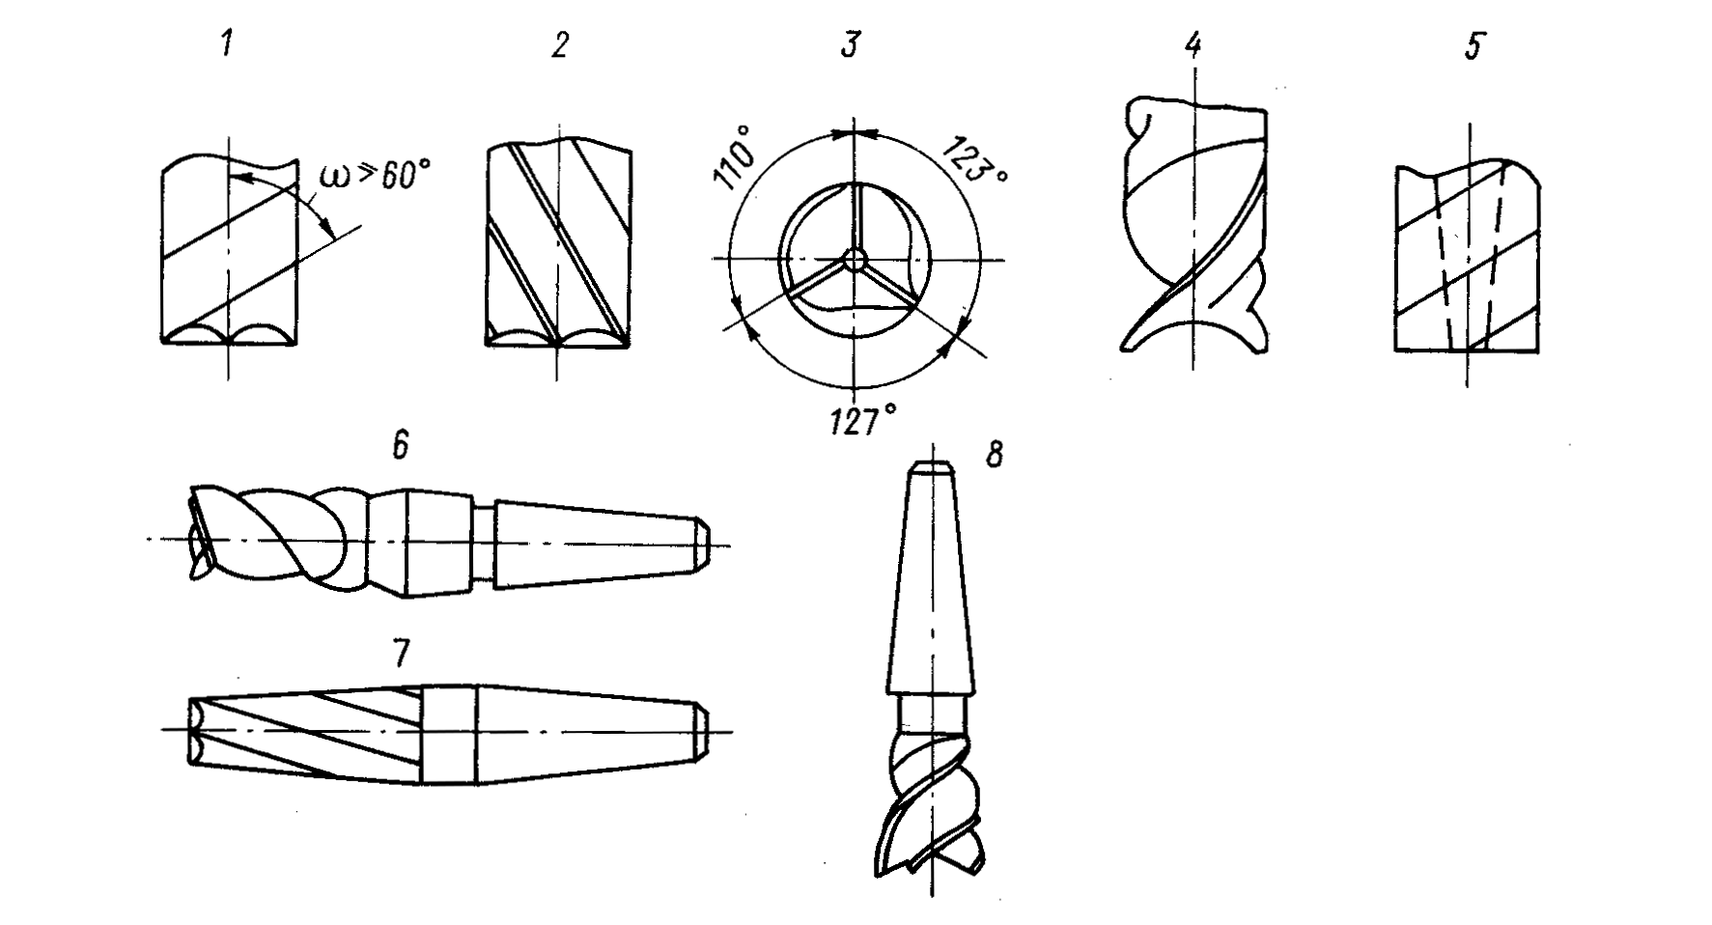
Рис. 8.1. Особые случаи конструктивных решений концевых фрез

При обработке тонких плоских деталей необходимо, чтобы усилие резания прижимало детали к столу станка. Это требование достигается применением праворежущих фрез с левой спиралью и наоборот.
Уменьшение вибрации инструмента при резании осуществляется несимметричным расположением зубьев фрезы.
Для обеспечения возможности вертикального врезания в металл на фрезах должна быть выполнена соответствующая заточка торца с поднутрением.
Для повышения жесткости режущей части сечение сердечника фрезы увеличивается. Для сохранения жесткости фрез с большим вылетом в их конструкции необходимо предусматривать усиленный конус.
Торцевые и дисковые фрезы для станков с ЧПУ в основном имеют стандартную конструкцию. Более широкое применение находят фрезы с механическим креплением пластин из твердого сплава.

К режущему инструменту, применяемому на сверлильных станках с ЧПУ, предъявляются повышенные требования. Объясняется это отсутствием на станках с ЧПУ кондукторных втулок. Применение спиральных сверл, особенно при работе без зацентровки, целесообразно при повышенной точности сверл и использовании специальных методов их заточки. Перед сверлением рекомендуется производить зацентровку укороченным или центровым сверлом с углом при вершине 90^{о} (рис. 8.2.).

Рис. 8.2. Схема обработки отверстия с центровой лункой

Спиральные укороченные сверла с циглиндрическим хвостовиком диаметром 10—20 мм предназначены для предварительного центрования отверстий. Конструктивные отличия этих сверл от стандартных точного исполнения (ГОСТ 4010 - 77) состоят в том, что уменьшена длина их рабочей части, уменьшены допуски на симметричность сердцевины и осевое биение. Хвостовики сверл не имеют обратной конусности. Угол при вершине 2 = 90°. Такая заточка обеспечивает получение центровой лунки которая в момент засверливания последующим сверло устраняет контакт перемычки с металлом. Все это позволяет увеличить точность центрования по сравнению со стандартными сверлами. Основные размеры используемых на станках с ЧПУ спиральных сверл с цилиндрическим хвостовиком диаметром 3 - 20 мм (ОСТ 2-И20-1- 80) стандартизованы (ГОСТ 10902 - 77).
Спиральные сверла с коническим хвостовиком диаметром 6 - 30 мм (ОСТ 2-И20-2 - 80) имеют размеры по ГОСТ 10903 - 77. У этих сверл по сравнению с соответствующими стандартными точного исполнения уменьшены допуски на симметричность сердцевины сверла, осевое биение режущих кромок, радиальное биение по ленточкам. Эти изменения в конструкции позволяют повысить стойкость сверл и точность обработки отверстий. Сверлами с коническим хвостовиком отверстия можно обрабатывать без предварительного центрования.
Ступенчатые сверла предназначены для обработки ступенчатых отверстий под головки винтов в деталях из конструкционных материалов. Сверла имеют две ступени, большая из которых имеет четыре ленточки, что повышает точность обработки. Применяют сверла как с цилиндрическим, так и с коническим хвостовиком.
Перовые сверла используют при сверлении отверстий диаметром 25 - 80 мм. По сравнению со спиральными их отличают следующие преимущества:
1) простота изготовления сверл большого диаметра и повышенная точность сверления отверстий больших диаметров;
2) повышенная жесткость и прочность конструкции;
3) меньшая стоимость перового сверла по сравнению со стоимостью равных по стойкости спиральных сверл.
При обработке точных отверстий диаметром от 6 мм до 30 мм применяют спиральные четырехленточные сверла. Для станков с ЧПУ разработаны сборные пластинчатые сверла. При сверлении отверстий в заготовках с литейной коркой используются сверла с твердоплавными пластинками.
Для станков с ЧПУ рекомендуются зенкеры диаметром 10 - 40 мм (по ОСТ 2-И22-1 - 80), элементы конструкций которых и геометрические параметры отвечают приложению к ГОСТ 12489 - 71. По сравнению со стандартными зенкеры для станков с ЧПУ обеспечивают более высокие требования к биению цилиндрических ленточек и шероховатости передних и задних поверхностей режущих зубьев. Рекомендуется использовать зенкеры с износостойким покрытием.
Зенковки цилиндрические и конические (ГОСТ 14953 - 80) используют для обработки центровых отверстий по ГОСТ 14034 - 74, снятия фасок в точных отверстиях и обработки поверхностей под крепежные детали. Конические зенковки выпускаются с углами конуса 60°, 90° и 120°.
Развертки, рекомендуемые к применению на станках с ЧПУ, могут быть быстрорежущими и твердосплавными. Развертки из быстрорежущей стали имеют диаметры 5 - 50 мм (ОСТ 2-И26-1 - 74). Они бывают с цилиндрическим и коническим хвостовиками или насадными. Твердосплавные развертки (ГОСТ 11175 - 80) изготовляют с повышенной точностью, их выполняют или с коническим хвостовиком, или насадными.
Для чистовой обработки отверстий диаметром 10 - 50 мм на станках с ЧПУ в большинстве случаев применяются цельные хвостовые и насадные быстрорежущие и твердосплавные развертки. Для обработки особо точных отверстий используются однолезвийные твердосплавные развертки. Для обработки отверстий под головки крепежных винтов применяют цельные зенковки стандартных конструкций с повышенными требованиями точности. Для крепежных отверстий разработаны комбинированные ступенчатые сверла со специальной центрующей заточкой.
Основная особенность расточного инструмента для станков с ЧПУ состоит в том, что он практически весь является консольным. Поэтому он должен обладать повышенной жесткостью и виброустойчивостью.
Для растачивания отверстий диаметром 50 - 180 мм на станках с ЧПУ используются расточные оправки (боры) с микрометрической регулировкой вылета резца, обеспечивающие стабильное получение отверстий 5 - 6 квалитетов точности.

КОНТРОЛЬНЫЕ ВОПРОСЫ

- Особенности станков с ЧПУ?
- Какие элементы отсутствуют в станках с ЧПУ?
- В каких случаях применяют неразборные специальные приспособления (НСП) для станков с ЧПУ?
- Что представляет собой конструкция УБП?
- Основной недостаток применения систем УБП и УНП?
- Какими требованиями должен обладать режущий инструмент для станков с ЧПУ?
- Что включает комплект твердосплавных токарных резцов для станка с ЧПУ?

ЛЕКЦИЯ 9

План лекции:
- Вспомогательный инструмент для станков с ЧПУ.
- Устройства для предварительной настройки инструмента вне станка.
- Наладка станков с ЧПУ.

1. Вспомогательный инструмент для станков с ЧПУ

К системе вспомогательного инструмента предъявляют следующие требования: номенклатура и стоимость инструмента, входящего в систему, должны быть сведены к экономически обоснованному минимуму; элементы системы должны обеспечивать применение режущего инструмента с требуемыми точностью, жесткостью и виброустойчивостью, позволять в необходимых случаях регулирование положения режущих кромок инструмента относительно системы координат станка, быть удобными в обслуживании (при необходимости быстросменными) и технологичными в изготовлении.
Системы вспомогательного инструмента предназначены для компоновки специальных функциональных единиц - инструментальных блоков (комбинаций режущего и вспомогательного инструмента), каждый из которых служит для выполнения конкретного технологического перехода.
Режущий инструмент у станков токарной группы с ЧПУ базируется и крепится или в резцедержателях суппортов, или в револьверных головках непосредственно, или с использованием переходных элементов (вспомогательного инструмента).
При установке режущий инструмент может быть заранее налажена на определенные размеры. Это достаточно просто, если используется режущий инструмент со специальными настроечными элементами. Например, у резцов (носящих название резцовых вставок) таковыми являются специальные винты (штифты) в торце и сбоку; то же самое может быть и у сверл, зенкеров и т.д.
В настоящее время распространены две подсистемы вспомогательного инструмента для токарных станков с ЧПУ, отличающихся конструкцией базовых поверхностей:
1. Подсистема с цилиндрическим хвостовиком (ОСТ 2-У16-2 - 78) применяется для станков моделей 16К20Т1, 1П756МФ3, 1П732РФ3,174ОРФ3 и др.
В рассмотренной подсистеме все резцедержатели базируются по цилиндру хвостовика (с рифлениями на лыске), обеспечивающему точную угловую установку инструмента, и штифту. Такой инструмент крепится в револьверной головке при помощи сухаря и клина, также имеющего рифления, но смещенные относительно рифлений хвостовика.
2. Подсистема с базирующей призмой (ОСТ У16-1 - 78) применяется в станках моделей 1А734Ф3, 1А751Ф3, 16К30Ф3 и др.

Для сверлильных, расточных и фрезерных станков с ЧПУ используют систему вспомогательных инструментов, основу которой составляет базовый быстросменный патрон, например, с шариковым захватом, вставляемый в гнездо шпинделя по конусу Морзе. К такому патрону прилагается комплект вставок с одинаковыми хвостовиками (под гнездо патрона), в которых может закрепляться различный режущий инструмент. К одной из вставок придается комплект переходных втулок, позволяющих регулировать вылет режущего инструмента.
Для многоинструментальных и многоцелевых станков разработана специальная система вспомогательного инструмента. Основой ее являются переходные оправки, конусностью 7 : 24, которые устанавливаются в шпинделе станка. Оправки (рис.9.1) имеют следующие элементы:
1 - конус 7 : 24 для базирования в шпинделе станка;
2 - конус Морзе или другая поверхность для установки режущего инструмента или переходного вспомогательного инструмента;
3 - проточка для захватов автоматической руки;
4 - хвостовик для захвата и затягивания в шпинделе;
5 - два шпоночных паза для сопряжения с торцевыми шпонками шпинделя.
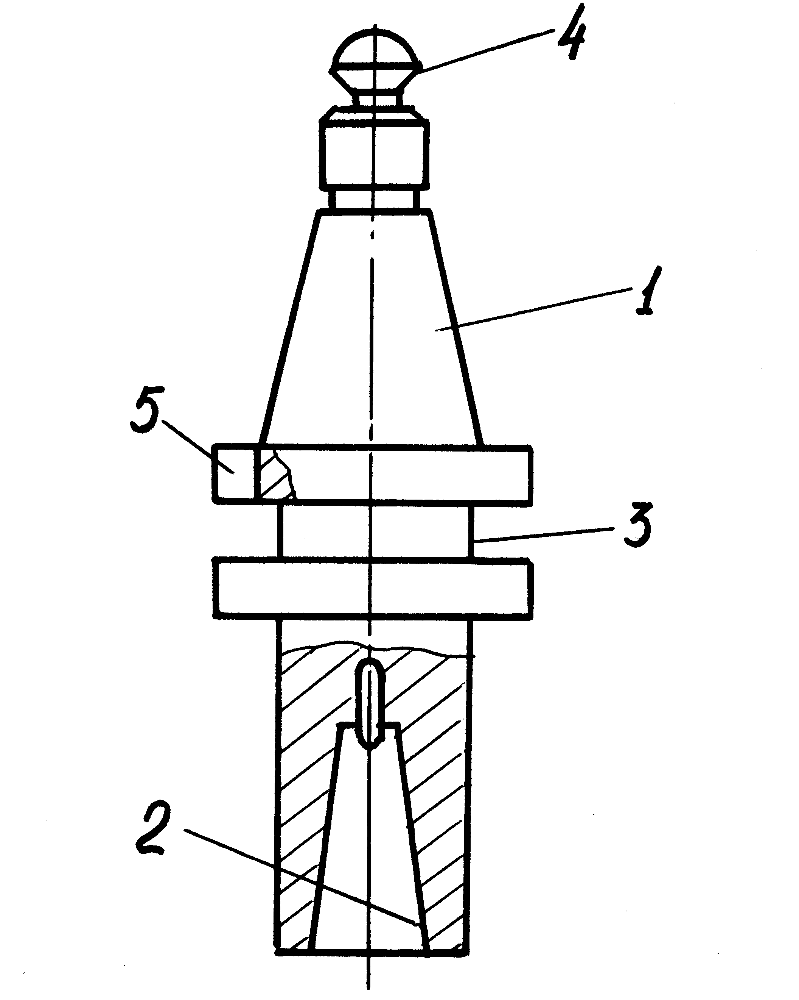
Рис. 9.1. Переходная оправка, тип I

Все базовые оправки имеют общую верхнюю часть. Различается лишь нижняя часть для установки режущего инструмента.
Система регламентирует 5 типов оправок, позволяющих использовать на станках практически все необходимые режущие инструменты. Переходные оправки 1-го типа предназначены для закрепления режущих и вспомогательных инструментов с коническим хвостовиком; 2-го типа с цилиндрическим посадочным отверстием - для вспомогательного инструмента, регулируемого в осевом направлении; 3-го и 4-го типа соответственно с одно и двухугловой цангой - для режущих инструментов с цилиндрическим хвостовиком; 5-го типа для фрез с цилиндрическим посадочным отверстием и шпоночным пазом.

2. Устройства для предварительной настройки инструмента вне станка

При обработке деталей на станках с ЧПУ положения инструмента, детали и системы координат станка должны быть строго увязаны. Поэтому предварительная настройка инструментов вне станка играет решающее значение.
Размерная настройка инструмента вне станка заключается в установке режущей кромки инструмента в радиальном и осевом направлении на заданном расстоянии от базовых поверхностей оправки или резцового блока (рис. 9.2).
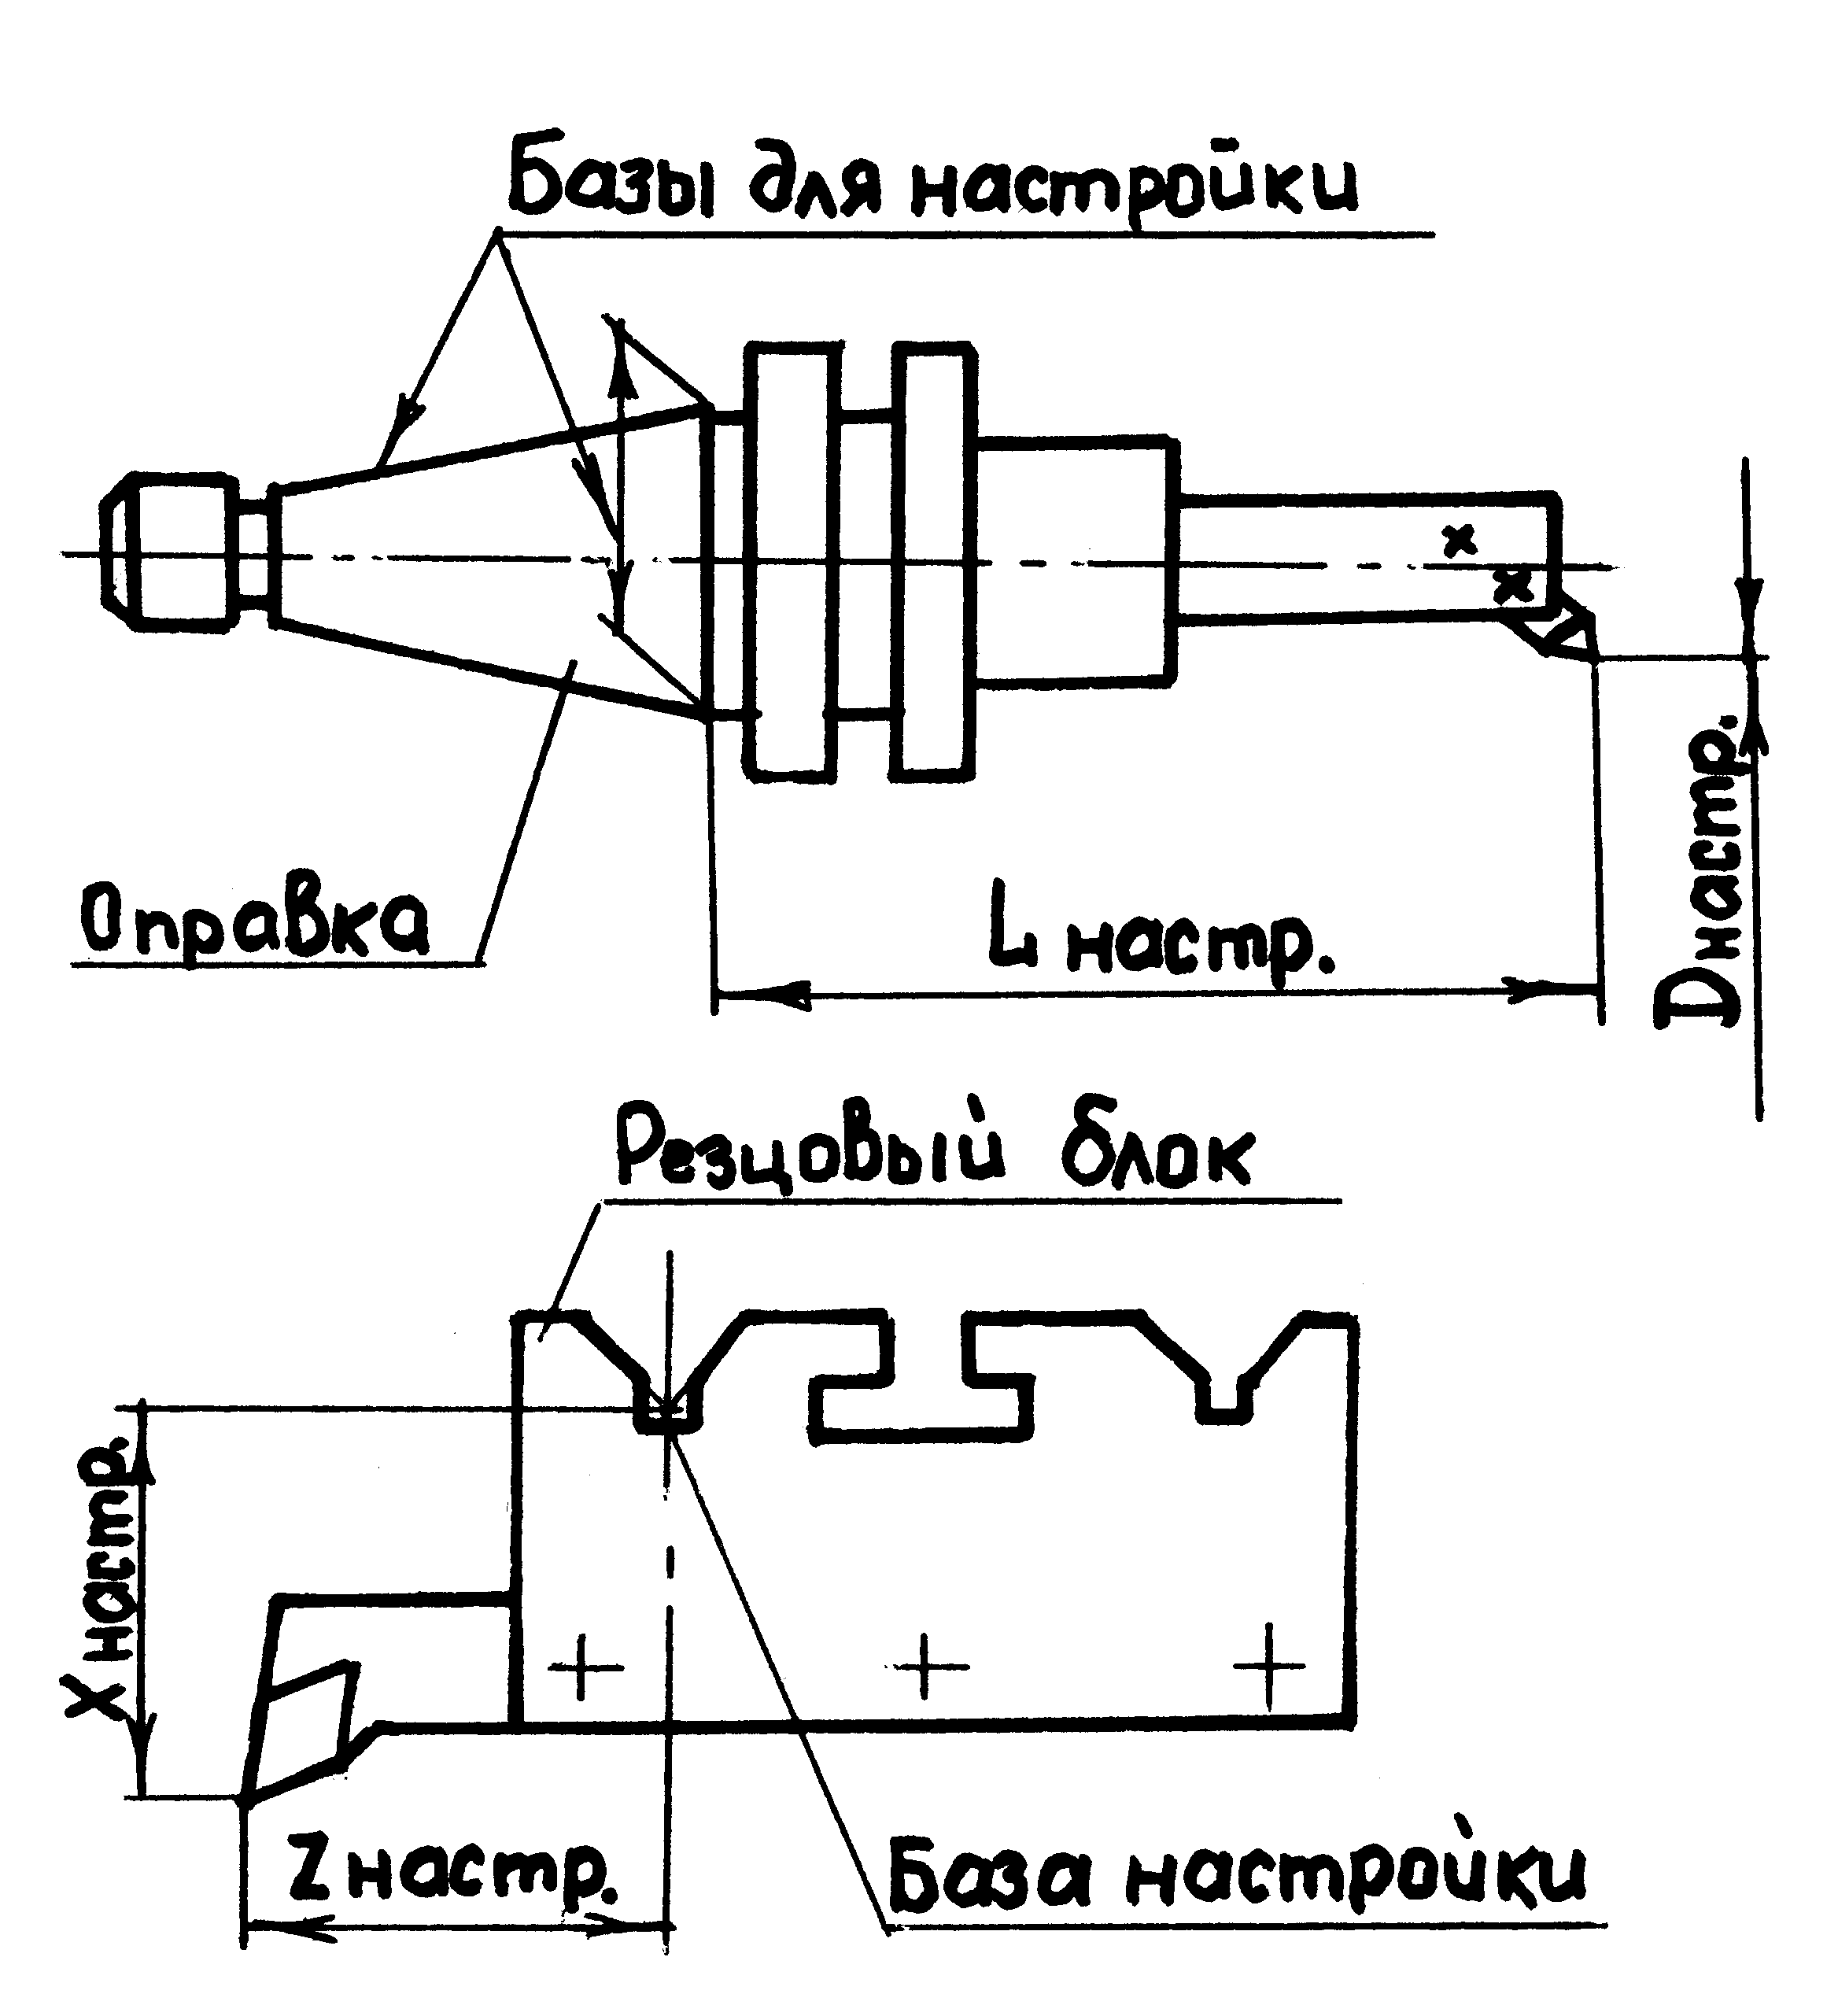
Рис. 9.2. Настроечные размеры инструмента

Очевидно, что для достижения требуемой точности настройки посадочные места приборов для настройки должны быть выполнены в строгом соответствии с посадочными размерами элементов станков.
Для некоторых видов инструмента настройку производят только по одной координате (сверла, зенкеры, расточные оправки, развертки и т.д.) с невысокой точностью (0,1мм). В этом случае могут использоваться отсчетные устройства в виде штангенрейсмасов. Инструмент настраивают по ножевидной вставке (см.рис. 9.3,а) или индикатору (см.рис. 9.3,б).
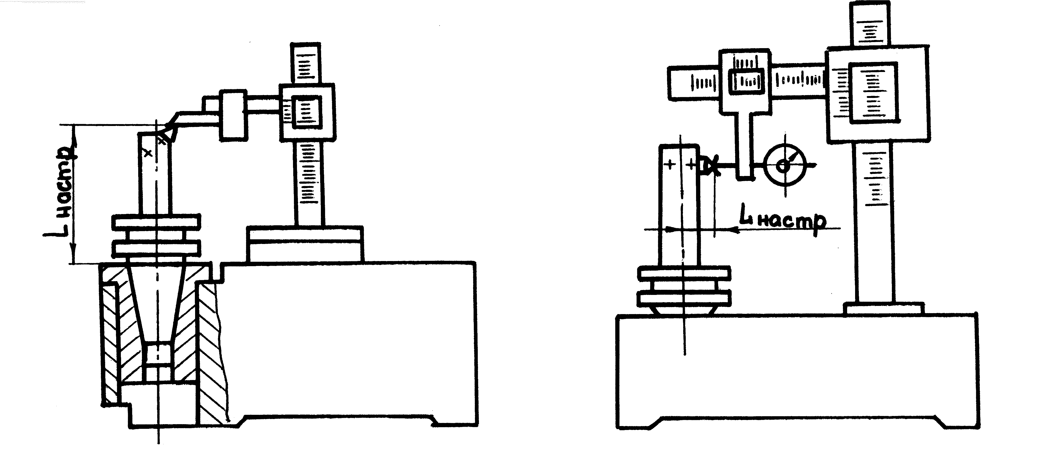
б)
а)

Рис. 9.3. Настройка режущего инструмента:
а) по вставкам; б) по индикатору

Для выполнения точной настройки (0,005 - 0,01мм) приборы и устройства оснащаются окулярными микроскопами. Настройка инструмента осуществляется путем совмещения изображения режущей кромки инструмента в окуляре микроскопа с его координатной сеткой (рис. 9.4). Установка микроскопа на заданные координаты осуществляется с помощью точных отсчетных оптических устройств.
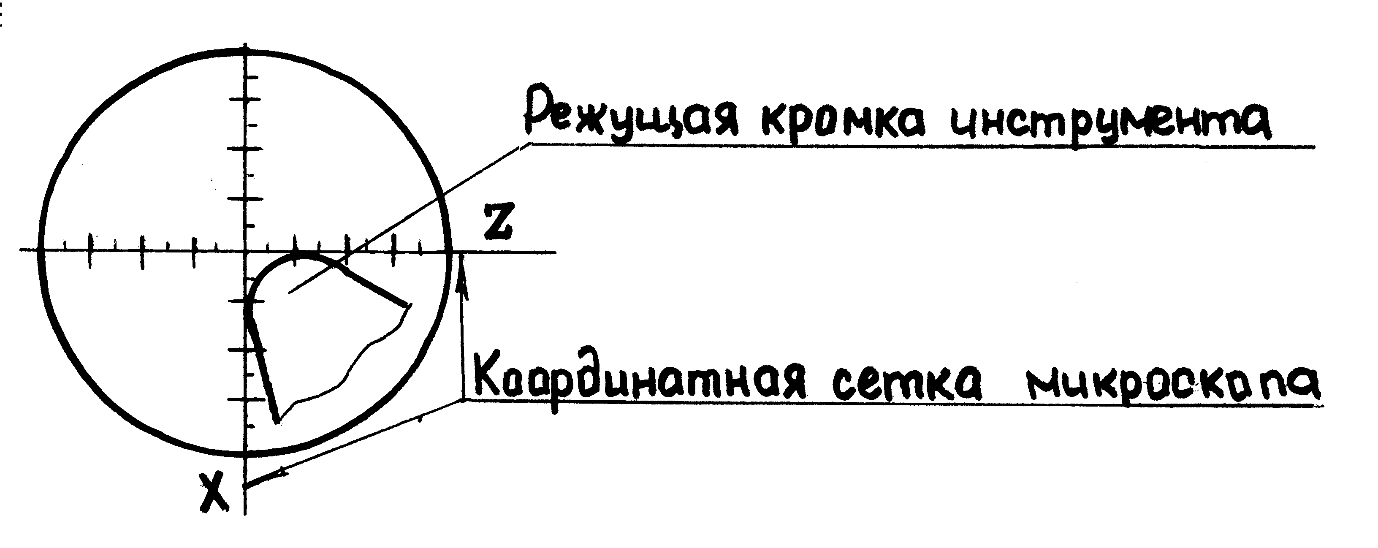
Рис. 9.4. Настройка инструмента при помощи окулярного микроскопа

3. Наладка станков с ЧПУ

ГОСТ 3.11.09-82 устанавливает два термина:
наладка - подготовка технологического оборудования и технологической оснастки к выполнению технологической операции;
подналадка- дополнительная регулировка технологического оборудования и (или) технологической оснастки при выполнении технологической операции для восстановления достигнутых при наладке значений параметров.
Наладка станка с ЧПУ включает в себя подготовку режущего инструмента и технологической оснастки, размещение рабочих органов станка в исходном для работы положении, пробную обработку первой детали, внесение корректив в положение инструмента и режим обработки, исправление погрешностей и недочетов в управляющей программе.
В единичном и мелкосерийном производстве, когда требуемая точность обработки достигается методом пробных проходов и измерений, задачами наладки являются:
1) установка приспособления и режущих инструментов в положения, обеспечивающее наивыгоднейшие условия обработки (высокая производительность обработки и стойкость режущего инструмента, требуемое качество обрабатываемой поверхности и хорошие условия стружкообразования);
2) установка режимов работы станка.

Возможны различные схемы установки заготовок на стол станка с ЧПУ:
- непосредственно на столе станка;
- в приспособлении, которое установлено на столе станка;
- в приспособлении, установленном на координатной плите, которая является промежуточным элементом между приспособлением и столом станка;
- непосредственно на координатной плите.

КОНТРОЛЬНЫЕ ВОПРОСЫ

- Системы вспомогательного инструмента предназначены?
- Где базируется режущий инструмент у станков токарной группы с ЧПУ?
- Описание 5-и типов оправок в системе?
- Примеры видов инструмента для настройки по одной координате?
- Описание терминов наладка и подналадка по ГОСТу 3.11.09-82?
- Задачи наладки в единичном и мелкосерийном производстве?
- Схемы установки заготовок на стол станка с ЧПУ?

ЛЕКЦИЯ 10

План лекции:
- Размерная настройка фрезерных станков с ЧПУ.
- Размерная настройка станков сверлильно - расточной группы. и многооперационных станков.
- Размерная настройка токарных станков.

1. Размерная настройка фрезерных станков с ЧПУ

Приспособления, применяемые на фрезерных станках с ЧПУ, должны удовлетворять общему основному требованию: определенная ориентация на столе станка с целью размерной увязки обрабатываемого контура детали с исходной точкой и осями координат станка. При установке приспособления на столе станка необходимо обеспечить совпадение начала отсчета координат детали (нуля детали) с точкой, заданной программой от нуля станка.
Если стол имеет точный продольный Т-образный паз и центральное отверстие, положение которых определено относительно нуля станка, то опорная плита приспособления должна иметь две шпонки и базовый палец.
При наличии у стола станка поперечного паза на поверхности опорной плиты приспособления делают три шпонки: 2 продольных и 1 поперечную. Если стол станка имеет только продольные пазы, то ориентировать приспособление, опорная плита которого имеет 2 шпонки, в продольном направлении можно упором, который предварительно выверяют и устанавливают на размер.
При отсутствии у приспособления элементов ориентации на столе станка или при необходимости более точной установки приспособления относительно базовой точки стола станка применяют способ выверки приспособлений по оси шпинделя. Для этого в конус шпинделя вставляется оправка (рис.10.1) с индикатором, у которого известно значение радиуса r. Затем перемещением стола (рис.10.2) ось шпинделя приводится в точка А, абсцисса которой равна:

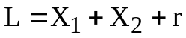.
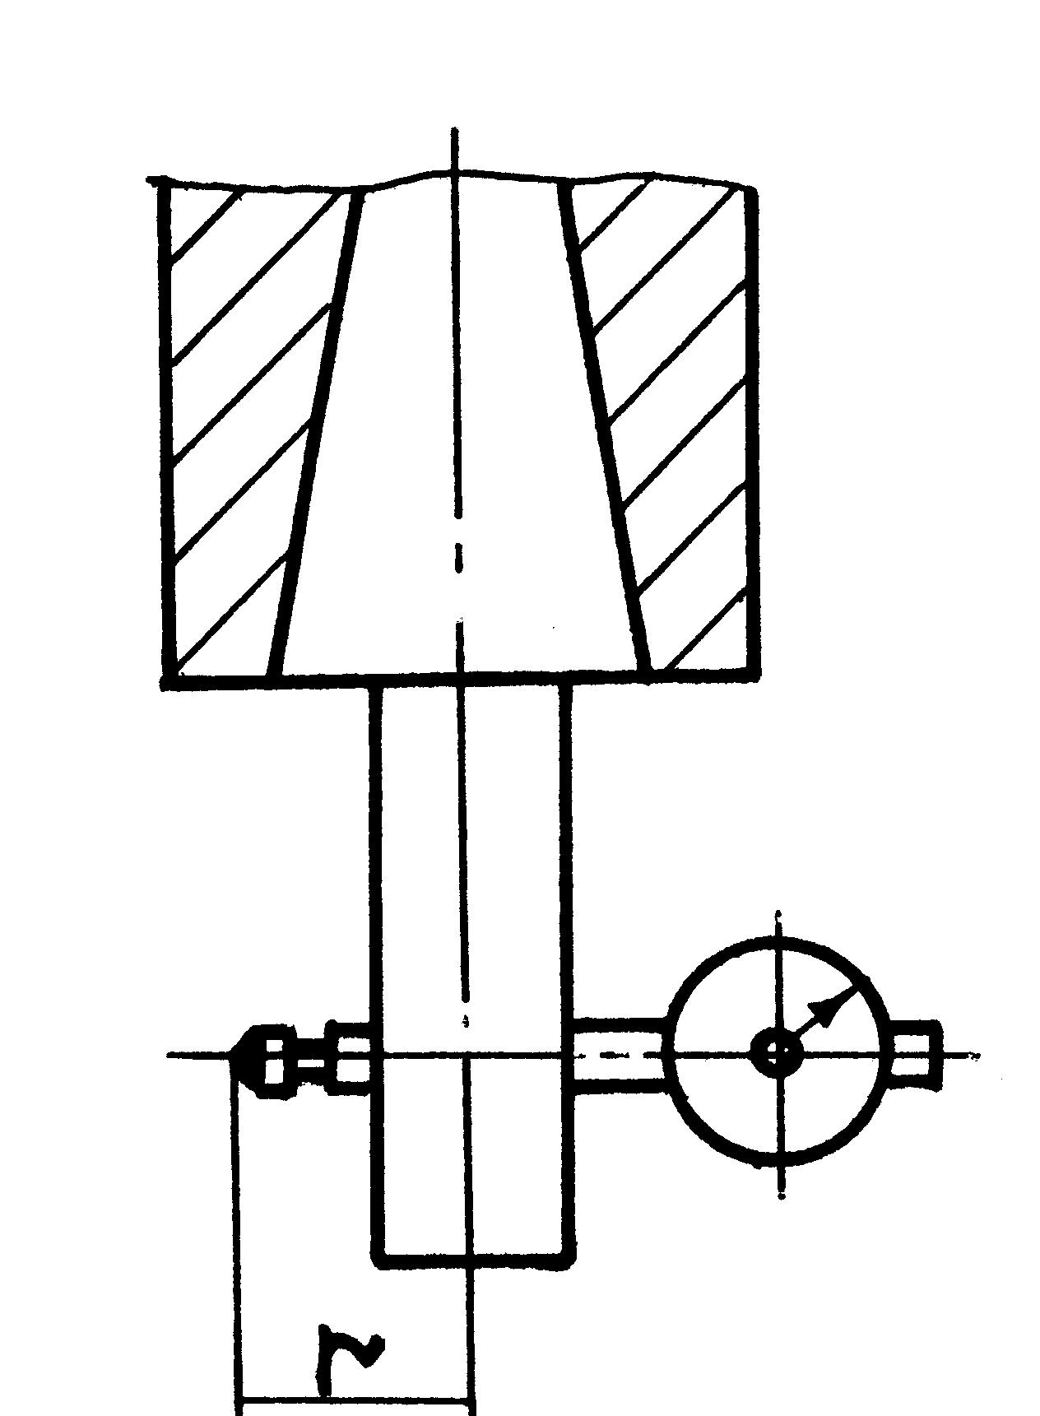
Рис. 10.1. Оправка с индикатором
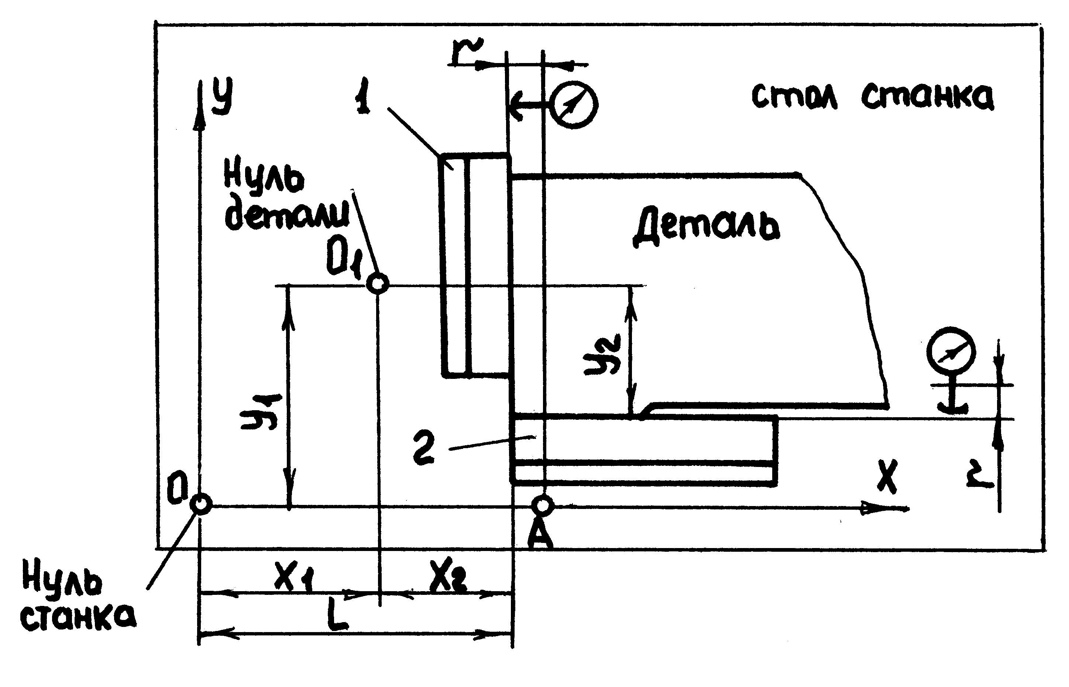
Рис. 10.2. Схема установки планок
приспособления на столе станка

После этого продвижением стола в направлении оси Y по показаниям индикатора опорная планка 1 выверяется так, чтобы она заняла положение от нуля станка на расстоянии Х₁+X₂. В том же порядке производится выверка положения планки 2. Она должна отстоять от нуля станка на расстоянии Y₁+Y₂.
Приведенные выше рассуждения относятся к случаю, когда отсчет координат осуществляется от фиксированного нуля станка.
При наличии у системы ЧПУ плавающего нуля наладка станка заключается в следующем. Приспособление с деталью (рис.10.3) устанавливается на столе станка в положении, удобном для обработки. При этом необходимо лишь обеспечить параллельность базовых плоскостей соответствующим осям. Затем шпиндель станка с помощью углового установа и щупа устанавливается в исходную точку (ИТ) с координатами Х₁ и Y₁. Установка торца инструмента (фрезы) на координату Z₁ производится концевой мерой длины (габаритом).
В дальнейшем по измерительным линейкам станка определяются координаты, соответствующие занятому положению шпинделя от нуля станка. К этим координатам прибавляются или вычитаются координаты (Х₁, Y₁, Z₁), определяющие положения инструмента в системе координат детали. Полученные новые значения координат определяют величины, на которые надо сместить начало отсчета.
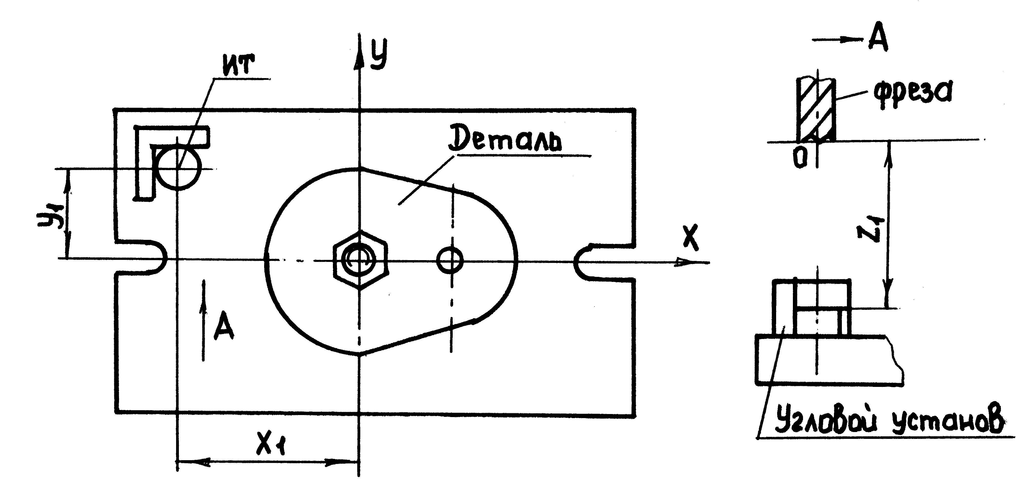
Рис. 10.3. Схема настройки фрезерной обработки детали фасонной формы

Удобство размерной насадки фрезерных станков с ЧПУ и возможность обеспечения высокой точности обработки во многом определяются правильным выбором положения конструкции ИТ.
Выбирая положение ИТ, учитывают следующие требования:
1) соображения безопасности работы; инструмент не должен мешать закреплению заготовок, для чего ИТ располагается не ближе, чем длина рукоятки гаечного ключа от любого из прихватов;
2) для сокращения длины холостых перемещений нужно располагать ИТ в середине зоны обработки, особенно при обработке по одной программе двух деталей (рис.10.4);
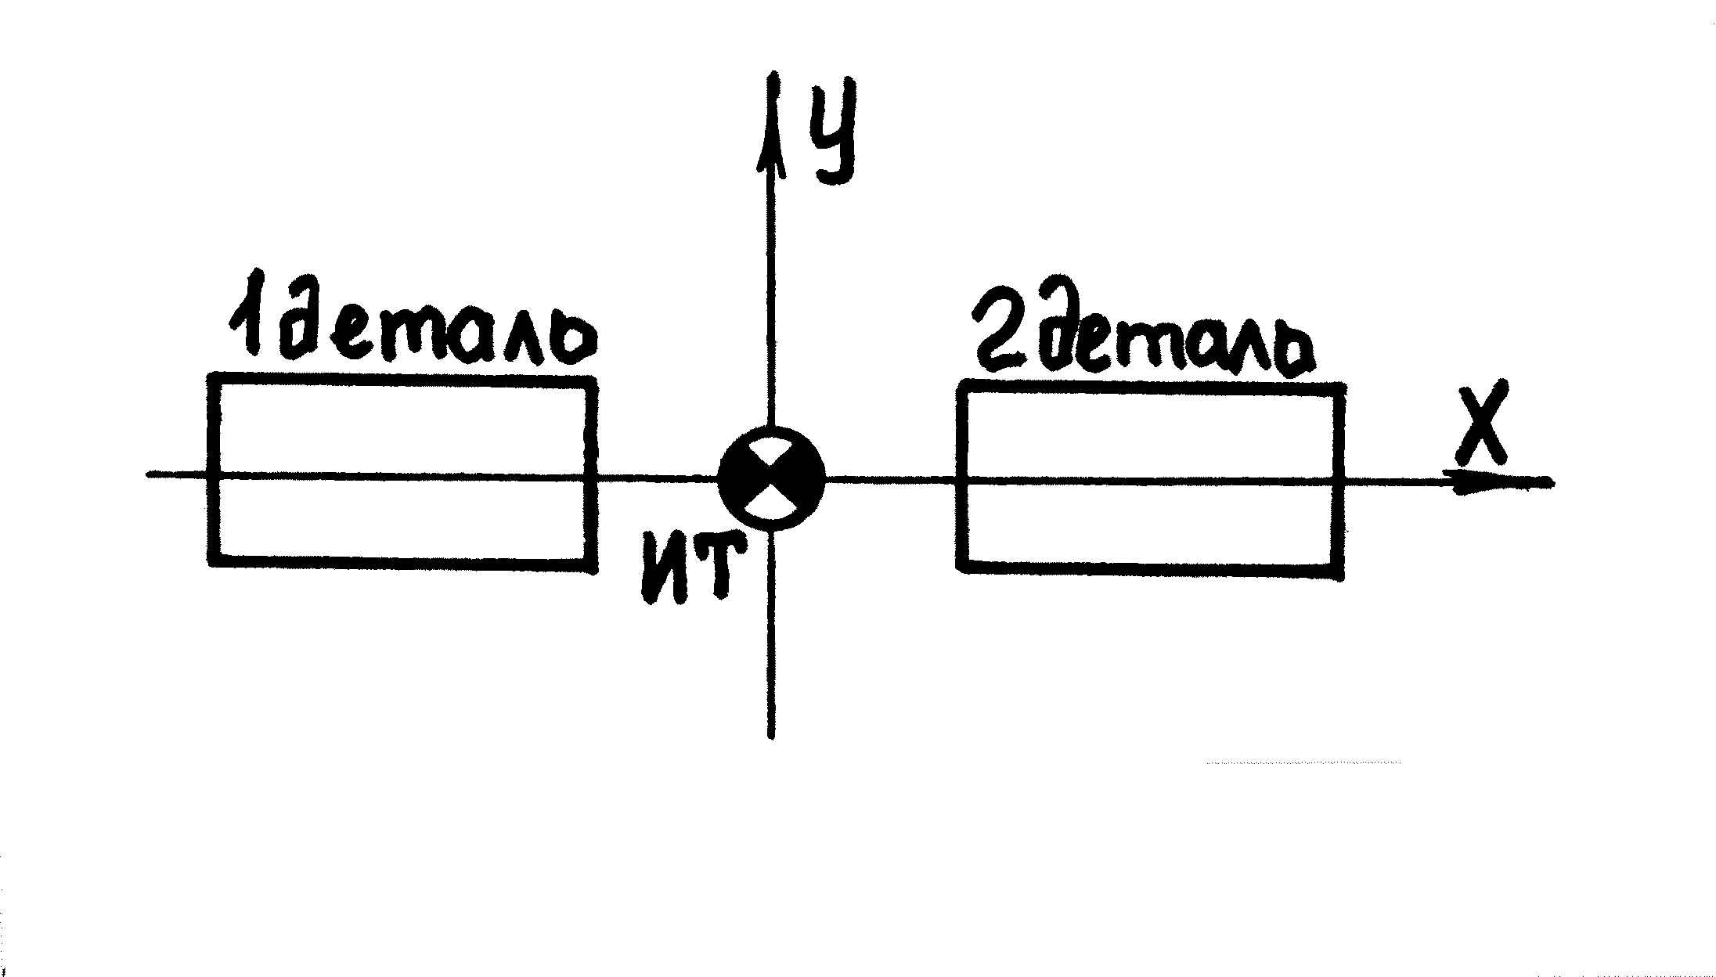
Рис. 10.4. Положение ИТ при обработке двух деталей

3) для выверки положения инструмента в ИТ необходимо иметь базовую цилиндрическую поверхность и пространство для размещения центроискателя.
На рис.10.5. представлены возможные конструктивные положения ИТ.
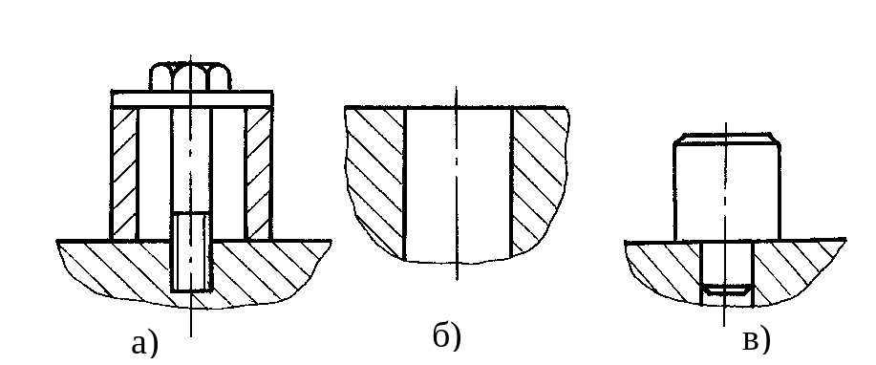
Рис. 10.5. Конструкция ИТ:
а) с возможностью настройки; б) отверстие; в) штырь

Конструкция ИТ на рис.10.5, а обладает тем преимуществом, что она позволяет с большой точностью производить выверку ее положения относительно баз приспособления, так как показано на рис.10.6. Конструкции, использующие отверстия (рис.10.5, б) или штыри (рис.10.5, в), также применяются, но выверки ИТ они не допускают.
Для совмещения оси шпинделя с осью ИТ широко используют оптические и индикаторные центроискатели (рис.10.7). При вращении шпинделя индикатор показывает отклонения от ИТ, которые устраняют установочными перемещениями стола станка. Следует помнить, что ошибка в совмещении ИТ с осью шпинделя приводит к смещению обрабатываемого контура относительно баз детали и может служить причиной брака.
Установленные в процессе размерной настройки значения координат запоминают и используют в дальнейшем для повторной настройки. При этом необходимым условием является неизменное положение приспособления на станке. Наладку станка завершают пробной обработкой первой детали. После нее производят необходимые измерения, определяют и вводят в УЧПУ величины коррекции на положение исходной точки по осям координат.
Настройку длины инструмента обязательно осуществляют после каждой его переустановки или замены.
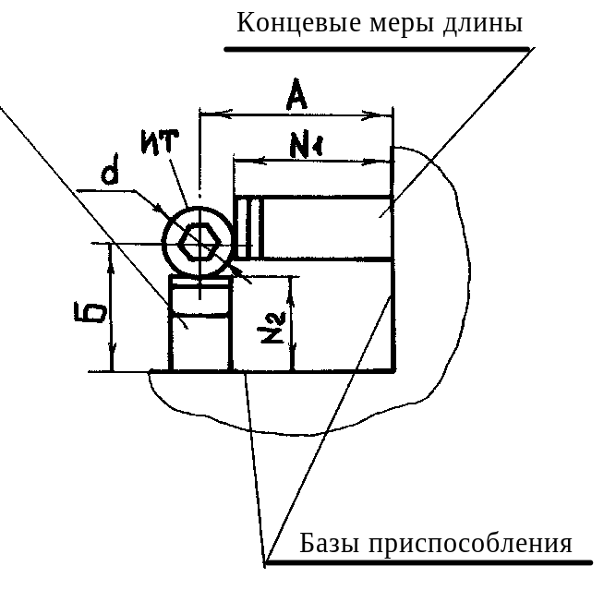
Рис.10.6. Выверка положения ИТ
относительно баз приспособления
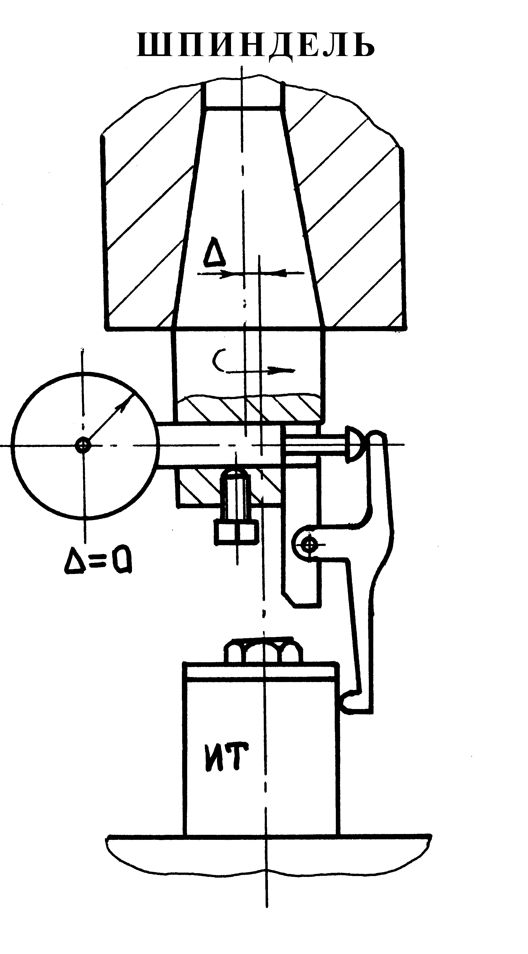
Рис. 10.7. Схема размерной настройки с помощью центроискателя

2. Размерная настройка станков сверлильно-расточной группы и многоинструментальных станков.

Базирование деталей на этих станках во многом сходно с базированием на фрезерных станках. Однако в связи со специфическими особенностями обработки на них, рекомендуется при настройке учитывать ряд дополнительных требований:
1. Для обеспечения точных межцентровых расстояний желательно ориентировать деталь так, чтобы наиболее важные отверстия располагались на одной координатной оси. Такое расположение исключает ошибки позиционирования вдоль одной из осей.
2. В качестве базы необходимо выбирать плоскость, позволяющую с одной установки обрабатывать максимальное количество отверстий.
3. При использовании станков с поворотными столами ось поворота детали совмещают с осью поворота стола.
При работе на многооперационных станках различают три системы координат, три начала отсчета. Первое начало координат (О) связано с фиксацией крайних положений рабочих органов. От этого начала (нуля станка) определяется положение рабочих органов, если информация о их положении потеряна, например, вследствие непроизвольного выключения напряжения питания в электросети.
Установка опорных и установочных базирующих элементов приспособлений осуществляется на столе станка по Т-образным пазам. Их располагают так (рис. 10.8),чтобы обрабатываемая деталь находилась в средней части рабочей поверхности стола, удобной для обработки. Через опорные поверхности этих базовых элементов проходят координатные оси второй системы координат (О₁).
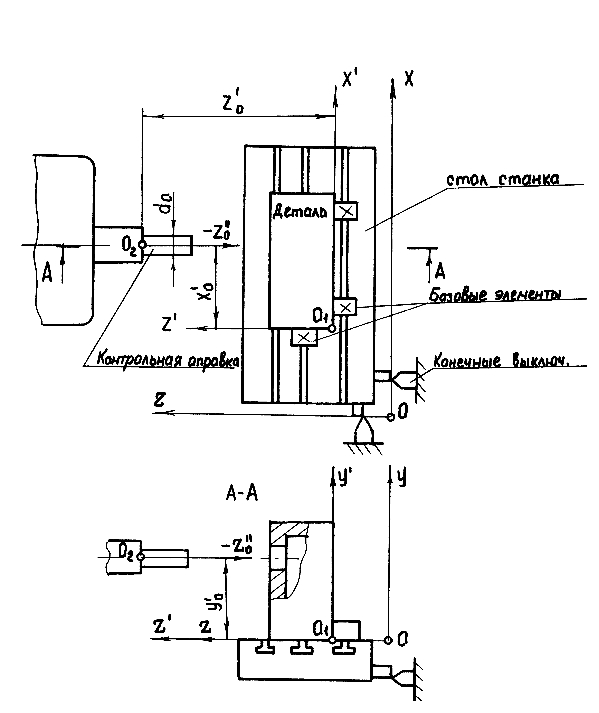
Рис. 10.8. Системы координат многооперационных станков

Третья система координат размещается вдоль оси шпинделя и служит для настройки режущих инструментов по длине (О₂). Исходное положение шпинделя выбирают из условий обеспечения беспрепятственной смены инструмента или поворота револьверной головки. Это положение устанавливается с учетом максимального вылета инструмента и требуемого расстояния до обрабатываемой детали. Настроечной базой служит торец шпинделя используемого станка (рис. 10.9).
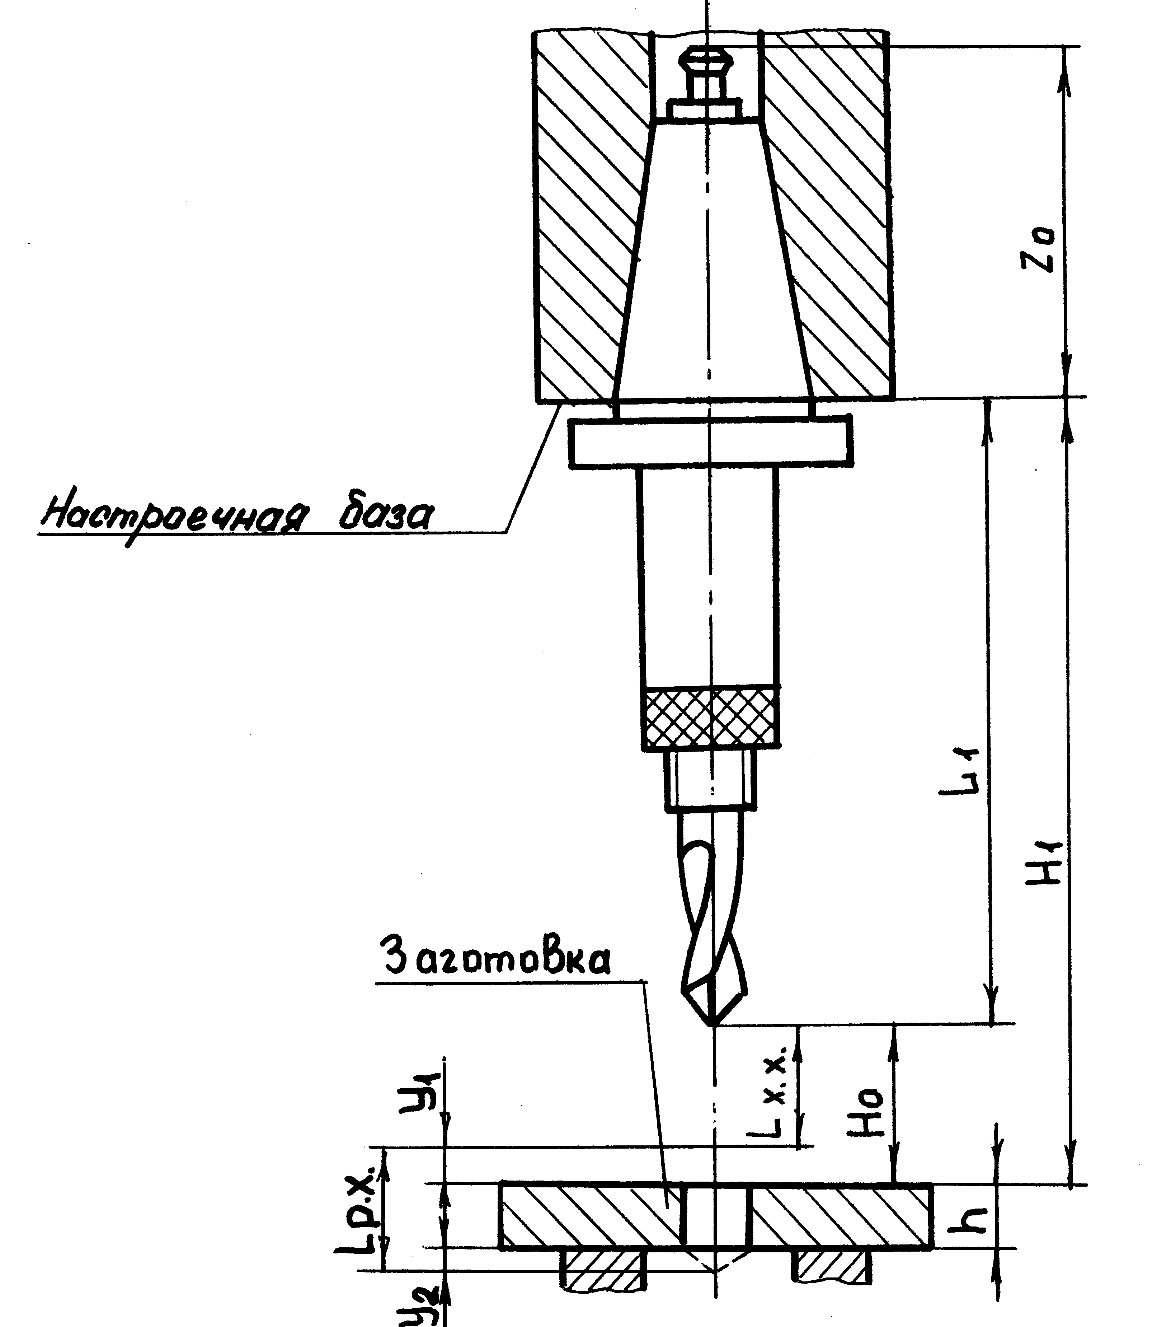
Рис. 10.9. Схема расчета параметров установки и перемещений инструмента

Максимальное расстояние инструмента до детали Н_{о} назначается с учетом возможности извлечения оправки из шпинделя (Н_{о} > Z_{о}).
Для каждого инструмента, участвующего в обработке детали, необходимо найти величину Н₁, длину настройки L₁, холостого L_{X.X.} и рабочего L_{P.X.} ходов:
где: Y₁, Y₂ - величины врезания и перебега инструмента;
h - длина обрабатываемого отверстия.
Вылет режущих инструментов настраивается в специальных приспособлениях. В ходе обработки смена инструмента обычно производится в одной точке. Поэтому разница размеров Li (рис. 10.10) позволяет определить координаты центра инструмента и таким образом найти величины его перемещений при выполнении того или иного перехода.

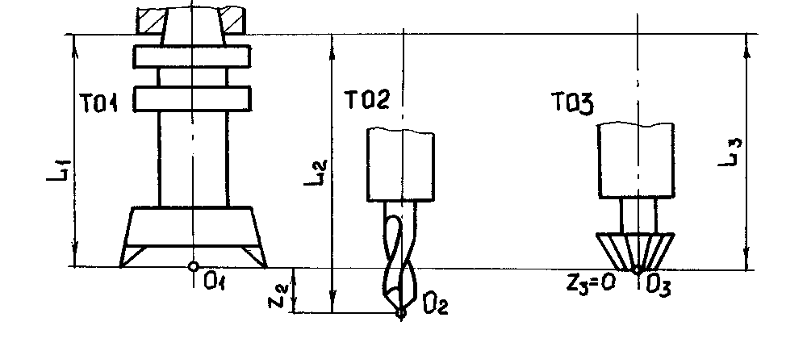
Рис. 10.10 Определение длины вылета инструмента

За каждым инструментом закрепляются блоки коррекции, что позволяет компенсировать после обработки пробной детали погрешности, допущенные при настройке инструмента и станка.
Вся информация о вылете инструментов, величинах их перемещений, используемых блоках коррекции и т.д. заносится в карту настройки.

3. Размерная настройка токарных станков

Наладка расположения инструмента в координатной системе программы предельно облегчена в станках с оперативным (ручным программным) управлением. Здесь возможна работа не налаженным вне станка инструментом, так как УЧПУ имеет специальный режим размерной привязки инструмента.
На станках 16К20Т1 и 16К30Ф3, оснащенных устройством оперативного управления "Электроника НЦ-31", процедура размерной привязки осуществляется следующим образом (рис. 10.11.):
1) выбирают начало координат программы, например, на правом чистовом торце детали;
2) нужный инструмент, например универсальный проходной резец, выводится в рабочую позицию;
3) включают вращение шпинделя и в режиме ручного управления резец подводят к заготовке;
4) маховичком или в ручном режиме производят наружное обтачивание заготовки на длине, достаточной для измерения наружного диаметра;
5) инструмент отводят по оси Z, останавливают шпиндель и измеряют диаметр проточенной поверхности;
6) УЧПУ переводят в режим размерной привязки инструментов и измеренный диаметр с клавиатуры вводят в память устройства - привязка по оси X;
7) включают вращение шпинделя, в режиме ручного управления резец подводят к торцу заготовки и обрабатывают торец;
8) инструмент отводят по оси Х, останавливают шпиндель, измеряют расстояние по оси Z от начала координат программы до проточенного торца;
9) УЧПУ переводят в режим размерной привязки инструментов и измеренную величину вводят в память - привязка по оси Z.
Выбор начала координат зависит от типа резца (вида обрабатываемой поверхности). Для обработки наружных поверхностей проходными, контурными, канавочными или резьбовыми резцами (рис. 10.11,а) рекомендуется начало координат помещать на левый, базовый торец заготовки (детали). При работе расточными резцами и другими инструментами, предназначенными для обработки отверстий, начало координат во избежание дополнительных пересчетов целесообразно выбирать на правом "чистом" торце обработанной детали (рис. 10.11,б).
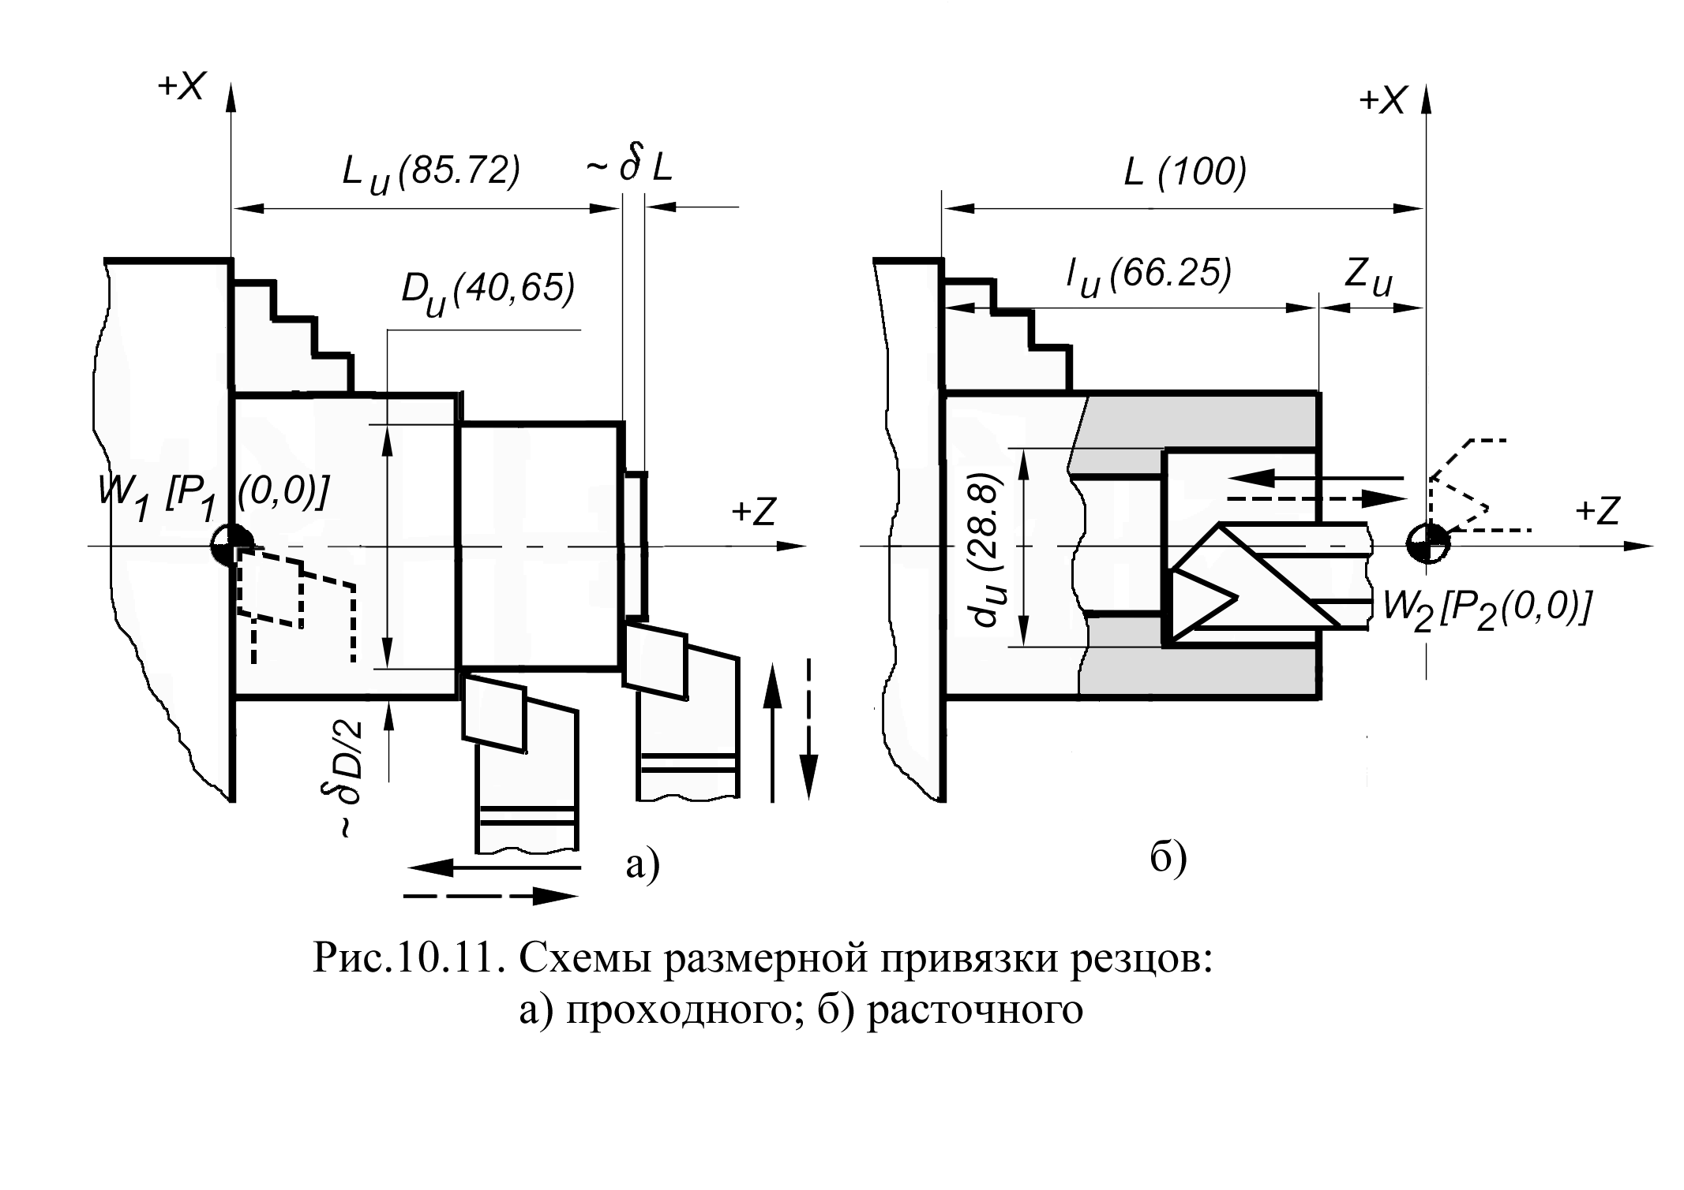
Тогда при размерной привязке в память УЧПУ вводится координата Z инструмента, равная замеренной длине заготовки от базового торца до пробного подрезания правого торца минус заданная по чертежу длина готовой детали.

КОНТРОЛЬНЫЕ ВОПРОСЫ

- Как производится размерная настройка фрезерных станков с ЧПУ?
- Требования при настройке станков сверлильно-расточной группы и многоинструментальных станков?
- Как настраивается вылет режущих инструментов?
- Опишите процедуру размерной привязки на станках 16К20Т1 и 16К30Ф3?

ЛЕКЦИЯ 11

План лекции:
- Структура технологической подготовки производства при использовании станков с ЧПУ.
- Определение номенклатуры деталей для обработки на станках с ЧПУ.
- Требования к технологичности деталей, обрабатываемых на станках с ЧПУ.
- Требования к чертежам деталей, обрабатываемых на станках с ЧПУ.

1. Структура технологической подготовки производства при использовании станков с ЧПУ

Эффективность использования станков с ЧПУ зависит от решения основных вопросов технологической подготовки производства (ТПП). Основными функциями ТПП в соответствии с ЕСТПП являются: обеспечение технологичности конструкции изделия, разработка технологических процессов, проектирование и изготовление средств технологического оснащения, управление процессом ТПП изделия.
При использовании в качестве технологического оборудования станков с ЧПУ содержание и объем указанных функций существенно меняется по сравнению со станками с ручным управлением. Это объясняется тем, что возрастает сложность технологических задач, которые при создании управляющей программы (УП) должны решаться с целью наиболее эффективного использования дорогостоящего оборудования.
Изменение содержания и объема основных функций ТПП вызывает необходимость в применении новых структурных схем управления.
Практика применения станков с ЧПУ на отечественных заводах и за рубежом показала, что внедрение станков, техническая подготовка производства и эксплуатация производственных участков наиболее эффективны при наличии на предприятиях специальных технологических служб, структура которых позволяет оперативно решать все возникшие задачи. Такая служба, как правило, является заводской и представляет собой технологический отдел программного управления ПУ. Анализ проблем, связанных с внедрением и эксплуатацией станков с ЧПУ, позволяет сформулировать основные этапы ТПП (рис.11.1).
Определение номенклатуры деталей, подлежащих обработке на станках с ЧПУ, производится по их конструктивно-технологическим параметрам.
Проработку конструкций деталей с целью повышения технологичности производят с учетом опыта эксплуатации станков с ЧПУ. На основе проработки составляется запрос в проектную организацию на изменение конструкции.
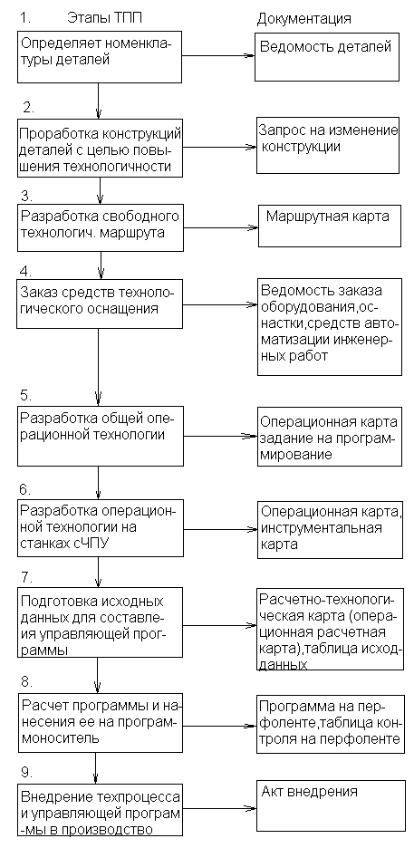
Рис.11.1. Блок-схема технологической подготовки производства (ТПП)
при использовании станков с ЧПУ
Разработка сводного технологического маршрута производится с использованием принципа интеграции обработки. В первую очередь определяются операции, производимые на станках с ЧПУ.
На стадии разработки технологического маршрута выбирается оборудование. При необходимости заказываются специальные станки с ЧПУ. При известном составе оборудования представляется возможным выбирать средства подготовки и контроля УП.
На основе установленной последовательности операций составляется заказ на проектирование и компоновку оснастки. В ведомость включают приборы для настройки инструмента. Заказ инструментальной оснастки и приспособлений производится с учетом максимального использования нормального и действующего инструмента и оснастки.
На основе сводного технологического маршрута разрабатывается общая операционная технология полной обработки деталей. Операции, производимые на станках с ЧПУ, выделяются в отдельную группу. Для этой группы составляются ТУ поставки заготовок и деталей после их обработки на ЧПУ.
Указанные условия поставки включаются в задание на программирование, по которому технолог программист разрабатывает операционную технологию обработки на станках с ЧПУ и заполняет инструментальную карту. Согласно инструментальной карте, инструмент комплектуется, настраивается на размер и укладывается в магазин в заданном порядке.
Наиболее специфичными являются технологические документы разрабатываемые на этапе подготовки исходных данных для составления управляющей программы работы станка с ЧПУ. Если расчет траектории обработки и изготовление перфоленты производится на ЭВМ (для станков с контурными системами управления), то составляется расчетно-технологическая карта (РТК), которая представляет собой чертеж детали с нанесенной траекторией, и таблица исходных данных, в которой содержатся сведения, необходимые для расчета этой траектории на ЭВМ. По окончании расчета ЭВМ выдает программу работы станка на перфоленте, и таблицу контроля с исходными данными и рабочей программой.
Для станков с позиционными системами управления при задании опорных точек траектории координатными размерами, указанными на чертеже, в ряде случаев расчет траектории на ЭВМ не производится. Тогда программа на перфоленте может быть подготовлена с помощью перфорирующих устройств типа СТА, УПДЛ, "Брест-1Т" вручную по данным операционной расчетной карты, содержащей координаты точек и технологические команды.
Внедрение технологического процесса и управляющей программы в производство предусматривает проведение ряда работ по контролю программы вне станка, затем отработку программы на станке: сначала на модели заготовки, а затем и на реальной заготовке. При этом возможны неоднократные корректировки программы, как по выполняемым геометрическим размерам, так и по режимам резания. После обработки по рассчитанной и откорректированной программе контрольной партии деталей и сдачи их в ОТК составляется акт внедрения технологического процесса и управляющей программы, являющейся завершающим документом ТПП.

2. Определение номенклатуры деталей для обработки на станках с ЧПУ

На начальном этапе ТПП выявляют номенклатуру деталей, для которых обработка на станках с ЧПУ целесообразна. Определение номенклатуры производится с учетом конструктивно-технологических параметров: габаритных размеров; формы поверхностей, подлежащих обработке, количества инструментов, требуемого для полной обработки и т.д.
На многооперационных станках эффективна обработка корпусных деталей, обрабатываемые поверхности которых имеют сложную геометрическую форму и требуют различных видов обработки: фрезерной, сверлильной, расточной, резьбонарезной. На многооперационных станках обработка таких деталей осуществляется различными инструментами с одной установки, благодаря чему существенно сокращается вспомогательное время, повышается производительность и точность обработки.
На токарных станках наиболее целесообразна обработка сложных многоступенчатых деталей, которая, благодаря применению набора резцов и автоматической коррекции положения инструментов может быть выполнена с одной установки.
Обеспечение эффективности обработки деталей на станках с ЧПУ немыслимо без типизации технологических процессов и применения групповой обработки. Типизация технологических процессов представляет собой способ унификации производства, при котором для однородных по конструктивно-технологическим признакам групп деталей устанавливаются однотипные методы обработки с использованием быстропереналживаемых оборудования и технологической оснастки.
При построении групповых процессов мехобработки за базовую берут комплексную деталь, под которой понимается реальная или условная деталь, содержащая в своей конструкции основные элементы, характерные для изделий данной группы.

3. Требования к технологичности деталей, обрабатываемых на станках с ЧПУ

В связи со специфическими особенностями обработки на станках с ЧПУ к технологичности конструкции деталей предъявляются ряд требований, отличных от общепринятых в механообработке.
При обработке деталей на станках с ручным управлением наблюдается тенденция к дифференцации операций. Вся обработка разбивается на элементарные, простые операции и переходы. В процессе конструирования деталей стремятся избегать сложных и неудобных для обработки поверхностей.
Использование станков с ЧПУ обеспечивает возможность обработки поверхностей любой формы. Поэтому сложность геометрических форм обрабатываемых деталей не является отрицательным фактором при оценке их технологичности, и в конечном итоге дает возможность конструкторам улучшить технико-экономические характеристики изделий. Кроме этого станки с ЧПУ позволяют интегрировать операции.
Опыт ряда предприятий показал, что отработка на технологичность деталей, подлежащих обработке на станках с ЧПУ, является наиболее эффективной, если она проводится на этапе конструирования изделий.
Оценка технологичности конструкции детали, подлежащей обработке на станках с ЧПУ, должна производится с учетом требований мехобработки и задач программирования. Последнее требование является новым и существенным. Для упрощения задач программирования следует упрощать геометрические образы и типизировать основные повторяющиеся геометрические элементы детали. Желательно, чтобы обрабатываемые поверхности детали представляли собой плоскость или криволинейную поверхность, контур которой образован сочетанием прямых линий с дугами окружности.
В общем случае надо стремиться к созданию таких поверхностей, для обработки которых можно подготовить УП для контурной системы ЧПУ с линейно-круговым интерполятором, не прибегая дополнительно к методам интерполяции или приближенного математического описания поверхности. Программирование сокращается для поверхностей, обработка которых ведется по одной или двум координатам.
Для удовлетворения требований мехобработки на станках с ЧПУ технологичными следует считать детали, форма и размеры которых отвечают условиям выполнения обработки в непрерывном автоматическом цикле.
Если конструкция детали отвечает общим требованиям механической обработки и программирования, то повышение технологичности должно быть направлено на сокращение типоразмеров режущего инструмента, необходимого для полной обработки детали.
На основе передового опыта можно сформулировать основные предложения по повышению технологичности наиболее распространенных деталей по видам обработки.
Так при обработке на фрезерных станках с ЧПУ с целью сокращения типоразмеров и количества смен инструментов следует унифицировать радиусы сопряжений наружных и внутренних контуров - R_{тип} и стенок с полками - r_{тип} (рис. 11.2). При этом следует избегать равенства R = r, требующего применения сферических фрез.
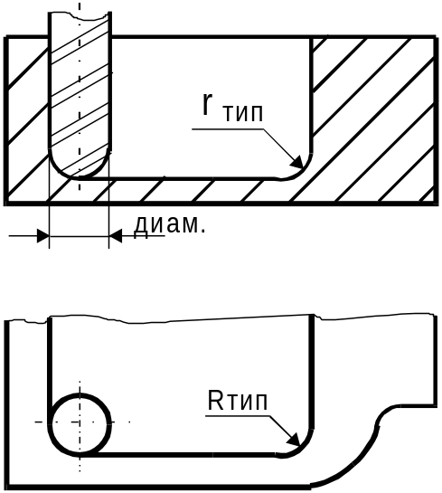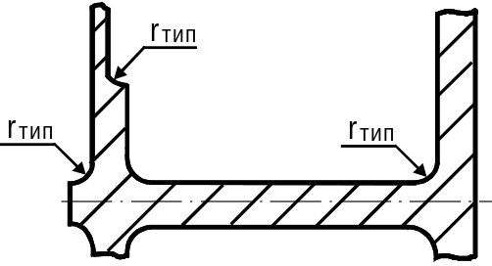
Рис. 11.2. Унификация радиусов сопряжений конструкций
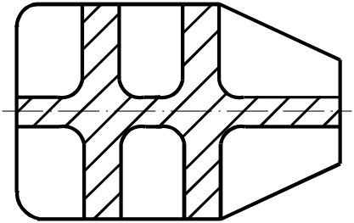
Рис. 11.3. Использование симметричных конструкций

Для сокращения затрат на программирование должны быть максимально использованы зеркально отображенные и симметричные элементы деталей (рис. 11.3). Следует по возможности избегать наклонных стенок.
На токарных станках с контурными системами ЧПУ сложная по конфигурации деталь может быть легко изготовлена с одной установки, т.е. отпадает необходимость в дроблении такой детали на несколько простых. Исходя из этих же соображений, целесообразно переходить к расчетным формам деталей, характеризуемым плавными переходами и радиусами.
Высокая точность токарных станков с ЧПУ и применение резцов из эльбора во многих случаях позволяет заменить шлифование шеек точением (рис. 11.5).
При обработке канавок и выточек под уплотнения для сокращения типоразмеров инструмента необходимо унифицировать размеры канавок (рис. 11.6).
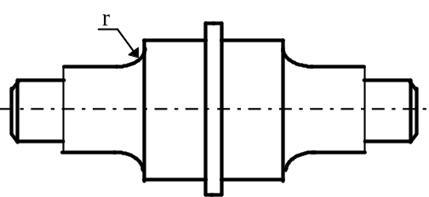
R_{тип}
а_{тип}
b_{тип}

Рис. 11.5. Возможности замены  шлифования стенок точением | Рис. 11.6. Возможности унификации  размеров канавок
При обработке канавок для выхода шлифовального круга или зарезьбовых канавок вместо специального резца могут использоваться стандартные подрезные резцы. Форма канавки должна быть при этом изменена с прямоугольной на пологую с углом наклона 60^{о} со стороны обрабатываемой ступени.
Обработка деталей на сверлильных и расточных станках с позиционными системами ЧПУ предполагает ограничение применяемых в одной операции видов и размеров инструментов. Поэтому технологически выгодно, чтобы все крепежные отверстия имели один и тот же диаметр, глубину. То же самое относится и к растачиваемым отверстиям. Неприемлемыми являются соосные отверстия, у которых диаметр увеличивается по мере удаления в тело детали.
Требования к технологичности деталей, подлежащих фрезерной и сверлильно-расточной обработке, распространяются и на детали, обрабатываемые на многоцелевых станках. Однако, повышаются требования к установочным базам. Большое внимание уделяется свойствам конструкции, обеспечивающим свободный доступ стандартного, жесткого инструмента к максимальному числу поверхностей, повышению степени унификации конструктивных элементов детали и базовых поверхностей, повышению относительной жесткости детали, обеспечению минимальной деформации детали в процессе обработки, рациональной простановке размеров.
Наиболее технологичной для многоцелевых станков является жесткая прямоугольная конструкция детали, которая приближенно вписывается в куб. Предпочтительным является базирование заготовки на плоскость и два максимально удаленные цилиндрические отверстия, оси которых перпендикулярны базовой плоскости.
Длина растачиваемых на многоцелевых станках отверстий не должна превышать 5-6 диаметров оправки, несущей расточной резец. Максимальный диаметр отверстия не должен превышать диаметр выдвижного шпинделя более чем в 2,5 раза. Минимальный диаметр обрабатываемых отверстий составляет 4-5мм.
Повышению технологичности детали способствует также ряд более конкретных мероприятий, например: расположение обрабатываемых отверстий на одном уровне; обеспечение перпендикулярности отверстий к основной обрабатываемой поверхности и т.д. (рис. 11.7).
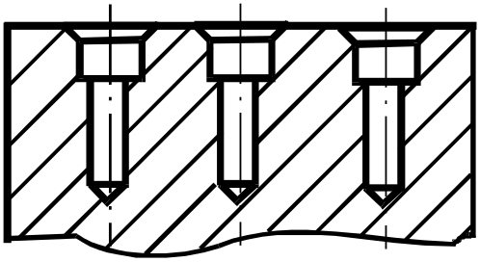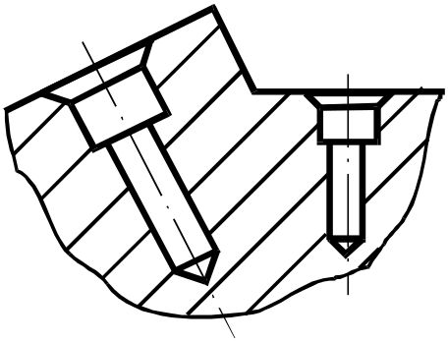
б)
а)
Рис. 11.7. Повышение технологичности деталей при обработке отверстий

4. Требования к чертежам деталей, обрабатываемых на станках с ЧПУ

При подготовке к проектированию технологического процесса производится детальный анализ чертежа для выявления недостающих размеров и конструктивно - технологических данных. Недостающие размеры и другие данные могут быть получены от конструктора, из сборочных чертежей, либо путем геометрических построений контура детали.
С целью облегчения подготовки УП простановка размеров в чертеже детали должна удовлетворять требованиям программирования.
Так как обработка на станках с ЧПУ ведется по командам, определяющим координаты точек траектории в прямоугольной системе координат, то размеры на чертежах должны задаваться так же в прямоугольной системе координат от единых конструкторских баз детали. Для этого необходимо выбрать начало координат и направление осей. Желательно, чтобы направление осей относительной системы координат детали совпадало после ее установки на станке с направлением осей координат станка.
При нанесении размеров на чертежах в некоторых случаях отверстия, группы отверстий или элементов деталей могут быть заданы в местной системе координат, как это показано для отверстия Б (рис.11.8,а). Переход от такой системы с началом в точке А к основной системе не вызывает трудностей.
Крепежные отверстия, расположенные на том или ином радиусе от центра основного отверстия, обычно принято задавать центральным углом дуги между их осями и радиусами. Для станков с ЧПУ такая информация должна заменяться координатами осей каждого отверстия (рис.11.8,б). В рассматриваемом примере за начало координат целесообразно назначить ось большого отверстия, т.к. она обеспечивает минимальное протяжение холостых (позиционирующих) ходов при обработке.
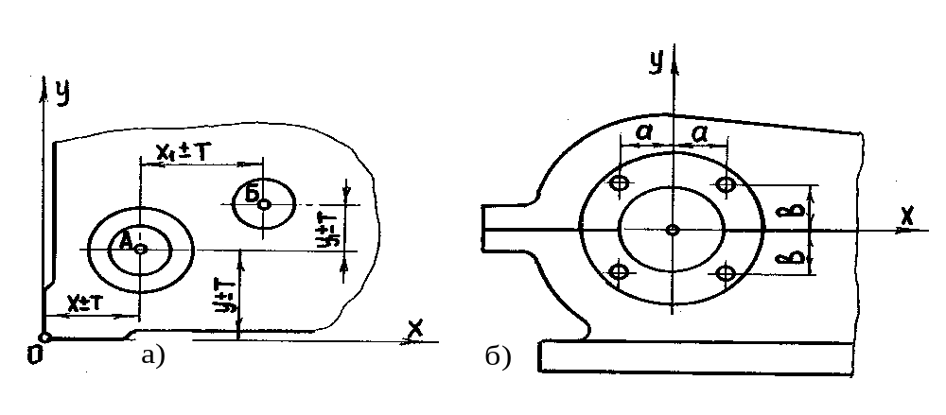
Рис. 11.8. Простановка размеров на чертежах деталей для станков с ЧПУ:
а) в местной системе координат; б) в системе координат основного отверстия

Часто детали имеют большое число мелких крепежных отверстий. Указывать координаты оси каждого из них нецелесообразно, т.к. это затрудняет чтение чертежа. В подобных случаях для указания размеров рационально использовать табличный метод, удобный и для программирования (рис.11.9,а).
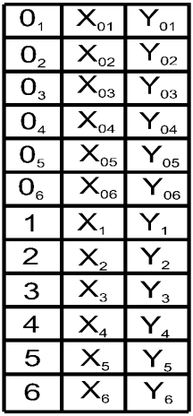
При обработке криволинейных контуров плоских деталей на станке с ЧПУ в чертеже необходимо указывать размеры радиусов дуг координаты центров радиусов и координаты точек сопряжения дуг (рис.11.9,б).

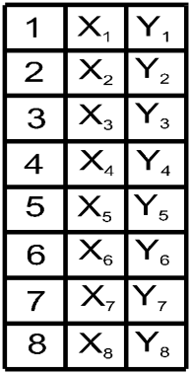
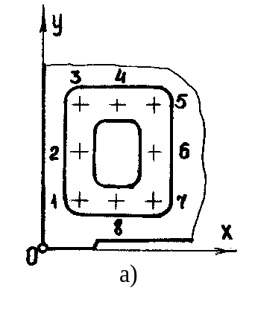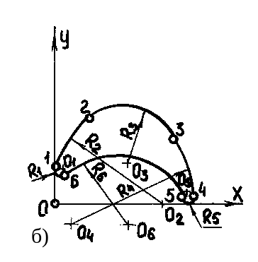
Рис. 11.9. Простановка размеров на чертежах деталей табличным методом:
а) осей крепежных отверстий; б) криволинейных контуров

Согласно общему правилу нанесения размеров на чертежах деталей, обрабатываемых на токарных станках могут быть выведены участки с жесткими допусками (размеры а₁, а₂, а₃ на рис.11.10,а) и промежуточные участки с широкими допусками (размеры в₁, в₂, в₃, в₄). Это вполне оправдано для станков с ручным управлением, т.к. рабочему надо выдержать точно только эти размеры. Для станка с ЧПУ это не имеет значения, ибо точность отсчета перемещений одна и та же, а начало отсчета, как правило, не совпадает с конструкторской базой и находится вне детали. Поэтому размеры для таких деталей следует наносить цепочкой (рис.11.10,б).

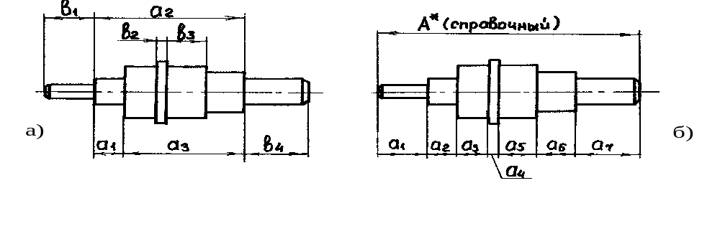
Рис. 11.10. Простановка размеров на чертежах деталей для токарной обработки:
а) на станках с ручным управлением; б) на станках с ЧПУ

В общем случае нанесение размеров на чертежах деталей, обрабатываемых на станках с ЧПУ, должно быть таким, чтобы при подготовке управляющей программы не возникла необходимость их пересчета.

КОНТРОЛЬНЫЕ ВОПРОСЫ

- Каковы основные функции технологической подготовки производства в соответствии с ЕСТПП?
- Что происходит на стадии разработки технологического маршрута?
- С учётом каких параметров определяется номенклатура деталей на начальном этапе ТТП?
- Обработка каких деталей наиболее целесообразна на токарных станках?
- Каковы требования к технологичности деталей, обрабатываемых на станках с ЧПУ?
- Требования к чертежам деталей, обрабатываемых на станках с ЧПУ?

ЛЕКЦИЯ 12

План лекции:
- Особенности проектирования технологических процессов обработки деталей на станках с ЧПУ.
- Разработка маршрутной технологии для станков с ЧПУ.
- Выбор оборудования для обработки различных групп деталей.

1. Особенности проектирования технологических процессов обработки деталей на станках с ЧПУ

Проектирование технологического процесса (ТП) обработки детали на станках с ЧПУ существенно отличается от разработки его на станках с ручным управлением (РУ). Наиболее важной особенностью проектирования разработки на станках с ЧПУ является интеграция операций. Для станков с РУ, как известно, доминирует принцип дифференциации операций.
При использовании станков с ЧПУ значительно возрастает сложность и трудоемкость проектирования технологии. Появляются принципиально новые элементы техпроцесса: УП, схема движения инструментов, карта раскладки инструмента в магазине, карта настройки инструмента на станке и вне станка, расчетно-технологическая карта (РТК), операционная расчетная карта, карта программирования и др.
Технологический процесс обработке на станке с ЧПУ, в отличии от традиционного технологического процесса, требует большей детализации при решении технологических задач и учета специфики представления информации. Структурно технологический процесс также делится на операции, элементами которых являются установы, позиции, технологический и вспомогательный переходы, рабочие и вспомогательные ходы.
Детализация технологического процесса для оборудования с ЧПУ приводит к необходимости разделения всех рабочих и вспомогательных ходов на шаги. Каждый из шагов представляет собой перемещение инструмента на отдельном участке траектории.
Простейшими составляющими процесса обработки являются элементарные перемещения и технологические команды, отрабатываемые УЧПУ.
Проектирование технологического процесса связано с решением трех специфических задач:
1. Разработка наиболее экономичной последовательности изготовления элементов детали и подготовка УП. Такая разработка может быть выполнена двумя методами: методом моделирования процесса обработки с учетом опыта высококвалифицированных рабочих станочников, а также расчетно- аналитическим методом.
2. Размерная увязка траектории движения инструмента с системой координат станка и положением заготовки. От рационального решения этой задачи зависит равномерность распределения припуска и достижение заданной точности изготовления деталей.
3. Рациональная ориентация заготовки на столе станка. От решения этой задачи зависит обеспечение высокой производительности станка и безопасность рабочего при смене детали.
В общем случае проектирование технологических процессов (ТП) для станков с ЧПУ можно разделить на три стадии:
- разработку маршрута изготовления детали;
- разработку операционного технологического процесса (ТП);
- подготовку управляющей программы (УП).
Каждая стадия содержит несколько этапов проектирования. Создание УП для станков с ЧПУ в условиях автоматизированного производства является важнейшей задачей всей системы ТПП. Документация, разработанная на первой стадии, является исходной для выполнения работ на второй и третьей стадиях.

2. Разработка маршрутной технологии для станков с ЧПУ

Маршрут обработки детали на станке с ЧПУ в общем случае оп-ределяется последовательностью обработки, увязанной с оборудованием и с комплексом технологической оснастки.
Последовательность обработки детали на станке с ЧПУ зависит от формы и размеров заготовки, от формы, вида и размеров базовых поверхностей, а также от требований, предъявляемых к операциям, намеченным в общем ТП для осуществления на станках с ЧПУ. Должен быть максимально использован опыт обработки аналогичных деталей на обычных станках.
Прежде всего должен быть решен вопрос о количестве установов (положений) деталей на столе или в шпинделе станка, необходимых для полной ее обработки.
Первый установ, как правило, выбирают из условия наиболее удобного базирования заготовки по "черновым" или заранее подготовленным "чистовым" базам.
Второй и последующие установы должны предусматривать использование обработанных при предыдущих установах чистых поверхностей в качестве технологических баз для промежуточной и финишной обработки.
Конечной задачей является поиск схемы, обеспечивающей наиболее полную обработку детали со всех сторон с наименьшим количеством установов и требуемой при этом оснастки.
При выборе последовательности операций следует учитывать необходимость совмещения конструкторской и технологической баз и получение технологических баз. В условиях автоматизированного производства операция по подготовке баз и удалению части припуска выполняется, как правило, на одноинструментальных станках с ЧПУ, обладающих повышенной жесткостью и сравнительно невысокой точностью.
В процессе разработки схемы последовательности обработки детали выполняют эскизное проектирование приспособления для базирования и закрепления заготовки на каждом установе. При необходимости составляется техническое задание (ТЗ) на проектирование оснастки.
После выяснения требуемого числа и последовательности установов заготовки задают последовательность обработки детали по зонам, обусловленным ее конструктивными особенностями (внутренний и наружный контуры, окна, приливы и пр.). В каждой зоне выделяют отдельные элементы (торец, внутренний контур, окна, отверстия), для которых устанавливают вид обработки (черновая, чистовая) и требуемые типоразмеры инструментов.
Отдельные элементы, обрабатываемые одним инструментом, группируются как внутри зоны, так и по всем зонам. Такое группирование позволяет выявить необходимое количество типоразмеров режущих инструментов для обработки всей детали и выяснить возможность обработки всех доступных зон на данном установе.
Последовательность обработки по зонам определяется конструкцией детали и заготовки. При установлении такой последовательности следует, где это возможно, придерживаться принципа, обеспечивающего максимальную жесткость детали на каждом участке обработки.
Так, обработку корпусной детали с ребрами целесообразно начинать с фрезерования торцов ребер и лишь после приступать к обработке контура детали, так как ребра при этом будут более жесткими. Целесообразно вначале обработать внешний контур, а потом - внутренний (окна, колодцы). Внутренний контур детали следует обрабатывать от центра к периферии.
На токарном станке, когда последовательность обработки частей (зон) детали ничем не обусловлена, обработку следует начинать с более жесткой части (большого диаметра) и заканчивать зоной малой жесткости. Получистовую и чистовую обработку, для которой требуется обычно несколько инструментов, целесообразно вести на станках, имеющих магазин инструментов.
При проектировании маршрута обработки детали на станке с ЧПУ широко используются типовые и групповые технологические процессы, а также опыт обработки данной детали на станках с ручным управлением. При этом преследуется цель максимально использовать оправдавшие себя технологические приемы, существующую оснастку и инструмент. Если деталь ранее не обрабатывалась, в качестве прототипа подбирается аналогичная из действующего производства или базы данных САПР ТП.

3. Выбор оборудования для обработки различных групп деталей

Маршрутная технология определяет, прежде всего, принципиальную схему ТП. На этом этапе выявляют типы станков с ЧПУ, которые требуются для обработки данной детали. Далее на стадии разработки маршрутного ТП детально рассматривают оборудование в целях выбора для каждой операции конкретной модели станка.
Детали типа тел вращения разбивают на две группы:
1) детали, подлежащие обработке на патронных токарных станках (зубчатые колеса, фланцы, кольца, сепараторы, втулки и т.д.);
2) детали, подлежащие обработке на центровых станках (ступенчатые валы, шпиндели, ходовые винты и т.д.).
Для обработки деталей первой подгруппы могут потребоваться несколько групп станков; это создает благоприятные условия для образования замкнутых участков из станков с ЧПУ. Детали этой подгруппы имеют много переходов и сложную конфигурацию, поэтому станки должны быть оснащены большим количеством инструментов. Если требуется дополнительная обработка деталей (сверление, фрезерование, шлифование), то применяют станки с ЧПУ других групп или токарные многоцелевые станки типа ТОЦ.
Что касается деталей второй подгруппы, то их черновую обработку целесообразно производить на одноинструментальных токарных станках с ЧПУ. Для получистовой, а в некоторых случаях и чистовой обработки ступенчатых валов и шпинделей рекомендуется многоинструментальные токарные станки с ЧПУ, имеющие инструментальную револьверную головку или магазин.
Доработка деталей типа валов или шпинделей (сверление несоосных отверстий, фрезерование шпоночных пазов и т. п.) чаще всего выполняется на универсальном оборудовании. Однако в последнее время наметилась тенденция выполнять операции сверления и фрезерования подобных деталей совместно с токарной обработкой. Для этих целей используют токарные многоцелевые станки типа ТОЦ.
Детали, требующие фрезерной обработки, прежде всего группируют по числу требуемых координат и габаритным размерам.
Плоскостные детали (планки, косынки, крышки, плиты, плоские кулачки и др.), имеющие пазы, окна, скосы, уступы, кривые поверхности, для которых может быть использован один инструмент, целесообразно обрабатывать на одноинструментальных фрезерных станках, а если на деталях одновременно имеются крепежные ступенчатые отверстия разного диаметра и разной глубины, то их целесообразно обрабатывать на многоинструментальных фрезерных станках. На этих станках можно также выполнять черновую, получистовую и чистовую расточку отверстий по 7-8-му квалитету.
Детали среднего литья (рычаги, вилки, кронштейны, средние корпусные детали) следует обрабатывать с максимальной концентрацией операций на станке. Первую операцию рекомендуется выполнять так, чтобы базовая плоскость и базовые отверстия обрабатывались с одного установа.
Обработку деталей, имеющих отверстия в пяти плоскостях, целесообразно разделить на две операции: 1) подготовку базы на вертикально-расточных или фрезерных станках; 2) обработку отверстий (в том числе крепежных) и плоскостей с четырех сторон на многоцелевых станках.
Для корпусных деталей коробчатой формы может потребоваться обработка по пяти-шести плоскостям. Для этого рекомендуется использовать станки с ЧПУ следующих типов: для черновой обработки - горизонтальные станки с ручной сменой инструмента; для получистовых операций (подготовки базовой плоскости и двух базовых отверстий, сверления всех крепежных отверстий) - вертикально-фрезерные с револьверной головкой; для чистовых операций (обработки трех плоскостей) - многоцелевые станки.
Черновую, получистовую и частично чистовую обработку корпусных деталей, у которых длина и ширина значительно превышает высоту (салазки, каретки и др.), рекомендуется выполнять на продольно-фрезерных станках с ЧПУ.
Перечисленные требования и рекомендации по выбору оборудования не являются окончательными и абсолютными. На практике часто решающее значение имеют реальные условия производства, например, наличие и состояние того или иного оборудования и технологической оснастки.

КОНТРОЛЬНЫЕ ВОПРОСЫ

- В чём заключается особенность проектирования тех.процессов обработки деталей на станках с ЧПУ?
- Проектирование технологического процесса связано с решением трех специфических задач. Каких?
- От чего зависит последовательность обработки детали на станке с ЧПУ?
- Что следует учитывать при выборе последовательностей операций на станках с ЧПУ?
- Как производиться выбор оборудования для деталей типа тел вращения?

ЛЕКЦИЯ 13

План лекции:
1. Структура операционного технологического процесса для станка с ЧПУ.
2. Технологическая документация при проектировании технологических процессов для станков с ЧПУ.
3. Составление расчетно-технологической карты.

1. Структура операционного технологического процесса для станка с ЧПУ

Структура операции обработки детали на станке с ЧПУ несколько отличается от классической. Известно, что наиболее мелкой составляющей частью технологического процесса является переход, который характеризуется единством обрабатываемой поверхности, режущего инструмента и режимов резания. Режимы резания при выполнении перехода на станках с ЧПУ могут изменяться из-за неравномерности припуска или особенности формы обрабатываемой поверхности. Поэтому есть основание не включать неизменность режимов резания в число параметров, определяющих переход.
Переходы на станках с ЧПУ подразделяют на элементарные, инструментальные, позиционные и вспомогательные (рис. 13.1).
Элементарный переход - непрерывный процесс обработки одной элементарной поверхности одним инструментом по программе.
Из элементарных переходов образуется инструментальный переход, представляющий собой законченный процесс обработки одной или нескольких поверхностей одним инструментом при его непрерывном движении по заданной программе.
Вспомогательный переход - часть траектории движения инструмента, не связанная с образованием поверхности (врезание, выход, холостые ходы). В отличие от станков с РУ время вспомогательного перехода является составляющей частью общего машинного времени.
Позиционный переход - совокупность инструментальных и вспомогательных переходов,выполняемых при неизменности позиции или положения обрабатываемой детали относительно рабочих органов станка.
Из совокупности переходов складывается операция. Операцией механической обработки детали на станках с ЧПУ называется часть механического процесса, выполняемая над определенной деталью и непрерывно на одном рабочем месте по заданной программе и при одной настройке станка.
В отличие от общего определения понятие "операция" ограничено условием «при одной настройке станка».
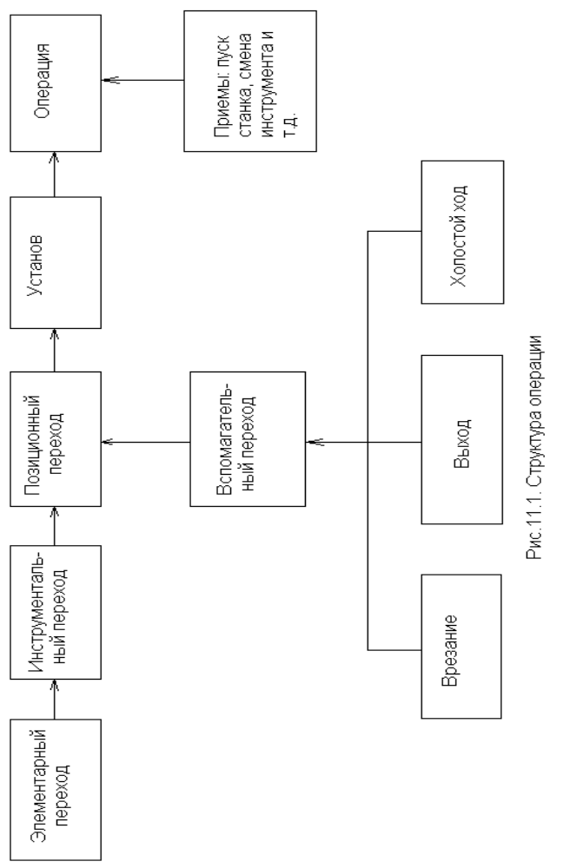
Операция может разбиваться на установы. Установом называется часть технологической операции, выполняемая при одном неизменном закреплении детали.
Операция механической обработки детали на станке с ЧПУ включает в себя также ряд вспомогательных приемов: измерение детали, смена инструментов, пуск станка и т.д.
Установление последовательности переходов, используемого инструмента и выбор режимов резания завершает первую часть работ по составлению операционного технологического процесса, который оформляется на стандартизированных бланках. Одновременно с разработкой операционной технологии готовят карты наладки станка, раскладки и настройки инструмента, оформление которых заканчивается после разработки УП.
В ряде случаев для удобства разрабатывают схемы (эскизы) закрепления заготовки с указанием нулевой точки станка, точки начала обработки, нулевой точки детали и т.д. Кроме того, на операционном эскизе обрабатываемой детали могут быть указаны контуры заготовки, контуры первого и второго уровней обработки с геометрическими опорными точками, припуски. Дальнейшие работы связаны с составлением расчетно-технологической карты (РТК).

2. Технологическая документация при проектировании технологических процессов для станков с ЧПУ

Технологической документацией называется комплекс текстовых и графических документов, определяющих в отдельности или в совокупности технологический процесс изготовления изделия и содержащих данные, необходимые для организации производства.
Технологическую документацию, используемую при разработке технологических процессов (ТП) и подготовке управляющих программ (УП) можно разделить на справочную и сопроводительную.
В состав справочной документации входят классификаторы деталей по конструкторско-технологическим признакам; типовые технологические процессы; каталоги и картотеки универсальных станков и станков с ЧПУ, режущего, вспомогательного и измерительного инструмента, приспособлений и обрабатываемых материалов; нормативы режимов резания; таблицы допусков и посадок; инструкции по расчету, кодированию, записи, контролю редактированию УП; методические материалы по определению экономической эффективности обработки на станках с ЧПУ.
Ряд справочных данных, используемых при разработке ТП на станках с ЧПУ в условиях реального предприятия, удобно представлять на специально разработанных картах, составляющих в совокупности специализированную тематическую картотеку.
Карта станка с ЧПУ предназначена для записи его краткой технической характеристики. Формы этих карт разработаны для отдельных технологических групп станков.
В карте станка с ЧПУ приводят схематический чертеж, на котором указывают обозначения осей координат и положительные направления перемещений рабочих органов.
Карта режущего инструмента предназначена для записи всех необходимых для программирования данных об инструменте. Формы карт разработаны для отдельных групп инструментов: резцов, сверл, и других инструментов для обработки отверстий.
В карте режущего инструмента приводят его эскиз, поясняющий расположение вершины инструмента и ориентацию его режущей части. На эскизе показывают также возможные направления движения инструмента на рабочей подаче.
Карту крепежной оснастки при обработке на станках токарной группы используют в основном для записи размеров патрона и зажимных кулачков, необходимых для определения положения заготовки относительно шпиндельного узла станка.
Аналогично составляют карты для тисков, координатных плит, универсальных сборных приспособлений и специальной зажимной оснастки, используемой при обработке на сверлильных, фрезерных и других станках с ЧПУ.
Карта обрабатываемого материала предназначена для записи технологических параметров, используемых при выборе режимов резания.
Сопроводительная технологическая документация при разработке ТП и УП для станков с ЧПУ достаточно разнообразна. Часть документации, в частности при разработке маршрутной технологии, в ряде случаев не отличается от общепринятой при проектировании ТП для универсальных станков.
В соответствии с комплектностью УП сопроводительная документация содержит операционную карту и операционный чертеж детали, карты наладки станка и инструмента, операционную расчетно-технологическую карту с эскизом траектории инструментов, УП на программоносителе и ее распечатку, график траектории движения инструментов, полученный на этапе контроля УП, и акт внедрения УП.
Операционная карта предназначена для описаний операций технологического процесса изготовления детали с разделением на переходы и указанием оборудования, оснастки и режимов резания. Особенность операционной карты обработки на станке с ЧПУ состоит в том, что она содержит указания о взаимном расположении базовых поверхностей детали, крепежного приспособления и инструмента при описании установов и переходов.
Карта наладки станка содержит все сведения, используемые при наладке станка для работы по УП. Формы карт наладки разработаны для технологических групп или отдельных станков с ЧПУ. В процессе ручной подготовки УП карту разрабатывает технолог-программист, а при автоматизированной подготовке УП на ЭВМ ее выдает оператор. Для каждого установа в карту наладки станка записывают: номер чертежа и наименование детали; модель станка с ЧПУ; номер УП; тип и материал заготовки; шифр крепежной оснастки и силу зажима заготовки; координаты исходных положений рабочих органов станка; диапазон частот вращения шпинделя; сведения об изменении рабочей подачи с пульта УЧПУ; указание о включении охлаждения; шифры инструментов с указанием номеров их позиций и блоков коррекции; данные об отдельных размерах с допусками и указанием номеров кадров УП, а также блоков коррекции для компенсации отклонений формы и расположения обработки в наладочном режиме. В карте наладки станка приводят эскиз, поясняющий схему крепления заготовки на данном установе.
Карту наладки инструмента используют при настройке инструмента вне станка и установе его на станке в соответствии с выбранной наладкой. В карту записывают координаты вершин всех инструментов наладки и показания прибора для их настройки вне станка.
Операционная расчетно-технологическая карта (ГОСТ 3.1418-82) предназначена для ручной подготовки УП. В эту карту, преставляющую собой «рукопись» программы, в принятой для операции последовательности обработки записывают: номера, координаты и приращения координат опорных точек траектории; подачи; частоты и направления вращения шпинделя; номера корректоров и технологические команды.
К операционной расчетно-технологической карте прилагают эскиз траектории инструмента. На нем траекторию инструмента вычерчивают для всех переходов с нумерацией опорных точек, обозначением начала системы координат, а также точек, в которых выполняются технологические команды.
Распечатка УП выполняется на бумажной полосе устройством подготовки данных одновременно с подготовкой перфоленты. При автоматизированном программировании распечатка УП выдается ЭВМ в составе сопроводительной документации.
График траектории инструментов вычерчивается на автономном или подключенном к ЭВМ графопостроителе.
Акт внедрения УП является заключительным документом, в котором отражаются результаты пробной обработки одной или нескольких заготовок на станке с ЧПУ по подготовленной УП. В акте отмечают соответствие обработанных поверхностей требованиям к их точности и шероховатости, рациональность режимов резания и приводят данные хронометража. Акт подписывают контролер ОТК, мастер участка станков с ЧПУ, технолог ОГТ и начальник БПУ.
Комплектность и формы технологической документации, используемой при подготовке УП, могут меняться в зависимости от принятого на данном предприятии оборота документов и метода программирования (ручного или с помощью ЭВМ).

3. Составление расчетно-технологической карты

По операционному эскизу, выполненному на основе попереходного технологического процесса в соответствии с выбранными типовыми траекториями движения инструмента, технолог составляет расчетно-технологическую карту (РТК). Эта карта содержит законченный план обработки детали на станке с ЧПУ в виде графического изображения траектории движения инструмента со всеми необходимыми пояснениями и расчетными размерами. По данным РТК технолог-программист, не обращаясь к чертежу детали или каким-либо другим источникам, может полностью рассчитать управляющую программу автоматической работы станка с ЧПУ.
Ниже приведена последовательность оформления РТК:
1. Вычерчивают деталь в прямоугольной системе координат, выбирают исходную точку траектории - 0. При многоинструментальной обработке могут быть выбраны несколько исходных точек - для каждого инструмента. Контуры детали, подлежащие обработке, и контур заготовки вычерчивают в масштабе с указанием всех размеров, необходимых при программировании.
2. Намечают расположение прижимов и зон крепления детали в соответствии с техническими условиями на приспособление.
3. Наносят траекторию движения центра инструмента в двух плоскостях системы координат. Если предполагается многоинструментальная обработка, следует изображать траектории движения центра каждого используемого инструмента.
Началом и окончанием траектории движения каждого инструмента должна являться исходная точка 0.
4. На траектории движения инструмента отмечают и обозначают цифрами опорные точки траектории и ставят стрелки, указывающие направление движения. Опорные точки необходимо отмечать по геометрическим и технологическим признакам.
5. При необходимости указывают места контрольных точек, в которых предусматривается кратковременная остановка инструмента с целью проверки точности отработки программ рабочими органами станка. Обозначают также точки остановки, необходимые для смены инструмента, перезакрепления детали и пр.; указывают продолжительность остановки в секундах.
6. На РТК наносят дополнительные данные (тип станка, шифр, наименование и материал детали), указывают особенности заготовки и ее крепления, параметры инструмента и режимы его работы на отдельных участках, характер движения на отдельных участках траектории и пр. Как один из основных технологических документов РТК обычно шифруют и заносят в специальную картотеку.
При построении траектории движения центра инструмента на РТК необходимо соблюдать следующие правила:
1. Подводить инструмент к обрабатываемой поверхности и отводить его следует (при необходимости) по специальным траекториям - вспомогательным перемещениям.
Например, при фрезеровании необходимо обеспечить врезание инструмента по касательной со своевременным (за 5 - 10 мм до края заготовки) переходом с холостого хода на рабочий. Определенная величина подвода должна быть у сверл, разверток, зенкеров, резцов и других инструментов. Причем точка перехода с холостого хода на рабочий должна быть определена как опорная.
2. Недопустимы остановка инструмента и резкое изменение подачи в процессе резания, когда поверхности режущего лезвия соприкасаются с обрабатываемой поверхностью, иначе неизбежны повреждения поверхности. Перед остановкой, резким изменением подачи, подъемом или опусканием инструмента необходимо отвести инструмент от обрабатываемой поверхности.
3. Длина холостых перемещений должна быть по возможности минимальной.
4. Для устранения влияния на точность обработки люфтов станка желательно предусматривать дополнительные петлеобразные переходы в зонах реверса, обеспечивающие выборку люфта.
5. При необходимости по расчетной силе резания следует определить возможную деформацию детали (или инструмента) и ввести требуемое предискажение траектории.

КОНТРОЛЬНЫЕ ВОПРОСЫ

- Опишите структуру операционного тех. процесса для станков с ЧПУ.
- Что входит в технологическую документацию при проектировании тех. процессов для станков с ЧПУ, кратко опишите каждый вид документации.
- Что такое расчетно-технологическая карта?
- Какова последовательность оформления расчетно-технологической карты?
ЛЕКЦИЯ 14

План лекции.
- Назначение режимов резания при обработке на станках с ЧПУ.
- Нормирование операций обработки на станках с ЧПУ.
- Экономическая эффективность обработки на станках с ЧПУ.

1.Назначение режимов резания при обработке на станках с ЧПУ

При обработке на станках с ЧПУ в основном сохраняется методика, разработанная для обычных станков, но вместе с тем существуют некоторые особенности. В общем случае определение режимов резания для обработки на станках с ЧПУ начинается с установления числа стадий обработки и их характера: черновая, получистовая, чистовая и отделочная. Для каждой стадии определяется глубина резания, подача, экономическая стойкость, скорость резания (число оборотов шпинделя станка). При этом учитывают уровень технологического обеспечения, под которым понимают создание условий, повышающих надежность системы СПИД и стабильность процесса обработки, правильный выбор и повышение качества заготовок, дробление стружки, обеспечение равномерного припуска заготовок, высокое качество и правильный выбор режущего инструмента, рациональное обслуживание станка и т.д.
Существуют общемашиностроительные нормативы времени и режимов резания для нормирования работ, выполняемых на универсальных и многоцелевых станках с ЧПУ.
Нормативы режимов резания применяют на стадии разработки операционного технологического процесса. Они позволяют определить:
- конструкцию и материал режущей части инструмента;
- необходимые стадии обработки;
- глубину резания для каждой стадии обработки;
- подачу для каждой стадии обработки;
- скорость резания для каждой стадии обработки;
- мощность, необходимую для резания;
- крутящий момент от сил резания;
- время автоматической работы станка по программе.
Конструкцию и материал режущей части инструмента выбирают в зависимости от конфигурации обрабатываемой детали, стадии обработки, характера снимаемого припуска, обрабатываемого материала и др. Предпочтительно применение инструмента, оснащенного пластинками из твердого сплава, если нет технологических или каких-либо других ограничений по их применению.
Необходимые стадии обработки выбирают исходя из требований к точности обрабатываемых поверхностей и точности применяемой заготовки.
Стадии обработки выбирают из соответствующих карт для каждого вида обработки. При обработке отверстий выбор стадий обработки сводится к выбору последовательности переходов.
Глубина резания для каждой стадии обработки должна обеспечивать выполнение следующих требований:
снятие погрешностей обработки и дефектов поверхностного слоя, полученных на предшествующей стадии обработки;
компенсацию погрешностей, возникающих на выполняемой стадии обработки.
Глубину резания при черновом проходе в первом приближении задают в зависимости от жёсткости инструмента, прочности и размеров пластин твёрдого сплава.
Подачу для каждой стадии обработки назначают с учётом размеров обрабатываемой поверхности, заданной точности и шероховатости, обрабатываемого материала, выбранной на предидущем этапе глубины резания а также из условия формирования несливной стружки. При черновой обработке подачу выбирают максимально допустимой по условиям технических ограничений: жёсткость обрабатываемой детали, жёсткость резца, прочность державки резца, прочность режущих пластин резца, прочность механизма подач станка, наибольший крутящий момент, мощность главного привода и привода подач, предельные минутные подачи на станке. На станках с ЧПУ подачу при первом черновом проходе заготовок, имеющих биение по торцу, наружному диаметру или отверстию, на участке входа резца обычно снижают на 20-30 %,чтобы предотвратить сколы режущих кромок.
При выборе подачи кроме обычных поправок вводят поправку на вероятность выкрашивания пластины:

,

где: S_{Н} - номинальное (табличное) значение подачи;
K_{S} - коэффициент вероятности в зависимости от уровня технологического обеспечения.
При высоком уровне технологического обеспечения K_{S} = 1,1 - 1,4, при его снижении K_{S} 1, поэтому снижается подача, а значит, уменьшается нагрузка на режущую кромку и вероятность выкрашивания пластин.
При выбранных глубине резания и подаче задают такую скорость резания, которая обеспечивала бы оптимальную стойкость инструмента.
Экономическую стойкость инструмента Т_{Э}^{I} при работе на станках с ЧПУ можно просто определить в зависимости от известной номинальной экономической стойкости Т_{Э}, установленной для станков с ручным управлением:
,

где: К_{Т} - общий коэффициент уровня технологического обеспечения для станков с ЧПУ.
При высоком уровне обеспечения К_{Т} = 0,25 - 0,3, а Т_{Э} = 15 -20 мин. При недостатках в технологическом обеспечении К_{Т} возрастает и может быть больше единицы. Это заставляет снизить параметры режимов, но повышает вероятность безотказной работы, т. е. достигается максимальная производительность обработки.
Рекомендуется сопоставлять стойкость с длительностью выполнения переходов для одной или нескольких деталей. Необходимо предусматривать 10-15% запас по стойкости, исключающий потерю режущих способностей инструмента в середине обработки.
Рекомендуемые периоды стойкости для черновой и чистовой об-работки составляют: 35-45 мин - для сборных резцов с МНП, 30 мин для быстрорежущей стали, 20-35 мин - для резцов с напайными пластинками твердого сплава.
Режимы резания при обработке отверстий на сверлильных и рас-точных станках с ЧПУ следует назначать с учетом уменьшения периода стойкости инструмента при возрастании стоимости станка. Рекомендуемые периоды стойкости при обработке отверстий диаметром 10-30 мм (для стали): сверла - 15-45мин; зенкеры - 10-20мин, цековки - 25-30 мин. Для чугуна эти данные снижают на 30%.
Особенностью большинства эксплуатируемых в настоящее время фрезерных станков является то, что число оборотов инструмента и интенсивность охлаждения устанавливаются заранее для данного цикла обработки. В связи с этим выбранное значение скорости окажется оптимальным не для всех участков детали. В этом случае используемые методы расчета режимов резания предусматривают выделение для каждой операции одного "основного участка обработки", для которого находятся оптимальные режимы резания: число оборотов и минутная подача.
Для остальных неосновных участков определяются неоптимальные, но вполне удовлетворительные значения минутной подачи при уже известном числе оборотов.
Основной технологический участок выбирается с учетом требований наиболее повышенной точности обработки с минимальной шероховатостью, пониженной жесткостью и т.д.
При разбивке детали на технологические участки следует учитывать постоянство припуска в пределах участка. Для ширины фрезерования допускается колебание припуска не более 30%, а для глубины - не более 20%.
При обработке детали на фрезерном станке с ЧПУ, имеющем ав-томатическое регулирование частоты вращения шпинделя, для каждого участка устанавливаются свои оптимальные режимы резания.
При контурном фрезеровании последний чистовой проход должен выполняться со снятием припуска не более 0,2D_{фр}.
При определении подачи необходимо учитывать, что скорость относительного движения центра фрезы будет отличаться от скорости периферийных точек, совпадающих с точками контура детали.

2. Нормирование операций обработки на станках с ЧПУ

Норма времени на выполнение операций на станках с ЧПУ при работе на одном станке (Н_{ВР}) состоит из нормы подготовительно-заключительного времени (Т_{ПЗ}) и нормы штучного времени (Т_{Ш})

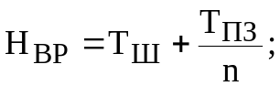
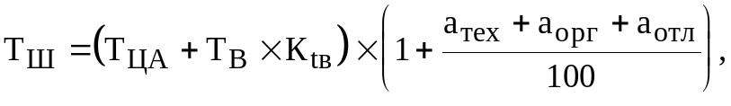

где: Т_{ЦА} - время цикла автоматической работы станка по программе, мин;
T_{В} - вспомогательное время на выполнение операции, мин;
а_{тех}, а_{орг}, а_{отл} - время на техническое и организационное обслуживание рабочего места, на отдых и личные потребности при одностаночном обслуживании, % от оперативного времени;
К_{tв} - поправочный коэффициент на время выполнения ручной вспомогательной работы в зависимости от партии обрабатываемых деталей.
Время цикла автоматической работы станка по программе определяется по формуле:



где: Т_{О} - основное (технологическое) время на обработку одной детали, мин;
Т_{МВ} - машинно-вспомогательное время обработки по программе (на подвод и отвод детали или инструмента от исходных точек в зоны обработки; установку инструмента на размер, смену инструмента, изменения величины и направления подачи, время технологических пауз и т.п.), мин.
Основное время обработки равно:

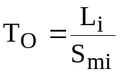,

где: L_{i} - длина пути, проходимого инструментом или деталью в направлении подачи при обработке i -го технологического участка ( с учетом врезания и перебега), мм;
S_{mi} - минутная подача на данном технологическом участке, мм/мин.
Вспомогательное время на операцию определяется как сумма времен:

,

где: Т_{В.У} - время на установку и снятие детали вручную или подъемником,мин;
Т_{В.ОП} - вспомогательное время, связанное с операцией (не вошедшее в управляющую программу), мин;
Т_{В.ИЗМ} - вспомогательное неперекрываемое время на измерения, мин;
Машинно-вспомогательное время, связанное с переходом, включенное в программу и относящееся к автоматической вспомогательной работе станка, предусматривающее подвод детали или инструмента от исходной точки в зону обработки и отвод; установку инструмента на размер обработки; автоматическую смену инструмента; включение и выключение подачи; холостые ходы при переходе от обработки одних поверхностей к другим; технологические паузы, предусмотренные при резком изменении направления подачи, проверке размеров, для осмотра инструмента и переустановки или перезакрепления детали, входит в качестве составляющих элементов во время автоматической работы станка и отдельно не учитывается.
Нормативы подготовительно-заключительного времени рассчитаны на наладку станков с ЧПУ для обработки деталей по внедренным управляющим программам и не включают действий по дополнительному программированию непосредственно на рабочем месте (кроме станков, оснащенных оперативными системами программного управления).
Норма времени на наладку станка представляется как время на приёмы подготовительно-заключительной работы на обработку партии одинаковых деталей независимо от партии и определяется по формуле:

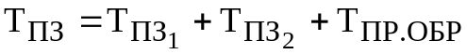,

где: Т_{ПЗ} - норма времени на наладку и настройку станка, мин;
Т_{ПЗ 1} - норма времени на организационную подготовку, мин;
Т_{ПЗ 2} - норма времени на наладку станка, приспособления, инструмента, программных устройств и т.п., мин;
Т_{ПР.ОБР} - норма времени на пробную обработку.

Время на приемы подготовительно-заключительной работы устанавливается в зависимости от вида и размерной группы оборудования, а также с учетом особенностей системы программного управления и подразделяется на время на организационную подготовку; на наладку станка, приспособлений инструмента, программных устройств; на пробный проход по программе или пробную обработку детали.
Состав работы на организационную подготовку является общим для всех станков с ЧПУ независимо от их группы и модели. Время на организационную подготовку предусматривает:
получение наряда, чертежа, технологической документации, программоносителя, режущего, вспомогательного и контрольно-измерительного инструмента, приспособлений, заготовок до начала и сдачу их после окончания обработки партии деталей на рабочем месте или в инструментальной кладовой;
ознакомление с работой, чертежом, технологической документацией, осмотр заготовки;
инструктаж мастера.
В состав работы на наладку станка, инструмента и приспособлений включаются приемы работы наладочного характера, зависящие от назначения станка и его конструктивных особенностей:
установка и снятие крепёжного приспособления;
установка и снятие блока или отдельных режущих инструментов;
установка исходных режимов работы станка;
установка программоносителя в считывающее устройство и снятие его;
настройка нулевого положения и др.

3. Экономическая эффективность обработки на станках с ЧПУ

Экономическая эффективность обработки деталей на станках с ЧПУ является важным показателем, определяющим область ихприменения, возможность и необходимость использования в проектируемом технологическом процессе. Станки с ЧПУ - более дорогостоящие по сравнению со станками, имеющими ручное управление. Экономический эффект от их внедрения может быть обеспечен за счет повышения производительности обработки, увеличения коэффициента загрузки, а также выполнения других заранее предусмотренных мероприятий (при подготовке программ и размерной наладке).
Критериями экономической эффективности обработки на станках с ЧПУ являются: годовой экономический эффект Э_{Г}, срок окупаемости затрат Т_{ОК}, экономический эффект на весь срок службы оборудования Э_{Р} и снижение себестоимости оборудования ΔС.
Расчеты экономической эффективности от применения станков с ЧПУ основаны на сравнении снижения себестоимости обработки с дополнительными капитальными вложениями. Минимальные приведенные затраты служат обобщенным экономическим показателем обработки на станках с ЧПУ:
,

где: П - минимально приведенные затраты, руб.;
С - себестоимость обработки, руб;
Е_{Н} - нормативный коэффициент народнохозяйственной эффективности капитальных вложений (Е_{Н} = 0,15);
К_{В} - капитальные вложения, руб.

Годовой экономический эффект, руб. определяется как экономия от внедрения станка с ЧПУ за счет разности годовых приведенных затрат на изготовление одинакового объема продукции:

.

Здесь: П₁, П₂ - приведенные затраты за год работы соответственно по базисному и новому вариантам, руб;
С₁, С₂ - себестоимость обработки, производимой в течение года, руб;
К₁, К₂ - капитальные вложения в основные фонды и оборотные средства, руб.
- коэффициент приведения затрат к базисному варианту к годовому объему производства на новом станке с ЧПУ,

,

где: х - коэффициент сравнительной производительности нового станка с ЧПУ (по отношению к базисному);
у - коэффициент, представляющий собой отношение годовых фондов оперативного времени работы нового станка с ЧПУ и базисного оборудования.
Срок окупаемости капитальных затрат Т_{ОК} (годы):

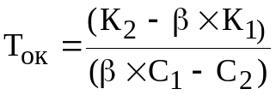.

Обработка на новом станке будет эффективна при Т_{ОК} < 1/Е_{Н}. При нормативном значении Е_{Н} = 0,15 срок окупаемости будет Т_{ОК} < 6,7 года.
Экономический эффект за весь срок работы станка с ЧПУ (руб.) определяется по формуле:
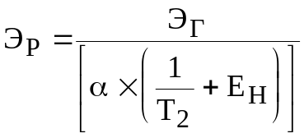,

где: 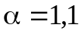 - коэффициент, учитывающий затраты на доставку и монтаж оборудования;
Т₂ - срок службы нового станка с ЧПУ, лет (принимается по нормам амортизационных отчислений на полное восстановление металорежущего оборудования).
Существенное значение для повышения эффективности станков с ЧПУ имеет снижение себестоимости обработки, определяемое по формуле:
.

Эта формула учитывает только изменяющиеся прямые затраты и расходы на содержание оборудования, зданий, сооружений и амортизационные отчисления.
Себестоимость обработки детали наиболее просто выразить как функцию заработной платы станочника и накладных расходов (в процентах к этой заработной плате), например по формуле:

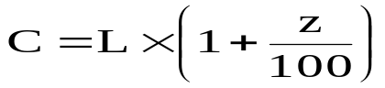,

где: L - основная заработная плата производственных рабочих;
z - доля цеховых расходов от L,% (величина z зависит от степени автоматизации и организации производства).
Для получения более точных результатов по снижению себестоимости при внедрении обработки на станке с ЧПУ ее рассчитывают по всем изменяющимся статьям в сравнении с базисным вариантом.
Эффективность использования станков с ЧПУ определяется не только экономическими показателями. Не меньшее влияние на выбор решения по их применению оказывают и причины социального характера. Следует учитывать:
изменения в условиях труда станочников (наладчиков и операторов) на станках с ЧПУ;
соответствие уровня интеллектуального развития и потребностей в производственной деятельности человека, имеющего в настоящее время, как минимум, среднее образование;
утомляемость;
возможность многостаночного обслуживания и т. п.
По всем перечисленным показателям рабочий, работающий на станках с ЧПУ, имеет неоспоримые преимущества перед любым высококвалифицированным станочником, работающим на токарных, фрезерных и других станках с ручным управлением.

КОНТРОЛЬНЫЕ ВОПРОСЫ

- Что позволяют определить нормативы режимов резания?
- Какова формула нормы времени на выполнение одной операции на станках с ЧПУ при работе на одном станке? Дайте расшифровку каждой составляющей данной формулы.
- Как определить время цикла автоматической работы станка по программе?
- Из чего состоит норма времени на наладку станка? (Формула)
- Что предусматривает время на организационную подготовку для работы со станком с ЧПУ?
- Критерии экономической эффективности обработки на станках с ЧПУ?
ЛЕКЦИЯ 15
Проектирование операции обработки на фрезерном станке с ЧПУ.

План
- Подготовка исходных данных.
- Выбор инструмента и назначение режимов резания.
- Построение траекторий движения центра инструмента.
- Разработка текста управляющей программы.

1. Подготовка исходных данных

Обработка осуществляется на вертикально - фрезерном станке модели 6520ФЗ с контурной системой ЧПУ. Устройство ЧПУ - НЗЗ-2М. Дискретность перемещений по осям координат:

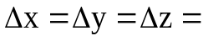0,01 мм.

Эскиз обрабатываемой детали приведен на рис. 15.1 (выполняется на стандартном бланке карты эскизов - форма 7 ГОСТ 3.1105-84 ).
Заготовка - лист толщиной 15 мм из стали 45 ГОСТ 1050 - 88. Твердость НВ220...230. Заготовка получена вырубкой или газовой резкой. Максимальный припуск по контуру заготовки - 3 мм. Обработке подлежит контур, выделенный на эскизе утолщенной линией.
Базирование заготовки осуществляется в приспособлении по опорной плоскости (точки 1, 2, 3), направляющей планке (точки 4, 5) и упору (точка 6). Закрепление заготовки производится прихватами сверху со стороны базовой направляющей планки.
Выбираем ноль относительной системы координат детали (Oд ) в нижнем левом углу. Направление осей координат X, Y, Z совмещаем с осями системы координат станка (рис. 15.2).

2. Выбор инструмента и назначение режимов резания

Обработку контура будем осуществлять концевой фрезой из быстрорежущей стали марки Р6М5. Предпочтительно выбирать стандартную конструкцию концевой фрезы с коническим хвостовиком.
Для того, чтобы обработать одним инструментом весь контур, необходимо выбрать радиус фрезы не больше минимального радиуса кривизны вогнутого участка профиля. На рис. 15.1 такой радиус R = 25 мм.
Принимаем по СТ СЭВ 109-79 концевую фрезу диаметром D_{фр} = 40 мм с числом зубьев = 6.
Расчет режимов резания производим по общемашиностроительным нормативам времени и режимов резания для нормирования работ, выполняемых на универсальных и многоцелевых станках с числовым программным управлением. В 2 Ч: Часть II. Нормативы режимов резания. -М.: Экономика, 1990. -474 с.
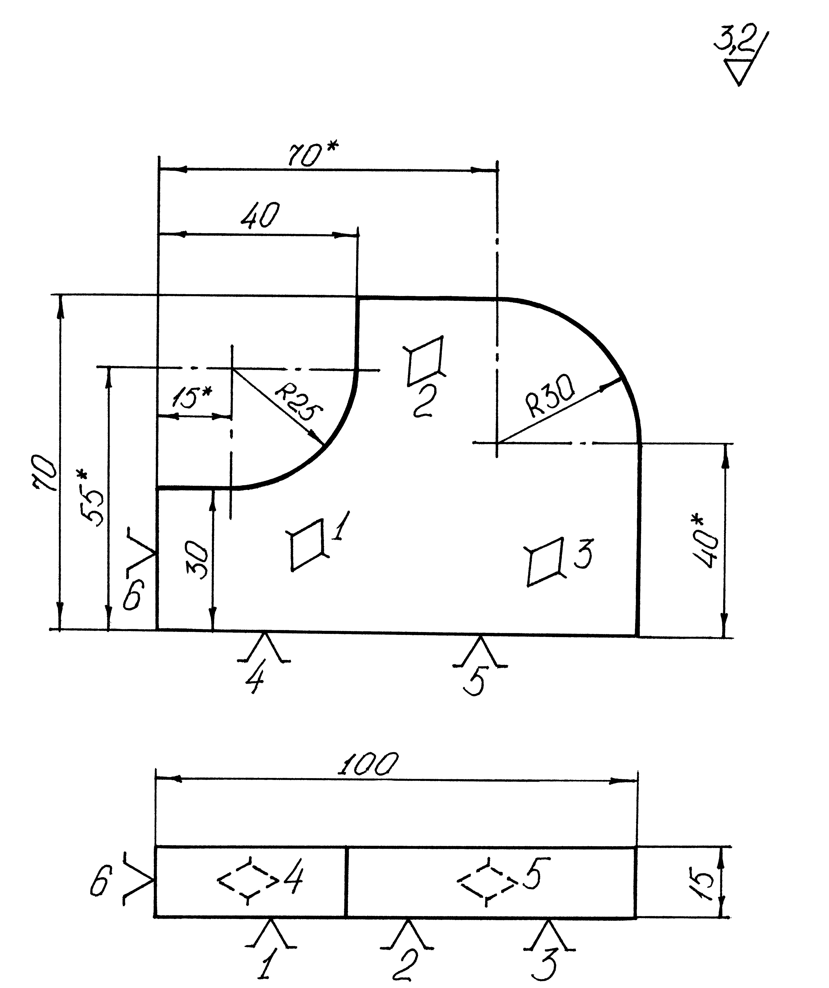
* размеры для справок
Сталь 45 ГОСТ 1050 - 88
220...230 НВ
Рис. 15.1. Эскиз обрабатываемой детали

Обработка контура с шероховатостью R_{a} = 3,2 мкм с припуском 3 мм осуществляется за один проход (карта 72).
Подачу вспомогательных перемещений принимаем: S_{хх} = 2000 мм/мин.
Подача на зуб фрезы: S_{z} = 0,1 мм/зуб (карты 80, 82, 83). Поскольку обработка осуществляется за одну стадию, подача обязательно проверяется по условию обеспечения заданной шероховатости.
Скорость резания: V = 30 м/мин (карта 84).
Число оборотов шпинделя инструмента: 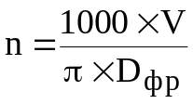 = 240 об/мин.
Минутная подача:  = 150 мм/мин.
Осуществляем кодирование подачи и числа оборотов фрезы:
- подача вспомогательного хода - F4720 (с торможением в конце холостого хода);
- подача рабочего хода - F0615 (в нормальном режиме без торможения);
- число оборотов фрезы - S624.

3. Построение траектории движения центра инструмента

Траектория перемещения центра фрезы при обработке контура (рис. 15.2) представляет собой эквидистанту к нему. Исходную точку O удаляем от заготовки на безопасное расстояние так, чтобы фреза не мешала беспрепятственному закреплению заготовки и, в тоже время, чтобы вспомогательные перемещения инструмента при подводе и отводе не оказались бы очень большими. В исходном положении фреза поднята над обрабатываемой деталью на 100 мм.
Опорную точку 2, в которой инструмент переходит на рабочий ход, выбираем таким образом, чтобы до касания фрезы с припуском оставалось 3...5 мм. Врезание фрезы в припуск и её выход осуществляются по траектории, касательной к контуру.
Координаты опорных точек траектории вычисляются и заносятся в табл. 15.1. В таблице определяются перемещения по координатам для каждого участка , выраженные в импульсах. Для этого из координат конечной точки участка вычитаются координаты начальной точки с учетом знака. Программные перемещения начинаются и заканчиваются в исходной точке, поэтому сумма всех перемещений по каждой из осей координат должна быть равна нулю:

.

Параметры интерполяции определяются в импульсах для участков, на которых движение осуществляется по дугам окружностей.
Параметры I, J равны расстоянию от центра дуги до начальной точки участка соответственно вдоль осей OX и OY. Параметры интерполяции всегда положительны и записываются со знаком плюс.
Определим параметры интерполяции в импульсах для участков:

3-4 - = 0, = 000500;
5-6 - = 002000, = 0;
7-8 - = 0, = 005000.

Подача холостого хода действует на участках 0-1, 1-2, 9-10, 10-11.
На участках 2-3, 3-4, 4-5, 5-6, 6-7, 7-8, 8-9 обработка осуществляется с рабочей подачей.
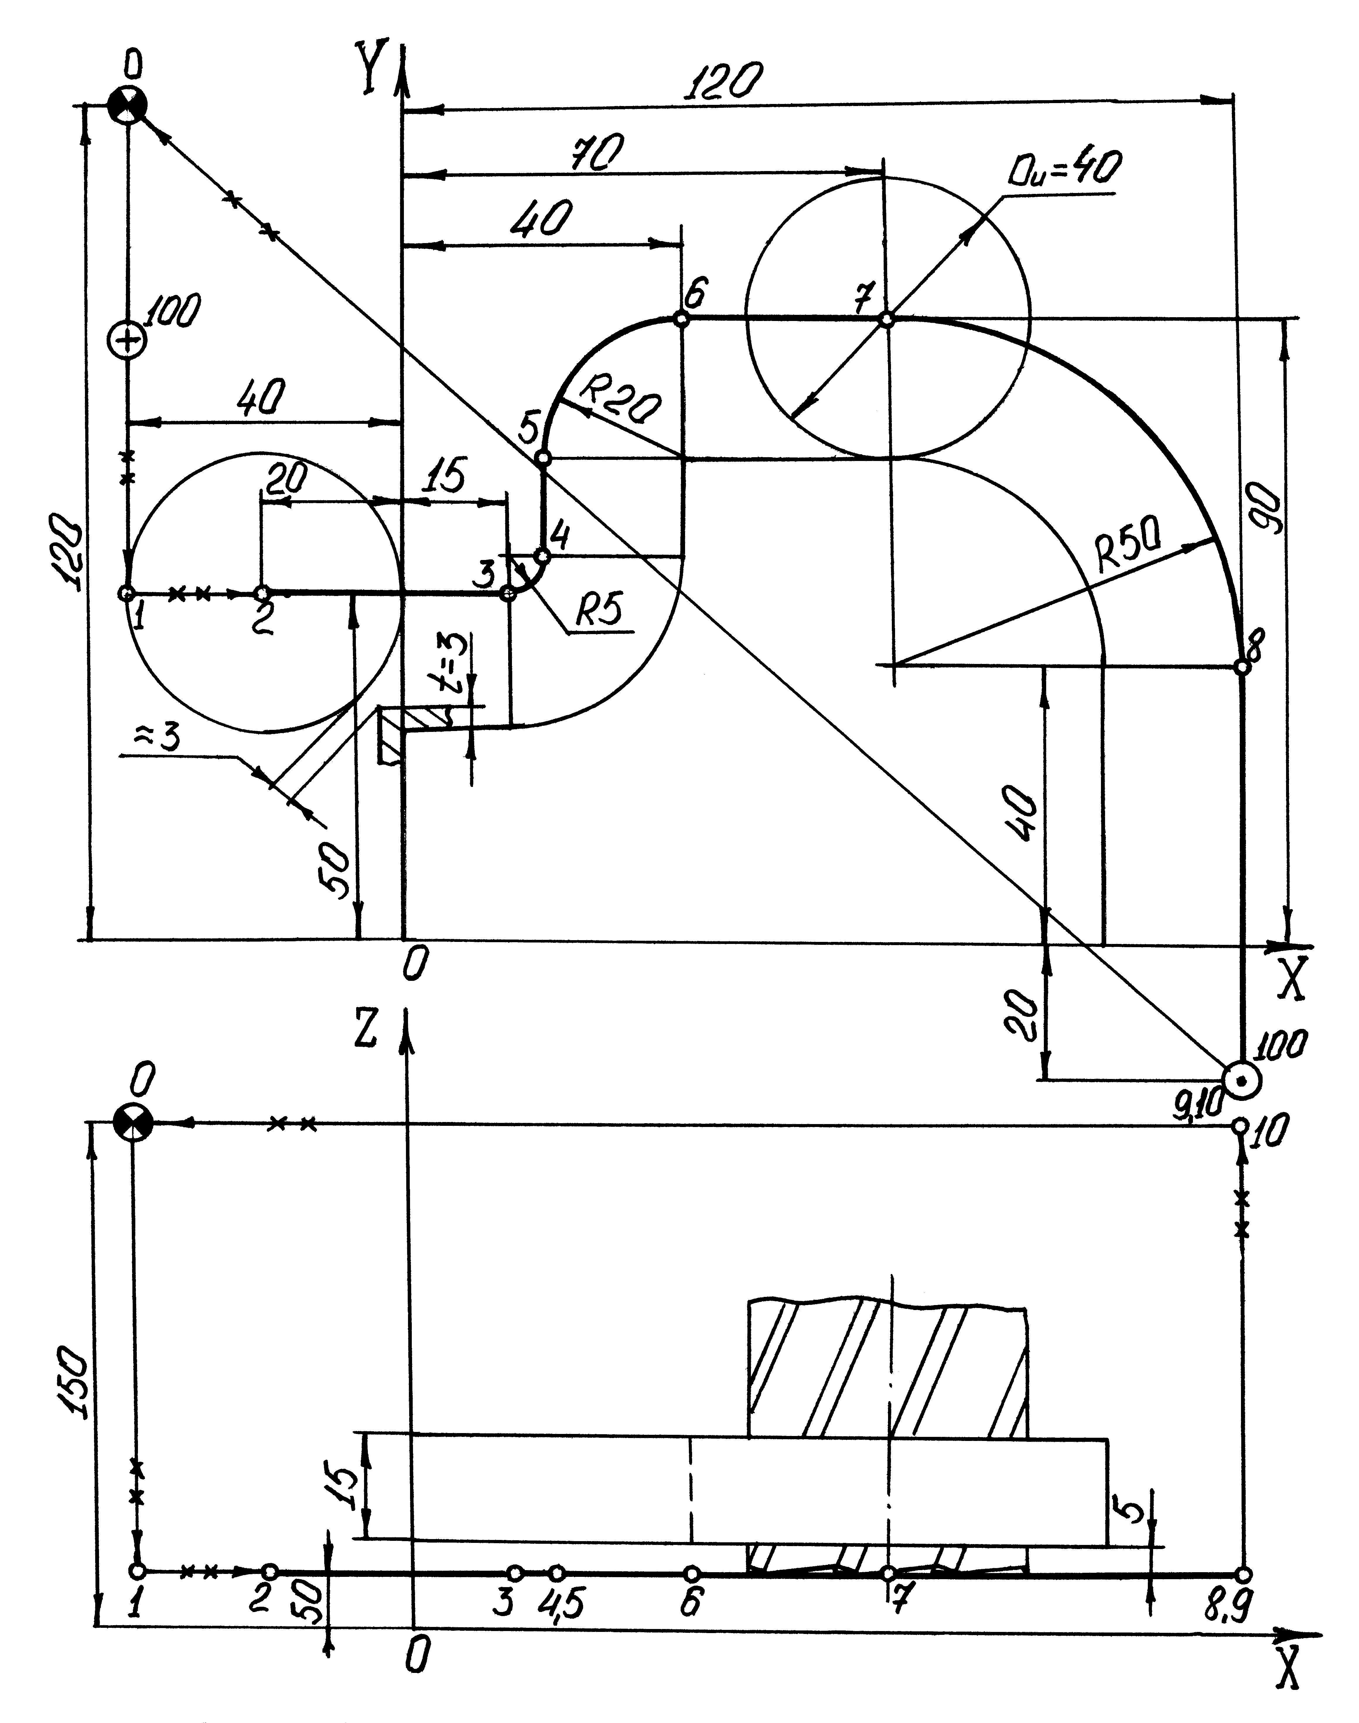

Рис. 15.2. Траектория перемещения центра инструмента

Таблица 15.1.
Таблица координат опорных точек
 |  | Координаты точек конца участка
№ | учас- | X |  |  | Y |  |  | Z
ОТ | ток | мм | имп | , имп | мм | имп | , имп | мм | имп | , имп
0 | 10-0 | -40 | -4000 | -16000 | 120 | 12000 | 14000 | 150 | 15000 | 0
1 | 0-1 | -40 | -4000 | 0 | 50 | 5000 | -7000 | 50 | 5000 | -10000
2 | 1-2 | -20 | -2000 | 2000 | 50 | 5000 | 0 | 50 | 5000 | 0
3 | 2-3 | 15 | 1500 | 3500 | 50 | 5000 | 0 | 50 | 5000 | 0
4 | 3-4 | 20 | 2000 | 500 | 55 | 5500 | 500 | 50 | 5000 | 0
5 | 4-5 | 20 | 2000 | 0 | 70 | 7000 | 1500 | 50 | 5000 | 0
6 | 5-6 | 40 | 4000 | 2000 | 90 | 9000 | 2000 | 50 | 5000 | 0
7 | 6-7 | 70 | 7000 | 3000 | 90 | 9000 | 0 | 50 | 5000 | 0
8 | 7-8 | 120 | 12000 | 5000 | 40 | 4000 | -5000 | 50 | 5000 | 0
9 | 8-9 | 120 | 12000 | 0 | -20 | -2000 | -6000 | 50 | 5000 | 0
10 | 9-10 | 120 | 12000 | 0 | -20 | -2000 | 0 | 150 | 15000 | 10000


4. Разработка текста управляющей программы

При составлении управляющей программы обработки (УП) контура необходимо предусмотреть возможность ввода коррекции:
- на положение исходной точки - L117, L218;
- на длину (вылет) инструмента - L410;
на радиус фрезы - L811, L011.
В обозначении коррекции первая цифра определяет направление коррекции:
1 - по оси X;
2 - по оси Y;
4 - по оси Z;
8 и 0 - на радиус фрезы при её нахождении соответственно внутри или снаружи обрабатываемого контура.
Последние две цифры обозначают номер корректора на пульте УЧПУ.

Текст УП выглядит следующим образом:
%
N001 G17 LF
N002 M03 S624 LF
N003 G01 x+000000 F0615 L117 LF
N004 y+000000 L218 LF
N005 z+000000 L410 LF
N006 G01 y-007000 z-010000 F4720 LF
N007 x+002000 LF
N008 G01 x+003500 F0615 L811 LF
N009 G03 x+000500 y+000500 J+000500 L811 LF
N010 G01 y+001500 LF
N011 G02 x+002000 y+002000 I+002000 L011 LF
N012 G01 x+003000 LF
N013 G02 x+005000 y-005000 J+005000 L011 LF
N014 G01 y-006000 LF
N015 G50 x+000000 L811 LF
N016 G04 x+001000 L000 LF
N017 G01 z+010000 F4720 LF
N018 x-016000 y+014000 LF
N019 G40 x-000000 F0615 L117 LF
N020 G40 y-000000 L218 LF
N021 G40 z-000000 L410 LF
N022 M05 LF
N023 M02 LF
%

В первом кадре программы задана плоскость обработки XOY. Во втором кадре запрограммировано включение вращения шпинделя по часовой стрелке (М03) с частотой 240 об/мин.
В кадрах 3, 4, 5 предусмотрен ввод коррекции на положение исходной точки по осям X, Y и на длину инструмента по оси Z соответственно в корректорах 17, 18 и 10.
Затем запрограммированы вспомогательные перемещение в опорные точки 1 и 2 с подачей холостого хода 2000 мм/мин (кадры 6 и 7).
Далее программируется обход контура до опорной точки 9 (кадры 8...14) с рабочей подачей 150 мм/мин.
Подготовительная функция задаёт соответствующий вид траектории на участке:
- G01 - движение по прямой линии;
- G02 - движение по дуге окружности по часовой стрелке;
- G03 - по дуге окружности против часовой стрелки.
При движении по дугам окружностей предусмотрен ввод коррекции на радиус инструмента - L811 и L011.
В кадре 15 осуществляется сброс коррекции на радиус фрезы.
В кадре 16 предусмотрена пауза (функция G04) длительностью 4сек. Величина паузы определяется фиктивным перемещением ( = 10мм), заданным в кадре, и величиной текущей рабочей подачи 150мм/мин.
Далее запрограммирован подъём фрезы в опорную точку 10 и возврат в исходную точку (кадры 17, 18) с подачей холостого хода.
В кадрах 19, 20, 21 осуществляется сброс коррекции на положение ИТ и длину фрезы.
Затем в кадре 22 запрограммирован останов шпинделя, а в кадре 23 - конец программы.
Символы % в начале и конце программы ограничивают текст УП, набитый на программоносителе (перфоленте).

КОНТРОЛЬНЫЕ ВОПРОСЫ

- Как производится подготовка исходных данных при проектировании операций обработки на фрезерном станке с ЧПУ?
- Как производится выбор инструмента?
- Кратко опишите разработку текста управляющей программы.
ЛЕКЦИЯ 16
Проектирование операции обработки на токарном станке с ЧПУ.

План:
- Подготовка исходных данных
- Выбор инструментов.
- Определение режимов резания.
- Построение траекторий перемещения резцов.
- Разработка текста управляющей программы.

1. Подготовка исходных данных

Обработка осуществляется на токарном станке модели 16К20Т1.
Устройство ЧПУ типа "Электроника НЦ-31".
Дискретность перемещений по осям координат:

0,005 мм, =0,01 мм.

Эскиз детали показан на рис.16.1. Эскиз оформляется на бланке карты эскизов (форма 7 ГОСТ 3.1105-84).
Заготовкой служит пруток диаметром 32 мм из стали 45 ГОСТ 1050-88, твердость НВ 220...230.
Закрепление заготовки осуществляется в трехкулачковом самоцентрирующем патроне.
Пруток выдвигается в осевом направлении по упору.
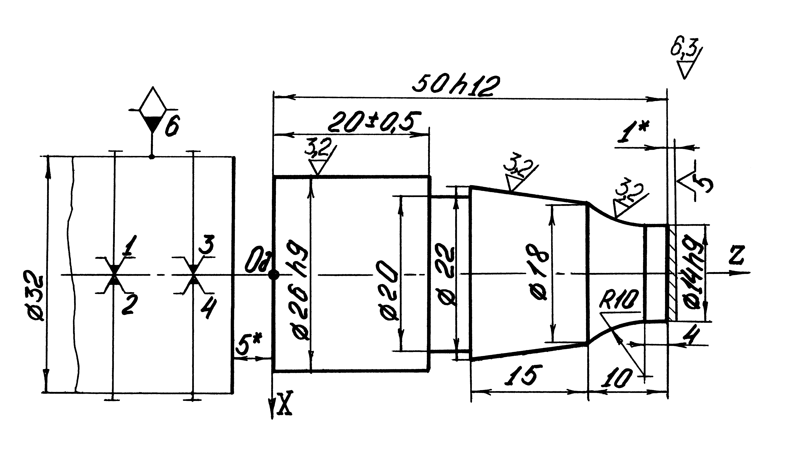
*размеры для справок
Сталь 45 ГОСТ 1050-88
220...230 НВ
Рис. 16.1. Эскиз обрабатываемой детали
Станок с ЧПУ имеет плавающий ноль. Принимаем ноль детали () на левом торце на оси детали, и совместим с ним ноль станка.

2. Выбор инструментов

Исходя из конфигурации детали, заданной точности обработки и шероховатости поверхности, устанавливаем следующую технологическую последовательность обработки по переходам:
- подрезание торца и черновое обтачивание контура детали;
- протачивание канавки шириной 5мм;
- чистовое обтачивание контура детали за один проход;
- отрезание детали от прутка.
В соответствии с этим осуществляем выбор инструментов (рис.16.2):
- Т1 - резец проходной К 01-4229-000 ГОСТ 21151-75 с трехгранной пластиной из твердого сплава Т15К6 01114-220408 ГОСТ 19046-80 (сечение державки 2525 мм);
- Т2 - резец канавочный К 01-4115-000 с пластиной из твердого сплава Т15К6 шириной 5мм (сечение державки 2525 мм);
- Т3 - резец копировальный К 01-4231-000 ГОСТ 20872-80 с трехгранной пластиной Т15К6 - 01114-220408 ГОСТ 19046-80 (радиус при вершине =1 мм; сечение державки 2525 мм);
- Т4 - резец отрезной ГОСТ 18884-73 с пластиной из твердого сплава Т15К6 шириной 5 мм (сечение державки 2525 мм).

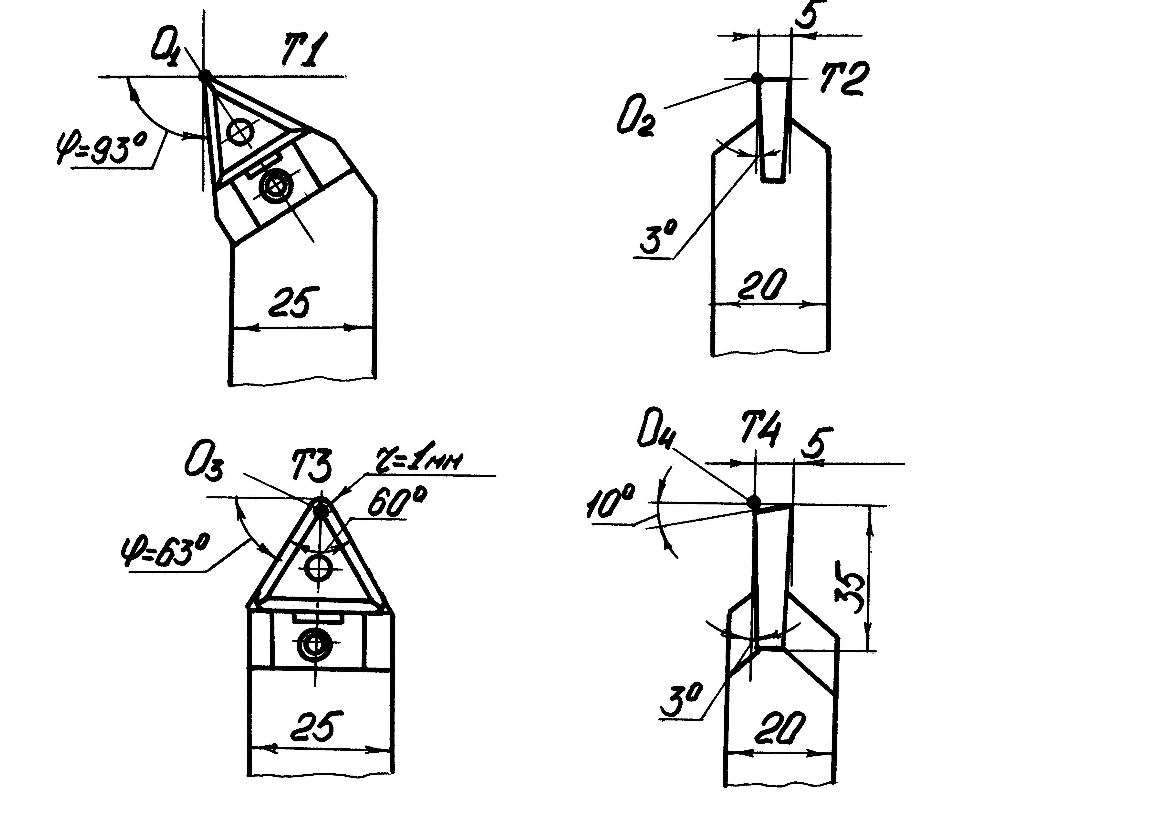
Рис. 16.2. Комплект резцов для обработки детали

Предпочтительно выбирать стандартные резцы с механическим креплением поворотных неперетачиваемых пластин из твердых сплавов.
Для каждого инструмента устанавливаем положение точки (рис. 16.2), для которой будет построена траектория перемещения относительно обрабатываемой детали (центра инструмента):
- для чернового резца Т1 - на вершине режущей кромки (O₁);
- для прорезного резца Т2 - на главной режущей кромке слева (O₂);
- для чистового резца Т3 - в центре радиусной режущей кромки (O₃);
- для отрезного резца Т4 - на пересечении вертикали и горизонтали, касательных соответственно к вспомогательной и главной режущим кромкам (O₄).

3. Определение режимов резания

Режимы резания назначаем по общемашиностроительным нормативам времени и режимов резания для нормирования работ, выполняемых на универсальных и многоцелевых станках с числовым программным управлением. Часть II. Нормативы режимов резания. -М.: Экономика, 1990. -474 с.
Припуск на черновое точение разбиваем на несколько проходов с наибольшей глубиной резания 2 - 2,5 мм. Припуск на чистовое обтачивание принимаем одинаковым по всему контуру и равным 1 мм на сторону.
Назначаем подачу на оборот по картам 3, 6, 8, 25 - 29 для резцов:
Т1 - =0,5 мм/об; Т2 - =0,1 мм/об; Т3 - =0,12 мм/об; Т4 - =0,1мм/об.
Расчетное значение скорости резания определяем по картам 21, 22, 23, 30, 31.
Число оборотов шпинделя рассчитываем по формуле:

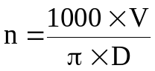.

Окончательно получаем:
 = 110 м/мин;  = 1050 мин⁻¹.
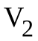 = 80 м/мин; = 850мин⁻¹.
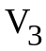 = 120 м/мин; = 1300мин⁻¹.
 = 90 м/мин; = 950мин⁻¹.
Следует заметить, что при большой разнице обрабатываемых одним инструментом диаметров число оборотов может меняться как ступенчато (в этом случае необходимо, чтобы инструмент не находился в контакте с заготовкой), так и непрерывно в технологическом режиме постоянной скорости резания.

4. Построение траекторий перемещений резцов

Траектории перемещения центров инструментов для каждого резца приведены на рис. 16.3 - 16.6. При построении траекторий необходимо учитывать следующие соображения:
Точки отвода инструментов 22, 27, 37, 42 располагаются на расстоянии от заготовки, достаточном для беспрепятственного деления револьверной головки.
Траектория чернового резца включает участок подрезания торца (1-2) и четыре участка черновых проходов (4-5, 8-9, 12-13-14, 17-18-19-20). Обработка прорезным, чистовым и отрезным резцом осуществляется за один проход.
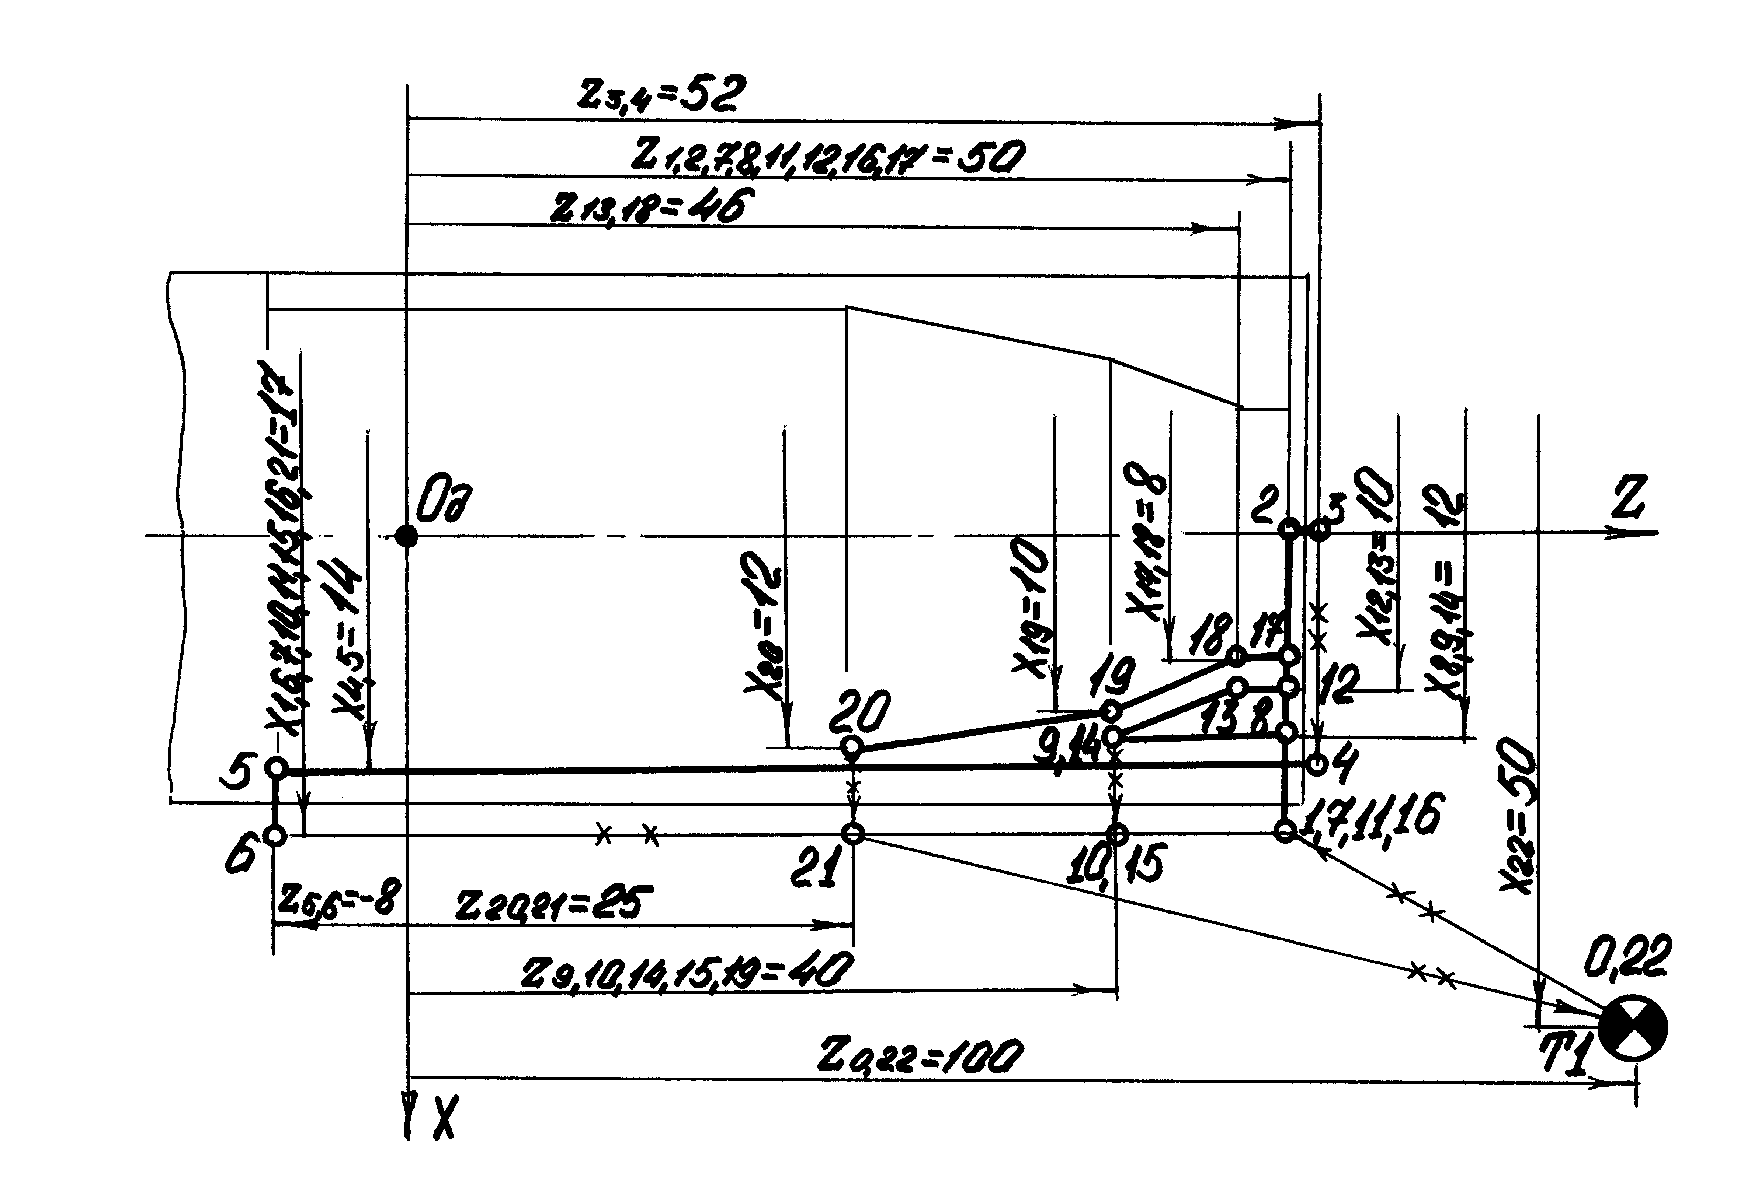
Рис. 16.3. Траектория перемещения чернового резца (Т1)
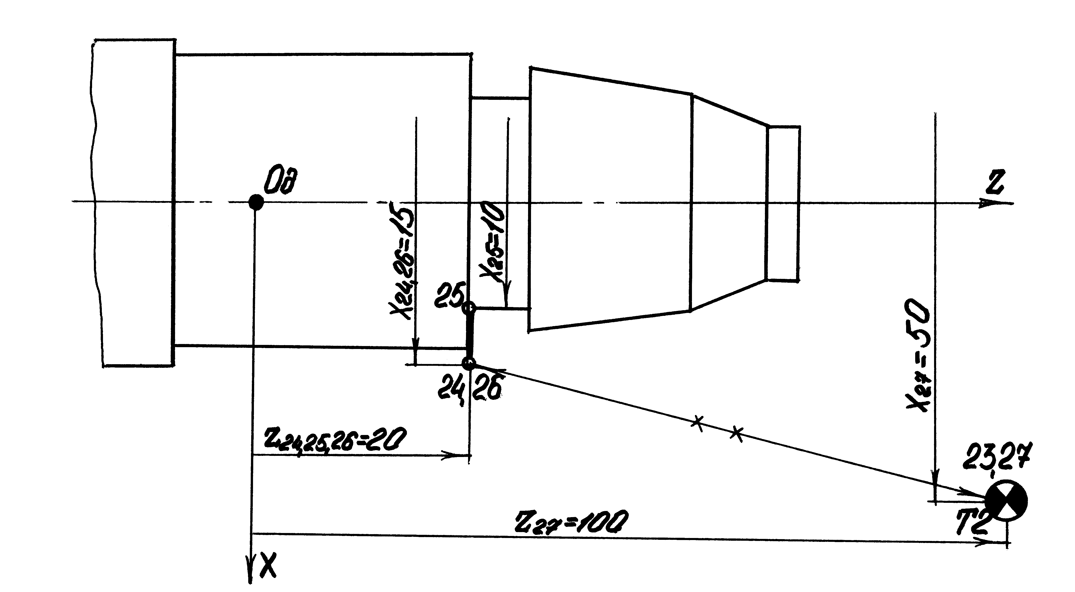
Рис. 16.4. Траектория перемещения прорезного резца (Т2)
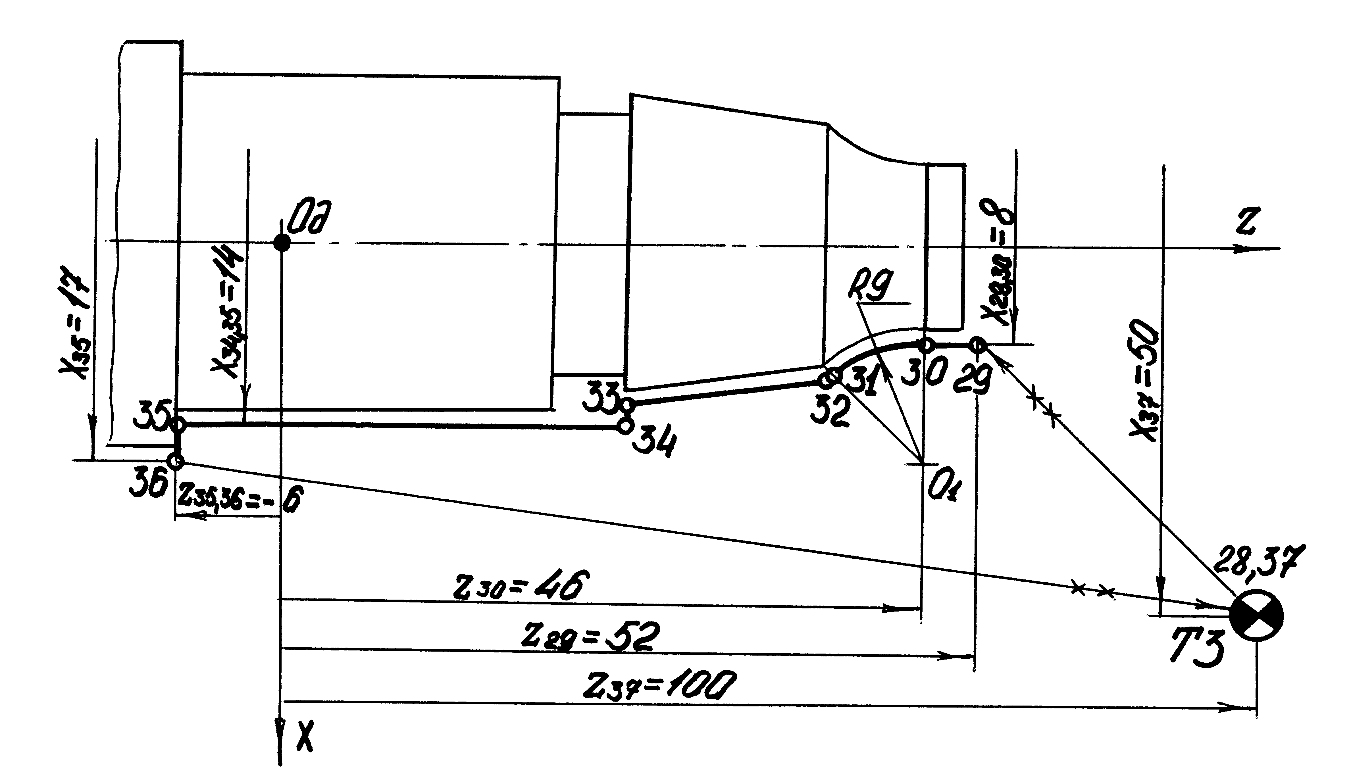
Рис. 16.5. Траектория перемещения чистового резца (Т3)
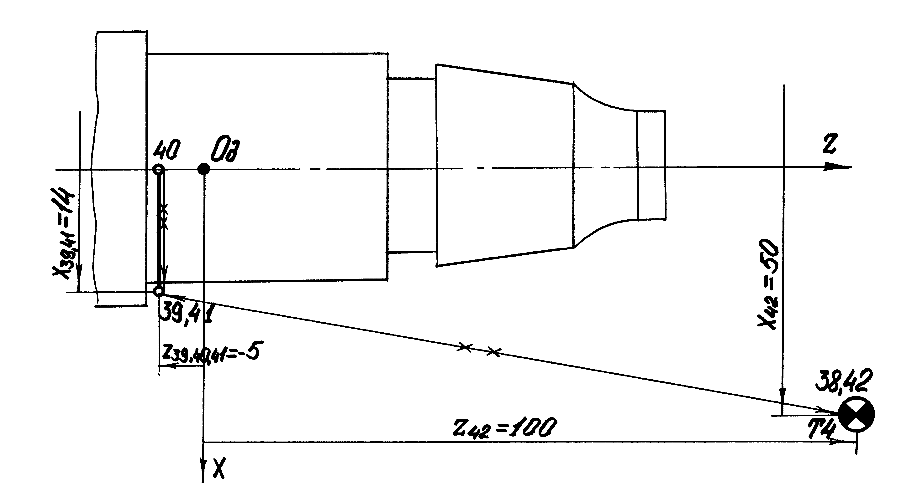
Рис. 16.6. Траектория перемещения отрезного резца (Т4)

Траектория чистового резца представляет собой эквидистанту, отстоящую от обрабатываемого контура на расстояние, равное радиусу скругления режущей кромки =1 мм. Траектория содержит два участка (30-31 и 31-32), на которых перемещение происходит по дугам, и участок 32-33, на котором перемещение осуществляется по двум координатам одновременно (рис.16.7).
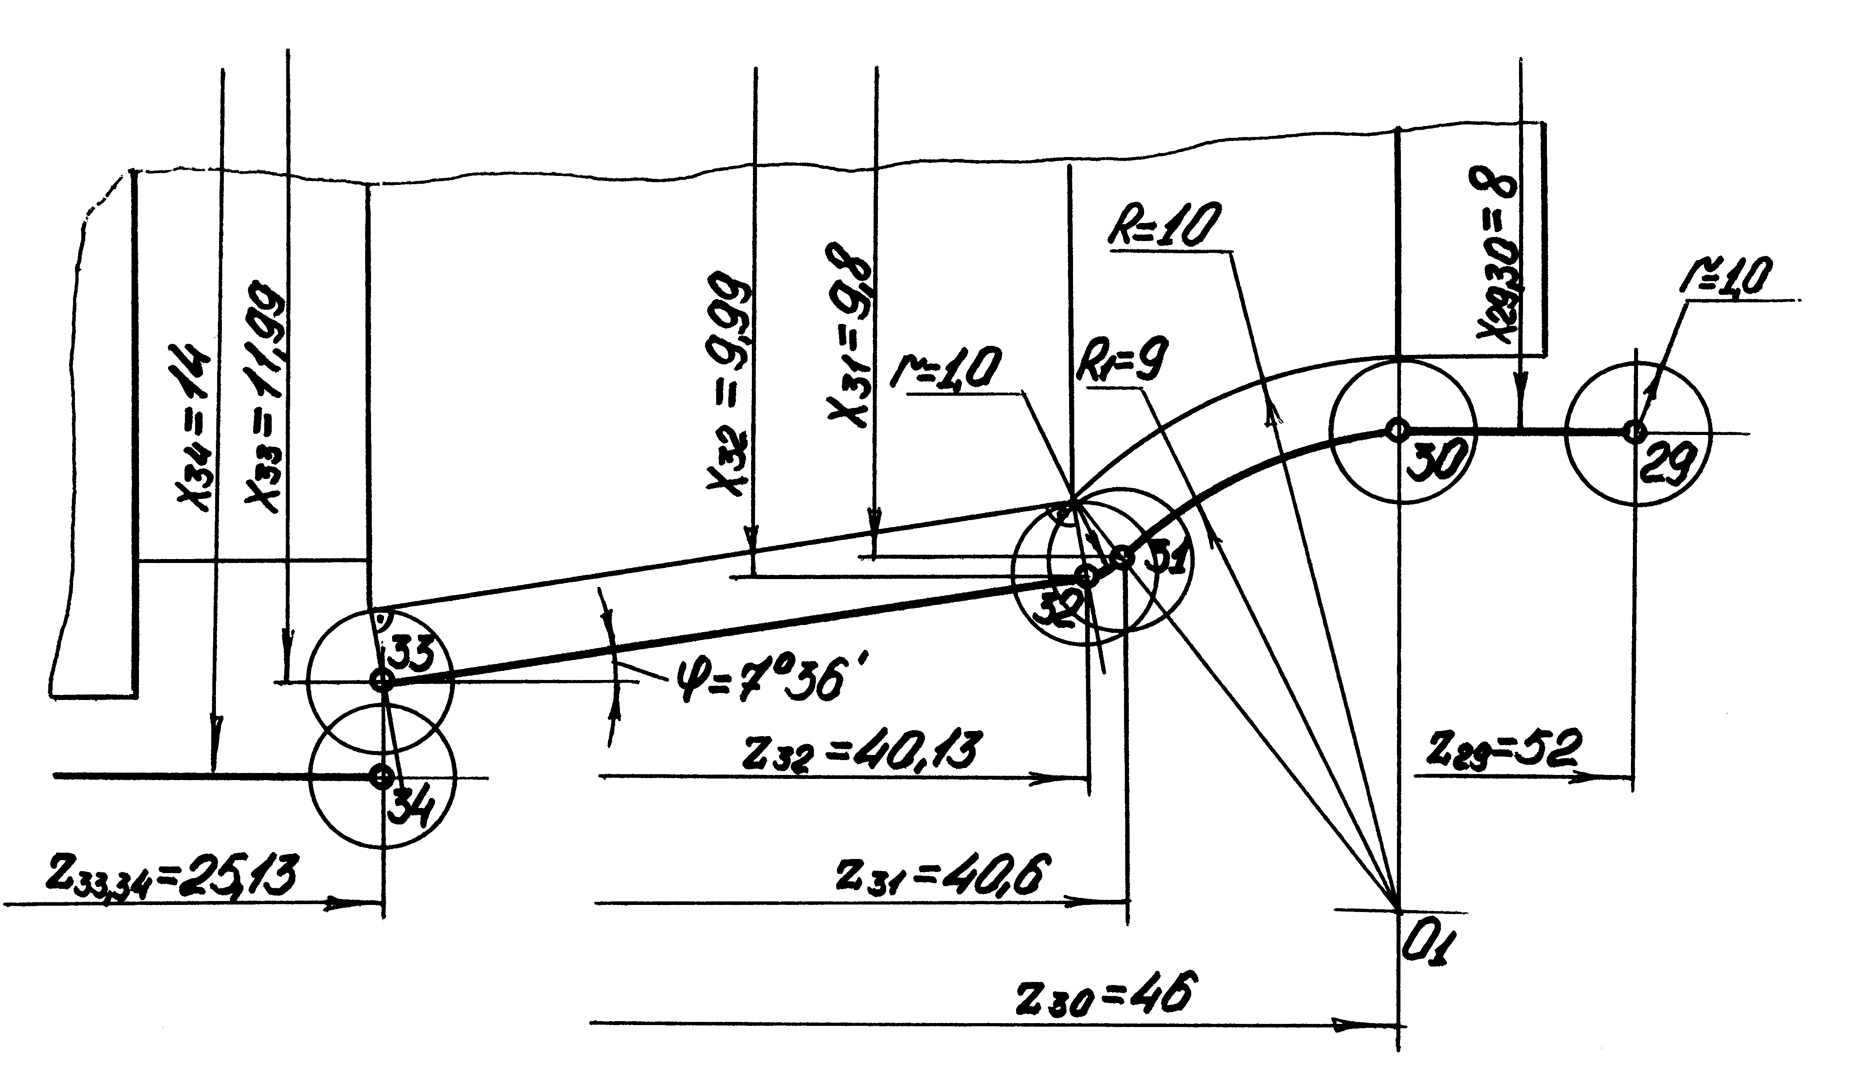
Рис. 16.7. Фрагмент траектории чистового резца
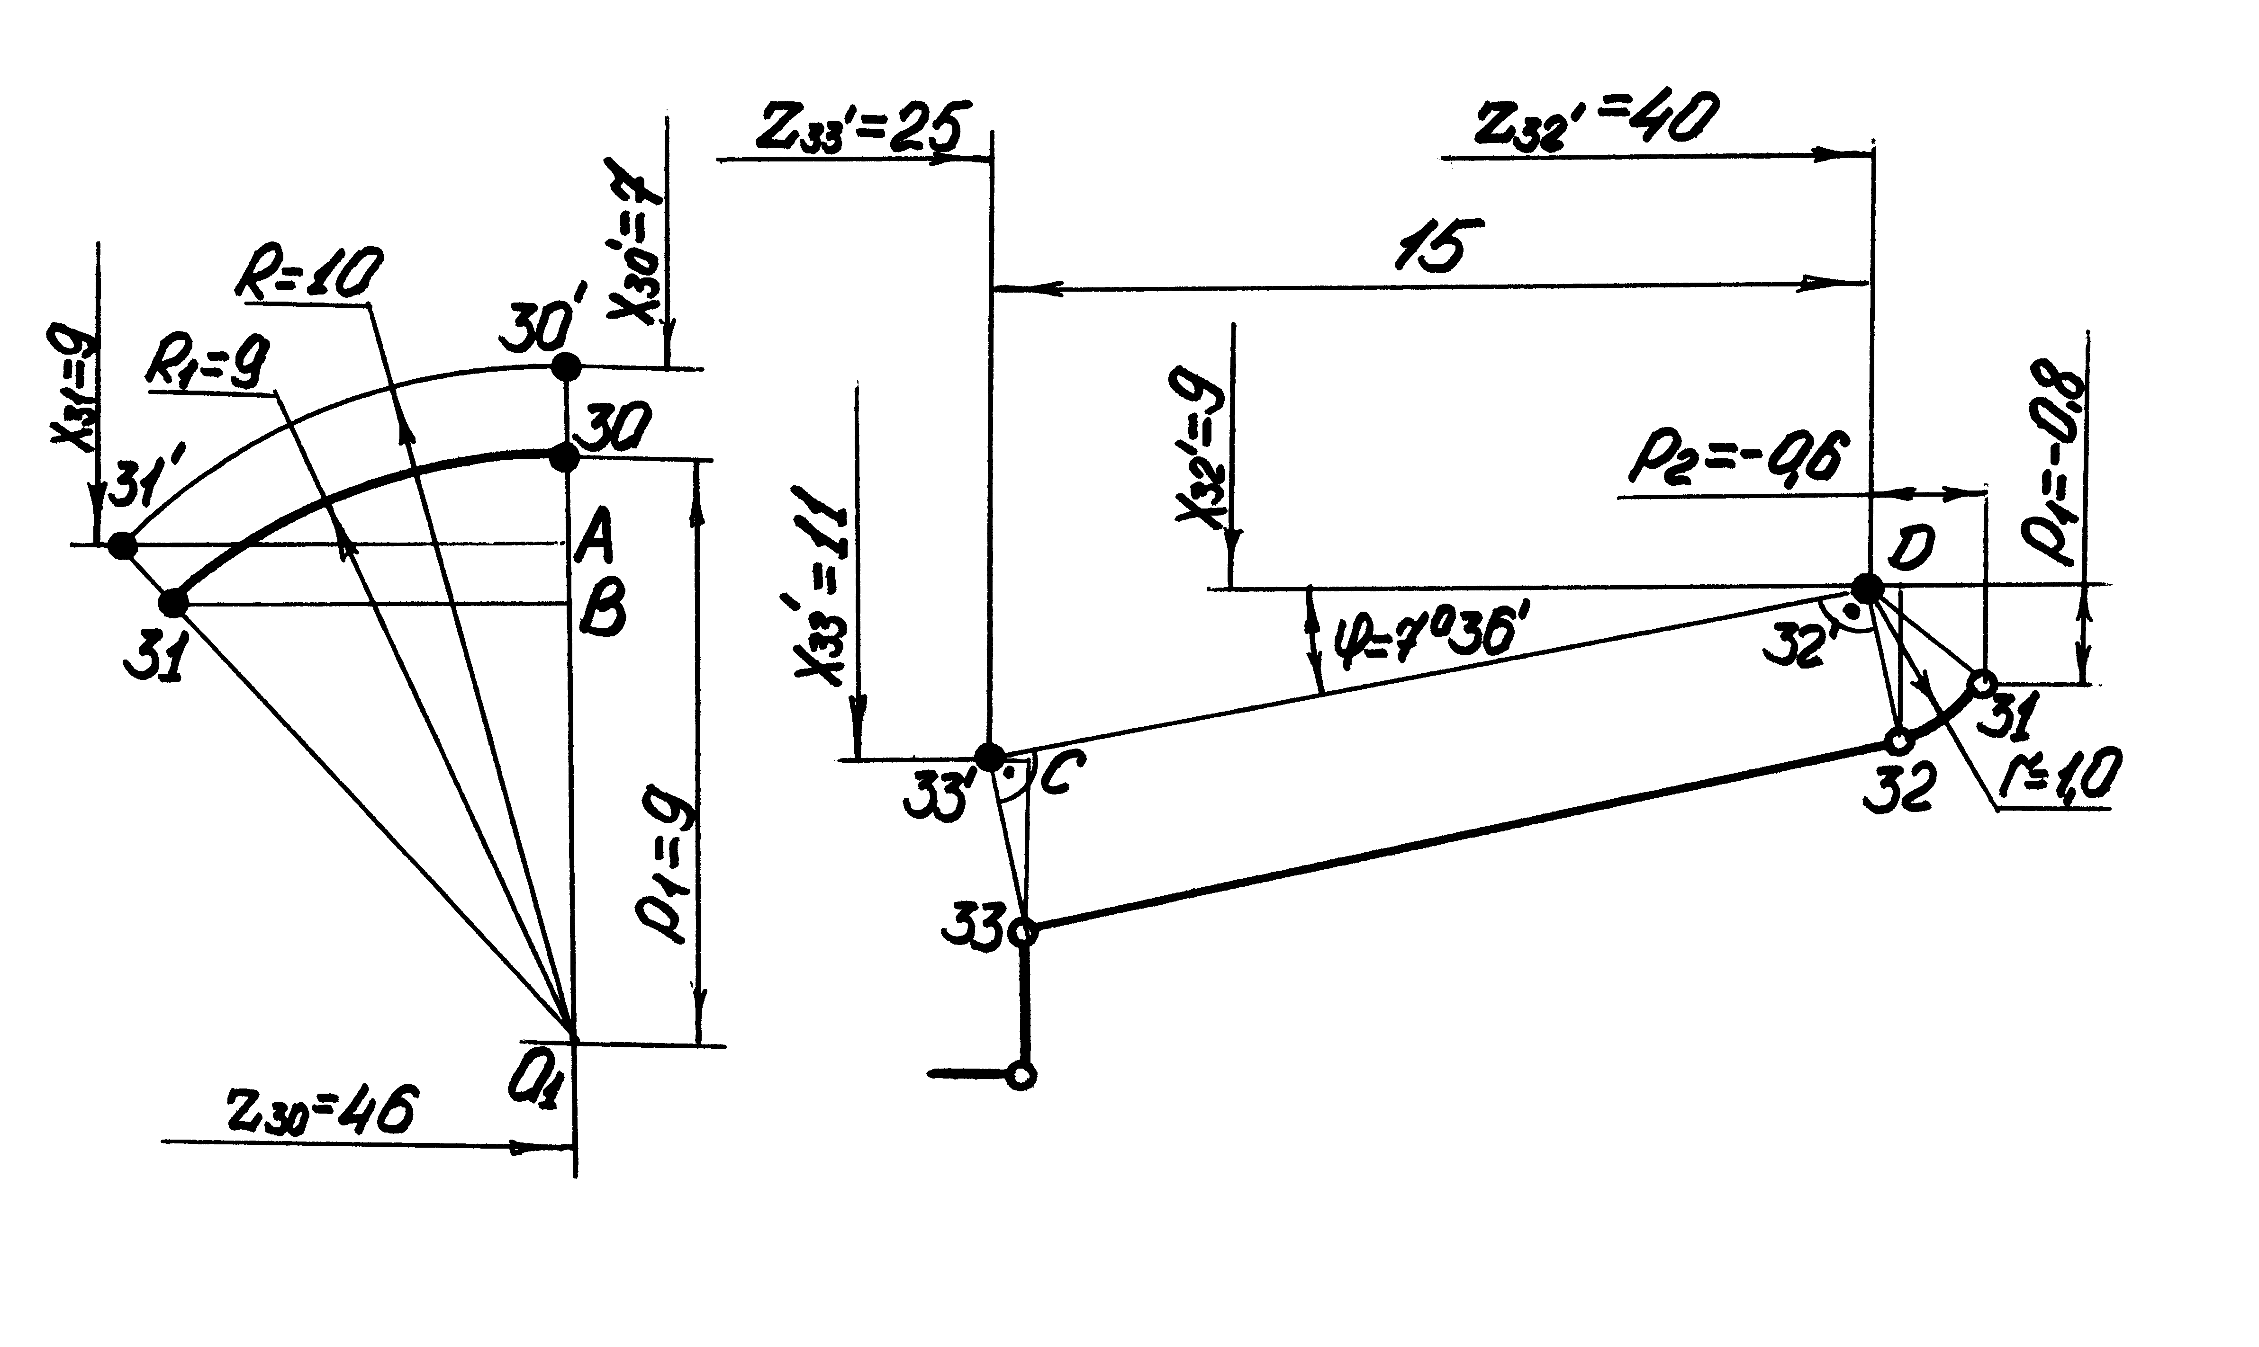
Рис. 16.8. Схемы для определения координат точек

Для определения координат точек 31, 32, 33 рассмотрим схемы, приведенные на рис.16.8:

; 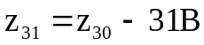.

Отрезки  и  определим из подобных треугольников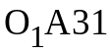` и 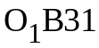:

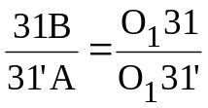, откуда 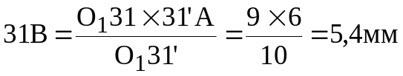,
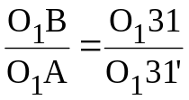, откуда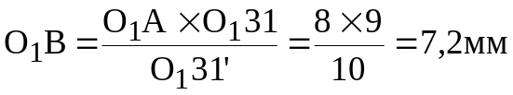,

Тогда: 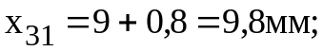 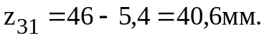
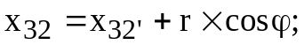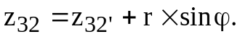
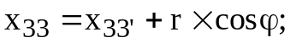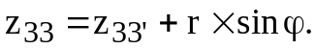
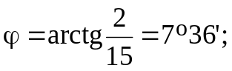
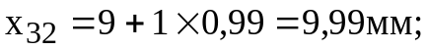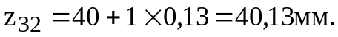
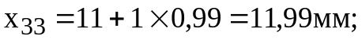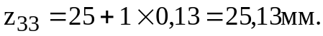

Координаты опорных точек заносятся в табл. 16.1. При этом учитывается, что координаты  в импульсах задаются на диаметр. В таблице указываются также число оборотов шпинделя и величина рабочей подачи. Подача вспомогательного холостого хода задаётся системными параметрами станка и остаётся неизменной в течение всей обработки.

5. Разработка текста управляющей программы

Программирование перемещений осуществляется в абсолютной системе координат. Координаты опорных точек задаются в импульсах.
Текст управляющей программы приведен в табл. 16.2.
Признак "VVV" означает перемещение на холостом ходу.
Признак "*" объединяет данную ячейку с последующей в один кадр.
Подготовительная функция G56 служит для установки положения осей координат технологической системы в четвертом квадранте (Р4).
Технологическая функция М40 выбирает поддиапазон - III частот вращения шпинделя (160 - 2240 об/мин).
Станок 16К20Т1 с УЧПУ " Электроника НЦ-31 " имеет бесступенчатое регулирование частоты вращения шпинделя, которая задаётся непосредственно адресом S. Рабочая подача на оборот задаётся в импульсах адресом F.
Команда на деление револьверной головки и установку соответствующего инструмента в рабочую позицию задаётся адресом Т.
Перемещение по дуге окружности внутри одного квадранта по и против часовой стрелки задаётся соответственно подготовительными функциями G2 и G3. Следующие за ними ячейки определяют координаты X и Z конца участка и координаты Р₁ и Р₂ центра дуги относительно её начала соответственно по осям X и Z (рис.16.8).

Таблица16.1
Таблица координат опорных точек
№ ОТ | x, мм | x, имп | z, мм | z, имп | n, мин⁻¹ | S_{o},мм\об
0 | Смена инструмента Т4 на Т1
1  2  3  4  5  6  7  8  9  10  11  12  13  14  15  16  17  18  19  20  21  22 | 17  0  0  14  14  17  17  12  12  17  17  10  10  12  17  17  8  8  10  12  17  50 | 3400  0  0  2800  2800  3400  3400  2400  2400  3400  3400  2000  2000  2400  3400  3400  1600  1600  2000  2400  3400  10000 | 50  50  52  52  -8  -8  50  50  40  40  50  50  46  40  40  50  50  46  40  25  25  100 | 5000  5000  5200  5200  -800  -800  5000  5000  4000  4000  5000  5000  4600  4000  4000  5000  5000  4600  4000  2500  2500  10000 | 1050  -  -  -  -  -  -  -  -  -  -  -  -  -  -  -  -  -  -  -  -  - | в.х  0,5  0,5  в.х  0,5  0,5  в.х  0,5  0,5  в.х  в.х  0,5  0,5  0,5  в.х  в.х  0,5  0,5  0,5  0,5  в.х  в.х
23 | Смена инструмента Т1 на Т2
24  25  26  27 | 15  10  15  50 | 3000  2000  3000  10000 | 20  20  20  100 | 2000  2000  2000  10000 | 850  -  -  - | в.х  0,1  в.х  в.х
28 | Смена инструмента Т2 на Т3
29  30  31  32  33  34  35  36  37 | 8  8  9,8  9,99  11,99  14  14  17  50 | 1600  1600  1960  1998  2398  2800  2800  3400  10000 | 52  46  40,6  40,13  25,13  25,13  -6  -6  100 | 5200  4600  4060  4013  2513  2513  -600  -600  10000 | 1300  -  -  -  -  -  -  -  - | в.х  0,12  0,12  0,12  0,12  0,12  0,12  в.х  в.х
38 | Смена инструмента Т3 на Т4
39  40  41  42 | 14  0  14  50 | 2800  0  2800  10000 | -5  -5  -5  100 | -500  -500  -500  10000 | 950  -  -  - | в.х  0.1  в.х  в.х

Таблица 16.2
Текст управляющей программы (УП)
№ ячеек | Команда | Признак | Комментарий
N0  N1  N2  N3  N4  N5  N6  N7  N8  N9  N10  N11  N12  N13  N14  N15  N16  N17  N18  N19  N20  N21  N22  N23  N24  N25  N26  N27  N28  N29  N30  N31  N32  N33  N34  N35  N36  N37  N38 | G56  Р4  Т1  M40  M3  S1050  M8  X3400  Z5000  F50  X0  Z5200  X2800  Z-800  X3400  Z5000  X2400  Z4000  X3400  Z5000  X2000  Z4600  X2400  Z4000  X3400  Z5000  X1600  Z4600  X2000  Z4000  X2400  Z2500  X3400  X10000  Z10000  T2  S850  X3000  Z2000 | vvv *  vvv  vvv  vvv  vvv  *  vvv  vvv  *  *  vvv  vvv *  vvv * | Установка квадранта 4 технологической системы  Резец проходной черновой, позиция 1  Поддиапазон 2 частот вращения  Вращение шпинделя по часовой стрелке  n=1050 мин⁻¹  Включение подачи СОЖ  в опорную точку 1 (ОТ 1) на вспомогательном холостом ходу (в.х.)  Подача рабочего хода S_{o} = 0,5 мм/об  в ОТ 2 на рабочей подаче (р.п.)  в ОТ 3 на р.п.  в ОТ 4 на в.х.  в ОТ 5 на р.п.  в ОТ 6 на р.п.  в ОТ 7 на в.х.  в ОТ 8 на р.п.  в ОТ 9 на р.п.  в ОТ 10 на в.х.  в ОТ 11 на в.х.  в ОТ 12 на р.п.  в ОТ 13 на р.п.  в ОТ 14 на р.п.  в ОТ 15 на в.х.  в ОТ 16 на в.х.  в ОТ 17 на р.п.  в ОТ 18 на р.п.  в ОТ 19 на р.п.  в ОТ 20 на р.п.  в ОТ 21 на в.х.  в ОТ 22 на в.х.  Резец прорезной, позиция 2  n = 850 мин⁻¹  в ОТ 24 на в.х.
Продолжение таблицы 16.2
№ ячеек | Команда | Признак | Комментарий
N39  N40  N41  N42  N43  N44  N45  N46  N47  N48  N49  N50  N51  N52  N53  N54  N55  N56  N57  N58  N59  N60  N61  N62  N63  N64  N65  N66  N67  N68  N69  N70  N71  N72  N73  N74  N75  N76  N77 | F20  X2000  X3000  X10000  Z10000  T3  S1300  X1600  Z5200  F12  Z4600  G3  X1960  Z4060  P900  G2  X1998  Z4013  P80  P60  X2398  Z2513  X2800  Z-600  X3400  X10000  Z10000  T4  X2800  Z-500  S950  F20  X0  M9  X2800  X10000  Z10000  M5  M30 | vvv  vvv *  vvv *  *  *  *  *  *  *  *  vvv  vvv *  vvv *  vvv  vvv * | S_{o}=0,1 мм/об  в ОТ 25 на р.п.  в ОТ 26 на в.х.  в ОТ 27 на в.х.  Резец проходной чистовой, позиция 3  n = 1300 мин⁻¹  в ОТ 29 на в.х.  S_{o} = 0,12 мм/об  в ОТ 30 на р.п.  в ОТ 31 на р.п. по дуге окружности  радиуса R = 9 мм с центром в точке O₁  в ОТ 32 на р.п. по дуге окружности  радиуса R = 1 мм с центром в точке 32  в ОТ 33 на р.п.  в ОТ 34 на р.п.  в ОТ 35 на р.п.  в ОТ 36 на в.х.  в ОТ 37 на в.х.  Резец отрезной, позиция 4  в ОТ 39 на в.х.  n = 950 мин⁻¹  S_{o} = 0,1 мм/об  в ОТ 40 на р.п.  Отключение подачи СОЖ  в ОТ 41 на в.х.  в ОТ 42 на в.х.  Останов шпинделя  Конец программы с возвратом в начало

КОНТРОЛЬНЫЕ ВОПРОСЫ

- Какая технологическая последовательность обработки по переходам устанавливается исходя из конфигурации детали, заданной точности обработки и шероховатости поверхности?
- Посмотрите на рисунок 16.2 и дайте полную характеристику резцам Т1, Т2, Т3, Т4.
- По каким общемашиностроительным нормативам назначаются режимы резания для обработки на токарном станке с ЧПУ?
- Как может меняться число оборотов шпинделя станка при большой разнице обрабатываемых инструментом диаметров в технологическом режиме постоянной скорости резания?
- Объясните назначения признаков «VVV», «*» и функций G56, M40, G2, G3 в тексте управляющей программы станка с ЧПУ.

Лекция 17
Проектирование обработки на многооперационных станках с ЧПУ

План:
- Особенности проектирования технологических процессов механической обработки на многооперационных станках с ЧПУ.
- Пример проектирования обработки на многооперационном станке с ЧПУ.

1. Особенности проектирования технологических процессов механической обработки на многооперационных станках с ЧПУ

Технологические возможности многооперационных станков с ЧПУ (МС) чрезвычайно широки. На них можно выполнять фрезерование, сверление, растачивание, нарезание резьб, развертывание и т.д. в большинстве случаев при одном установе заготовки. МС среди всех станков с ЧПУ обладают наивысшей степенью универсальности. На одном и том же станке можно обрабатывать разнообразные по конструкции и назначению детали: корпусные и плоскостные детали (рычаги, вилки, планки, кронштейны и т.д.).
При проектировании технологического процесса следует изучить возможность выполнения наибольшего, желательно полного объема обработки детали (фрезерования, растачивания, сверления, резьбонарезания и т.д.) за одну операцию и за один установ. В этом случае неизбежно возникает задача базирования заготовки по необработанным поверхностям (черным базам).
В тоже время для чрезмерно высокой интеграции обработки имеются ограничения, связанные с достижением необходимой точности детали. При снятии больших припусков и работе на интенсивных режимах резания возникает нагрев, деформация и коробление заготовки. Эти факторы требуют разделения обработки на черновые и чистовые проходы, нередко с проведением между ними искусственного или естественного старения. В менее ответственных случаях старение может быть заменено перерывом в обработке без снятия заготовки со станка. Такая возможность представляется при использовании приспособлений-спутников (полет) и столов-спутников. При необходимости разделить обработку на чистовые и черновые операции вторые из них можно выполнить на станках менее высокой точности и с меньшей емкостью инструментального магазина. Иногда полный объем обработки на МС невозможен в связи с чрезвычайно высокими требованиями к точности детали. Например, отверстия под опоры шпинделя в коробках скоростей токарных станков имеют столь высокие требования к соосности, что они не могут быть достигнуты при обработке с двух сторон с поворотом стола.
Технологические возможности МС существенно расширяются при оснащении их контурными системами числового программного управления. Использование контурной обработки на МС позволяет:
1) фрезеровать фасонные плоские и объемные поверхности с интерполяцией по двум, трем и более осям;
2) при черновой обработке отверстий различного диаметра вместо растачивания использовать фрезирование одной концевой фрезой в режиме круговой интерполяции и за счет этого сократить число потребных расточных инструментов (борштанг);
3) обрабатывать внутренние кольцевые канавки резцом или дисковой фрезой в режиме круговой интерполяции;
4) подрезать закрытые торцы, прилегающие к отверстиям. Для этой цели можно применять торцевые многозубные фрезы или резцы, закрепленные в оправках, которые работают как однозубые фрезы. В процессе обработки резец совершает планетарное движение в режиме круговой интерполяции.
При выборе последовательности обработки на МС необходимо придерживаться общего принципа компоновки операции: вначале выполнять предварительную обработку поверхностей основных форм (плоскостей, основных отверстий, выборок больших объемов), затем дополнительных форм (крепежных отверстий и др.) и завершить операцию чистовой обработкой поверхностей основных форм.
При наличии на разных сторонах корпусной детали поверхностей, обрабатываемых одним и тем же инструментом, возникает вопрос о выборе последовательности выполнения обработки на МС с горизонтальным расположением шпинделя. При этом возможны три варианта обработки:
1. Полная обработка всеми инструментами каждого отверстия на одной стороне детали, затем поворот стола и обработка в такой же последовательности отверстий на второй стороне, затем на третьей стороне и т.д. Вариант отличается увеличенным числом смен инструмента, минимальным числом позиционирований и поворотов стола.
2. Обработка одним инструментом всех отверстий с одной стороны детали, смена инструмента и работа вторым, затем третьим и так далее инструментом. После окончания обработки всех отверстий на первой стороне детали производят поворот стола, и обработка в указанной последовательности производится на второй стороне, а в дальнейшем на третьей и четвертой. Вариант отличается от первого уменьшенным числом смен инструментов и минимальным числом поворотов стола.
3. Последовательно обрабатываются каждым инструментом отверстия со всех сторон детали. При реализации этого варианта число смен инструментов становиться минимальным, а число поворотов стола - большим.
При выборе варианта последовательности обработки нужно учитывать, в первую очередь, производительность, а во вторую, надежность работы механизмов станка. В большинстве случаев оба эти требования позволяют отдать предпочтение варианту 2. Позиционирование обычно выполняется быстрее и более надежно, чем смена инструмента и поворот стола. Однако для каждого конкретного случая следует сопоставить затраты времени, чтобы сделать окончательный выбор того или иного варианта последовательности обработки. Чистовую обработку точных и соосных ступенчатых отверстий следует выполнять по варианту 1. На некоторых станках с малыми размерами стола (500×500мм и менее) целесообразна работа по варианту 3.
При проектировании обработки на МС необходимо учитывать сложный характер зависимости температурных деформаций их рабочих органов от времени. Известно, что на обычных операционных станках спустя некоторое время после начала работы происходит в связи со стабилизацией температуры стабилизация положения рабочих органов. Для МС не существует такой строгой зависимости, так как происходит непрерывная смена режимов, высокие скорости вращения шпинделя чередуются с медленным вращением. Это приводит соответственно к чередованию разогревов и остываний узлов и механизмов станка. В связи с этим не следует разбивать обработку взаимосвязанных поверхностей с выполнением переходов на резко отличающихся режимах.

2. Пример проектирования обработки корпуса на многооперационном станке с ЧПУ

Исходные данные для проектирования:
1. Эскиз обрабатываемой детали (корпуса) представлен на рис.17.1. Обработке подлежат торцы 1, 2 цилиндрической части корпуса и резьбовые отверстия 3, 4 в них.
2. Корпус должен быть обработан на горизонтальном фрезерно-сверлильно-расточном станке с крестовым поворотным столом, ЧПУ и автоматической сменой инструмента модели 6902ПМФ2. Станок имеет следующую компоновку и направление осей координатных перемещений рабочих органов:
- горизонтальный шпиндель, ось Z направлена вдоль оси шпинделя);
- ось X направлена горизонтально вдоль стола;
- ось Y направлена вертикально вверх;
- угловая координата В - поворот стола относительно вертикальной оси.
Станок оснащен 30-местным инструментальным магазином и управляется от СЧПУ Размер 2М с дискретностью по осям Х и У - 0,001мм, а по оси Z - 0,01мм.
При проектировании технологии обработки за установочные базы приняты предварительно обработанные плоскость Б основания корпуса и два цилиндрических отверстия В и Г (рис.17.1). Торцы 1 и 2 будут обрабатываться однопроходным фрезерованием. При обработке резьбовых отверстий принята трехпроходная схема: центрирование, сверление, нарезание резьбы метчиком.

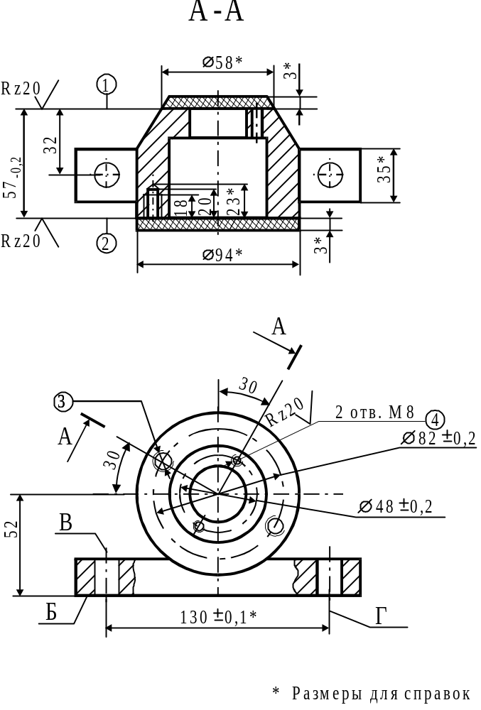

Рис. 6.1. Эскиз обрабатываемой детали (корпуса)

Учитывая небольшие размеры (менее 500мм) стола станка 6902ПМФ2 при выборе последовательности обработки предпочтение отдадим варианту 3, по которому обработка осуществляется последовательно каждым инструментом.
В табл.17.1 приведены последовательность выполнения переходов и режимы резания при обработке корпуса, а также наименование и размеры применяемого режущего инструмента. Там же приведены и кодовые обозначения, соответствующие по паспортным данным станка принятым значениям подач и частот вращения шпинделя.

Таблица 17.1.
Последовательность выполнения переходов и режимы резания
№ п/п | Содержание перехода | Инструмент |  |  |  | Частота  вращения |  | Подача
 |  | Наименов | Код | ∅,мм | l,мм | мин⁻¹ | Код | мм/мин | Код
1  2  3  4  5  6  7  8 | Фрезеровать торец 1 в размер 32 мм  Повернуть деталь на 180^{о}  Фрезеровать торец 2 в размер 57 мм  Центровать 2 отверстия 3 на глубину 5 мм  Повернуть деталь на 180^{о}  Центровать 2 отверстия 4 на глубину 5 мм  Сверлить 2 отверстия 4  Повернуть деталь на 180^{о}  Сверлить 2 отверстия 3  Нарезать резьбу в 2 отверстиях 3  Повернуть деталь на 180^{о}  Нарезать резьбу в 2 отверстиях 4 | Фреза  Фреза  Сверло центров.  Сверло центров.  Сверло  Сверло  Метчик  Метчик | Т01  Т01  Т08  Т08  Т15  Т15  Т23  Т23 | 100  100  10  10  6,7  6,7  М8  М8 | 100  100  100  100  110  110  110  110 | 200  200  1000  1000  1600  1600  315  315 | S46  S46  S60  S60  S64  S64  S50  S50 | 40  40  100  100  63  63  400  400 | F32  F32  F40  F40  F36  F36  F52  F52

Кодирование инструментов выполнено исходя из требования равномерного их расположения по периферии магазина, а также с учетом их вида (в 1, 3, 5, 7, 9 гнездах должны располагаться фрезы).
На рис.17.2 приведены расположение базовых координат:
Х+000000, У + 000000, Z + 000000,
определяющих нуль детали, и указания по наладке станка.
С целью упрощения расчетов, связанных с определением координат обрабатываемых отверстий, ось симметрии корпуса принята совпадающей с точкой У + 000000 (осью поворота стола). В этом случае координаты Z отверстий, обрабатываемых с каждой стороны детали, будут равны по величине, но противоположены по знаку.
Положение нулевой плоскости по У (У + 000000) выбрано из соображений совпадения установочных и настроечных баз при обработке корпуса. Базовая нулевая плоскость по оси Z (Z + 000000) назначена на расстоянии 60мм от оси О_{х,у} детали (стола). Естественно, что в этом случае удаление окончательно обработанных торцев 1 и 2 от Z + 000000 будет неодинаковым. Торец 1 (рис.17.2, поз.1) расположен на расстоянии Z = - 28мм, а торец 2 (рис.17.2, поз. 2) на Z = - 35мм.
Смещение нуля отсчета по каждому координатному направлению вводятся в память устройства ЧПУ после установки шпинделя в базовые координаты Х + 000000, У + 000000, Z + 000000 и возвращение рабочих органов станка в крайние исходные (нулевые) положения. Величины смещения нуля по Х, У, Z регулируются при этом на экране цифровой индикации пульта ЧПУ.
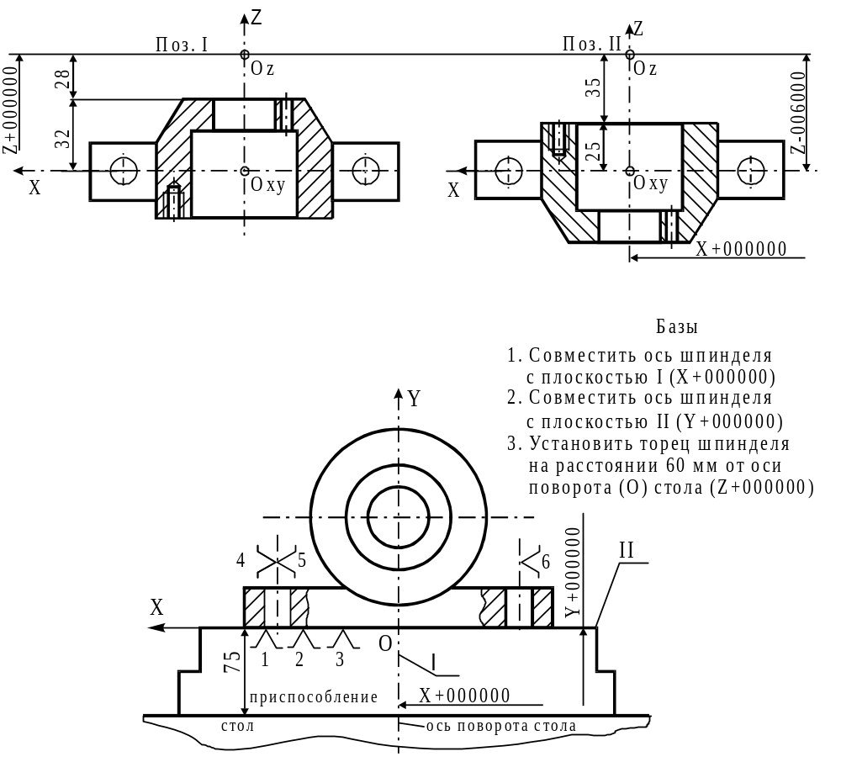
Рис. 17.2. Выбор нулевых плоскостей и наладки станка

На рис.17.3 приведены геометрические планы обработки корпуса со стороны торца 1 (рис.17.3, а, поз.1) и торца 2 (рис.17.3, б, поз. 2). При построении геометрических планов обработки была выполнена переработка чертежа корпуса, в ходе которой положение резьбовых отверстий 3 и 4 определялось в выбранной абсолютной системе координат.
На геометрическом плане цифрами 1, 2, 3, 4 указаны последовательность обработки резьбовых отверстий, а буквами а, c, в, d соответственно точки начала и конца движения фрезы при обработке торцев 1 и 2, причем в точках а, c радиус используемой (и набираемой на 1 корректоре пульта ЧПУ) фрезы прибавляется к их координатам Х ( +Rфр, G51), а в точках в, d вычитается из них (-R фр, G52). При фрезеровании торцев 1 и 2 корпуса расчет координатных перемещений инструмента по оси Z производится от нулевой плоскости и смещением ее не пользуется (R = 0).
В табл.17.2 приведены значения R и Z для инструментов, участвующих в обработке корпуса.

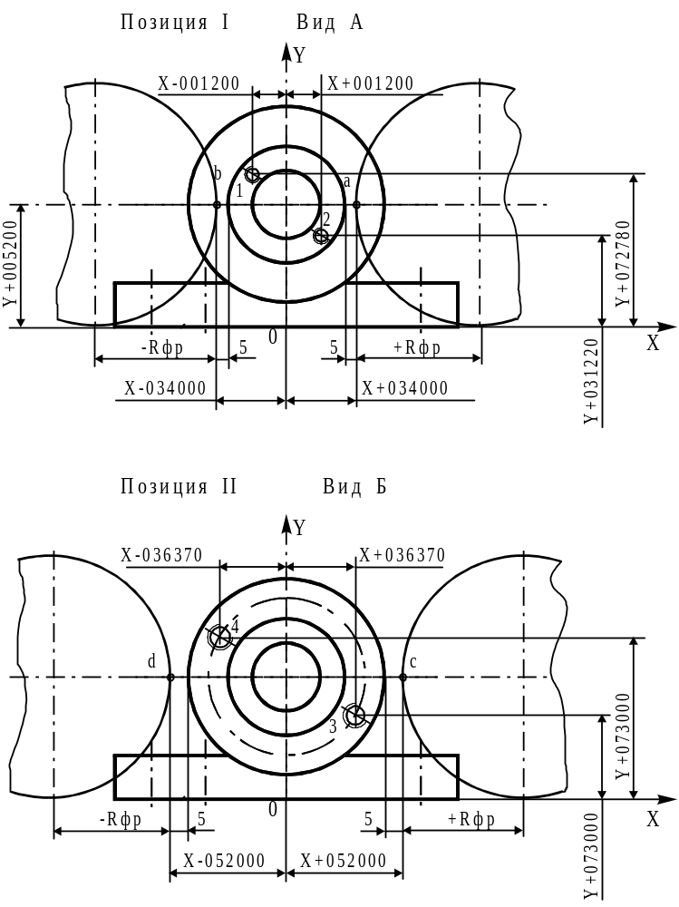
Рис. 17.3. Геометрические планы обработки двух сторон корпуса

Таблица 17.2
 |  | Инструмент
Величина |  | Т01 | Т08 | Т15 | Т23
R, мм | Поз 1/Поз 2 | 0/0 | 26/33 | 26/33 | 26/33
Z, мм | Поз 1/Поз 2 | -28/-35 | -6/-6 | -18/-23 | -20/-18

На основе данных табл.17.1 и 17.2, инструкций по наладке станка (рис.17.2) и геометрических планов обработки (рис.17.3) заполняется карта программирования (табл.17.3).

Таблица 17.3.
Карта программирования

Содержание  перехода | N | G40 | G60 | G80 | x  000000 | y  000000 | z  000000 | R(B)
 | %
 | N001 | G40 | G60 | G80 |  |  |  |  |  |  | T01
 | N002 |  |  |  |  |  |  |  | F32 | S46 |  | M06
 | N003 | G51 |  |  | +034000 | +052000
 | N004 |  |  |  |  |  | -002800 |  |  |  |  | M03
Фрезеро-вать ab | N005 | G52 | G67 |  | -034000 |  |  |  |  |  |  | M10
 | N006 | G53 | G63 |  |  |  | +020000
 | N007 |  | G64 |  |  |  |  | B+180000 | F42 |  |  | M81
 | N008 | G51 | G60 |  | +052000
 | N009 |  |  |  |  |  | -003500
Фрезеро-вать cd | N010 | G52 | G67 |  | -052000 |  |  |  |  |  |  | M10
 | N011 | G40 | G60 |  |  |  |  |  |  |  | T08
 | N012 |  |  |  |  |  |  |  | F40 | S60 |  | M06
 | N013 |  |  |  | +036370 | +031000
Центровать отверстие 3 | N014 |  |  | G81 |  |  | -000600 | R 003300
Центровать отверстие 4 | N015 |  |  |  | -036370 | +073000
 | N016 | G53 | G63 | G80 |  |  | +020000
 | N017 |  | G64 |  |  |  |  | B+000000 | F42 |  |  | M81
 | N018 | G40 | G60 |  | -001200 | +072780
Центровать отверстие 1 | N019 |  |  | G81 |  |  | -000600 | R 002600
Центровать отверстие 2 | N020 |  |  |  | +001200 | +031220
 | N021 |  |  | G80 |  |  |  |  |  |  | T15
 | N022 |  |  |  |  |  |  |  | F36 | S64 |  | M06
Сверлить отверстие 2 | N023 |  |  | G81 |  |  | -001800 | R 002600
Сверлить отверстие 1 | N024 |  |  |  | -001200 | +072780
 | N025 | G53 | G63 | G80 |  |  | +020000
 | N026 |  | G64 |  |  |  |  | B+180000 | F42 |  |  | M81
 | N027 | G40 | G60 |  | -036370 | +073000
Сверлить отверстие 4 | N028 |  |  | G81 |  |  | -002300 | R 003300
Сверлить отверстие 3 | N029 |  |  |  | +036370 | +031000
 | N030 |  |  | G80 |  |  |  |  |  |  | T23
 | N031 |  |  |  |  |  |  |  | F52 | S50 |  | M06
Нарезать резьбу 3 | N032 |  |  | G84 |  |  | -001800 | R 003300
Нарезать резьбу 4 | N033 |  |  |  | -036370 | +073000
 | N034 | G53 | G63 | G80 |  |  | +020000
 | N035 |  | G64 |  |  |  |  | B+180000 | F42 |  |  | M81
 | N036 | G40 | G60 |  | -001200 | +072780
Нарезать резьбу 1 | N037 |  |  | G84 |  |  | -002000 | R 002600
Нарезать резьбу 2 | N038 |  |  |  | +001200 | +072780
 | N039 |  |  | G80 |  |  |  |  |  |  |  | M06
 | N040 | G53 | G63 |  |  |  | +020000
 | N041 |  |  |  |  |  |  |  |  |  |  | M00
 | %

В кадрах 1...4 записана информация для подготовки первого инструмента (торцовой фрезы, Т01) к работе (F 32 ,S 46) и выход его в исходную позицию начала обработки, которая задана в программе двумя координатами точки а (Х + 034000, Y + 052000) с использованием коррекции G 51.
При составлении программы учет размеров инструментов предусмотрен набором фактической их длины (и радиуса для фрезы) на соответствующих корректорах пульта УЧПУ «Размер - 2М», которые закреплены за каждым гнездом инструментального магазина станка. В этом случае отсчет перемещений по оси Z относительно нулевой плоскости при работе каждого инструмента будет осуществляться не по отношению к торцу шпинделя, по которому производилась наладка станка, а от его вершины.
Фрезерование торцев корпуса задается кадрами 5...10. При этом для уменьшения вибрации предусмотрен зажим шпиндельной бабки (М10). Фрезерование торцев (кадры 5, 10) осуществляется с грубым позиционированием инструмента в конце рабочего хода (G 67). Поворот стола (кадр 7) на 180^{о} после фрезерования первого торца производится после отвода шпинделя на расстояние Z = +200мм (кадр 6). Отвод предусмотрен с целью исключить столкновение инструмента с зажимным приспособлением при повороте стола .
Аналогичные отводы шпинделя предусмотрены пи работе каждого инструмента (кадры 16, 25, 34, 40).
Кадр 11 программы задает информацию для вступления в работу центровочного сверла (Т08). Работой этого инструмента управляют кадры 12...20. Центрирование отверстий осуществляется последовательно с поворотом стола (кадр 17) и использованием стандартного цикла G 81 (кадры 14,19). Перед поворотом стола стандартный цикл отменяется командой G 80 (кадр 16), а после окончания поворота снова задается (кадр 19).
Кадром 21 задается вступление в работу сверла (Т15) с режимами резания (F36, S64). Сверление отверстий под резьбу программируется кадрами 23...29 и осуществляется аналогично центрированию.
После вступления в работу метчика (Т23) в кадре 30 с использованием стандартного цикла G 84 по такой же схеме производится нарезание резьбы в ранее просверленных отверстиях (кадры 32...38). После отмены стандартного цикла резьбонарезания командой G 80 в кадре 39 производится отвод шпинделя в положение (кадр 40), удобное для смены детали, и подается команда (М00) конец программы (кадр 41) и сигнал «%» на перемотку перфоленты (кадр 42).

КОНТРОЛЬНЫЕ ВОПРОСЫ

- Какие механические операции могут быть выполнены на многооперационных станках с ЧПУ?
- Какие факторы требуют разделения обработки на черновые и чистовые проходы, нередко с проведением между ними искусственного или естественного старения?
- Какие преимущества будет иметь многооперационные станки с ЧПУ при оснащении их контурными системами программного управления?
- Дайте объяснение общего принципа компоновки операций.
- Какой фактор, вызванный непрерывной сменой режимов резания, необходимо учитывать при проектировании обработки на многооперационных станках с ЧПУ?
ЛИТЕРАТУРА
по курсу «Программирование станков с ЧПУ»

1. Гжиров Р. И., Серебреницкий П. П. Программирование обработки на станках с ЧПУ; Справочник,-Л.: Машиностроение. Ленингр. отд-ние, 1990.-588с.: ил.
2. Общемашиностроительные нормативы времени и режимов резания для нормирования работ, выполняемых на универсальных и многоцелевых станках с числовым программным управлением/ Центр. бюро нормативов по труду Госком. СССР по труду и социальным вопросам.-М.; Экономика, 1990:
- Часть 1. Нормативы времени.-206с.: ил.
- Часть 2. Нормативы режимов резания.-474с.: ил.
3. Гусев И. Т., Елисеев В. Г., Маслов А. А. Устройства числового прграммного управления.- М.: Высш. шк. 1986.-296с.: ил.
4. Дерябин А. Л. Программирование технологических процессов для станков с ЧПУ.-М: Машиностроение, 1984.-224с.: ил.
5. Каштальян И. А., Клевзович В. И. Обработка на станках с программным управлением: Справочное пособие.- Минск: Высш. шк.,1989.-271с.: ил.
6. Кузнецов Ю. И., Маслов А. Р., Байков А. Н. Оснастка для станков с ЧПУ; Справочник.- М.: Машиностроение, 1983.-360с.: ил.
7. Марголит Р. Б. Наладка станков с программным управлением.- М.: Машиностроение, 1983.-254с.: ил.
8. Сафарган Р. Э., Кузнецов Ю.И., Гончаренко Б.А. Технологическая подготовка производства для применения станков с ЧПУ.- Киев: Техника, 1981,-237с.: ил.
9. Шарин Ю. С. Обработка деталей на станках с ЧПУ.- М.: Машиностроение, 1983.-116с.: ил.
10. Шарин Ю. С. Технологическое обеспечение станков с ЧПУ.- М.: Машиностроение, 1986.-176с.

Рассмотрено на заседании кафедры
протокол №__ от __ ________2017 г.
Зав. кафедрой ___________________

